פרק 2 | אדפטציה - ההיערכות הלאומית

להסתגלות לשינויי אקלים

העמדה המקצועית המקובלת על רוב מדעני האקלים וגופים בין-לאומיים היא שמתרחשים בעולם שינויים בדפוסי האקלים העולמיים ונוצרים תנאי אקלים חדשים, ולהם השפעה ניכרת על מדינות העולם. שינויים אלו באים לידי ביטוי בהתארכות משך אירועי מזג אוויר קיצון ובכלל זה אירועים סביבתיים חריגים (אירועי אקלים), בעלייה בתדירותם ובעוצמתם ובהתרחשות אירועים חריגים נוספים שחלקם בלתי צפויים. התגברות והחמרה של אירועי אקלים, לצד המשך השינוי בדפוסי האקלים, עלולים לגרום לנזק ניכר ולפגיעה בכלכלת ישראל וטומנים בחובם סיכון לביטחון הלאומי של ישראל, ובמיוחד פגיעה במקורות מים טבעיים ופגיעה ביכולת אספקת מזון לאוכלוסייה; פגיעה בשטחים פתוחים ובמערכות אקולוגיות ואובדן מיני בעלי חיים; פגיעה בבריאות הציבור; פגיעה באספקת החשמל; פגיעה במערכות טכנולוגיות; איום ביטחוני וגיאו-אסטרטגי; והשפעות נוספות כגון ירידה בתפוקה בעבודה, התגברות סיכונים לאוכלוסיות בסיכון ותופעת "עוני אנרגטי", סיכונים לשוק הביטוח ולתשתיות לאומיות.

כתוצאה מכך הועלה בישראל הצורך ביישום פעולות היערכות ברמה הלאומית והאסטרטגית כדי לקדם היערכות אפקטיבית לשינויי האקלים במסגרת החלטת הממשלה 474 משנת 2009; מסמך המלצות לאסטרטגיה ותוכנית פעולה לאומית משנת 2017 (העבודה המדעית והמלצות לאסטרטגיה לאומית); החלטת הממשלה 4079 משנת 2018 (החלטת הממשלה 4079); ודוח היערכות שנכתב בישראל בשנת 2021 על ידי מינהלת שהוקמה במשרד להגנת הסביבה (המשרד להג"ס) להיערכות לשינויי אקלים (המינהלת). אלה הדגישו את הצורך בקידום פעולות מניעה והיערכות מוקדמת על בסיס תוכנית פעולה אסטרטגית לאומית תוך תיאום בין גופים ציבוריים רבים ותקצוב שנתי ארוך טווח לצורך קידום מחקר ופעולות היערכות מתמשכות שחלקן נפרס על פני שנים.

1.2°C+~ |  | 2.1  מיליארד בני אדם |  | %37+ |  | 2 - 4  מיליארד דולר לשנה
העלייה בטמפרטורה העולמית מאז 1985 |  | נפגעו מאירועי אקלים שהתרחשו ברחבי העולם בשנים 2000 - 2019; מהם כ-1.2 מיליון בני אדם מצאו בהם את מותם |  | עלייה במקרי המוות בעולם בשנים 1991 - 2018, שמיוחסת להתחממות הגלובלית |  | הנזק הכלכלי העולמי השנתי המיוחס להשפעות הישירות והעקיפות של שינויי האקלים עד שנת 2030
84% |  | 16% |  | 92% |  | 2 מתוך 50
שיעור הגופים מ-63 גופים ציבוריים שאליהם נשלח שאלון שהפיץ משרד מבקר המדינה, שאין להם תוכנית היערכות לסיכוני אקלים |  | שיעור ביצוע פעולות שדווח עליהן שהן תוקצבו ונקבעו להן לוחות זמנים לביצוע, מתוך 378 פעולות המנויות בהחלטת הממשלה 4079 הנוגעות לכלל הגופים הציבוריים המנויים בה |  | שיעור הגופים מ-63 גופים ציבוריים בישראל שדיווחו שאינם נוקטים פעולה בהתאם לתיעדוף וניתוח מגמות האקלים של מינהלת היערכות לשינוי אקלים |  | רק לגבי 2 מתוך 50 פרויקטים שהמליצה המינהלת לממשלה לקדם לצורך היערכות לאומית, מתקיים שיח עם משרד האוצר לצורך תקצובם

תמונת המצב העולה מן הביקורת

- היערכות לאומית לשינויי אקלים
- מוכנות להשפעות שינויי האקלים: בחלוף שלוש שנים מהחלטת הממשלה 4079 אין לישראל תוכנית פעולה לאומית מתוקצבת בת ביצוע שהיא פועלת על פיה, כך שלא הושגה מטרת-העל של החלטת ממשלה זו, ולפיה "בישראל תהיה מוכנות גבוהה להשפעות של אקלים משתנה".
- היערכות מקדימה: למרות הצורך בהיערכות מקדימה וקידום פעולות מניעה ארוכות טווח לסיכונים בתחומים שעלולים להיות מושפעים משינויי האקלים, ובהם תחומי הבריאות, החקלאות והמזון, משק המים והאנרגייה, התשתיות, התכנון והרשויות המקומיות, המוכנות בחירום, ביטחון המדינה, המגוון הביולוגי - שנכללו בהחלטת הממשלה 4079, בהתאם לשאלון מבקר המדינה, 82% מ-63 גופים ציבוריים בישראל לא בחנו את הנושא במסגרת תהליך ניהול סיכונים ארגוני, ו-77% לא ביצעו מיפוי סיכונים וההשפעות של שינויי האקלים על פעילותם.

- בניית תשתית ממשלתית להיערכות Capacity Building))
א. הקמת גוף מנהל עם סמכויות, משאבים ויכולות לרכישת ידע
מתן סמכויות ביצוע למינהלת: למינהלת תפקיד מרכזי בגיבוש, תיאום, הטמעה והוצאה אל הפועל של המדיניות הלאומית להיערכות לשינויי אקלים, אולם לא ניתנו לה סמכויות לצורך ביצוע תפקידיה. בכך נפגעה יכולת התכנון, הביצוע והתפעול של היערכות מדינת ישראל לנושא.
תקצוב עבודת המינהלת והפעולות שבהובלתה: המינהלת פועלת בלי שהוקצו לה המשאבים הדרושים לקידום הפעולות שהוטלו עליה ועל ועדות המשנה שלה, ללא תקנים ייעודיים וללא מסגרת ארגונית שאישרה נציבות שירות המדינה. בהיעדרו של תקציב טרם קודמו פעולות מחקריות לצורך היערכות אפקטיבית, פיתוח מתודולוגיה לניתוח סיכונים או בדיקות בהקשר הכלכלי, כגון בחינת הנזק למשק, עלויות המניעה והתועלות הישירות והעקיפות הנובעות מהפעולות הדרושות לצורך ההיערכות הלאומית. דוח היערכות מדינת ישראל לשינוי אקלים שהוגש לאישור הממשלה באפריל 2021 על ידי המינהלת, כולל המלצות לתקצוב של כ-50 פרויקטים באופן מיידי, זאת בלי שניתנו לה סמכויות לצורך ביצוע תפקידיה ותקציב ייעודי ארוך טווח שיאפשר את מימושם.
מוקד ידע לאומי: המינהלת חסרה את רוב הגופים שעליהם המליצה העבודה המדעית והמלצות לאסטרטגיה לאומית (שאימצה הממשלה) כפי שמקובל גם בעולם - ועדה מדעית מייעצת כלל-משרדית, מרכז ידע ומדע ומומחה להערכת סיכונים אשר יוכלו לסייע למינהלת לשמש גורם ידע לאומי שיפעל לשם יצירת הידע הדרוש לקידום פעולות היערכות לאומית בנושא שינויי אקלים.
ב. תקצוב וביצוע של תוכניות היערכות בישראל
(1) תקצוב התוכנית הממשלתית: שלא בהתאם לאמור בהחלטת הממשלה 4079, ולפיה כל גוף נדרש לפעול ולקדם תוכנית היערכות לסיכוני אקלים, ל-84% מהגופים הציבוריים שאליהם נשלח שאלון שהפיץ משרד מבקר המדינה אין תוכנית היערכות לסיכוני אקלים, והם טרם תקצבו את הפעולות הנחוצות לשם כך; 89% מהגופים לא פעלו מול משרד האוצר לקדם תוכניות בנושא.
(2) תקצוב פרויקטים: מתוך 378 משימות שנכללו בהחלטת הממשלה 4079 בנוגע לכלל הגופים הציבוריים המנויים בהחלטה זו, לגבי 60 מהן (16%) דווח על ידי הגופים הציבוריים כי הן תוקצבו ונכללו בתוכניות העבודה המשרדיות ונקבעו להן לוחות זמנים ומועד אחרון לביצוע.
ג. יצירת ידע מחקרי לצורך התמודדות עם אי-ודאות בשינוי אקלים
(1) ההיבט המדעי-מטאורולוגי: המינהלת לא נקטה את הפעולות הנחוצות על פי העבודה המדעית והמלצות לאסטרטגיה לאומית להשלמת פערי הידע המחקריים, ובסיס הידע הקיים בעבודה המדעית כמעט שלא פותח ולא עודכן ותוקף מאז החלטת הממשלה 4079.
(2) ההיבט הכלכלי: אף שבשנת 2009 החליטה הממשלה כי יש לקדם פעולות היערכות על בסיס בחינה של היבטים כלכליים ותקציביים הנובעים מיישום אמצעי ההיערכות הדבר טרם בוצע.
(3) הערכה מקרו-כלכלית בדבר עלות ההיערכות: היעדרם של כלים, תקציבים ואנשי מקצוע במינהלת לצורך ביצוע הערכות כלכליות מלאות עלול לגרום למציאות ולפיה אין במדינת ישראל בסיס ידע לאומי שכולל הערכה מקרו-כלכלית לקידום ההיערכות לשינויי אקלים.
(4) פערי ידע: למינהלת אין תוכנית סדורה להשלמת פערי ידע בנושא ההיערכות לשינויי אקלים, ואין בפניה תמונת מצב מלאה על אודות מחקרים שביצעו גופים במגזר הציבורי או על מחקרים מתוכננים בעניין זה.
ד. הבניית תרחישים אקלימיים ושימוש בהם במסגרת פעילות גופים
(1) אף שמידע מטאורולוגי מעודכן בדבר אירועי עבר ומגמות עתיד מצוי בידי השירות המטאורולוגי (השמ"ט), השימוש שנעשה בו על ידי הגופים הציבוריים חלקי בלבד; כשלושה רבעים מהגופים שענו לשאלון שהפיץ משרד מבקר המדינה דיווחו כי הם אינם משתמשים במגמות מטאורולוגיות עתידיות.
(2) למרות הצורך בחיזוק הידע האקלימי ובניית יכולת המחקר האקלימי הישראלי ובנייה של בסיס הידע המדעי לצורך קבלת החלטות לפי החלטת הממשלה 4079, בהיעדר תקציב לא הוקם מרכז חישובים לאומי לסימולציות אקלימיות בשמ"ט, ולא בוצעו סעיפים נוספים הנוגעים לצורך בחיזוק הידע האקלימי. ללא שיפור יכולות טכנולוגיות של השמ"ט, הגופים הציבורים בישראל יתקשו להעריך את מגמות האקלים העתידיות הנוגעות להם, ובשל כך עלול להיווצר פער בין הפעולה הממשלתית לבין המגמה האקלימית שתתרחש בפועל ותשפיע על סקטור מסוים או על אוכלוסייה מסוימת.

- גיבוש תוכנית היערכות לאומית וביצועה
א. הטמעתם של שיקולי היערכות לשינויי אקלים בפעולות ובתהליכי קבלת ההחלטות לרוחב הממשלה (Mainstreaming)
(1) מהשאלון שהפיץ משרד מבקר המדינה עלה כי כ-60% מהגופים הציבוריים דיווחו כי אין להם קשר עם גופי מפתח כמו משרד ראש הממשלה, משרד האוצר ומינהל התכנון בנוגע להיערכות לסיכונים הכרוכים בשינויי האקלים; ורבע מהגופים מגדירים את נושא שינויי האקלים כנושא שייכנס לאחד מיעדיהם בשנים הקרובות.
(2) נושא ההיערכות לשינויי אקלים מטופל במינהלת במסגרת של "נוסף על התפקיד", ללא התמקצעות והתמחות בנושא, וב-69% מהגופים הציבוריים שהשיבו לשאלון שהפיץ משרד מבקר המדינה אין פונקציה מקצועית לנושא.
ב. זיהוי וניתוח סיכונים שמקורם בשינויי אקלים
(1) לא הוקמה ועדת משנה ייעודית להערכת סיכונים לפי החלטת הממשלה 4079; יתר ועדות המשנה במינהלת שעסקו בתחום הסיכונים לא עסקו בנושאים שהעבודה המדעית והמלצות לאסטרטגיה לאומית המליצה כי הם צריכים להיכלל במסגרת פעילות ועדה זו. המינהלת לא השלימה את גיבושה של מתודולוגיה לקבלת החלטות המבוססת על ניהול סיכונים.
(2) 77% מהגופים הציבוריים שהשיבו לשאלון שהפיץ משרד מבקר המדינה דיווחו כי טרם ביצעו מיפוי סיכונים הנוגעים לשינויי אקלים, ו-75% מהם אינם מבצעים מיפוי סיכונים משותפים עם גופים ציבוריים נוספים; 82% מהגופים לא בחנו את הנושא במסגרת ניהול סיכונים ארגוני; ו-92% מהגופים דיווחו שלא ננקטת פעולה בהתאם לתיעדוף הפעולה ולניתוח מגמות האקלים של מינהלת היערכות לשינויי אקלים.
(3) סיכונים לתשתיות לאומיות: יש חשש של ממש לפגיעה בתשתיות הלאומיות של ישראל בשל שינויי אקלים כגון למתקני התפלה ולמערכות של הסעות המונים.
ג. הכרה במשבר האקלים כאיום אסטרטגי לאומי: נכון ליולי 2021, רשות חירום לאומית (רח"ל) טרם כללה את נושא שינויי האקלים במפת האיומים הלאומית, ולפיכך נושא שינוי האקלים אינו כלול בתרחיש הייחוס הלאומי המצרפי.
ד. היערכות מערכת הביטחון לסיכונים שנובעים משינויי אקלים: ביולי 2021 נושא ההיערכות לשינוי אקלים נמצא בבחינה ובלמידה ראשוניים במשרד הביטחון ובצה"ל, וטרם הוקמו צוותי עבודה שיגבשו תוכניות עבודה קונקרטיות שייתנו מענה לסיכונים הנוגעים למערכת הביטחון בשנים הקרובות במסגרת התוכנית הרב-שנתית של צה"ל שאושרה עד 2024 (תר"ש תנופה) ובטווח הבינוני-רחוק.
ה. קידום ההיערכות בתיאום עם מערכת ההשכלה הגבוהה: המינהלת לא קידמה מחקרים אקדמיים עם המועצה להשכלה גבוהה (מל"ג) או עם הוועדה לתכנון ולתקצוב (ות"ת), כנקבע בהחלטת הממשלה 4079.
- סיכוני בריאות, מחלות והתפרצות מגפות עקב שינויי האקלים
מדינת ישראל מצויה באזור "מוקדה" (Hot spot) הנתון להשפעות וסיכונים של שינויי אקלים אשר גורמים לשינויים אקולוגיים עולמיים. אלה מביאים לידי התפשטות וקטורים (מפיצי מחלות) לאזורים חדשים, ובד בבד עם שינוי בעונתיות וערעור האיזונים בטבע, הרס בתי גידול ואובדן מינים, מדינת ישראל עשויה להיות חשופה במידה רבה לסיכונים מרחיקי לכת הנוגעים לביטחון הלאומי של ישראל בכמה מעגלים: מערכת בריאות הציבור ורווחתו, ובכלל זאת חשש מהתגברות השכיחות של אירועי מחלות ומגפות (כמו הקורונה), השפעות חברתיות, נפשיות ומגדריות; ביטחון מזון ומים; והיבטים גיאו-אסטרטגיים.
התוכנית הלאומית לבריאות וסביבה, שעליה הוחלט בהחלטת ממשלה 1287 ממרץ 2016, לא הוגשה לאישור שרי הבריאות והג"ס ולא הועברה לאישור הממשלה. כמו כן אף שמשרד הבריאות בחן פעולות מסוימות בהתאם להחלטת הממשלה 4079 מיולי 2018, בפועל בחינה זו לא הניעה לפעולה ממשית ומשמעותית למימוש העיקרון המנחה שבבסיס החלטת הממשלה - לקדם תוכניות פעולה וצעדי מדיניות שיקטינו את הסיכון הבריאותי. בכך לא מולאו החלטות ממשלה אלה והרציונלים שעמדו בבסיסן - קידום צעדים לשם שיפור איכות החיים של תושבי מדינת ישראל והדורות הבאים ולשם השמירה על בריאותם.

השמ"ט: השמ"ט ביצע מחקרים מרכזיים כמקובל בעולם לצורך הבניית תרחישים אקלימיים, פעל כדי לגבש מידע בנוגע לאירועי עבר ומגמות עתיד והכין תרחישי סיכון עבור שלושה גופים: משרד החקלאות, רשות החשמל ורח"ל בכלים המקצועיים שברשותו.
מתודולוגיה לניהול סיכונים ופעולות היערכות: משרד החקלאות ורשות המים גיבשו מתודולוגיה של ניתוח סיכונים ברמה הסקטוריאלית בנוגע להיערכות לשינויי האקלים. כמו כן נמצאו פעולות היערכות על ידי כמה גופי סמך ממשלתיים בתחום התחבורה והתעופה ועל ידי חברת החשמל לישראל בנוגע להיערכות לדרישות חשמל חריגות בעת אירועי אקלים.
מחקרים ושיתופי פעולה בין-לאומיים בנושא תוכניות לימוד: משרד החוץ ומוסדות לימוד ישראליים פעלו לקדם מחקרים ושיתופי פעולה בין-לאומיים בין מוסדות לימוד ישראליים למוסדות לימוד בחו"ל.

- היערכות לאומית לשינויי אקלים

עיקרי המלצות הביקורת

מומלץ כי המשרד להג"ס יגבש הצעת מחליטים משלימה להחלטת הממשלה 4079 כדי שממשלת ישראל והגופים הציבוריים יעברו משלב ההמלצות והבחינה של תוכניות לתוכנית לאומית לשלב של היערכות בפועל.
2. בניית תשתית ממשלתית להיערכות Capacity Building))

מינהלת היערכות לשינויי אקלים
א. משרד האוצר והמשרד להג"ס יבחנו את הצורך בהקצאת תקציב ייעודי רב-שנתי למינהלת, ההולם את האתגר ואת אופיו המתמשך, זאת לצורך המשך קידום פעולות ההיערכות לשינויי אקלים על ידה.
ב. מוצע לקדם בדיקה של הצורך בהקצאת תקנים ייעודיים על ידי נציבות שירות המדינה שיאוישו במומחים ובעלי ידע לצורך ההתמקצעות של אנשי המינהלת ושל גורמים נוספים בגופים ציבוריים. מומלץ כי המשרד להג"ס, השמ"ט ומשרד המדע והטכנולוגיה יבחנו את הפעולות הדרושות לכך שלמינהלת תהיה היכולת לשמש מוקד ידע לאומי; להנגיש מידע ולתכלל אותו; וכן שיהיו לה יכולות מחקריות לצורך ניתוח המידע ולצורך קידום מחקרים שיסייעו להבין את הפעולות הנדרשות בנושא ברמה הלאומית וברמת הגופים הציבוריים בישראל.
ג. מוצע כי המינהלת תחזק את מנגנון הדיווח של הגופים על התקדמות פעולותיהם כדי לוודא שבסיס הידע העומד בפני מקבלי ההחלטות משקף את תמונת המצב המדעית המעודכנת הכוללת מגמות עתיד כדי לסייע להם לפעול ביעילות ובהתאמה להשפעות שינוי האקלים על סקטורים שונים ואוכלוסיות שונות, כפי שמורה החלטת הממשלה 4079.
עדכון בסיס הידע
א. מומלץ כי המינהלת תפעל לעדכון בסיס הידע בהיבט המדעי והמטאורולוגי והשלמתו כדי לוודא שהתוכניות של משרדי הממשלה יתוכננו בהלימה למידע המעודכן הנוגע לסיכונים הקונקרטיים בכל תחום; וכי המינהלת תגבש תוכנית להשלמת פערי ידע בנושא ההיערכות לשינויי אקלים ותבנה אתר במרשתת אשר ירכז את כלל המחקרים והמידע בנושא, והם יונגשו לגופים הציבוריים ואף לציבור בכללותו; מומלץ כי משרד האוצר, המינהלת, המשרד להג"ס ומשרד המדע והטכנולוגיה יפעלו בנושא כך שיקודמו מחקרים כלכליים ברמה הלאומית והענפית שיסייעו בקבלת החלטות מושכלות בנוגע לפעולות ההיערכות שיש לתעדף.
ב. מומלץ כי משרד האוצר והמועצה הלאומית לכלכלה יפעלו לסייע למינהלת כדי לגבש הערכה מקרו-כלכלית לאומית כבסיס לתוכנית לאומית להסתגלות לשינויי אקלים.
ג. מומלץ כי משרד האוצר, הוות"ת והמל"ג, הקרן הלאומית למדע, משרד המדע והטכנולוגיה, המשרד להג"ס, השמ"ט ומשרד החוץ, יבחנו קידום פעולה בגופי מחקר בין-לאומיים בשיתוף האקדמיה, מכוני מחקר וגורמים נוספים בעלי זיקה לנושא, אשר תאפשר הרחבה משמעותית של בסיס הידע המקצועי.
הבניית תרחישים אקלימיים ושימוש בהם במסגרת פעילות גופים ציבוריים
א. מוצע כי המינהלת, משרד האוצר, משרד התחבורה ומשרד המדע והטכנולוגיה יבחנו עם השמ"ט את הדרכים לקדם הקמת מרכז חישובים לאומי לסימולציות אקלימיות, שיפעל במסגרת השמ"ט ויהיה נגיש לקהילייה המדעית בישראל.
ב. מומלץ כי המינהלת תפעל לכך שההיערכות של הגופים הציבוריים בישראל תתבסס לא רק על נתוני עבר או על הערכות פנימיות, אלא גם על מגמות מטאורולוגיות עתידיות שיצביעו על הסיכונים הרלוונטיים בכל סקטור ובנוגע לאוכלוסיות שונות כדי שתהיה הלימה מרבית בין הסיכונים לבין הפעולות שנדרש לקדם.
גופים ציבוריים בישראל
מומלץ כי המינהלת והמשרד להג"ס עם משרד האוצר, משרד ראש הממשלה ומשרדי הממשלה המנויים בהחלטת הממשלה, ישלימו בחינה של הצורך בהקצאת מסגרת ייעודית של משאבים לצורך קידום פעולות היערכות לאומיות וסקטוריאליות, כמקובל במדינות רבות בעולם, לצד מימון חוקרים וכלים לצורך התמקצעות.
3. גיבוש תוכנית היערכות לאומית וביצועה

א. הטמעת שיקולי היערכות בגופים ציבוריים
(1) מומלץ כי גופי המטה ובהם המל"ל ומשרד האוצר, יפעלו להטמעת הצורך בהיערכות לשינויי האקלים בנוגע לקידום התהליכים הממשלתיים להיערכות לאומית.
(2) מומלץ כי גופי התכנון העוסקים בתכנון ובהקמה של תשתיות בתחומים לאומיים יוודאו שבשלבים מוקדמים של אישורי תוכניות יוטמעו תשומות הנוגעות לשינויי האקלים על בסיס מידע מדעי וחוות דעת מומחים בנושאים אלה. כמו כן, לנוכח המשמעויות המערכתיות של משבר האקלים, יש להמשיך לפעול לגיבוש הנחיות מחייבות ולהטמעתן בקרב גופי הביצוע לצורך היערכות כדי שתוכניות מרכזיות בישראל בתחום התשתיות, הבינוי, החקלאות והתחבורה יתוכננו ויבוצעו בהלימה למכלול הסיכונים הכרוכים בשינויי האקלים.
(3) מומלץ כי נציבות שירות המדינה בשיתוף המינהלת והגופים הציבוריים בישראל תבחן את הצורך בדבר מענה ארגוני שמתמחה בהיערכות לשינויי האקלים באותם משרדים וגופים שלפעילותם יש זיקה משמעותית ומערכתית לשינוי אקלים.
ב. שיתופי פעולה בין גופים ציבוריים: מומלץ שהמינהלת תבחן כיצד ניתן לטייב את הפעולה המשותפת הנדרשת בסוגיות רבות לצורך היערכות מיטבית לשינויי אקלים; עוד מומלץ לחזק ברמה הלאומית את המסגרת של שיתופי פעולה בין הגופים הציבוריים העוסקים בסוגיות משיקות או חופפות הקשורות לנושא שינויי האקלים, ובכלל זאת למפות את הגופים הציבוריים בעלי העניין, וליצור שיח מקצועי ביניהם. כמו כן מומלץ לעודד יצירת שיתופי פעולה על ידי יצירת מסגרות לימודיות ולהקצות משאבים לקידום מחקרים ופעולות משותפות.
ג. יכולות השמ"ט
(1) מוצע כי המינהלת, משרד האוצר, משרד התחבורה ומשרד המדע והטכנולוגיה יבחנו אם יכולות השמ"ט כיום הולמות לנוכח האתגרים העתידיים; אילו פעולות יש לקדם בטווח הקצר והבינוני-ארוך כך שלרשות מדינת ישראל יעמדו הכלים המתאימים לצורך היערכות מיטיבה לשינויי אקלים; וכן מוצע שיבחנו עם השמ"ט את הדרכים לקדם הקמת מרכז חישובים לאומי.
(2) מומלץ כי משרד האוצר, התחבורה, המדע והטכנולוגיה והשמ"ט בשיתוף המינהלת וגופים מבצעיים כמו נציבות כבאות והצלה לישראל, יבחנו את הצורך והדרוש לשם בניית יכולות נוספות בעולם ה'מודיעין' המטאורולוגי ואת העלויות והתועלות הכרוכות בכך, ויפעלו בהתאם לבחינה זו.
ד. ניהול סיכונים
(1) מומלץ כי המינהלת תפעל לגיבוש מתודולוגיה לקבלת החלטות המבוססת על ניהול סיכונים, בשים לב למדריך ניהול הסיכונים הממשלתי, למתודולוגיה המוצעת על ידי ה-OECD ולנעשה במדינות אחרות בעולם.
(2) מומלץ כי המינהלת, בסיוע השמ"ט, תפעל מול משרדי הממשלה לקדם הליך של ניהול סיכונים שעל בסיסו ניתן יהיה לגבש תוכנית היערכות אפקטיבית לכל משרד, על בסיס ביצוע תהליך ניהול סיכונים ספציפי לכל מגזר ומיפוי חומרת הסיכונים בכל תחום, אל מול מדדים אקלימיים קונקרטיים.
(3) מומלץ כי הגופים הציבוריים הנוגעים בנושא יבחנו את הסיכונים הכרוכים בשינויי האקלים הרלוונטיים להם על בסיס מחקר מדעי רלוונטי ותחזיות עתידיות ויקדמו פעולות היערכות למניעת סיכונים, הן בנוגע לתשתיות שבבנייה והן בנוגע לתכנון תשתיות עתידיות.
ה. תרחיש ייחוס לאומי: מומלץ כי רח"ל תבחן את המלצות המינהלת לראות בשינוי אקלים סיכון שנחשב ל"תרחיש ייחוס ברמה הלאומית" ובמסגרת זו תבחן את אפשרות הכללתו בתרחישי הייחוס של האיומים הלאומיים בישראל.
ו. מערכת הביטחון: מומלץ כי משרד הביטחון וצה"ל יפעלו להטמעת ההיערכות לשינויי אקלים במסגרת התוכנית הרב-שנתית הנוכחית, וכי יפעלו עם המינהלת על בסיס הידע שנצבר, ישלימו את התפיסה האסטרטגית בנושא, יגבשו וינקטו צעדים אופרטיביים, זאת לצד תהליך הלמידה המתמשך, במבט צופה פני עתיד ברובד האזורי, הגיאו-אסטרטגי וברובד הכשירות של מערכת הביטחון.
ז. השכלה גבוהה: מומלץ כי המינהלת עם משרד החינוך, המל"ג והוות"ת ומשרד המדע והטכנולוגיה יבחנו את הפעולות הדרושות להטמעת נושא שינויי האקלים וההיערכות לסיכוניו בתוכניות לימוד במערכת החינוך ובאקדמיה, כדי לסייע להגברת המודעות לנושא וליצירת המיומנויות בתחום באופן שייתן מענה גם לצורכי שוק העבודה העתידיים; וכי המינהלת תפעל מול מל"ג וות"ת לקידום מחקרים אקדמיים בתחום.
4. סיכונים של שינויי אקלים לבריאות הציבור
פעולות להקמת מערכת ניטור והתרעה מוקדמת ולצמצום פערי ידע מחקריים: מוצע כי משרדי הבריאות והג"ס עם גופים ציבוריים כגון השמ"ט, המל"ג והוות"ת ומשרד המדע ומערכת הבריאות הצבאית, יבחנו את תועלתן של פעולות אלה בנוגע למדינת ישראל, וישקלו לקדם פעולות דומות הנוגעות להקמת מאגרי מידע, ניטור ופעולות לצמצום פערי ידע, כדי שבפני משרדי הממשלה תהיה תמונת מצב מלאה בנוגע לסיכונים של התפרצות מחלות ומגפות אשר צפויים להחמיר בשל שינויי האקלים.
קבלת החלטות מדיניות: מומלץ כי משרדי הבריאות, האוצר והג"ס יקדמו קבלת החלטת מדיניות כוללת, קביעת יעדים והחלטות אופרטיביות לביצוע; בין היתר באמצעות גיבוש הצעת מחליטים משלימה להחלטות הממשלה שכבר התקבלו בנושא. זאת כדי לקדם היערכות אפקטיבית של מערכת הבריאות בישראל לסיכונים הכרוכים בשינויי אקלים לבריאות הציבור בכלל.

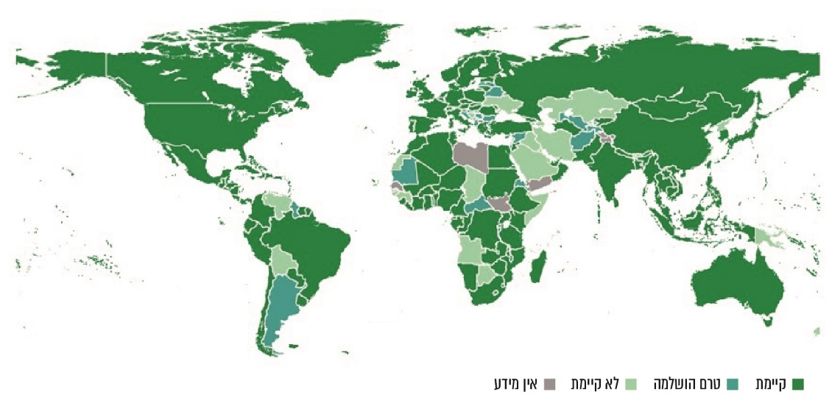
יישום תוכניות היערכות לאומית לשינויי אקלים במדינות בעולם (ישראל עדיין אינה אחת מהן)

על פי דוח ארגון ה-UNEP בדוח ADAPTAION GAP, 2020, בעיבוד משרד מבקר המדינה.

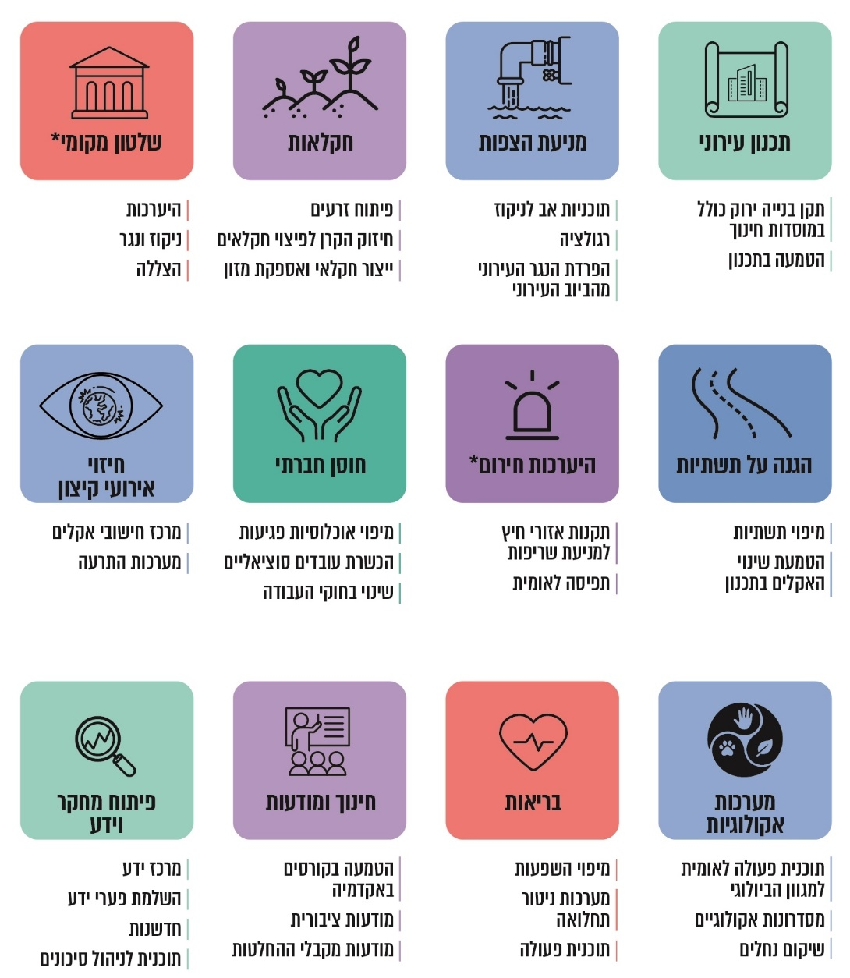
ההמלצות לממשלה לפרויקטים במסגרת תוכנית היערכות לאומית לשינויי אקלים והתחומים שבהם מתקיים שיח עם משרד האוצר לגבי תקצובם*
על פי דוח ההיערכות של המינהלת, 2021, בעיבוד משרד מבקר המדינה.
* התחומים שבהם דיווחה המינהלת כי מתקיים שיח עם משרד האוצר לגבי תקצוב הפעולות הכרוכות בהם.

סיכום

המחקרים בעולם מצביעים על כך שלמרות הפעולות של מדינות להפחתת פליטות גזי חממה, תימשך עליית הטמפרטורה העולמית והיא עלולה לנסוק לעלייה של °C 3 - °C 4 עד סוף המאה העשרים ואחת, ולכך יהיו השפעות חסרות תקדים. לנוכח מציאות זו, מדינות העולם צריכות להיערך לשינויי האקלים ולסיכונים הכרוכים בהם ולחזק את חוסנן של מערכות רבות. כמו כן הועלה כי ביותר משלושה רבעים ממדינות העולם כבר גובשה תוכנית היערכות לאומית, שעשויה להפחית משמעותית את הנזקים הצפויים בשל שינויי האקלים. פעולות היערכות אלה קשורות לעקרונות בדבר הקיימות לשם קידום השפעות חיוביות על הכלכלה, על בריאות האדם ועל הטבע. שיפור ההיערכות לשינויי אקלים הוא מרכיב מרכזי באסטרטגיה לחיזוק החוסן הציבורי והמוכנות למשברים ארציים, אזוריים ולאומיים.

למרות ההתפתחויות העולמיות וההכרה ההולכת וגוברת בחשיבות היערכות מקדימה של מדינת ישראל על בסיס תוכניות לאומיות מתוקצבות, ממצאי פרק ביקורת זה מצביעים על כך שב-84% מהגופים הציבוריים שכוללים את מרבית משרדי הממשלה (שאליהם נשלח השאלון שהפיץ משרד מבקר המדינה) אין תוכנית היערכות לסיכוני אקלים במסגרת פעילותם. כמו כן ניכרת היעדרות של גופי המטה בישראל בדגש על משרד האוצר והמל"ל מפעולות ההיערכות הלאומיות שמקדמת המינהלת במשרד להג"ס.

מציאות זו מעמידה את ישראל בסיכונים שילכו ויגברו ככל ששינויי האקלים יחריפו. על כן על מדינת ישראל לנקוט פעולה בעניין ולהשלים גיבוש תוכניות פעולה לאומיות וסקטוריאליות על בסיס הקצאת המשאבים הנדרשים לכך, ולהצטרף למגמה העולמית של היערכות לשינויי האקלים.

2.1 מגמות אקלימיות וסיכוני אקלים מרכזיים –

רקע

2.1.1 שינויי אקלים

מאז ומתמיד התרחשו בעולם אירועי מזג אוויר קיצון, ובכלל זה אירועים סביבתיים חריגים (כגון אובך, סופות חול וזיהום אוויר), שלרוב היו מוגבלים בהיקפם (להלן - אירועי אקלים). אירועים אלה הם חלק מהתהליכים הטבעיים בכדור הארץ, והם מתרחשים בשל תנאי מזג אוויר מסוימים, זאת ללא תלות בשינויי אקלים, כגון רמות לחות ויובש גבוהות, תהליכים פיזיקליים שמתרחשים באטמוספרה, העוצמה של משבי הרוח והשינוי בכיוון שלהם, עוצמות זרמי האוויר והים, התפתחות עננות מסוג מסוים ובגובה מסוים ושינוי בטמפרטורת הים והאוויר. רובם של אירועים אלה, הגורמים בחלקם לנזקים כבדים לחיי אדם, לרכוש, לתשתיות ולסביבה, ניתנים לחיזוי.

לצד זאת מתרחשים בעולם שינויים בדפוסי האקלים העולמיים ונוצרים תנאי אקלים חדשים. שינויים אלו מביאים להחמרת אירועי מזג אוויר קיצון ומקשים על היכולת לחזות אותם, בשונה מאירועי אקלים שגרתיים.
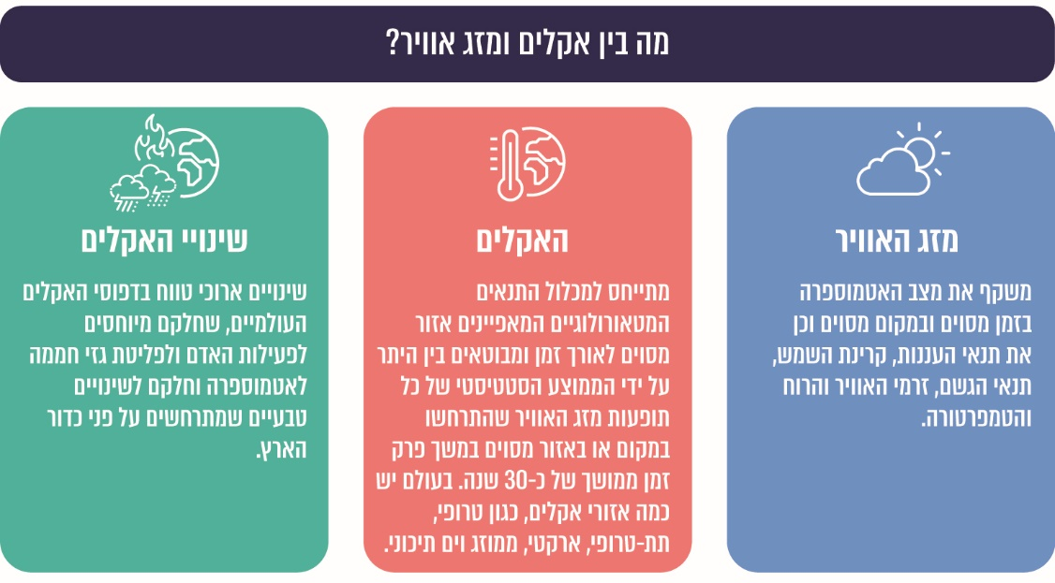

שינויי האקלים יתבטאו בהתארכות משך אירועים אלה, בעלייה בתדירותם ובעוצמתם ובהתרחשות אירועים חריגים נוספים חלקם בלתי צפויים, וצפויים להחמיר, אף באופן ניכר, את השפעתם על שגרת החיים האנושית ועל הטבע. מדובר בתהליכים ארוכי טווח, אשר חלק מההשפעות הללו, מורגשות בשני העשורים האחרונים במדינות בעולם לרבות בישראל.

העמדה המקצועית המקובלת על רוב רובם של מדעני האקלים והסביבה בעולם ובישראל היא שלשינויי האקלים יש כיום השפעה ניכרת על מדינות העולם, ותהיה להם השפעה גם בעתיד שתתבטא בהיווצרות סביבה אקלימית שונה מהמוכרת לנו כיום. מדובר בהשפעות יום-יומיות, הדרגתיות, סמויות מן העין, שילכו ויתעצמו בעשורים הקרובים ולהן יהיו משמעויות שליליות וחיוביות על האדם והטבע. גם בתרחיש מתון של עליית טמפרטורה עולמית של °C 1.5 עד 2050, שינויי האקלים יביאו לפגיעה באדם - בין היתר לעלייה בתחלואה ולתמותה עודפת; לפגיעה בסביבה האנושית; במבנים ובתשתיות; בסקטור החקלאות ובמשאבי הטבע כגון מחסור במי שתייה ובמזון; בעמידותן של מערכות אקולוגיות וקיומו של המגוון הביולוגי; ובבריאות הציבור. ההשפעות צפויות להחמיר ככל שתתרחש עלייה משמעותית בטמפרטורה העולמית, בשל הריכוז של גזי חממה באטמוספרה.

בדוח השישי של ארגון ה-IPCC, מאוגוסט 2021, שעוסק בבסיס המדעי-פיזיקלי של שינויי האקלים העולמיים, הועלה כי בעשור האחרון (2011 - 2020) עלתה הטמפרטורה העולמית הממוצעת ב-°C 1.2 בקירוב בהשוואה לשנים 1850 - 1900, עלייה המביאה לכך שבכל אזור בכדור הארץ מתרחשים אירועי קיצון הקשורים בשינוי אקלים – ובהם גלי חום, גשמים כבדים, בצורות וסופות טרופיות. המשך עליית הטמפרטורה העולמית מעלה את הסיכויים להתרחשות אירועי אקלים קיצוניים ומורכבים יותר ברמה הגלובלית מבחינת תדירותם ועוצמתם. עוד צוין כי אירועי קיצון של משקעים צפויים לעלות ב-7% ברמה העולמית בשל כל עלייה של °C 1, ואזורי 'סף מדבר' צפויים להראות את העלייה הגבוהה ביותר בטמפרטורות בימים החמים ביותר בשנה, פי 1.5 - 2 מהצפוי על פי מגמת ההתחממות העולמית. עוד הועלה בדוח כי שינויי האקלים מתרחשים מהר יותר ממה שסברו בעבר מדענים.

בדוח של ה-UNDRR (סוכנות האו"ם להפחתת סיכונים בשל אסונות) שניתח אירועי אקלים שהתרחשו בעולם בשנים 2000 עד 2019 נמצא כי כ-2.1 מיליארד בני אדם בעולם הושפעו מאירועים אלה בתקופה זו. להלן מפורטים נתונים אודות מספרם של בני אדם שנפגעו בשל אירועי אקלים בשנים 2000 - 2019 והתפלגות לפי סוגי האסון:
תרשים 1: מספר בני האדם שהושפעו מאירועי אקלים
בשנים 2000 - 2019 - התפלגות על פי סוגי האסון
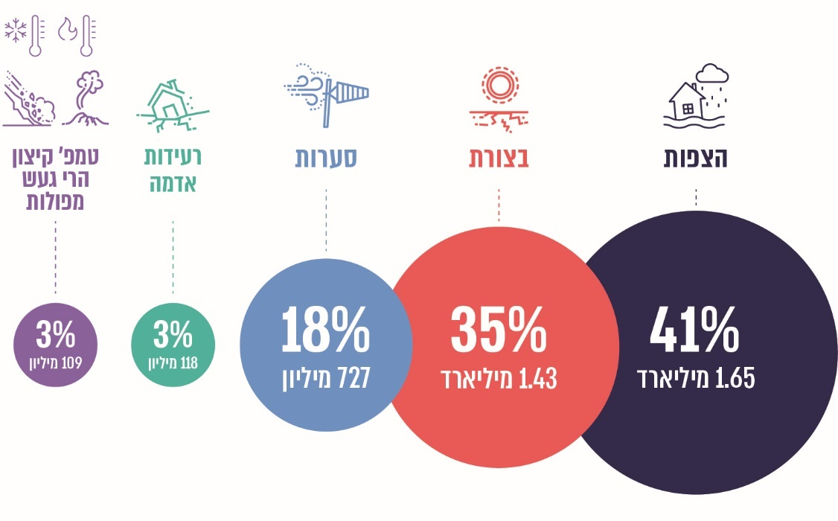
על פי דוח ה-UNDRR, 2020, בעיבוד משרד מבקר המדינה.

יצוין כי לפי דוח של ארגון המטאורולוגיה העולמי מ-31.8.21, מספר האסונות העולמיים הקשורים לאירועי אקלים היה גבוה כמעט פי חמישה בעשור האחרון לעומת העשור בשנות השבעים של המאה הקודמת; אלה גרמו לנזקים כלכליים בהיקפים מצטברים של כ-3.64 טריליון דולר ולכך שכ-2 מיליון בני אדם מצאו את מותם באירועי אקלים אלה.

דפוסי האקלים החדשים מבטאים בישראל ארבע מגמות עיקריות: חם יותר, יבש יותר, עליית פני הים ועלייה באירועי מזג אוויר קיצון (למשל עלייה במספר שיא של משקעים). המגמות הללו לעיתים הדדיות ומעצימות זו את זו, ולכל אחת יש פוטנציאל השפעות הרסני על מדינות לרבות בישראל בכמה סקטורים, ולכן יש חשיבות שמדינת ישראל תיערך להשלכות אלה מבעוד מועד. התרשים שלהלן ממחיש כמה השפעות מרכזיות של מגמות האלה:

תרשים 2: השפעות מרכזיות בשל שינוי האקלים
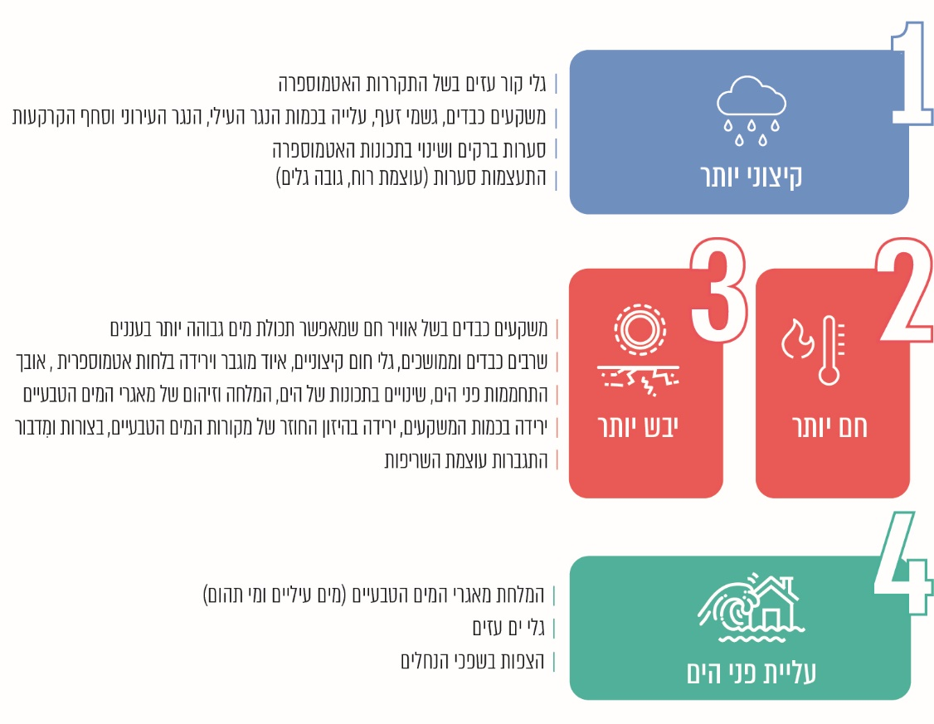
על פי נתוני המשרד להג"ס והספרות המקצועית, בעיבוד משרד מבקר המדינה.

2.1.2 מגמות העבר ותחזיות אקלימיות בישראל

ישראל מושפעת משינויי האקלים העולמיים. בסקירה של המשרד להג"ס משנת 2019 מופו יותר מ-70 תרחישי סיכון למדינת ישראל שמגמות שינויי האקלים טומנות בחובן. נוסף על כך היותה של ישראל מדינת "סף מדבר" עלולה להוביל לשינויים קיצוניים לעומת הממוצע העולמי, בעיקר בטמפרטורת האוויר, מי הים ומקורות מים טבעיים, ובהתגברות תהליך ה"מִדבור". אופייה האקלימי של מדינת ישראל יוצר פגיעות גבוהה באזורים גיאוגרפים נרחבים במדינת ישראל.

למרות שטחה הקטן יחסית, מדינת ישראל מאופיינת בשונות רבה מבחינת משטר האקלים והמשטר ההידרולוגי, הטופוגרפיה ושימושי הקרקע בכל אזור, שיושפעו במידה שונה בשל שינויי האקלים. על כן יש לבחון את המשמעויות הייחודיות לכל אזור במדינה, לתשתיות שבו ולמשאבי הטבע שלו.

לשינויי האקלים יש השפעות לאומיות וסקטוריאליות שליליות נרחבות, הנוגעות לכלל הסקטורים במדינת ישראל, לאזורים גיאוגרפיים רבים ולאוכלוסייה נרחבת. בשנת 2020 חוותה ישראל חלק מההשפעות של המגמות המפורטות מעלה בשורה של אירועי אקלים. אירועים אלה גררו בפועל שורה של נזקים לגוף, לרכוש, לתשתיות, למערכות החשמל, למאגרי המים, למערכות סביבה, לפגיעה בתפקוד של שירותים עירוניים ושל סקטורים נוספים וכן להחמרה של היבטים בתחום הרווחה והאלימות.

בתרשימים 3 ו-4 מוצגת המחשה מעודכנת שהכין השירות המטאורולוגי, שהוא יחידת סמך במשרד התחבורה והגורם הממלכתי העוסק בתחום המטאורולוגיה בישראל (להלן - השמ"ט), לבקשת משרד מבקר המדינה, בנוגע לחלק מאירועי מזג אוויר קיצון ואירועי סביבה חריגים שמיוחסים לשינויי האקלים, כגון עליית הטמפרטורות ואירועים של מקבצי משקעים, שאירעו בישראל בשני העשורים האחרונים:
תרשימים 3 ו-4: אירועי אקלים שאירעו בישראל
בעבר מבחינת הטמפרטורות והמשקעים, 2001 - 2020
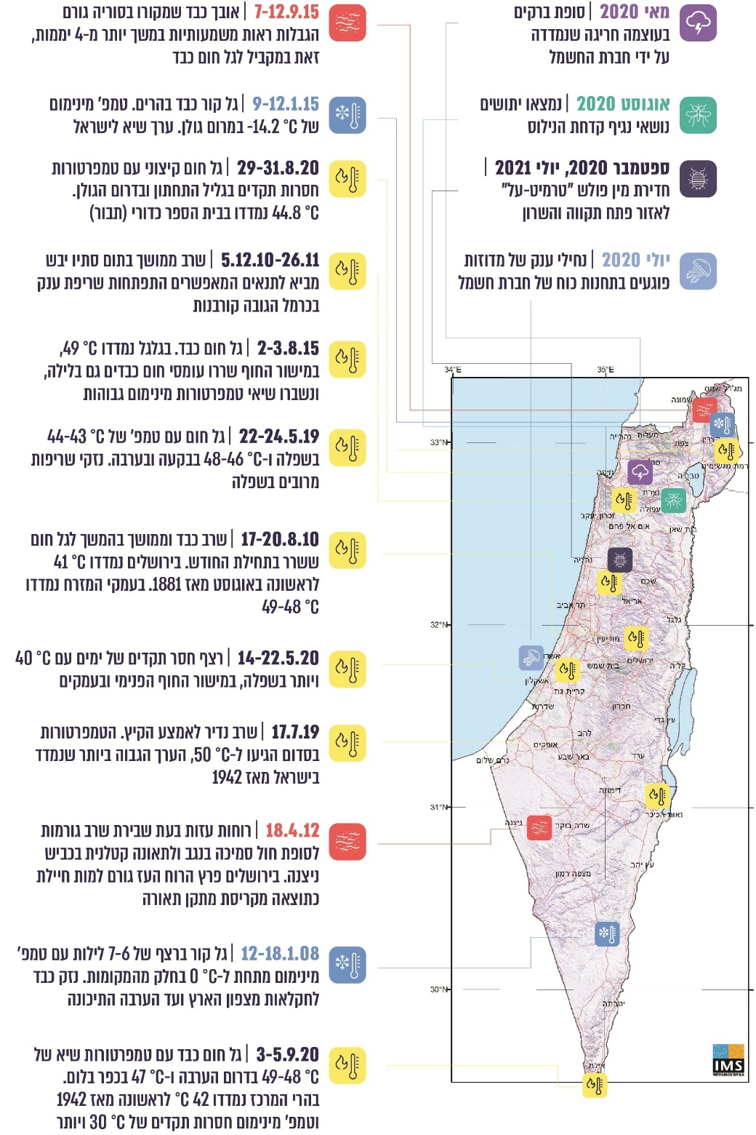
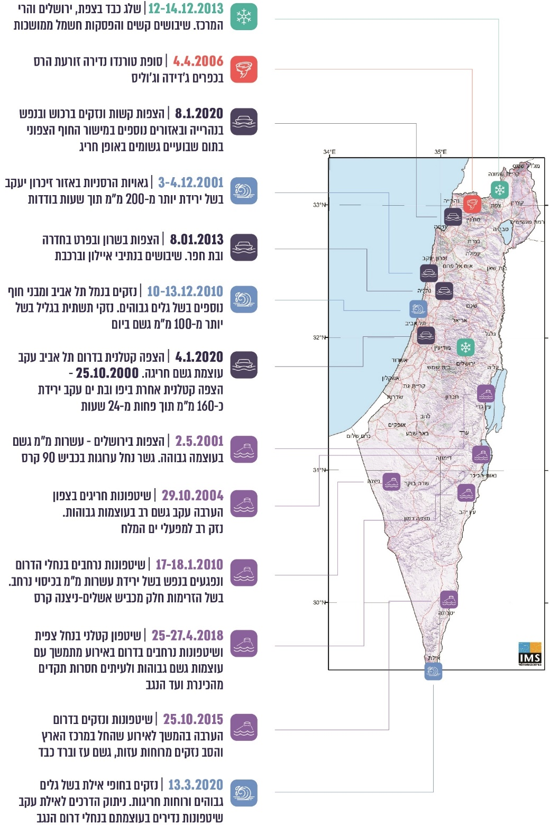
על פי מפות השירות המטאורולוגי, 2020, בעיבוד משרד מבקר המדינה.

נוסף על כך השמ"ט מסר למשרד מבקר המדינה מידע מעודכן בנוגע למגמות החזויות בישראל עד סוף המאה העשרים ואחת, המפורטות בתרשימים שלהלן. יוער כי מקובל להעריך את המגמות על בסיס מודל מתון (להלן - RCP 4.5 של ה-IPCC, עמודות בצבע ירוק) ומודל חמור יותר (להלן - RCP 8.5 של ה-IPCC, עמודות בצבע אדום), כמקובל בעולם בעת בדיקת תרחישים:
תרשימים 5 ו-6: תרשימי מגמות - ההתחממות הנצפית והצפויה בטמפרטורות וההפחתה הצפויה במשקעים, ביחס לממוצעי 1961 - 1990
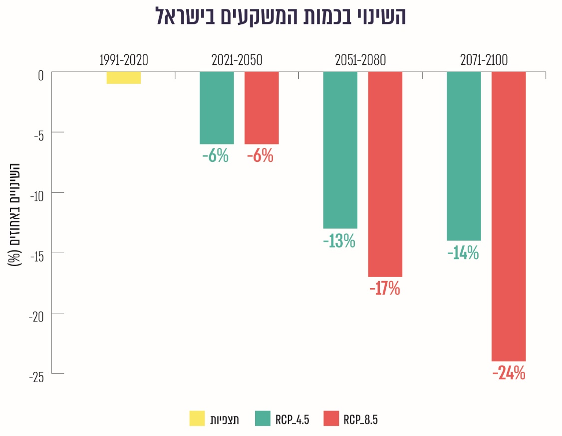

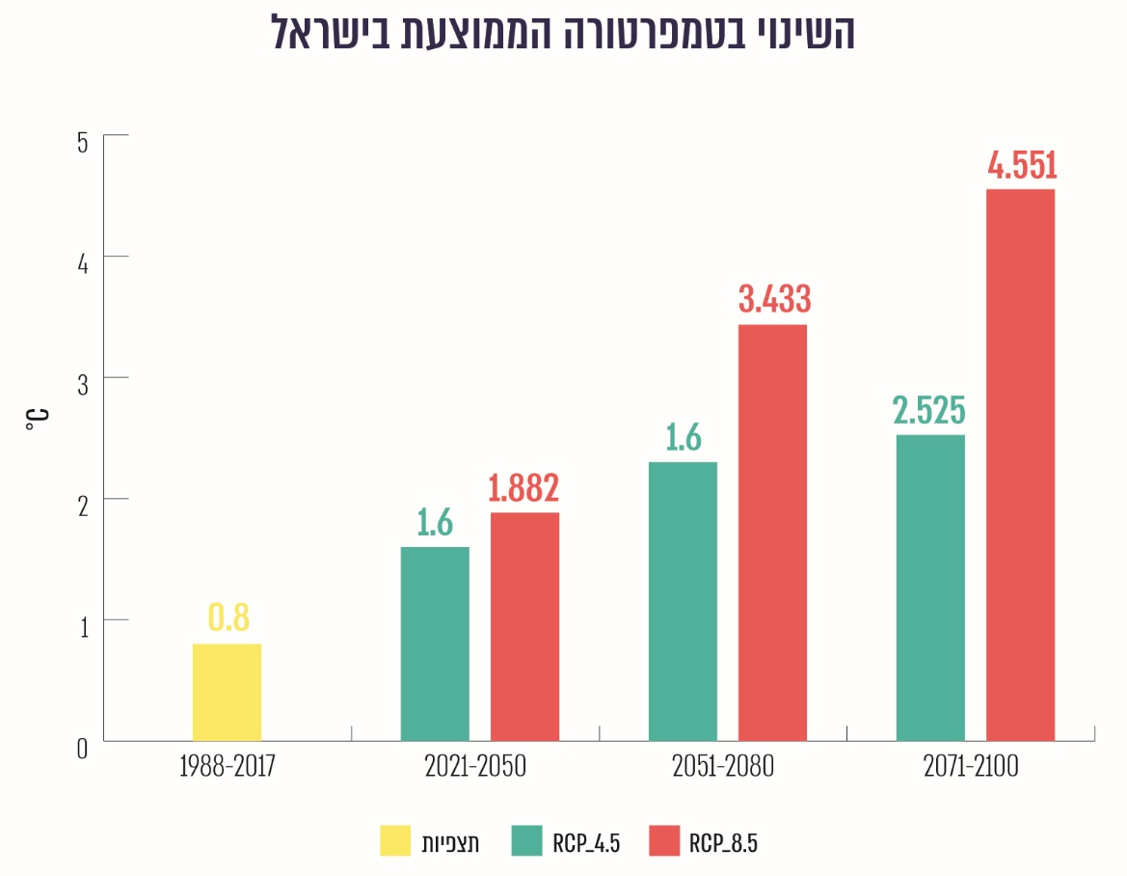
על פי השירות המטאורולוגי, 2020, בעיבוד משרד מבקר המדינה.

מהתרשימים עולה כי מגמת הירידה במשקעים בישראל צפויה להתחזק, ועד שנת 2100 היא עלולה להתבטא בירידה של כ-24% לעומת כמות המשקעים בשנים 1988 עד 2017 בתרחיש החמור. נוסף על כך לפי השמ"ט, מגמת העלייה בטמפרטורה תתעצם בעשורים הקרובים, ובתרחיש החמור ביותר היא עלולה להגיע לכדי עלייה של כ-°C 4.5 בשנים 2071 עד 2100 בהשוואה לטמפרטורה בשנים 1961 עד 1990. נכון לאפריל 2021 הטמפרטורה העולמית הממוצעת מאז 1985 עלתה בכ-°C 1.2.

באופן מפורט יותר הציג השמ"ט תחזיות עתידיות לפי אזורים גיאוגרפיים. להלן בתרשים 7 תחזית עתיד לישראל מבחינת השינוי בטמפרטורה. ההתייחסות שבניתוח זה מתמקדת בעיקר במגמה החזויה עד שנת 2050 לפי תרחיש RCP8.5 של ה-IPCC, שהוא כאמור התרחיש החמור ביותר מבחינת ריכוז גזי חממה באטמוספרה:
תרשים 7: התחזית לעתיד לגבי הטמפרטורה הממוצעת בישראל לפי תרחיש RCP8.5
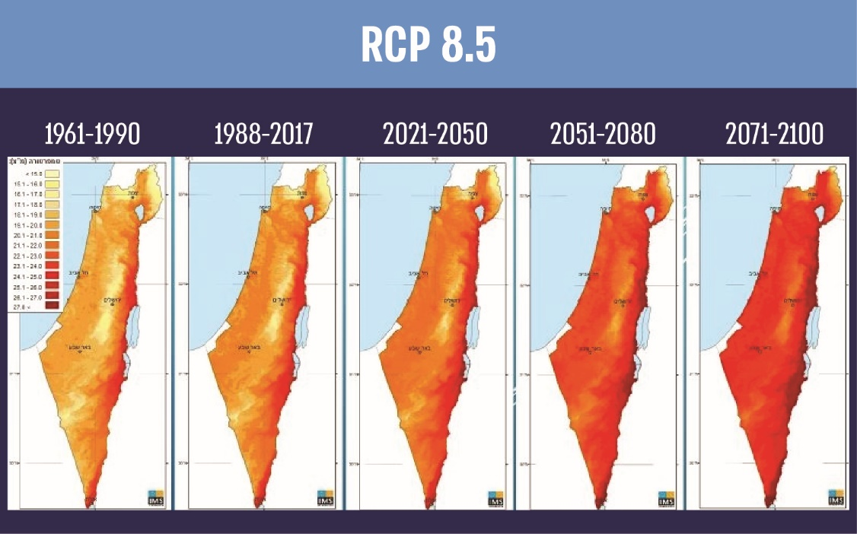
על פי השירות המטאורולוגי, 2020, בעיבוד משרד מבקר המדינה.

מהתרשימים וממידע נוסף שמסר השמ"ט עולה כי בשנים 1950 עד 2020 הטמפרטורה הממוצעת בישראל עלתה בשיעור של כ-°C 0.24 ובכך השלימה עלייה של כ-°C 1.7. עד סוף 2050 אנו צפויים לעלות בעוד כ-°C 1.2 לפי התרחיש "עסקים-כרגיל" (RCP8.5), והצפי הוא לריבוי של ימים ולילות חמים ולהתמעטות של ימים ולילות קרים.

בדומה, חברת McKinsey פרסמה דוח משנת 2020 שבו הוצגו מגמות חזויות בנוגע למגמת ההתחממות הצפויה , ולפיהן מספר הימים החמים (יותר מ-°C 37) באזורנו צפוי להכפיל את עצמו עד שנת 2050 מכ-30 ימים לכ-60 ימים. להלן בתרשים 8 תחזית העתיד לישראל מבחינת המשקעים באותו תרחיש לפי השמ"ט:
תרשים 8: התחזית לעתיד של המשקעים בישראל לפי תרחיש RCP8.5
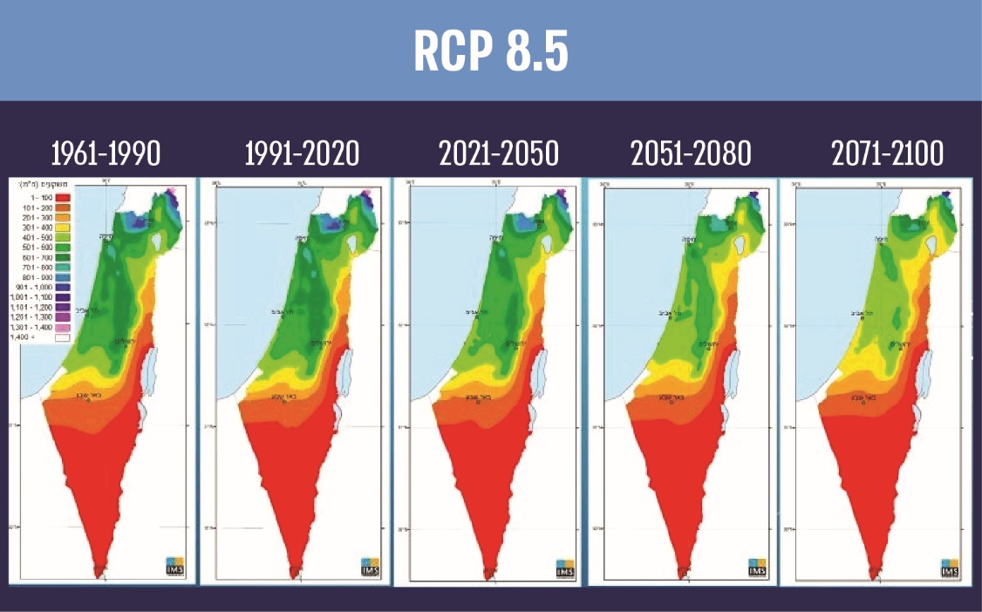
על פי השירות המטאורולוגי, 2020, בעיבוד משרד מבקר המדינה.

על פי מפות של משקעים שבידי השמ"ט ומהתרשים עולה כי ב-30 השנים האחרונות חלה ירידה במשקעים באגן ההיקוות של הכינרת, באגנים הצפוניים ובחלקים של החוף והשפלה, וחלה עלייה במשקעים באזורים אחרים, ובהם צפון הנגב ומישור החוף הדרומי. בחישוב כלל ארצי חלה ירידה ממוצעת של כ-25 מ"מ במשקעים וכן ירידה במספר ימי הגשם. כמו כן בשנים 2021 עד 2050 צפויה הפחתה מתונה יחסית של המשקעים לעומת השנים 1961 עד 1990, אולם בשנים 2071 עד 2100 צפויה הפחתה של 127 מ"מ גשם בממוצע, שהיא יותר מרבע מכמות הגשם השנתית הממוצעת בישראל לפי התרחיש "עסקים-כרגיל" (RCP8.5).

רשות המים מסרה למשרד מבקר המדינה בהתייחסותה מאוגוסט 2021 בנוגע למגמות החזויות בדפוסי המשקעים עד סוף המאה הנוכחית כי מאמצע המאה העשרים ואחת "קיים סיכון לבצורות חריגות שלא נראו כדוגמתן ב-70 שנה האחרונות; וכי צפויה עלייה בשכיחות רצפים של שנים עם משקעים מתחת לממוצע של תקופת הייחוס לשנים 1988 - 2017".

בתמונות 1, 2 ו-3 שלהלן ניתן לקבל המחשה של אירועי הצפה שאירעו בישראל שכללו מכלול נזקים לגוף, לרכוש, למתקנים ולתשתיות. כך למשל, נהרייה סבלה מנזקי הצפה חמורים בשנת 2020 ובעקבות כך התקבלה החלטת ממשלה ייעודית לסיוע בשיקום פגעי ההצפה. כן, אירוע השריפה במבוא מודיעים, שהתרחש בשנת 2019, הוחמר בשל תנאי יובש קיצוניים (9% לחות) ובשל שינויים תכופים בזרימת הרוחות ובעוצמתן. לפי נציבות כבאות והצלה לישראל, שינויי האקלים מייצרים תנאים להתפתחות שריפות חמורות.
תמונות 1 ו-2: המחשת נזקי הצפות בישראל
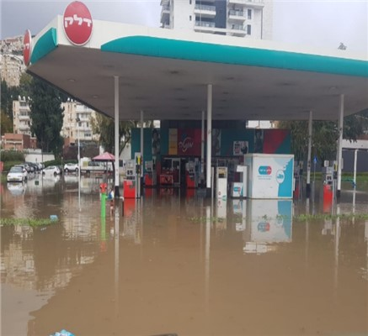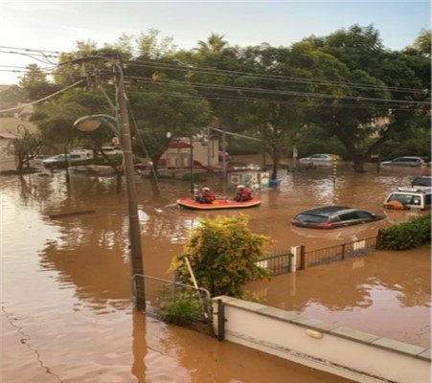
המקור: דוברות כבאות והצלה לישראל.
תמונה 3: נזקי מבנים, תשתיות וצמחייה בעקבות השריפה במבוא מודיעים, 2019
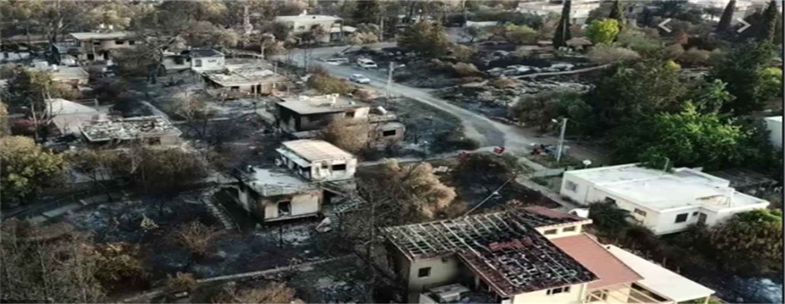
המקור: אתר רדיו קול חי במרשתת, צולם על ידי חיים שפירא.

2.1.3 סיכוני האקלים המרכזיים בישראל

בעשור האחרון נעשו עבודות בעולם בהובלת ארגונים בין-לאומיים ובישראל כדי להעריך את פוטנציאל הסיכון וההשלכות של שינויי האקלים. כמפורט להלן, ניתן בין היתר להצביע על הסיכונים הקונקרטיים למדינת ישראל שנגזרים או משיקים להשפעות העולמיות של עליית טמפרטורה עולמית:
- פגיעה במקורות המים הטבעיים: נגרמת בין היתר בשל תופעת המלחת מי התהום ואקוויפר החוף בשל השינויים הנלווים לשינויי האקלים, כגון עליית פני הים. דוח של הבנק העולמי משנת 2019 הזהיר מפני משבר "בלתי נראה" של איכות המים והגדיר את ישראל כמדינה שנמצאת בסיכון מים גבוה בשל מיקומה במזרח התיכון ובשל שינויי האקלים שישפיעו על תפרוסת הגשמים ועל עוצמתם. הבנק העולמי מצא כי לאזורנו צפויים הפסדים כלכליים כבדים כתוצאה ממחסור במים הקשור לשינויי האקלים, הנאמדים ב-4% עד 16% מהתמ"ג עד שנת 2050. דוח של המכון העולמי למשאבים משנת 2019 הגדיר את ישראל כמדינה שעלולה להתמודד עם "Extremely High Water Stress" שיוחמר בשל שינויי האקלים והיווצרות תקופות בצורת ממושכות.
פגיעה ביכולת אספקת מזון לאוכלוסייה של מדינת ישראל: במחקר משנת 2021 הועלה כי מאז 1961 נרשמה ירידה של 21% בתפוקה החקלאית העולמית בשל שינויי אקלים שמשפיעים לא רק על התפוקה של יבולים אלא גם על העובדים. לאחרונה בדק משרד החקלאות ופיתוח הכפר (להלן - משרד החקלאות) את העלויות שנגרמו לישראל בגין נזקי טבע בעשור האחרון והעריך אותן בכ-3.5 מיליארד ש"ח עד כה, בהתייחסו לנזקים הכבדים שנגרמו לגוף, לרכוש הפרטי והציבורי ולתשתיות. קרן נזקי טבע (קנ"ט) העריכה את סך כל התביעות לשנים 2018 ו-2019 שהתרחשו בגין נזקי טבע לסקטור החקלאים בכ-300 מיליון ש"ח לכל שנה - עלייה של כ-45% בנזקים לחקלאים בשנים האחרונות שמיוחסת לשינויי האקלים.
פגיעה בשטחים פתוחים ובמערכות אקולוגיות ואובדן המגוון הביולוגי: אובדן שטחים פתוחים בישראל וצמצום שטחי יער וחורש טבעי פוגעים במערכות אקולוגיות, בעושר המינים ובמגוון הביולוגי. שינויי אקלים עלולים להחמיר תהליכים אלו שכן הם משפיעים על תנאי הסביבה של מערכות אקולוגיות ובתי גידול של בעלי חיים. השפעה זו עלולה לגרום לשינוי בתפוצה של בעלי החיים בשל פגיעה במקורות המזון והמים, לאובדן מינים ולקרבה למקומות יישוב של בני אדם.
הפגיעה במערכות אקולוגיות קשורה גם לכך ששינויי האקלים מייצרים סביבה נוחה לשגשוג של מינים פולשים. בין היתר הועלה כי בשנים האחרונות חלה התגברות של אירועי מינים פולשים שנזקיהם משמעותיים, כגון הגעת נחילי מדוזות לחופי ישראל, המיוחסת לעלייה בטמפרטורה בים התיכון, שעלולים לפגוע בתפקוד תחנות הכוח של חברת החשמל לישראל (להלן - חברת החשמל); לאחרונה נצפה זן טרמיט פורמוסי בישראל, שידוע בעולם כגורם נזקים כבדים לתשתיות כמו קווי תקשורת וחשמל. נזקי המינים הפולשים הוערכו על ידי המשרד להג"ס, משרד החקלאות ורשות הטבע והגנים ב-2020 בעלות שנתית של כחצי מיליארד ש"ח. המינים הפולשים עלולים ליצור גם סיכונים חדשים בתחום בריאות הציבור, נזקים לחקלאות (למשל ארבה) ולתשתיות (למשל פגיעה במתקנים לייצור אנרגייה בשל נחילי מדוזות).

פגיעה בבריאות הציבור: בספרות מחקרית משנת 2021 הוערך על בסיס נתונים אפידמיולוגיים ומודלי אקלים מ-43 מדינות כי בשנים 1991 עד 2008 חלה עלייה של 37% בממוצע מספר מקרי המוות עקב ההתחממות הגלובלית. במחקר אחר הוערך כי האוכלוסייה שגילה יותר מ-64 מצויה בסיכון ניכר בהשוואה לשאר האוכלוסייה בשל הסיכונים הכרוכים בשינויי האקלים, וללא פעולות היערכות עתידים מקרי המוות בקבוצת גיל זו לגדול משמעותית, כמפורט בתרשים 9 שלהלן:
תרשים 9: תרחיש השפעת ההתחממות הגלובלית על מקרי מוות
ל-100,000 איש
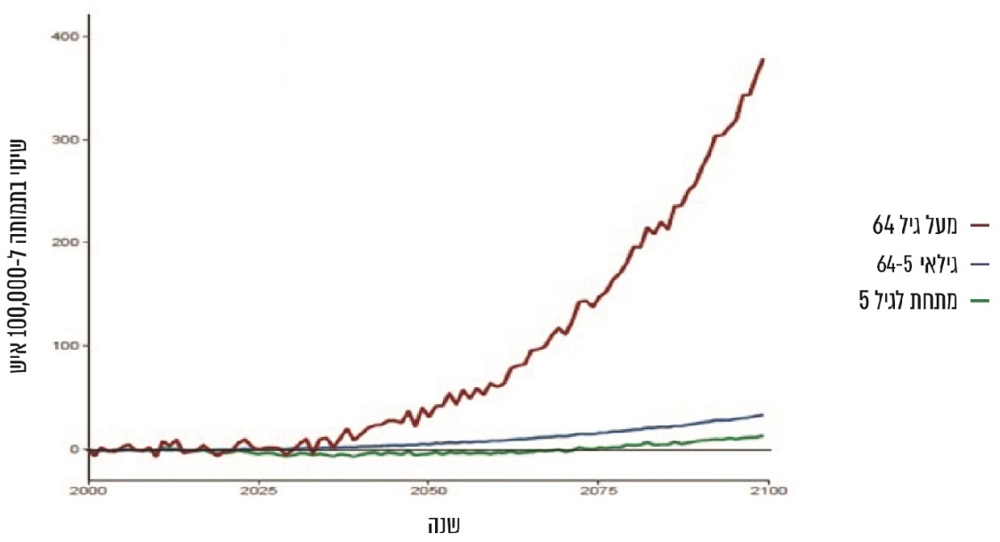
המקור: Valuing the Global Mortality Consequences of Climate Change Accounting for Adaptation Costs and Benefits (July 2020), בעיבוד משרד מבקר המדינה.
סיכונים לבריאות הציבור מתבטאים למשל בשל היווצרות תנאי אקלים שמעודדים התפשטות מחלות ונגיפים שמועברים באמצעות וקטור (מעביר מחלה), כמו יתושים או בעלי חיים אחרים, בשל התגברות תנאי לחות וחום שמשפיעים על תפוצת היתושים בעולם. בשנת 2017 דווחו כ-700,000 מקרי מוות ברחבי העולם בשל מקרי הדבקה במחלות המועברות באמצעות וקטור,; כפי שבא לידי ביטוי בעת התפרצות מחלת הקורונה, מדובר במחלות ללא גבולות גיאוגרפיים מוגדרים שעלולות להגיע לישראל או להתפרץ גם בישראל. כמו כן יש סיכונים נוספים כגון מחלות שנגרמות בשל קרציות ואשפוזים בשל גלי חום והיווצרות "איי חום".
פגיעה באספקת החשמל: ההשפעות העקיפות של שינויי האקלים יכולות להתבטא בהחרפה של שיבושים של אספקת חשמל באירועי מזג אוויר קיצון. מצד אחד ניכרת עלייה בשיאי הביקוש לחשמל לא רק בעונות החורף והקיץ אלא גם בתקופות מעבר, ומצד שני נתונים שנאספו מעידים כי תפוקת ייצור החשמל בימים חמים יורדת עד כדי 15% מנצילותו. התוצאה היא הגעה מהירה יותר לשיא בביקוש לחשמל, שמהווה סיכון מוגבר לשיבושים פוטנציאליים באספקת החשמל. לשיבושים ברשת החשמל יש השפעות נוספות על מערכות שונות התלויות בחשמל באופן כמעט בלעדי כמו משק התקשורת.
בתשובתה למשרד מבקר המדינה מאוגוסט 2021 ציינה חברת החשמל לישראל כי יש צפי "לעלייה בביקושים לחשמל ולפגיעה בתשתיות חשמל לרבות תחנות משנה, קווי הולכה וחלוקה ובמקרים קיצוניים לפגיעה בתחנות הייצור. בנוסף, השינוי האקלימי עלול לגרום לעלייה במפלס פני הים עקב ההתחממות הגלובלית ולעלייה בשכיחות אירועי הצפות ורוחות עזות... תופעות אלה עלולות לפגוע באופן זמני או קבוע בתחנות כוח של חברת חשמל הממוקמות באזורי החוף ובתחנות כוח, קווי חשמל ותחנות משנה ומיתוג הממוקמים בפנים הארץ". עוד צוין בדוח כי השינוי האקלימי עלול לגרום גם לעלייה בשכיחות אירועי שריפה משמעותיים, "לרבות 'סופות אש' עקב עלייה בשכיחות אירועי בצורת וגלי חום וגם אירועים אלו עלולים לפגוע קשות בתשתיות חברת החשמל".
פגיעה במערכות טכנולוגיות: להתגברות אירועי סופות ברקים, משקעים כבדים ורוחות באזורנו עלולות להיות השפעות גם על מערכות טכנולוגיות ועל תשתיות קריטיות ורגישות כמו תקשורת לוויינים, מערכות מרשתת ומרכזי דאטה. שינויי האקלים עלולים לסכן את אסדות הפקת הגז של ישראל, ולכן ננקטות בעולם פעולות היערכות להגנה על מתקנים אלה.
אקלים כאיום ביטחוני וגיאו-אסטרטגי: בשנת 2020 החלו משרד הביטחון וצה"ל לבחון כיצד משפיעים עליהם שינויי האקלים לנוכח התעצמות סיכוני האקלים. האתגרים המרכזיים שסימנה מערכת הביטחון הם חשש מפעילות בסביבה שבה ישררו ערכי טמפרטורה ותנאים סביבתיים קיצוניים; גידול ניכר במשימות ובתשומות לצורך הגנה על העורף האזרחי במקרי מזג אוויר קיצון; וכן דרישה להתאמת התשתיות והמתקנים לתנאים המשתנים.
היבט ביטחוני נוסף הנובע משינויי האקלים הוא ההיבט הגיאו-אסטרטגי. אגף התכנון במשרד הביטחון הגדיר אותו כבעל "השפעה מכרעת" על הביטחון הלאומי, וכי משבר האקלים נחשב "מכפיל איומים" ובעל השפעה על סוגיות גיאו-אסטרטגיות אזוריות
ובין-לאומיות. על כן עמדת משרד הביטחון היא כי מורכבות הסוגיה והשפעותיה
הרב-ממדיות על מערכת הביטחון וצה"ל מחייבות התייחסות מקיפה ומערכתית לצמצום הסיכונים וניצול ההזדמנויות האפשריות לשיתוף פעולה בזירה האזורית והבין-לאומית. נוסף על כך משרד הביטחון הדגיש את הצורך בהעלאת הנושא על סדר היום של הממשלה במשותף עם צה"ל והמטה לביטחון לאומי (להלן גם - המל"ל).
במסמך סקירה מייעצת מאוגוסט 2020 קבע משרד החוץ, תוך שהוא סוקר את השפעות משבר האקלים על שכנותיה של ישראל, כי "למשבר האקלים המחריף במזה"ת משמעויות גיאופוליטיות כבדות משקל בשל הפוטנציאל הטמון בו ליציבות האזור והמשטרים ולהחרפת משברים קיימים... מדינות במזה"ת שהפנימו את פוטנציאל ההיזק של השינויים האקלימיים האזוריים והגלובליים, מתקשות לתת להם מענה מסיבות כלכליות ומדיניות. תהליכי התכנסות פנימה של כל מדינה מקשים על יצירת תוכנית פיתוח אזורית, לצד ירידת עניינן של ארה"ב ו[האיחוד האירופי] באזור, שיכולות היו לסייע בהיערכות לתוכנית כוללת מעין זו". עוד הוסיף משרד החוץ וציין במסמך זה כי "בזמן שהמזה"ת מושפע באופן מהותי משינויי האקלים, הוא גם חווה תהליכים משיקים של מדבור וגידול אוכלוסין (הצורכים יותר מים), בצד העדר משילות ושלטון מרכזי בחלקים ניכרים ממנו... שילוב של תהליכים אלו לצד משבר האקלים משליך ישירות על רמת היציבות, על המצב הכלכלי ועל ביטחון הפנים במדינות המזה"ת, ומעצים את האתגרים הקיימים". הסקירה הצביעה על המשמעויות הנגזרות משינויי האקלים לאזור, ובהם מאבק גובר על מים; תלות גוברת בייבוא מזון; לחצי הגירה גוברים; והתרבות סכסוכים פנים-מדינתיים - וצוין בה כי השניים האחרונים השניים האחרונים רלוונטיים במיוחד עבור ישראל.
עוד הועלה במסמך של ארגון התיירות העולמי משנת 2008 כי משבר האקלים עלול להאיץ תופעות של חוסר יציבות פנימית במדינות שכנות, טרור, נדידת פליטים והגירה לנוכח אובדן מקורות מחיה ומים, זאת לצד פוטנציאל הפגיעה בתדמית ישראל.
הרמטכ"ל לשעבר התייחס לנושא האקלים כאיום ביטחוני ביוני 2021 בציינו כי "ביטחון לאומי הוא הרבה יותר רחב מהמרחב הביטחוני. יש לו מרכיבים של חינוך, תשתיות, כלכלה וגם הנושא הזה של אקלים וביטחון לאומי... כשאנחנו מדברים פה בינינו, ואני אומר גילוי מהתקופה שלי כרמטכ"ל (אני מקווה שזה השתפר) זה לא נושא שמדברים עליו. זה נושא שנמצא בשולי שוליים... למרות שזה משפיע על נתיבי טיסה, ועל אימונים, ועל תרגילים... זה משפיע על הפעלה של כוח... יש אירועים סביבתיים שעלולים לגרור להסלמה ולמלחמה...".
גם נאט"ו יצאה בהכרזה בינואר 2021 ולפיה לשינוי האקלים יש השפעה על יכולתם של כוחות צבאיים לבצע את משימותיהם, והשינוי מסכן מתקנים צבאיים ותשתיות קריטיות ועלול לגרום ל-"harsher conditions for our military operations and missions". על כן צוין בהכרזה כי באג'נדה של הארגון ישולבו היבטי שינוי אקלים וביטחון שיספקו גישה מקיפה לאמצעים שיש לנקוט ולפיתוח אמצעי היערכות, ובכלל זאת ישולבו שיקולי אקלים בעבודתה של נאט"ו בנושאי חוסן, מוכנות אזרחית לחירום, תכנון מדיניות הגנה, פיתוח יכולות, כולל התאמות ברכש.
לשינויי האקלים השפעות נוספות על המשק, הכלכלה והחברה, החל בירידה בתפוקה בעבודה; התגברות של סיכונים לאוכלוסיות בסיכון בשל הקושי לקרר את ביתן - תופעה המכונה "עוני אנרגטי"; וכלה בסיכונים לשוק הביטוח. כך למשל בארצות הברית הסוכנות האמריקאית לאוקיינוסים ואטמוספרה (NOAA) וחברת הביטוח העולמית Munich Re פרסמו דוחות בשנת 2019 ולפיהם נגרמו עקב שינויי האקלים נזקים עצומים לרכוש מבוטח בהיקף של עשרות מיליארדים לשנה.
עלה כי התגברות והחמרה של אירועי אקלים, לצד המשך השינוי בדפוסי האקלים, הם בעלי פוטנציאל לנזק ניכר ולפגיעה בכלכלת ישראל וכוללים סיכונים מרובים לתשתיות הלאומיות והעירוניות, ליכולות הרציפות התפקודית של גופי המשק, לאספקת השירותים לתושבים. כמו כן הם טומנים בחובם סיכון לביטחון הלאומי של ישראל ובכלל זה היבטים ביטחוניים, אזוריים וגיאו-אסטרטגיים וגם היבטים אזרחיים ובהם: מערכת בריאות הציבור, סקטור החקלאות, יכולות אספקת מים ומזון, מקורות אנרגייה, תפקוד מערכות טכנולוגיות והמגוון הביולוגי.

2.2 העקרונות המרכזיים בהיערכות הלאומית לשינויי אקלים

2.2.1 הגדרת שינויי האקלים כסוגיה לאומית בעלת מאפיינים אסטרטגיים

כדי להפחית את עוצמת שינויי האקלים ואת היקף הנזקים הנגרמים מהם מדינות נוקטות פעולות להפחתת שינויי האקלים עצמם, ובעיקר באמצעות הפחתת פליטות גזי חממה. עם זאת, ההשפעות של פעולות אלה יורגשו, אם בכלל, רק בעוד עשרות שנים. כתוצאה מכך בעולם ובישראל הועלה הצורך ביישום פעולות היערכות ברמה הלאומית והאסטרטגית כדי לקדם היערכות אפקטיבית לשינויי האקלים. מטרת פעולות ההיערכות היא התמודדות עם שינויים בלתי נמנעים בתפקוד מערכות אנושיות וטבעיות והפחתת סיכונים שחלקם נוגעים גם לביטחון הלאומי, החלים כתוצאה מההשפעות הבלתי נמנעות של שינויי האקלים. פעולות אלה נדרשות להתבצע ברמה הלאומית על בסיס תוכנית אסטרטגית לאומית ותוכנית פעולה לאומית, שכן ההיערכות לשינויי אקלים "הינה מעבר למנדט של משרד ממשלתי זה או אחר ולכן נדרש לגבש אסטרטגיה ותוכניות פעולה לאומיות בין משרדיות רב-תחומיות".

הראייה האסטרטגית וההתארגנות של המינהל הציבורי להתמודדות מערכתית עם משבר האקלים היא מורכבת ומחייבת התמודדות עם שורה של אתגרים: בין היתר מדובר בצורך להתמודד עם היעדר מודעות מספקת של מקבלי ההחלטות בסקטורים השונים בנוגע למשמעויות של שינויי האקלים אשר מקשה עליהם לקדם ולתקצב תוכניות ופעולות בנושא שבתחומי אחריותם; גיבוש מדיניות אחידה על בסיס חלוקה ברורה של תחומי אחריות וסמכות בשל כך שהפעולות הנדרשות נוגעות לתחומי פעולה ולגופים ציבוריים רבים בעת בעונה אחת; צורך בתיאום פעולות משותפות על בסיס תמונת מצב ותיעדוף מוסכמים ומשותפים לגופים ציבוריים רבים כדי לפעול על בסיס איגום משאבים; ודרישת תקצוב שנתי ארוך טווח לצורך קידום פעולות היערכות מתמשכות שחלקן נפרס על פני שנים, לצד המשך רכש של אמצעים, העסקת כוח אדם מיומן וקידום מחקר רחב תומך ומלווה של התוכנית.

2.2.2 עקרון ההיערכות המקדימה ופעולות המניעה
- הסכם פריז ציין בשנת 2015 כי יש הסכמה עולמית ששינויי אקלים אכן מתרחשים. אולם, מפני שיש חוסר ודאות לגבי עוצמתם, המדינות החברות נדרשות לקדם פעולות היערכות, זאת על סמך הידע המדעי הזמין "הטוב ביותר" הקיים בכל מדינה, כדי למנוע ככל שניתן את ההשלכות השליליות של שינויי האקלים, וכי מדובר ב-"Current need". העיקרון מופיע גם בהצהרת המסגרת על שינויי האקלים משנת 1992 בסעיף 15, שאושררה בישראל בשנת 1996, ולפיו:
“Where there are threats of serious or irreversible damage, lack of full scientific certainty shall not be used as a reason for postponing cost-effective measures to prevent environmental degradation.”
עיקרון זה נחשב לעקרון יסוד בקביעת מדיניות סביבתית אשר מכונה גם "עקרון הזהירות המונעת" (The precautionary principle).
- על כן, בהתאם לאמור בהסכם פריז ולדוחות של ארגונים בין-לאומיים כגון ה-IPCC, המגמה של החרפת הסיכונים הכרוכים בשינויי האקלים מחייבת מדינות להקדים את פעולות המניעה, גם בהיעדר מלוא הידע הרלוונטי לנושא. בעבודה כלכלית שבוצעה במשרד להג"ס בנושא היבטים כלכליים בהיערכות לשינוי אקלים בישראל, משנת 2015, הוערך כי פעולות היערכות מקדימה לשינויי האקלים יכולות להפחית את העלות הכוללת של ההתמודדות עם שינויי האקלים בשל העלות הגבוהה יחסית שתידרש לשיקום תשתיות, מתקנים, מבנים וסביבות אקולוגיות שעלולים להיפגע. פעולות אלו עשויות לגרום לכך שהתועלות שייווצרו כתוצאה מנקיטתן יהיו גבוהות מעלויות הנזקים של התממשות הסיכונים, ולהביא לחיסכון ולהפחתה בעלויות השיקום ובעלויות היערכות עתידית בתחומים שכלל לא החלה בהם היערכות; בכך יש רווח מובהק לעומת מדיניות של אי-ביצוע.
- שינויי האקלים, הנחשבים לסיכון עולמי, צפויים להגדיל משמעותית את התדירות והעוצמה של אירועי אקלים, ולפיכך הצורך בפעולות היערכות ילך ויגבר ככל שהנזקים יאמירו והסיכונים הכלכליים יחמירו. דוח ה-UNEP משנת 2020, שסוקר את התוכניות הלאומיות של 196 מדינות, מציין כי ניכרת האצה לרעה של הסיכונים העולמיים הכרוכים בשינויי האקלים, ונדרש בשלב מוקדם להשקיע באופן משמעותי יותר בהיערכות לשינויי אקלים.
צורך זה הועלה בהחלטת ממשלה 474 משנת 2009 (להלן - החלטת הממשלה 474) והחלטת ממשלה 4079 משנת 2018 (להלן - החלטת הממשלה 4079), ובדוח היערכות שנכתב בישראל בשנת 2021 (להלן - דוח ההיערכות) על ידי מינהלת שהוקמה במשרד להג"ס (שהוקמה מכוח החלטות ממשלה אלה) שתפקידה לנהל את גיבוש התוכנית הלאומית להתמודדות עם משבר האקלים (להלן - המינהלת), שיפורטו בהמשך. אלה הדגישו את הצורך בקידום פעולות מניעה והיערכות מוקדמות כדי למזער נזקים עתידיים, וכך לסייע בקידום מוכנות גבוהה של מדינת ישראל להשפעות העתידיות של שינויי האקלים.

התרחישים הנוגעים לשינויי האקלים מתאפיינים בחוסר ודאות בנוגע לתחזיות ההתחממות ארוכות הטווח והשלכותיהן הכלכליות. ואולם לאור הידע המקצועי העולמי הקיים בנושא שינויי האקלים, מדינות רבות דוגלות בהטמעת שיקולי היערכות לשינויי אקלים בתהליכי קבלת החלטות ונקיטת צעדי היערכות והסתגלות לשינויים אלו מוקדם ככל האפשר, כדי לאפשר היערכות טובה יותר לטווח רחב של אירועים ולהקטין את הנזקים הצפויים. כך למשל, הועלה על ידי חוקרים של הסוכנות הלאומית למחקר כלכלי בארצות הברית כי פעולות היערכות מוקדמות עשויות להפחית בכ-75% לפחות את נתוני התמותה שמיוחסים לשינויי אקלים לכל 100,000 איש (מ-10.1 מיתות ל-2.4 מיתות לכל 100,000 איש).
תמיכה לכך קיימת בדוח ההיערכות של המינהלת, שצוין בו כי על ממשלת ישראל לפעול "בטווח המיידי", וכי יש דחיפות להוציא אל הפועל את תוכנית ההיערכות "בתקופה הקרובה".
- היערכות מקדימה רלוונטית לתחום התשתיות: בישראל מקודמות כיום תוכניות לאומיות רבות לשימושי קרקע ובהן תוכניות בתחום הבינוי למגורים, תוכניות שיקום שכונות, תוכניות מתאר ארצי, בניית שדות תעופה וכבישים, הנחת מערכות ביוב והקמת תשתיות חשמל, תקשורת וטכנולוגיה, וכן הקמת מתקנים אסטרטגיים בקרבת החוף שעלולים להיות מושפעים מעליית פני הים. זאת, לצד תוכניות אחרות הנוגעות לשטחים פתוחים, ליערות, להגנה על המגוון הביולוגי ולפיתוח בר קיימה המתייחסות גם לשימור בתי גידול; תוכניות אלה ישפיעו על הסביבה ועל נוף המדינה עשורים קדימה.
אי-התחשבות בשינויי האקלים ובסיכונים המסוימים שאלה מגלמים במסגרת השלבים המוקדמים של תהליכי התכנון והפיתוח בפועל של אזורים בישראל עלולה להקשות ולייקר פעולות היערכות עתידיות להתמודדות עם הסיכונים של שינויי האקלים. לכך יש להוסיף את המורכבות הנובעת מריבוי הסקטורים שעתידים להיפגע באופן שונה מהמגמות האקלימיות ולייצר סיכונים מסוגים שונים בעת ובעונה אחת. המשך תהליכים אלה ללא התבססות על מידע הקשור בהיערכות לשינויי האקלים וללא תשומות בנוגע לסיכונים של שינויי האקלים עלול להוות סיכון לתשתיות הלאומיות ולפיתוח משאבי הקרקע של ישראל.
בעניין זה מסר מינהל התכנון למשרד מבקר המדינה במהלך הביקורת כי אין "התייחסות ישירה" לשינויי אקלים בתוכניות להקמת מתקני תשתית, ואין בידיו "מפת סיכונים סדורה לנושא האקלים" ולפיה הוא מתנהל, ו"על כן ללא משנה סדורה בנוגע לכלל סיכוני האקלים, אשר צריכים להיות מוסכמים כחלק מדוח ממשלתי מחייב, עולם התכנון מתייחס לשינוי אקלים באופן וולונטרי בלבד".
כך למשל נמסר למשרד מבקר המדינה בשנת 2020 מהמשרד להג"ס במחוז תל אביב בנוגע לקידום תוכנית לניקוז צפון מטרופולין תל אביב, כי מכיוון שהבנייה שקודמה באזור במשך השנים האחרונות לא כללה באופן מספק התייחסות ליכולת לנקז כמויות גדולות של משקעים בעת אירועי מזג אוויר קיצון, נוצר סיכון חמור להצפות ולפגיעה במערכת הביוב. התוצאה היא שבעת ירידת משקעים משמעותית מערכות הביוב לא עומדות בעומס, והאזור מוצף במי ביוב.
בהתייחסות מינהל התכנון למשרד מבקר המדינה מאוגוסט 2021 צוין כי נושא שינוי האקלים מקבל ביטוי בפעילות מינהל התכנון והוא אחד מארבעת נושאי הליבה של התוכנית האסטרטגית 2040 של מינהל התכנון לישראל, כך שסוגיית שינוי האקלים היא חלק מחזונה של תוכנית זו, ובהתאם לכך היא משפיעה על כלל פעילות מינהל התכנון. נוסף על כך מינהל התכנון ציין כי בנוגע לנושא ניהול וניצול מיטבי של מים בישראל, תמ"א 1 מבטא מדיניות תכנון שמטרתה לצמצם את תופעת ההצפות והעשרת מי תהום, ולפיו כל תוכנית הכוללת תוספת שטח לבינוי "אמורה לכלול הנחיות" שייתנו מענה לניהול סיכוני שיטפונות ולצמצום סיכונים בתחומה של התוכנית. כמו כן צוין כי לאחרונה אומץ מסמך מדיניות לניהול עירוני שגם הוא מתווה מדיניות בנושא מניעת ההצפות. עוד ציין מינהל התכנון כי על בסיס מתודולוגיה המקודמת בימים אלה, הוא פועל לאיתור שטחים חקלאיים והגנה עליהם, מקדם תוכניות מתאר להגנה על המגוון הביולוגי ועל שטחים פתוחים ופועל לאשר תקנות המחייבות בנייה בהתאם לתקן בנייה ירוקה (תקן 5281).
מרכז השלטון המקומי ופורום ה-15 מסרו בתשובתם למשרד מבקר המדינה מאוגוסט 2021 כי גופי השלטון המקומי השתתפו בתהליכים הלאומיים לקידום נושא ההיערכות לשינוי אקלים ובפעולות המינהלת להיערכות למשבר האקלים. נוסף על כך צוין כי פורום ה-15 השתתף בצוות היגוי לכתיבת מדריך משותף של משרדי האנרגייה, הג"ס והפנים להכנת תוכנית מקומית להיערכות למשבר האקלים ובתוכניות נוספות של משרדי הממשלה, למשל בנושאי אנרגייה מקיימת, טיפול במים וניקוז, הצללה והיערכות לחירום (קווי חיץ).
כדי למנוע קיבוע מציאות של פיתוח ערים, תשתיות, תעשיות ומבנים, שאינם ערוכים לסיכוני משבר האקלים, מומלץ כי על בסיס מיפוי ואבחון של סיכוני אקלים על ידי המינהלת, מינהל התכנון יפעל להנחות גופים ובכלל זה משרד השיכון, רמ"י, משרד הפנים והרשויות המקומיות, כך שיוודאו כי בכל הנוגע לפעולות התכנון, הפיתוח והביצוע, כבר בשלבים המוקדמים שלהם ובמסגרת סקרי סיכונים שמבוצעים יוטמעו בהם תשומות הקשורות לשינויי האקלים שיוגדרו על ידי מומחים לנושא; כי מינהל התכנון ימשיך לפעול לגיבוש הנחיות מחייבות לגופי התכנון והביצוע בנושא, בהתבסס על מתודולוגיה מקובלת בתחום בנוגע לכלל הסיכונים הנוגעים לשינויי אקלים; וכי משרד התחבורה יגבש גם הוא הנחיות בנושא שינויי האקלים לגופי הסמך שלו בנוגע לפרויקטים שטרם הושלמו ואלה שעדיין בשלב התכנון.
החשיבות בהיערכות מוקדמת לסיכונים רלוונטית גם לגופים ציבוריים שתחומי אחריותם נוגעים לתשתיות טכנולוגיות בתחומי התעופה, החלל, תשתיות קריטיות ותשתיות מחשוב ותקשוב שישרתו את הסקטורים הרלוונטיים בישראל בעשורים הקרובים.
כך למשל, ניתוח ההשפעה הפוטנציאלית של שינויי האקלים במסגרת רכש ציוד טכנולוגי, תכנון תשתיות, פעילות בתחום הלוויינים או התעופה, יאפשר לתכנן פריסת תשתיות טכנולוגיות על בסיס תמונת המצב המעודכנת של סיכוני האקלים הצפויים.
רשות המים מסרה בתשובתה למשרד מבקר המדינה מאוגוסט 2021 כי היערכותה בתחום משק המים החלה כבר בתחילת שנות האלפיים, וכי היא החלה בהכנת תוכנית אב למשק המים הישראלי לתקופה עד שנת 2050. עוד מסרה רשות המים כי הפערים הצפויים בין הביקוש לבין ההיצע שימשו בסיס לקבלת החלטות לגבי הקמת מתקני ההתפלה שהוקמו בשנים האחרונות ולגבי שמירת שטחים להקמת מתקני ההתפלה העתידיים. נוסף על כך מסרה רשות המים כי ההחלטות בנושא זה התבססו על "ניתוח תרחישים עתידיים של מאזן משק המים שבוצעו ברשות"; "כאשר שינוי אקלים הינו אחד מהגורמים המרכזיים המשפיעים על היצע מים טבעי".

עולה מהאמור כי נדרשת היערכות מוקדמת וקידום פעולות מניעה ארוכות טווח על בסיס אסטרטגיה לאומית לנוכח ההשפעה הנרחבת של שינויי האקלים על כלל הציבור, ובוודאי למען הדורות הבאים.
בביקורת הועלה כי טרם אושרה בישראל תוכנית היערכות לאומית לשינויי אקלים בתחומים שעלולים להיות מושפעים משינויי האקלים, ולמעט פעולות היערכות לשינוי אקלים בקרב כמה גופים: מינהל התכנון, רשות המים, מרכז השלטון המקומי, משרד החקלאות, חברת חשמל וכמה גופים בתחום התחבורה, ב-84% מהגופים הציבוריים שכוללים את מרבית משרדי הממשלה (שאליהם נשלח שאלון משרד מבקר המדינה) שאמונים על התחומים שנכללו בהחלטת הממשלה 4079, טרם הוכנה תוכנית היערכות לסיכונים שמקורם בשינויי אקלים, ו-67% מהגופים טרם החלו בהכנת תוכנית. עלה כי הגופים הציבוריים בישראל טרם ביצעו מיפוי של כלל הסיכונים וההשפעות של שינויי האקלים על פעילותם. מציאות זו טומנת בחובה סיכונים לעתידה ולחוסנה של המדינה בשל ההחמרה החזויה של אירועי אקלים בנוגע לאדם, לתשתיות ולמערכות של העידן המודרני ולטבע, ומחייבת כאמור היערכות מתאימה ומוקדמת לכך.

2.2.3 תוכניות היערכות במדינות בעולם

בשני העשורים האחרונים אירעו כמה אירועי אקלים משמעותיים בעולם ובהם גל החום באירופה, שהתחולל בקיץ 2003 וגרם למותם של כ-70,000 איש, כ-15,000 מהם בצרפת, והוביל לאימוץ תוכניות להתמודדות עם גלי חום; והוריקן סנדי שפקד את ארצות הברית בשנת 2012 וגרם לנזקי ענק. אירועים אלו תרמו להבנה עולמית בדבר הצורך בהיערכות לשינויי אקלים, וכדי לתת מענה לסיכונים הכרוכים בשינויי אקלים החלו גופים בין-לאומיים ומדינות לפעול יחד בעשורים האחרונים.

ההבנה כי גם אם תיוצב רמת גזי החממה באטמוספרה, תתרחש התחממות אקלימית עולמית מסוימת באופן בלתי נמנע, הביאה לכך שמדינות רבות בעולם נקטו צעדים כדי להתמודד מוקדם ככל האפשר ובאופן מיטבי עם שינויי האקלים הצפויים. הדבר נעשה באמצעות תוכניות היערכות אסטרטגיות ודיווח עליהם לגופים בין-לאומיים שמנתחים אותם. תוכנית היערכות לאומית מהווה מסגרת ממשלתית לאסטרטגיה לאומית ולפעולות בסקטורים, והיא מעוגנת בין היתר בהחלטות ממשלה ובחוקי אקלים. תוכנית ההיערכות כוללת פירוט של הגופים הרלוונטיים, הידע הממשלתי הנדרש, הפעולות שיקודמו, מנגנוני תיאום, ביצוע ודיווח, לוחות זמנים ועוד. מטרתה העיקרית, כפי שמצוין גם בהסכם פריז, היא קידום מענה לטווח ארוך לשינויי האקלים על ידי בניית חוסן (Resilience) של מערכות האדם והסביבה והגברת יכולות הסתגלות, שתביא לצמצום הפגיעות במערכות אלה. להלן כמה דוגמאות לתוכניות היערכות בעולם:

באיחוד האירופי מקודמת טיוטת חקיקה בשם The European Climate Law, ולפיה, בין היתר, על מדינות האיחוד האירופי לגבש תוכנית פעולה לאומית מקיפה כדי לצמצם את הסיכונים הנוגעים לשינויי האקלים, וזאת על בסיס ניהול סיכונים מתמשך; פינלנד הייתה בין החלוצות במדינות העולם כאשר בשנת 2003 החלה בהיערכות לשינוי אקלים, וכיום היא פועלת על פי תוכנית היערכות ארוכת טווח לשנים 2014 - 2022; ביפן קודמה תוכנית היערכות בשנת 2007 בראייה צופה פני המאה העשרים ואחת; בגרמניה עברה בשנת 2008 תוכנית ראשונה להיערכות, ובשנת 2011 נקבעה תוכנית משלימה; בבלגייה הושקה בשנת 2010 תוכנית אדפטציה שנשענת על בסיס ידע מדעי נרחב שמתוכלל במרכז האקלים הבלגי והוקם על ידי המשרד הפדרלי ל-Science Policy; במצרים פורסמה בשנת 2011 תוכנית לאומית לאדפטציה שכוללת

מרכיב DRR - הפחתת סיכוני אסון; ביוון הוחלט בשנת 2016 על תוכנית לאומית אסטרטגית להיערכות, ונקבע גורם ממונה לעניין; באנגלייה קודמה בשנת 2018 גרסה שלישית מתקדמת של תוכנית היערכות לאומית.

הסוכנות האירופית לסביבה מבצעת מחקרי עומק השוואתיים כדי לאמוד את ההתקדמות של מדינות האיחוד האירופי בקידום תוכניות ההיערכות שלהן. בשנת 2018 נמצא כי רק בארבע מדינות החברות באיחוד האירופי מתוך 33 מדינות חברות שנבדקו טרם גובשה ואומצה אסטרטגיה או תוכנית לאומית להסתגלות לשינויי אקלים.

נוסף על כך בסוף שנת 2020 סקר ה-UNEP את התקדמות מדינות העולם, ובדוח מטעמו עלה כי קרוב ל-150 מדינות גיבשו ואימצו אסטרטגיה, תוכנית פעולה או מדיניות לאומית להיערכות לשינויי האקלים. בכשליש ממדינות אלה כבר נערכה בחינה אחת מרכזית לעדכון או החלפה של תוכניות קודמות. בתרשים שהוצג בדוח מתוארת ההתקדמות המשמעותית בתהליכי הגיבוש וההוצאה אל הפועל של תוכניות היערכות לאומיות לשינויי אקלים בשני העשורים האחרונים, כמפורט בתרשים שלהלן:
תרשים 10: השוואה של התקדמות תוכניות לאומיות להיערכות בעולם,
2000 - 2020
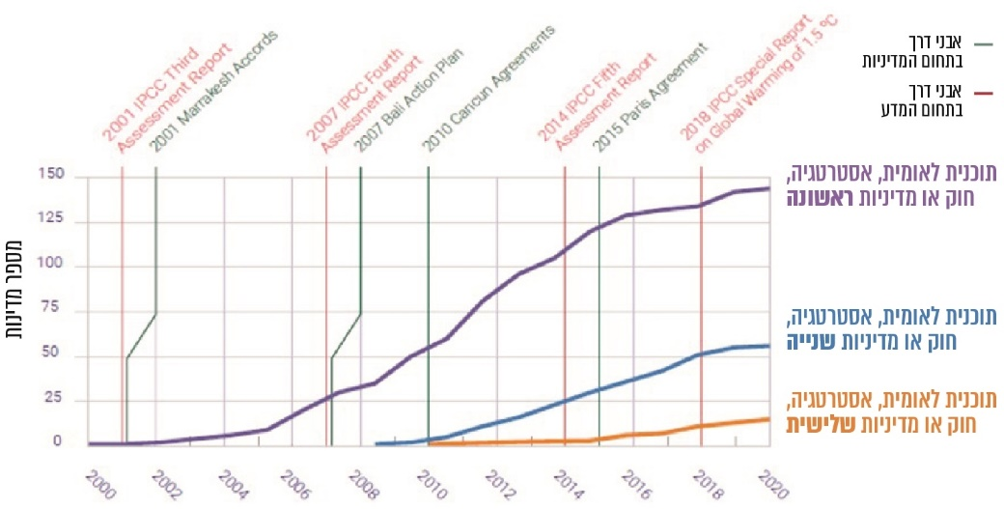
על פי ארגון ה-UNEP (2020), בעיבוד משרד מבקר המדינה.

על פי הדוח, נכון לשנת 2020 המגמה העולמית משקפת מציאות של הכרה הולכת וגוברת בצורך בהיערכות. נוסף על כך הדוח מציין כי לצד גיבוש אסטרטגיה ותוכניות לאומיות, בכ-58% מהמדינות פותחו גם תוכניות סקטוריאליות ותוכניות עירוניות רבות.

2.3 תמונת המצב של היערכות ישראל לשינויי האקלים

מחויבות מדינת ישראל להיערכות לשינויי אקלים נכללת בכמה פעולות מרכזיות שבוצעו כמפורט בתרשים שלהלן:
תרשים 11: הפעולות המרכזיות שנעשו במסגרת היערכות מדינת ישראל לשינויי אקלים
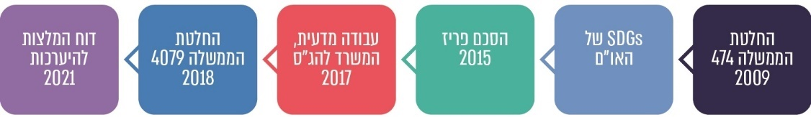

להלן הפרטים בדבר פעולות אלו:
- החלטת הממשלה 474: בשנת 2009 הוכר לראשונה הצורך בבניית אסטרטגיה לאומית בנושא היערכות והסתגלות לשינוי אקלים. בהחלטת הממשלה 474 נקבע כי ועדת מנכ"לים תגבש המלצה לתוכנית פעולה לאומית שתובא לאישור ועדת שרים בתוך שנתיים, והיא תתבסס בין היתר על הסכמות שיושגו במישור הבין-לאומי, תחת ה-UNFCCC.
לפי החלטת הממשלה 474, ההמלצה לתוכנית הלאומית תכלול בין היתר את המרכיבים האלה: השלמת פערי ידע על השלכות שינויי האקלים בישראל והיקפם; סקירת אמצעים זמינים למזעור נזקים משינויי אקלים; הנחיות למשרדי הממשלה הרלוונטיים להטמעת הכלים והאמצעים הנדרשים למזעור נזקים ומיצוי של תועלות; לוחות זמנים ואבני דרך לביצוע התוכנית וקביעת מדדי תקופה ותוצאה; והיבטים כלכליים ותקציביים הנובעים מיישום אמצעי היערכות.
ועדת המנכ"לים הונחתה למנות צוותי עבודה להכנת המלצה לתוכנית לאומית להסתגלות לשינויי אקלים, בין השאר בתחומים האלה: שינויים בדרישה לאנרגייה לקירור וחימום, משאבי מים, חקלאות, בנייה, בריאות הציבור, תשתיות חופיות, ניקוז וסחף, כלכלה וביטוח, היבטים גיאו-אסטרטגיים, המגוון הביולוגי ובתי גידול טבעיים ותיירות. על צוותי העבודה הוטל להכין תוכנית פעולה להיערכות והסתגלות לשינוי אקלים, כל אחד בתחומו, אשר תתייחס בין השאר להיבטים כלכליים ותקציביים הנובעים מיישום התוכניות. עוד צוין כי עם אימוץ המלצות ועדת המנכ"לים על ידי ועדת השרים להגנת הסביבה וההיערכות לשינויי אקלים (שפעלה דאז), ובהתאם לעלויות התקציביות הכרוכות ביישומן, תקבע הממשלה את איגום המשאבים הנדרש.
- SDGs: מטרה 13 ב-SDGs של האו"ם שעניינה "נקיטת אמצעים דחופים למאבק בשינויי אקלים והשפעותיו" כוללת יעד משנה הקשור בהיערכות ולפיו יש "לחזק את החוסן ואת יכולת ההסתגלות לסכנות הקשורות לאקלים ולאסונות טבע בכל המדינות" (יעד 13.1).
- הסכם פריז: אחד מהיעדים הגלובליים המרכזיים בהסכם פריז, שעליו חתמה כאמור מדינת ישראל, הוא "הגברת היכולת להתמודד עם ההשלכות הקיימות של שינוי אקלים" תוך "הגברת יכולת הסתגלות, חיזוק חסינות, וצמצום הפגיעות לשינוי אקלים... במטרה להבטיח מענה נאות".
עוד נקבע בהסכם פריז כי על כל מדינה על פי צרכיה להיערך לשינויי האקלים ולהכין תוכניות לאומיות להיערכות (Adaptation), לחזק שיתופי פעולה בין מדינות בנושא ולחזק את הידע המדעי בתחום. עוד הועלה בהסכם פריז כי היערכות לשינויי האקלים מסייעת במענה הגלובלי לטווח הארוך לשינויי האקלים במטרה להגן על בני אדם, מקורות פרנסה ומערכות אקולוגיות.
- המלצות לממשלה לאסטרטגיה ותוכנית פעולה לאומית: בהמשך להחלטת הממשלה 474 הוקמו צוותים בין-משרדיים בהשתתפות גורמי מקצוע ממשרדי ממשלה רבים. במהלך העבודה מסרו משרדי הממשלה התייחסויות לסקירות שונות, לפעולות שכבר נעשות בהקשר של היערכות לשינויי האקלים ולפעולות שבכוונתם לקדם. לאחר שהושלמה עבודה זו שריכזה יחידת המדען הראשי במשרד להג"ס הונחו בשנת 2017 המלצותיה בפני הממשלה (להלן - העבודה המדעית והמלצות לאסטרטגיה לאומית). עבודה זו ריכזה ושיקפה לראשונה את הידע הממשלתי המדעי והאופרטיבי שנצבר בפעולות של משרדי הממשלה, ובכלל זה תוצרים של מרכז הידע הישראלי שהוקם בשנת 2011 על ידי המשרד להג"ס, שפעל בעיקר בשנים 2011 עד 2013 (להלן - מרכז הידע), ומידע של גופים נוספים - כבסיס לגיבוש תוכנית לאומית להסתגלות לשינויי אקלים.
העבודה המדעית והמלצות לאסטרטגיה לאומית כללה את הידע לגבי שינויי האקלים, ובכלל זה היבטים מטאורולוגיים והידרולוגיים, את ההשפעות של שינויי האקלים על תחומים רבים במשק, את פערי הידע ותוכניות הפעולה שכבר תוכננו והתקיימו. צוין כי "המידע שנצבר הועבר למשרדי הממשלה וגופים נוספים אשר פיתחו תוכניות פעולה רלוונטיות למשרדיהם" (ההדגשה במקור). ההמלצות המרכזיות של העבודה המדעית והמלצות לאסטרטגיה לאומית כללו בין היתר את התובנות האלה:
- על מדינת ישראל לתת דגש בשילוב והטמעה של כלי מדיניות ואמצעי היערכות והסתגלות בכלל הפעולות של משרדי הממשלה והחלטות הממשלה כדרך קבע.
- על מדינת ישראל להוציא אל הפועל פעולות המגלמות תועלות כלכליות מרובות אחרות נוסף על התועלת שתצמח בשל צמצום הסיכון והחשיפה לשינויי האקלים. פעולות אלה, הכוללות צעדי מדיניות בגישת אי-חרטה (No regret), יניבו תועלת למדינה גם במקרה שבו לא יתממשו התחזיות להתגברות אירועי אקלים קיצוני.
- נדרשת הבנה של המשמעות הכלכלית ארוכת הטווח של השפעות שינויי האקלים בעיקר בתחומים שמצריכים השקעות כספיות גדולות בתשתיות של המדינה.
- יש להעצים את המחקר ולצמצם את פערי הידע וכן לעדכן את הידע הקיים כדי שיהיה בסיס מדעי לקבלת החלטות מדיניות בנושא ההיערכות לשינויי אקלים.
- ההסתגלות לשינויי אקלים היא "מעבר למנדט של משרד ממשלתי זה או אחר", ועל כן נדרש לגבש אסטרטגיה ותוכניות פעולה לאומיות בין-משרדיות ורב-תחומיות, בשיתוף גורמים נוספים כמו רשות חירום לאומית, רשויות הניקוז, המועצה להשכלה גבוהה, קק"ל והחברה הממשלתית חקר ימים ואגמים לישראל.
- יש להקים ולתקצב מינהלת לאומית, אשר בראשה יעמוד "מומחה בעל ידע נרחב וניסיון בתחום הסתגלות לשינוי אקלים" מטעם המשרד להג"ס, שתוביל את היישום של האסטרטגיה הלאומית (NAS) ואת ביצוע התוכנית הלאומית (NAP) ושתתכלל את המאמץ הלאומי. המינהלת תכלול ועדה מדעית מייעצת, גוף אקדמי שישמש מרכז ידע ומדע ממשלתי לאומי, גורם לביצוע הערכת סיכונים, גורם להנגשת המידע לציבור ולממשלה, ועדה למדיניות, קשרי ממשל וקשרים בין-לאומיים וועדת משנה לשיווק תוצרי מרכז הידע וטכנולוגיות ישראליות.
במסגרת העבודה, נבדקו גם משמעויות ופעילויות עבור כמה גופי סמך שנמצאים ב"קו החזית" בהתמודדות עם אירועי אקלים באופן שוטף ("Front line"), חלקן תוכניות ממוקדות שבאחריות משרד ממשלתי מסוים, וחלקן תוכניות הדורשות תיאום בין כמה משרדי ממשלה וגופים נוספים.
עבודה זו קבעה כי בהמשך נדרש לגבש אסטרטגיה ותוכניות פעולה לאומיות בין-משרדיות רב-תחומיות, אשר יהיו "דינמיות ואדפטיביות" ולהיבחן אחת לכמה שנים, וכי יש צורך להשקיע בתוכניות ממוקדות המיועדות להיערכות לשינויי אקלים. העבודה פירטה הצעה ל-31 תוכניות פעולה פרטניות לסקטורים אשר הועברו ממשרדי הממשלה וגופים אחרים רלוונטיים. בעבודה המדעית צוין כי מדובר בתוכניות פרטניות ש"נבנו על ידי משרדי הממשלה... התוכניות הפרטניות כוללות צעדי הסתגלות בפועל שניתן לנקוט בהם כבר עכשיו עקב תועלת גבוהה שיש בהם" (ההדגשה במקור). עבודה זו היוותה בסיס להחלטת ממשלה נוספת בעניין משנת 2018, כמפורט להלן.
- החלטת הממשלה 4079: ביולי 2018 פורסמה החלטת הממשלה 4079 בנושא "היערכות ישראל להסתגלות לשינויי אקלים: יישום ההמלצות לממשלה לאסטרטגיה ותכנית פעולה לאומית", אשר אימצה את עקרונות המסגרת והמלצות לאסטרטגיה לאומית. ההחלטה עוסקת בכמה עניינים מרכזיים:
- יעדי החלטת הממשלה 4079: בהחלטה נקבע כי מדינת ישראל מכירה בהתרחשות שינויי האקלים ובצורך להיערך אליהם; ונקבעה מטרת-על ולפיה "בישראל תהיה מוכנות גבוהה להשפעות של אקלים משתנה באמצעות יישום תוכניות פעולה וצעדי מדיניות שיקטינו את הסיכון הבריאותי, הסביבתי והכלכלי". החלטת הממשלה כללה חמש מטרות עיקריות: צמצום הפגיעות בנפש וברכוש ובניית חוסן כלכלי; נקיטת אמצעים להגדלת העמידות של מערכות הטבע; בנייה ועדכון של בסיס הידע המדעי לצורך קבלת החלטות; חינוך והעלאת מודעות והנגשת ידע למקבלי ההחלטות; והשתלבות ישראל במאמץ הגלובלי.
- הקמת מינהלת, תפקידיה והמבנה הארגוני: ההחלטה הורתה על הקמת "גוף מנהל" שייקרא מינהלת היערכות לשינוי אקלים בראשות המשרד להג"ס ובהשתתפות 35 גופים הכוללים נציגים של משרדי הממשלה, גופים אזרחיים וארגונים סביבתיים. המינהלת הופקדה "על התיאום הבין-משרדי ומעקב אחר ביצוע האסטרטגיה הלאומית להסתגלות ואחר יישום תכניות ההיערכות במתווה הקבוע בתכנית להסתגלות ועדכונה מעת לעת".
בהחלטה מפורטות הפעולות האופרטיביות שאותן על המינהלת לנקוט, כמו: להוביל ולזרז יוזמות מדיניות בנושא; לתאם את פעולות ההתאמה הלאומיות; לפתח מתודולוגיה לקבלת החלטות על בסיס ניהול סיכונים; לקדם את האסטרטגיה הלאומית להיערכות ואת תוכנית הפעולה בעניין ועוד פעולות מעשיות.

ההחלטה קבעה עוד כי המינהלת שתקום תכלול ועדות משנה שיהיו אמונות על הנושאים שלהלן כמפורט בעבודה המדעית: ועדה מדעית עליונה מייעצת; קידום מחקר; הערכת סיכונים; הנגשת מידע; קידום מדיניות הסתגלות; פיתוח קשרי ממשל וקשרים בין-לאומיים; קידום שיווק ידע וטכנולוגיות ישראליות.
- הנחיה של משרדי ממשלה וגופים ציבוריים: ההחלטה קבעה כי כל משרד ממשרדי הממשלה נדרש לבחון את אופן היישום של תוכנית ההיערכות שיציב; לשקול את הכתוב בעבודה המדעית, אשר תעודכן מפעם לפעם; לבחון את קידום תוכניות ההסתגלות של משרדם במסגרת הסמכויות; ולבחון את עיקרי תוכניות הפעולה הלאומיות להיערכות להסתגלות לשינויי אקלים הרלוונטיות למשרד או לגוף מתוך 31 תוכניות הפעולה הפרטניות שמנתה. ההחלטה אינה מנחה את משרדי הממשלה לבצע פעולות אופרטיביות, קרי לעשות ולבצע וליישם בפועל פעולות הקשורות בהיערכות, למעט ההנחיה להגיש (באמצעות המינהלת) דיווח שנתי לממשלה על התקדמות בביצוע תוכנית הפעולה.
החלטת הממשלה 4079 כוללת אפוא כמה מאפיינים:
    - ההחלטה הטילה על המינהלת ועל ועדות המשנה שלה לנקוט פעולות אופרטיביות לקידום וביצוע תוכניות ופעולות הקשורות בהיערכות, ואילו על משרדי הממשלה היא הטילה "לבחון" ו"לשקול" זאת.
    - אף שההחלטה מאמצת את "עקרונות המסגרת" שבעבודה המדעית, היא אינה מנחה את המינהלת או גורם אחר לקדם "תוכנית פעולה לאומית בין-משרדית רב-תחומית" כשלב המשך כפי שצוין שיש לבצע בעבודה המדעית.
    - ההחלטה לא מעניקה למינהלת סמכויות לביצוע התפקידים שהטילה עליה.
    - ההחלטה לא הקצתה למינהלת תקציבים ותקנים ולא קבעה את איגום המשאבים הנדרש להיערכות הלאומית כפי שדרשה החלטת הממשלה 474 משנת 2009.
    - ההמלצות בתחום המדעי שעלו בעבודה המדעית לא נכללו בהחלטה, למשל ההמלצה שבראש המינהלת יעמוד מומחה בתחום ההיערכות, וכי לצד המינהלת יפעלו גורמים נוספים כמו ועדה מדעית מייעצת, מומחה לניהול סיכונים ומרכז ידע ומדע - אשר תוצריהם נדרשים לקבלת החלטות בנושא ההיערכות ומהווים תשתית ידע מקצועית.
לנוכח האמור לעיל עולה כי ביולי 2021 מטרת היערכותה של ישראל לסיכונים שמקורם בשינויי אקלים הכוללת את מטרת-העל של החלטת הממשלה 4079 ש"בישראל תהיה מוכנות גבוהה להשפעות של שינויי האקלים משתנה" לא הושגה - שכן הגופים הציבוריים בישראל ממשיכים לשהות בשלבי "בחינה" ו"שקילה" של פעולות היערכות במרבית החזיתות, כפי שיפורט להלן.
- דוח המלצות להיערכות מדינת ישראל לשינוי אקלים (דוח מס' 1, אפריל 2021): כאמור, בהתבסס על העשייה של המינהלת וועדות המשנה, וכחלק מיישום החלטת הממשלה 4079, באפריל 2021 הוגש לאישורה של ממשלת ישראל דוח ההיערכות שכולל "המלצות שנועדו לסייע למימוש יעדי החלטת הממשלה מס' 4079 ולהיערכות טובה יותר של ישראל לשינוי האקלים". דוח זה הגדיר את משבר האקלים "איום אסטרטגי לאומי" והמליץ על כך שייכלל במפת האיום הלאומי כך שבניית חוסן אקלימי של המדינה תוגדר כיעד אסטרטגי לאומי. כמו כן פורטו בו המלצות עיקריות לממשלה שנועדו לסייע לה למימוש יעדי החלטת הממשלה 4079.
- תזכיר חוק האקלים: כאמור, בתחילת שנת 2021 גיבש המשרד להג"ס את תזכיר חוק האקלים. תזכיר זה כולל את נדבך ההיערכות ומדגיש את הצורך להיערך להשפעות הנובעות משינויי האקלים, והוצע בו לעגן את המחויבות של משרדי הממשלה להכנת תוכניות היערכות לשינויי האקלים, ליישומן ולדיווח עליהן. כמו כן צוין בתזכיר כי מלבד תקציב בסך כמיליון וחצי ש"ח מדי שנה בשנה למימון עבודת ועדת מומחים עצמאית ותוספת של ארבעה תקני כוח אדם למשרד להג"ס, יידרש תקציב לצורך כיסוי העלויות של יישום תוכניות ההיערכות שיאושרו בעתיד.

על פי דוח Adaptation Gap 2020 של הסוכנות הסביבתית של האו"ם, ברוב המדינות בעולם מבוצעות כבר זה כשני עשורים תוכניות היערכות לאומיות-אסטרטגיות וברמה של סקטורים ספציפיים, ובחלקן נערך כבר עדכון של תוכניות ההיערכות. התרשים שלהלן מפרט את תמונת המצב העולמית בנוגע ליישום תוכניות היערכות לאומיות בעולם, ובכללן ישראל:

תרשים 12: יישום תוכניות היערכות לאומית בעולם
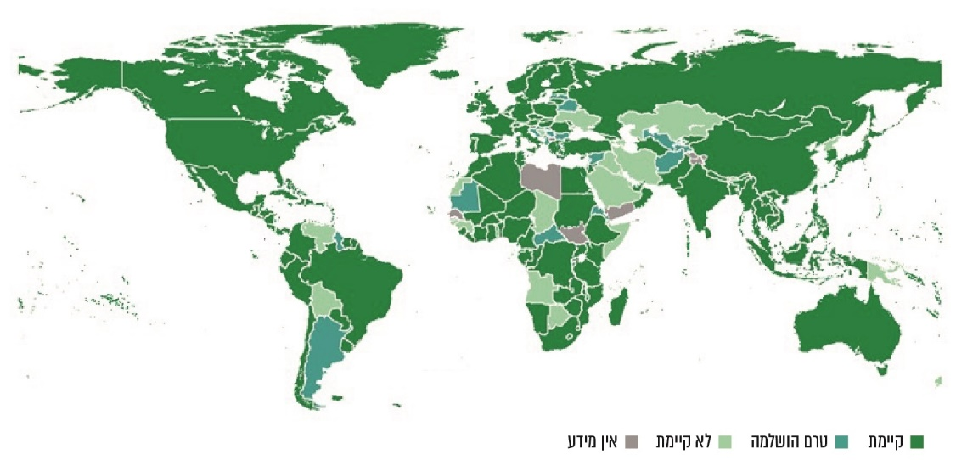
על פי ארגון ה-UNEP, Adaptation Gap Report 2020, בעיבוד משרד מבקר המדינה.
על פי דוח Adaptation Gap Report 2020 עולה כי ישראל היא אחת מכ-20 מדינות שאין להן תוכנית פעולה לאומית מתוקצבת בת ביצוע שהן פועלות על פיה. זאת אף שההתמודדות עם משבר האקלים והסיכונים הכרוכים בו מחייבת היערכות מערכתית, כלל-ממשלתית ואסטרטגית, כמקובל במרבית המדינות המפותחות. מומלץ כי המשרד להג"ס יגבש הצעת מחליטים משלימה להחלטת הממשלה 4079 כדי שממשלת ישראל והגופים הציבוריים יעברו משלב ההמלצות והבחינה של פעולות לתוכנית לאומית, לשלב של היערכות בפועל.

2.4 הקשיים והפערים המרכזיים בגיבוש תוכנית פעולה לאומית

משרד מבקר המדינה בחן את תהליכי העבודה הממשלתיים והפעולות שננקטו בישראל במהלך העשור האחרון במסגרת יישום החלטות הממשלה הנוגעות להיערכות לשינוי אקלים - 474 מיולי 2009 ו-4079 מיולי 2018; ממצאי העבודה המדעית והמלצות לאסטרטגיה לאומית שהוגשה לממשלה בשנת 2017 והמלצותיה; והדיווח על הפעולות שנעשו במהלך עבודת המינהלת לצד המלצותיה שמפורטות בדוח ההיערכות שהגישה לממשלה באפריל 2021. במסגרת בחינה זו, נבדקו פערים הנוגעים ביישום הפעולות ברמה הממשלתית הכוללת וברמת גופים ממשלתיים וציבוריים רלוונטיים.

הבחינה נשענה בעיקר על השוואה לניסיון ולידע המקצועי שהצטברו בעולם, הפעולות שנקטו מדינות בעולם במסגרת תוכניות היערכות לאומיות שלהן בשנים האחרונות ועל פי מדריכים, המלצות ועבודות של ארגונים בין-לאומיים בנושא (להלן גם - הידע העולמי). הבחינה נעשתה בין היתר מתוך מבט צופה פני עתיד כלפי מדינת ישראל, במטרה לטייב את ההיערכות של מדינת ישראל בנושא זה.

הגם שהידע העולמי האמור מלמד על המורכבות של ההיערכות של המדינות לשינויי האקלים, אשר משתנה ממדינה למדינה ואף בתוך המדינות עצמן, ניתן לאתר תחומי פעולה ממשלתית והמלצות לפעולה שהצטברו בידע העולמי ורלוונטיים לגופים הציבוריים בישראל ולמינהלת שהוקמה לקידום הנושא. להלן רשימת המקורות שבהם נעזר משרד מבקר המדינה בנוגע לתכנון מדיניות ההיערכות של מדינות לשינוי אקלים:
רשימת מקורות המידע בנוגע לתכנון מדיניות ההיערכות לשינוי אקלים
סקירה השוואתית ומתודולוגיות פעולה
- פעולות אסטרטגיות, תוכניות לאומיות להיערכות, מסמכי מדיניות, חקיקה, מסמכי ניתוח סיכונים וחומר מקצועי נוסף, לאומי וסקטוריאלי, של כ-25 מדינות וכן של אזורים במדינות כמו הפרובינציות בריטיש קולומבייה ואונטריו בקנדה, מדינת קליפורניה בארצות הברית, מדינת ויקטוריה באוסטרליה.
תכנים מקצועיים
- דוחות, מדריכים, מחקרי ניתוח סיכונים, דוחות הערכה של תוכניות לאומיות של מדינות ושל ארגונים בין-לאומיים כמו של האו"ם (UNFCCC, UNDRR, UNEP), ה-OECD, ה-IPCC, ה-WMO,
ה-WHO, ארגון המזון והחקלאות העולמי, הבנק העולמי, הסוכנויות להגנת הסביבה של האיחוד האירופי וארצות הברית ועבודות של ארגונים אזוריים כמו של מדינות אזור הים התיכון ומדינות מזרח אירופה.
חומרים נוספים של ארגונים בעולם
- מסמכים של משרדים וארגונים ממשלתיים ולא ממשלתיים בחו"ל, שעוסקים בהיערכות המומלצת והיעילה ביותר של המדינות וגם של ערים בחו"ל כמו ניו יורק, מיאמי, ארגון C40, ארגון פורום ה-15 בישראל, וכן תוכנית ההיערכות המעודכנת של עיריית תל אביב משנת 2020.
מתודולוגיה מקצועית לביקורת בנושא אקלים
- המתודולוגיה המקובלת בעולם לביצוע ביקורת המדינה בסוגיית היערכות המדינות לשינויי האקלים, בין היתר על בסיס דוחות ביקורת במדינות אחרות ועל בסיס המדריך: Auditing the Government Response to Climate Change, Guidance for Supreme Audit Institutions (2010).

בדיקת החלטות הממשלה והפעולות הנוספות שנעשו בישראל, ניתוח הקריטריונים העיקריים של תוכניות היערכות לאומית של מדינות והידע העולמי כמו האירופי וה-UNEP, העלתה כי היערכות לשינויי אקלים כוללת שני נדבכים עיקריים:
- בניית תשתית ממשלתית להיערכות: ביצוע שורה של פעולות ממשלתיות מתמשכות באופן מצטבר לצורך הקמת כלים ויצירת יכולות ממשלתיות לבניין תשתית (Capacity Building). מרכיב זה כולל בין היתר, את הפעולות האלה: מיפוי, זיהוי וניתוח של מכלול הסיכונים וההשפעות הנשקפים למדינה בשל שינויי האקלים לנוכח פגיעות (Vulnerability) המערכות והסקטורים במדינה, ועדכונם באופן עיתי; פעולות למחקר, מעקב אחר הסיכונים וההשפעות בשל שינויי האקלים, בין היתר באמצעות המשך ביסוס נתונים מדעיים, מטאורולוגיים וכלכליים; דיווח על הפעולות לארגונים בין-לאומיים; קשר עם מומחים, ארגונים ומדינות ומעורבות במחקרים של ארגונים בין-לאומיים רלוונטיים; עידוד פעולות להעלאת מודעות, חינוך והנגשת הידע למקבלי ההחלטות ולציבור; גיבוש ויצירה של המסגרת הלאומית שבמסגרתה תפעל המדינה להיערכות לשינויי האקלים, שכוללת מיסוד מערך ממשלתי מרכזי ייעודי שאחראי למעורבות של מקבלי ההחלטות בקביעת מדיניות ההיערכות לשינויי אקלים, אשר משמש כמתאם פעולות של גופים שונים, מוודא כי גיבוש תוכנית הפעולה יתבצע בהלימה לסיכונים ולהשפעות הרלוונטיות בכל תחום, וכמסייע בהקצאת תקציבים לאומית ורגולציה שתסייע לקידום ההיערכות של המדינה.
- גיבוש תוכנית היערכות לאומית וביצועה: קידום פעולות ממשלתיות לגיבוש ולביצוע תוכנית היערכות לאומית (NAP - National Adaptation Plan) בת ביצוע, אשר משקפות את מכלול הפעולות הדרושות ברמה הלאומית, את המתווה לביצוען ואת הערכת הפעולות לעומת ניתוח הסיכונים, על בסיס מדדים לבחינת ההשפעות של הפעולות, התועלות וההתקדמות שלהן.
אם כן, שני נדבכים אלה כוללים שלושה שלבים עיקריים שמשקפים הוצאה לפועל של הכוח, הידע והתשתיות שנצברו בנושא, כמפורט בתרשים שלהלן:
תרשים 13: השלבים ביצירת תוכנית היערכות לאומית וביצועה
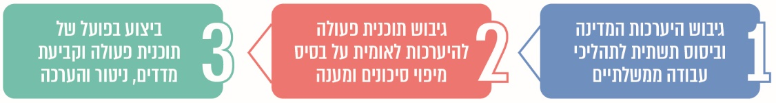

2.4.1 בניית התשתית להיערכות - חסרים ופערים ברכיבים נדרשים
- הקמת גוף מנהל עם סמכויות, משאבים ויכולות לרכישת ידע
- הקמת גוף מנהל עם סמכויות ביצוע
הדרך המקובלת לקדם היערכות לשינויי האקלים ברמה הלאומית היא ביצירת גורם מנהל להובלת הנושא ולגיבוש התוכנית הלאומית, ומטרתו להבטיח ארגון של המערכה ברמה הלאומית ולבצע הערכה של הצעדים השונים הדרושים בכל גוף בעל עניין. נוסף על כך תפקידי הצוות המנהל ליצור מודעות בקרב הממשלה, גופים ציבוריים וגופים שאינם ממשלתיים, לתעד את התהליכים, לקיים תהליך קבלת החלטות על פי קריטריונים ויעדים ולדווח באופן קבוע לממשלה. במדינות רבות ניהול ההיערכות לשינויי אקלים בעולם הופקד בידי גופים ייעודיים תומכים או בהובלה או מעורבות משמעותית של המשרד להג"ס באותן מדינות, כמתואר להלן:
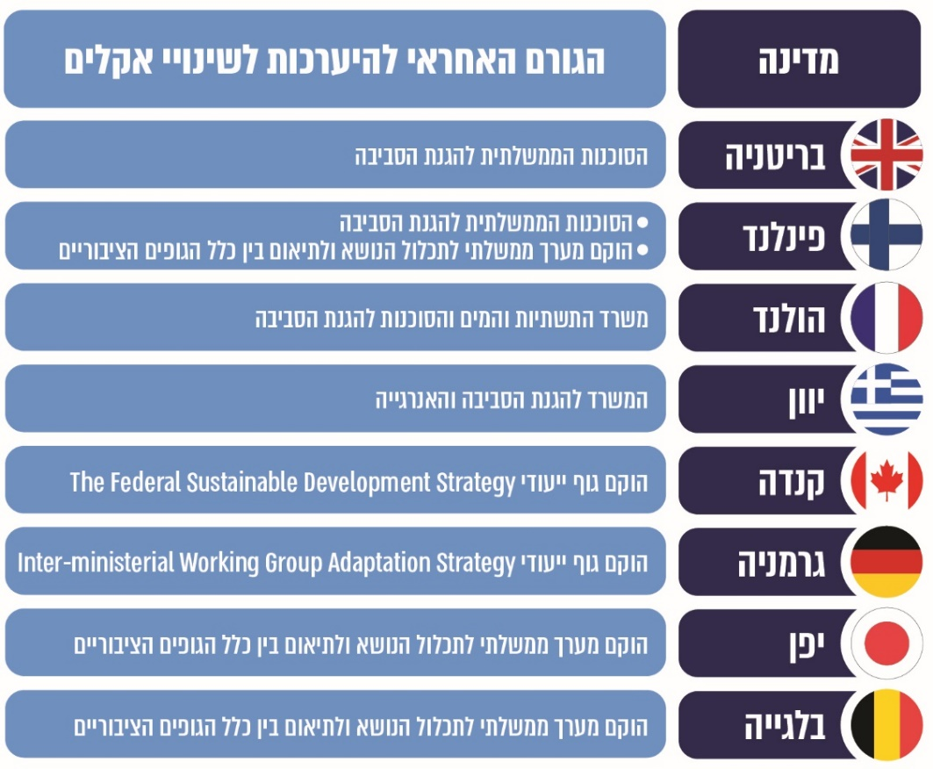
תרשים 14: הגורמים האחראים לתחום ההיערכות במדינות נבחרות

החלטת הממשלה 4079 משנת 2018 קבעה כי יוקם גוף מנהל שייקרא מינהלת היערכות לשינוי אקלים "אשר תהיה מופקדת על תיאום בין-משרדי ומעקב אחר ביצוע האסטרטגיה הלאומית להסתגלות ואחר יישום תוכניות ההיערכות במתווה הקבוע בתוכנית להסתגלות ועדכונה מעת לעת. המינהלה תובל בראשות המשרד להגנת הסביבה ותבטיח מאמץ מתואם בין משרדי ממשלה ורשויות ציבוריות אחרות". ההחלטה קבעה מבנה תפקידים שונים למינהלת, למשל כי המינהלת "תתאם את פעולות ההתאמה הלאומיות ותדווח עליהן לממשלה ולציבור באמצעות דוח שנתי" וכי "תקדם את האסטרטגיה הלאומית ואת תוכנית הפעולה, וכן תתכנן פעולות נוספות דרושות יחד עם משרדי הממשלה השונים". עוד קבעה ההחלטה כי המינהלת "תשמש גוף בין-משרדי מתאם ומייעץ, המרכז הטמעה רוחבית בתוכניות ממשלתיות ובמדיניות הציבורית".
למינהלת ניתן אפוא תפקיד מרכזי בגיבוש, תיאום, הטמעה וההוצאה לפועל של מדיניות לאומית להיערכות לשינויי אקלים בעלת מאפיינים רב-ממדיים. תפקידים אלו מצריכים התמודדות אינטנסיבית עם עשרות גופי ממשלה אחרים, אולם למינהלת לא ניתנו סמכויות לצורך ביצוע תפקידיה. היעדר סמכויות אלה גרמו, לדברי ראש המינהלת, בין היתר "לפגיעה ביכולת התכנון, הביצוע והתפעול של היערכות מדינת ישראל לנושא".
כך למשל, בהחלטת הממשלה בנושא הדיווח של גופי הממשלה המנויים בה למינהלת, לא לוו לכך סמכויות מחייבות של המינהלת כלפי שאר הגופים הציבוריים לשם ביצוע תפקידה, לרבות הסמכות לדרוש ולקבל מידע על פעולות של משרדי הממשלה במסגרת מנגנון דיווח שנועד לסייע למינהלת להכווין את הפעילות הממשלתית באופן יעיל.
המינהלת מסרה למשרד מבקר המדינה כי הגם שהחלטת הממשלה כללה מרכיב של דיווח, בפועל בשל דיווחים חלקיים וחסרים, היא התקשתה לקבל תמונת מצב נכונה על הנעשה במציאות, באופן ש"אינו מאפשר פיקוח אפקטיבי על הפעולות והחסמים עמם כל גוף מתמודד... במצב זה אין ידע מספק אודות יעילות ההשקעות של גופים בפעולות היערכות".
- תקצוב עבודת המינהלת והפעולות שבהובלתה
בהחלטת הממשלה 4079 צוין כי בין המטרות שיש לפעול להשגתן כי במסגרת ההיערכות לשינויי אקלים הממשלה נדרשת לפעול ל"בנייה ועדכון בסיס הידע המדעי לצורך קבלת החלטות". כמו כן נקבע בהחלטה כי על המינהלת לערוך מחקרים ובכלל זאת "תיאום תקצוב והזרמת תקציבי מחקר בנושא שינויי האקלים", לקדם אסטרטגיה לאומית, לפתח מתודולוגיה לקבלת החלטות המבוססת על ניהול סיכונים ותפקידים נוספים. כל אלה מצריכים הקצאת משאבים ייעודיים כדי לקדמם, כפי שצוין בעבודה המדעית של המשרד להג"ס שפורסמה כאמור בדצמבר 2017, ולפיה הומלץ על "הקמה ותקצוב מינהלת אשר תוכל להוביל את היישום של האסטרטגיה הלאומית" (ההדגשה במקור).
יצוין כי בשלבי הסיום של העבודה המדעית והמלצות לאסטרטגיה לאומית של המשרד להג"ס, באפריל 2017, כתב השר להג"ס דאז במענה לפניית הכנסת בנושא כי מכיוון שהתוכנית תכלול הקמת מינהלת תיאום בין-משרדי, יידרש לצורך העניין תקן קבוע ותקצוב רב-שנתי, וכמו כן יידרש תקצוב להמשך פעילות המינהלת בנוגע להערכת מודלים אקלימיים, הערכת החשיפה לסיכונים, קידום מחקר ועוד. על כן המשרד להג"ס בהצעתו להקמת המינהלת כלל במסגרת טיוטת הצעת מחליטים בקשה תקציבית בסך 10 מיליון ש"ח לשנה עבור ביצוע מגוון מחקרים, השלמת פערי ידע ותמיכה מדעית בקידום תוכנית ההיערכות. כמו כן התבקשה תוספת של שני תקנים שמיועדים לבעלי ניסיון מדעי ומקצועי שיוכלו לתמוך בפעולות הנדרשות בהיבט המדעי ובהיבט של ניתוח סיכונים.
התקציב והתקנים הייעודיים שהתבקשו, אשר נועדו לצורך התמקצעות הטיפול בנושא ולסיוע בקידום פעולות ברובד הלאומי, לא אושרו במסגרת החלטת הממשלה 4079. עולה אפוא כי בהחלטת הממשלה לא הוגדר מקור מימון ייעודי לפעולת המינהלת, ועל כן היא תלויה בתקצוב שיקבע המשרד להג"ס.
המינהלת תוקצבה לצורך פעילותה בשנים 2018 עד 2021 בסך 300,000 ש"ח שנוצל במלואו על ידי המינהלת במהלך שנת 2019. בקשה לתקצוב נוסף בסך חצי מיליון ש"ח שהוגשה להנהלת המשרד להג"ס בסוף שנת 2019 לא אושרה. מאז המינהלת פועלת ללא תקציב. כמו כן לא הוקצו לה תקנים שביקשה. נמצא כי הבקשות לתקצוב נוסף של פעילותה (מלבד הסכום הראשוני) לשנים 2020 ו-2021 והקצאת תקנים שהועברו על ידי המינהלת להנהלת המשרד להג"ס כדי לקדם פעולות הכרחיות בתחומים שעליהם היא אמונה לא נענו, כך שלא הוקצו לה בשנים 2020 עד 2021 התקציבים והתקנים שביקשה.
בפגישה שהתקיימה בין נציגי המינהלת לנציגי משרד האוצר בדצמבר 2019 הועלתה החשיבות בדבר יכולת הכימות של הצרכים התקציביים של המינהלת והפעולות הדרושות לצורך ההיערכות, וכן עלה הצורך בבחינה של הקמת יחידה מקצועית בנושא ההיערכות לשינויי אקלים.

עלה כי המינהלת פועלת ללא המשאבים הדרושים לקידום הפעולות שהוטלו עליה ועל ועדות המשנה שלה, בלי שהוקצו לכך תקציבים ותקנים ייעודיים וללא מסגרת ארגונית שאישרה נציבות שירות המדינה. כמו כן נמצא כי פעילות המינהלת מתבצעת במסגרת של "נוסף על התפקיד" בידי שישה עובדים מאגפים שונים במשרד להג"ס, שקידמו את פעילות המינהלת על שבע ועדותיה מול גופים ציבוריים רבים במשך כשנתיים וחצי.
נכון ליולי 2021 דווח כי טרם חלה התקדמות בנושאים אלה על ידי המינהלת בפעולתה מול משרד האוצר ונציבות שירות המדינה.
בהיעדרו של תקציב פעולות לטובת ההיערכות טרם קידמה המינהלת פעולות מחקריות לצורך היערכות אפקטיבית, פיתוח מתודולוגיה לניתוח סיכונים או בדיקות בהקשר הכלכלי, כגון בחינת הנזק למשק, עלויות המניעה והתועלות הישירות והעקיפות הנובעות מהפעולות הדרושות לצורך ההיערכות הלאומית.
מוצע כי משרד האוצר והמשרד להג"ס יבחנו את הצורך בהקצאת תקציב ייעודי רב-שנתי למינהלת, ההולם את האתגר ואת אופיו המתמשך, זאת לצורך המשך קידום פעולות ההיערכות לשינויי אקלים על ידי המינהלת. כמו כן מוצע לקדם בדיקה של הצורך בהקצאת תקנים ייעודיים על ידי נציבות שירות המדינה שיאוישו במומחים ובעלי ידע בתחום ולצורך ההתמקצעות של אנשי המינהלת ושל גורמים נוספים בגופים ציבוריים.
נציבות שירות המדינה מסרה בתשובתה למשרד מבקר המדינה מאוגוסט 2021 כי לא נעשתה פנייה אליה "מצד גורם ממשלתי לשם בחינת הצורך בדבר תקנים ייעודים להקמת המינהלת האמורה. עם קבלת אישור תקציבי ופנייה רשמית מהגורמים המוסמכים, תבוצע בחינה בדבר הצורך המקצועי להקצאת תקנים". עוד מסרה כי מבירור שערכה מול המשרד להג"ס עולה כי בתקופה הקרובה המשרד להג"ס צפוי להגיש בקשה בנושא.
משרד האוצר מסר בתשובתו למשרד מבקר המדינה מאוגוסט 2021 כי "בתקופה האחרונה, נושא משבר האקלים הולך ותופס חלק משמעותי יותר בסדרי העדיפויות של הממשלה", ובמסגרת תקציב המדינה לשנים 2021 עד 2022 הוקצו תקציבים משמעותיים למשרדי הממשלה לצורך פעולות היערכות לשינויי אקלים.
- הקשיים ביכולתה של המינהלת לשמש מוקד ידע לאומי
החלטת הממשלה 4079 אימצה את המלצות העבודה המדעית והמלצות לאסטרטגיה לאומית בנוגע לפעולות הנדרשות מהמינהלת. במסגרת זו הוטל על המינהלת לפעול לעיבוד מידע אקלימי ומחקרי ולהפצתו, ובכלל זאת תכלול וארגון של הידע. נוסף על כך העבודה המדעית והמלצות לאסטרטגיה לאומית המליצה שהמינהלת תשמש בפועל מוקד ידע לאומי אקלימי ומחקרי שמרכז את הידע המצטבר בעולם ובארץ בנושא שינוי אקלים ומנגיש אותו למקבלי ההחלטות. כמו כן צוין כי המינהלת נדרשת לפעול כדי להגביר את הידע של גופים ציבוריים ושל הציבור בתחום ותשמש בין היתר מקור עצמאי לאספקת מידע רלוונטי.
הצורך בגורם לאומי אחד מרכזי לנושא הידע הועלה גם בעולם. כך למשל בעבודה שנערכה באנגלייה בשנת 2017 בנושא הקשיים הנוגעים לקידום מחקרים ברמה הלאומית בנוגע לשינויי האקלים. בין היתר צוין בה כי יש קושי לתאם מחקרים ולתעדף אותם מפני שמדובר בתחומים מרובים ללא גוף מרכזי אחד שהנושא נוגע אליו. על כן הועלתה החשיבות בקידום מחקרים על בסיס אסטרטגיה לאומית תוך הלימה בין המחקרים שיקודמו לבין לסיכונים אקלימיים ספציפיים.
על פי הידע העולמי, כדי לעשות זאת ביעילות, על גוף מנהל כגון המינהלת לפעול לבסס את השיח בנושא סביב כמה עקרונות מרכזיים ובהם: ליצור שפה משותפת, לאתר חפיפה בתחומי עניין משותפים ולוודא שהמידע מגיע לגורמים הנכונים בכל גוף ומוצג בצורה שמאפשרת הירתמות והנעה לפעולה, לסייע לגופים ציבוריים לאתר את פערי הידע שלהם, לעודד מחקרים וניתוחי סיכונים, ליצור קשר עם מומחים, לעבד את הפרקטיקות ולעודד יצירת קשרים בין הגופים על בסיס ידע משותף (נטוורקינג) - כדי להגביר את הנכונות של הגופים הציבוריים לפעול יחד בתחומים המשותפים וכנגד הסיכונים המשותפים.
כדי לאפשר את יצירת הידע הנדרש לגיבושה של תוכנית היערכות לאומית ושל תוכניות ספציפיות של משרדי ממשלה, העבודה המדעית והמלצות לאסטרטגיה לאומית המליצה לממשלה כי בראש המינהלת יעמוד מומחה בעל ידע נרחב וניסיון בתחום ההסתגלות לשינויי אקלים מטעם המשרד להג"ס. נוסף על כך יפעלו, בין היתר, הגופים האלה:
תרשים 15: הגופים ובעלי התפקידים במערך יצירת הידע
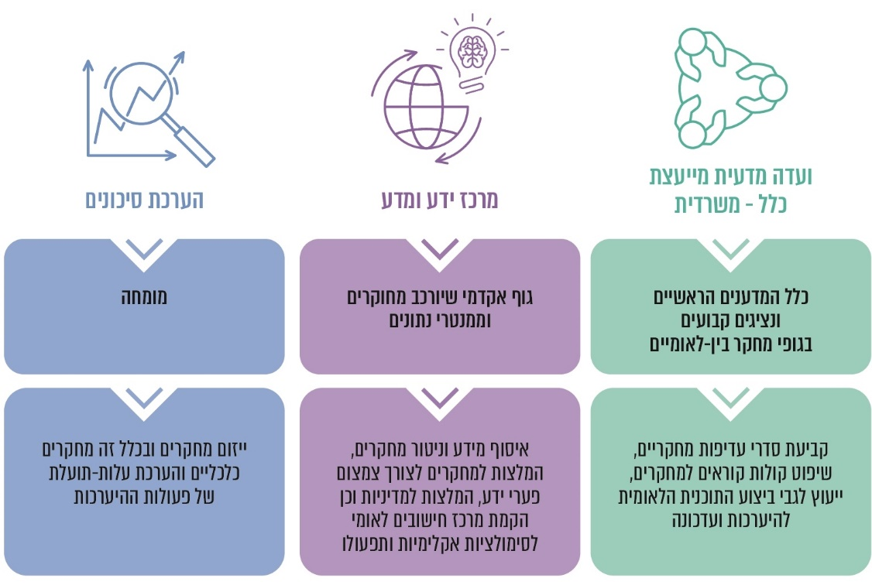
על פי העבודה המדעית והמלצות לאסטרטגיה לאומית של המשרד להג"ס, 2017, בעיבוד משרד מבקר המדינה.
החלטת הממשלה קבעה כי היא מאמצת את עקרונות המסגרת בעבודה המדעית שבה צוין כי לשם ביצוע תפקידיה בכל הקשור ליצירת ידע, המינהלת "תכלול ועדות משנה שיהיו אמונות על הנושאים הבאים כמפורט במסמך ההמלצות: ועדה מדעית עליונה מייעצת, קידום מחקר, הערכת סיכונים... קידום מדיניות הסתגלות".
עם זאת החלטת הממשלה לא הורתה להקים מרכז ידע ומדע, וכן לא נקבעו בה אמות מידה לפעילות ועדה מדעית מייעצת ולפיתוח הערכת סיכונים וגם לא הגורמים אשר יאיישו אותם. כמו כן ההחלטה לא קבעה כי בראש המינהלת ימונה מומחה בתחומי העיסוק של המינהלת, שלא בהתאם לצורך זה שהועלה בעבודה המדעית.
כדי לחזק את בסיס הידע הקיים במינהלת, אנשיה יזמו מפגשים עם גורמי מקצוע בגופים ציבוריים, הציגו מידע בנושא ההיערכות, ביקשו לקדם פעולות מגוונות וכן פנו בבקשות לקבל מידע על הסיכונים שזיהו הגופים, מידע כלכלי ומידע נוסף. במסגרת הוועדה לקידום מחקר וידע מקצועי במינהלת הועלו שורה של פעולות נחוצות כגון בתחום פערי הידע בישראל, קידום מחקרים וכנסים מקצועיים.
המינהלת מסרה למשרד מבקר המדינה כי לא ניתנו לה כלים שיאפשרו לה ליזום ולקדם מחקרים באמצעות קולות קוראים ומענקי מחקר, ויש צורך במרכז מחקר לאומי שיוכל לא רק לרכז את הידע הקיים אלא גם להעשיר אותו ולחזק אותו על בסיס אנשי מקצוע בתחומים רלוונטיים, וגם לעמוד בקשר עם גופי ידע דומים בעולם. מרכז כזה היה גם מסייע לאתר פערים בפעילות גופים ציבוריים ולשלב גם ידע כלכלי; המינהלת העלתה את הצורך בפעולה לשם הקמת מרכז כזה ביולי 2019, אולם טרם נעשתה התקדמות של ממש בנושא זה. עוד נמסר כי "אין די בהעלאת מודעות" בקרב הגופים הציבוריים, ואם היה בידי המינהלת ידע מדעי שהיה מאפשר לכל גוף הבנה ברורה יותר על הסיכונים הרלוונטיים לו - תהליך גיבוש תוכנית ההיערכות הלאומית היה אפקטיבי יותר.
יש לציין לחיוב את פעולות אנשי המינהלת בנושא זה; ואולם בפועל המינהלת עדיין חסרה את רוב הגופים שעליהם המליצה העבודה המדעית והמלצות לאסטרטגיה לאומית כפי שמקובל גם בעולם: ועדה מדעית עליונה מייעצת, מרכז ידע לקידום מחקר ומומחה להערכת סיכונים. עלה כי החלטת הממשלה לא הקצתה את התקציב הדרוש כדי לאפשר מחקר ואת איסופו של הידע המקצועי, המדעי והכלכלי הנדרש, אשר ישמש בסיס לגיבוש תוכנית היערכות ואשר יוכל לסייע למינהלת לשמש גורם ידע לאומי שיפעל לשם יצירת הידע הדרוש לקידום פעולות היערכות לאומית.
כאמור, משרד מבקר המדינה הפיץ במהלך הביקורת שאלון בקרב 63 משרדי ממשלה וגופים ציבוריים בישראל בעלי רלוונטיות לנושא היערכות לשינויי אקלים. ממצאי השאלון תומכים במפורט לעיל:
שאלון | השאלה - האם העיסוק המשרדי באקלים מתבסס על מידע מקצועי שהגיע ממינהלת היערכות לשינוי אקלים?
 | המענה - 84% מהגופים - לא.

שאלון | השאלה - האם קיים מאגר ידע מקצועי שיאגם את מכלול המידע הרלוונטי לפעילות ואשר יסייע להיערכות והתמודדות עם הסיכונים של שינויי האקלים?
 | המענה - 87% מהגופים - לא.

נמצא כי משרד המדע והטכנולוגיה נרתם לנושא. בשנת 2017 פרסם המשרד קול קורא בנושא שינוי אקלים במסגרת התוכנית למחקר אסטרטגי - פיתוח תשתיות מדעיות וטכנולוגיות. בשנים 2017 - 2020 אושרו שבעה מחקרים בנושא בהיקף מצטבר של כ-7.53 מיליון ש"ח. המשרד גם יזם שיתופי פעולה מול סין, גרמניה והאיחוד האירופי בנושא, אולם אין בכך כדי לענות לנדרש מהבחינה המדעית והמחקרית, כפי שהומלץ בעבודה המדעית ואומץ בהחלטת הממשלה. כך גם אין די במעורבות הוולונטרית הקיימת כיום של מכוני המחקר הממשלתיים, כגון החברה הממשלתית חקר ימים ואגמים לישראל והלא-ממשלתיים, אשר הציגו במהלך דיוני המינהלת בין השנים 2019 - 2020 עשרה מחקרים על ההשפעות והסיכונים הפוטנציאליים הכרוכים בשינויי האקלים. גם בהמלצות דוח ההיערכות נאמר כי למרות הפעולות שנעשו עד כה, יש לתת כלים למינהלת כדי שתוכל לשמש פלטפורמה מקצועית מובילה לקובעי המדיניות ולפעול לעדכון הידע הקיים ולאיתור פערים בנושא שינויי האקלים. על כן נדרשת בין היתר הקמה של מרכז ידע להיערכות לשינויי אקלים ופעולה להגדלת מאגר הידע הקיים באמצעות "קולות קוראים פרטניים ומענקים ממשלתיים למחקר נוסף".
בהתייחסות משרד המדע והטכנולוגיה למשרד מבקר המדינה מאוגוסט 2021 צוין בנושא זה כי בשנת 2021 הוא פרסם שלושה קולות קוראים בין-לאומיים בשיתוף סין, צרפת ואיטליה שבהם ימומנו 11 הצעות העוסקות בעיקר בהיערכות ובמוכנות של סקטור החקלאות לשינויי אקלים, בסכום כולל של כ-4.6 מיליון ש"ח. כמו כן מסר המשרד כי בכוונתו להוציא עוד קולות קוראים למחקרים אקדמיים בתחום שכן נושא שינוי האקלים נמצא כנושא מרכזי ובראש סדר העדיפות של המשרד.
עוד נמצא כי בשל היעדר כוח אדם מחקרי במינהלת, בשנים 2018 עד אמצע שנת 2021 לא הייתה למינהלת היכולת לנתח מידע שהתקבל מהגופים הציבוריים ולקדם מחקרי המשך בסוגיות הקשורות בשינויי אקלים, כפי שמורה החלטת הממשלה 4079.
מומלץ כי המשרד להג"ס, השמ"ט ומשרד המדע והטכנולוגיה יבחנו את הפעולות הדרושות לכך שלמינהלת תהיה היכולת לשמש מוקד ידע לאומי; להנגיש מידע ולתכלל אותו; וכן שיהיו לה יכולות מחקריות לצורך ניתוח המידע ולצורך קידום מחקרים שיסייעו להבין את הפעולות הנדרשות ברמה הלאומית וברמת הגופים הציבוריים בישראל.
בהתייחסותו של משרד המדע והטכנולוגיה צוין כי אם יוחלט במינהלת על הקמת מרכז ידע לאומי בנושא, משרד המדע והטכנולוגיה ישמח להירתם ולעזור, ובכוונת המדען הראשי במשרד לפנות אל המדענית הראשית במשרד להג"ס ולהציע סיוע בקידום פעילות המינהלת.

- תקצוב וביצוע של תוכניות היערכות בישראל
- תקצוב התוכנית הממשלתית: בהחלטות הממשלה 474 ו-4079 נקבע כי ההמלצות לתוכנית פעולה לאומית יכללו מרכיב של היבט כלכלי ותקציבי ליישום אמצעי היערכות וקידום מחקר אקלימי שיבחן את ההיערכות באופן יישומי-כלכלי. גם הסכם פריז מציין כי ההיערכות לשינויי אקלים כרוכה בעלויות ניכרות ועל מדינות להביא בחשבון כי היערכות רחבה יותר עלולה לחייב עלויות גבוהות יותר.
נוסף על כך מהספרות המקצועית העוסקת באדפטציה אפקטיבית של מדינות עולה כי שלב מכריע בתהליך ההיערכות הוא הבטחת משאבים הולמים והקצאתם לשם ביצוע בפועל של תוכנית היערכות לאומית (NAP), וזאת משום שתוכנית זו כוללת מטבעה משימות מורכבות ארוכות טווח ורב-שלביות לביצוע ברמה הלאומית, הסקטוריאלית והאזורית. חלקן הגדול של המשימות חוצה תחומי אחריות וסמכות של גופים ציבוריים רבים, והן מחייבות לעיתים קרובות מעורבות של גופים פרטיים.
מהמלצות של גופים בין-לאומיים ובראשם ארגון ה-IPCC, סוכנות הסביבה של האו"ם (UNEP), ארגון ה-OECD וקרן המטבע העולמית גם עולה כי בשל אופיין של התוכניות הלאומיות נדרשת מעורבות ותמיכה של גופי אוצר ותקצוב ממשלתיים שיקצו מסגרת תקציבית ממשלתית ייעודית, זאת כחלק בלתי נפרד מתחומי אחריותם. עוד הועלה כי נדרש שמסגרת תקציבית זו תכלול רכיבי תקציב שנתיים ורב-שנתיים כך שלרכיבי התוכנית על שלביה יוקצו תקציבים מתויגים ('צבועים'), והם יהיו חלק בלתי נפרד מהתקציב השוטף הממשלתי ומההשקעות הציבוריות; וכי חלק מהתקציב המיועד לביצוע התוכנית יועבר ישירות למשרדים ולסוכנויות ממשלתיים האחראים לקידום רכיבי התוכנית הלאומית.
עוד הועלה בספרות המקצועית כי פעולה ממשלתית שתבטיח תקציב ארוך טווח לתוכנית היערכות לאומית כוללת כמה יתרונות משמעותיים: (א) הקצאת תקציבים המשכיים כדי למנוע הסטת תקציבים לטובת טיפול קצר מועד באירועי אקלים קיצוניים אחרים שיתרחשו; (ב) פיקוח אפקטיבי על הוצאת התקציבים לצורך ביצוע משימות התוכנית ובקרה על קידום התוכנית ובחינה של התועלות למשק אל מול ההשקעה הציבורית. דבר זה יסייע בגיבוש תמונת מצב שלמה ומעודכנת בנוגע למימון התוכנית, לתועלות שלה ולאיגום משאבים; (ג) יצירת ודאות במשק לגבי מחויבות המדינה להשקעה בתחום האקלים, דבר שיעודד פתרונות פיננסיים והשקעות תומכות בקידום רכיבי התוכנית של הסקטור הפרטי כמו עסקים, מוסדות פיננסיים, גופי פילנתרופיה, חברות ביטוח והון בין-לאומי. כך תוגבר המועילות של התוכנית.
בבדיקת משרד מבקר המדינה נמצא כי לא הוקצו תקנים ייעודיים לקידום הטיפול בסוגיות ההיערכות לשינויי אקלים. בין היתר, נמצא כי ב-69% מהגופים הציבוריים בישראל אין פונקציה מקצועית לטיפול בהיבטי שינויי אקלים, ומתוך 31% מהגופים, דווח בחמישית מהם כי מדובר בעיסוק נוסף על תפקידם הקבוע של עובדים מאגפי לוגיסטיקה וסביבה בגופים.
כמו כן, לפי מידע שנמסר למשרד מבקר המדינה מהמינהלת ומהגופים הציבוריים, ועל בסיס השאלון שהפיץ מבקר המדינה, בניגוד לאמור בהחלטת הממשלה ולפיה כל גוף נדרש לפעול ולקדם תוכנית היערכות לסיכוני אקלים "שיציב לעצמו", 81% מהגופים הללו טרם עשו זאת וטרם תקצבו את הפעולות הנחוצות לשם כך, וגם לא פעלו מול משרד האוצר כדי לקדם תוכניות בנושא. בין היתר עלו מהשאלון הממצאים האלה:
שאלון | תובנה - מידת תקצוב הפעולות שבסעיפי החלטת ממשלה 4079 וקביעת לוחות זמנים לביצוען:
 | כחמישית (19%) מהגופים מסרו כי פעולות אלו תוקצבו וכי נקבעו לוחות זמנים לביצוען.

שאלון | השאלה - האם משרדכם פנה למשרד האוצר בנושא תקצוב פעולות היערכות לשינויי אקלים?
 | המענה - 89% מהגופים - לא.
נוסף על כך בדוח ההיערכות של המינהלת דווח כי ב"רוב המשרדים אין עד כה פונקציה מקצועית לנושא, אין תקציב מיועד ואין החלטות מחייבות של הנהלת משרדי הממשלה בעניין".
עולה אפוא שמאז אישור החלטת הממשלה ביולי 2018 לא הוקצו לביצועה תקציבים ייעודיים על ידי הגופים הציבוריים בישראל.
כמו כן נמצא כי במרבית הגופים לא קיימת תוכנית היערכות לסיכוני אקלים. כך למשל הועלה בשאלון הממצא הזה:
שאלון | השאלה - האם ישנה תוכנית היערכות לסיכוני אקלים במסגרת פעילות המשרד?

המענה - 84% מהגופים - לא.

67% מהגופים - טרם החלו בהכנת תוכנית.

במצב זה התוכנית הלאומית של ישראל להסתגלות לשינויי אקלים, אשר הצורך בגיבושה עלה בהחלטת ממשלה 474 משנת 2011, יצאה לדרך בסוף שנת 2018, ללא תמיכה תקציבית ממשלתית כוללת וללא תקציב ייעודי מצד משרד האוצר ומצד גופים ציבוריים בישראל.
המשרד להג"ס מסר כי "נושא ההיערכות לשינויי אקלים עוד לא הוטמע דיו בעבודת משרדי הממשלה ואף לא בתיעדוף שלהם בפעילות השוטפת לרבות התקצוב הנדרש"; וכי יש להגדיר את הנושא כ"יעד ליבה בפעילות כלל משרדי הממשלה".
- תקצוב פרויקטים: בדוח ההיערכות מאפריל 2021 הומלץ לממשלה לפעול לתקצוב
כ-50 פרויקטים ב-12 כיווני פעולה, תוך תיעדוף התחומים האלה: שלטון מקומי, תשתיות, ניטור וצמצום פערי ידע, חקלאות, בריאות וחירום. חלקם הגדול חופף לפעולות שהציעו משרדי הממשלה לקידום על ידם במהלך הכנת התוכנית המדעית ועבודת הצוותים הבין-משרדיים שהוקמו. רשימת פרויקטים אלה גובשה לאחר קיום תהליך שהתבסס על מודל שקישר בין השפעות שינוי האקלים להשלכות שלהן, והיא נשענה על דירוג מידת הקריטיות של ההשפעות ודירוג הזיקה בין ההשפעות להשלכות השליליות. בתרשים שלהלן פירוט כיווני פעולה אלה ופרויקטים עיקריים:

תרשים 16: ההמלצות לפרויקטים
ותקצובם במסגרת תוכנית ההיערכות הלאומית לשינויי האקלים
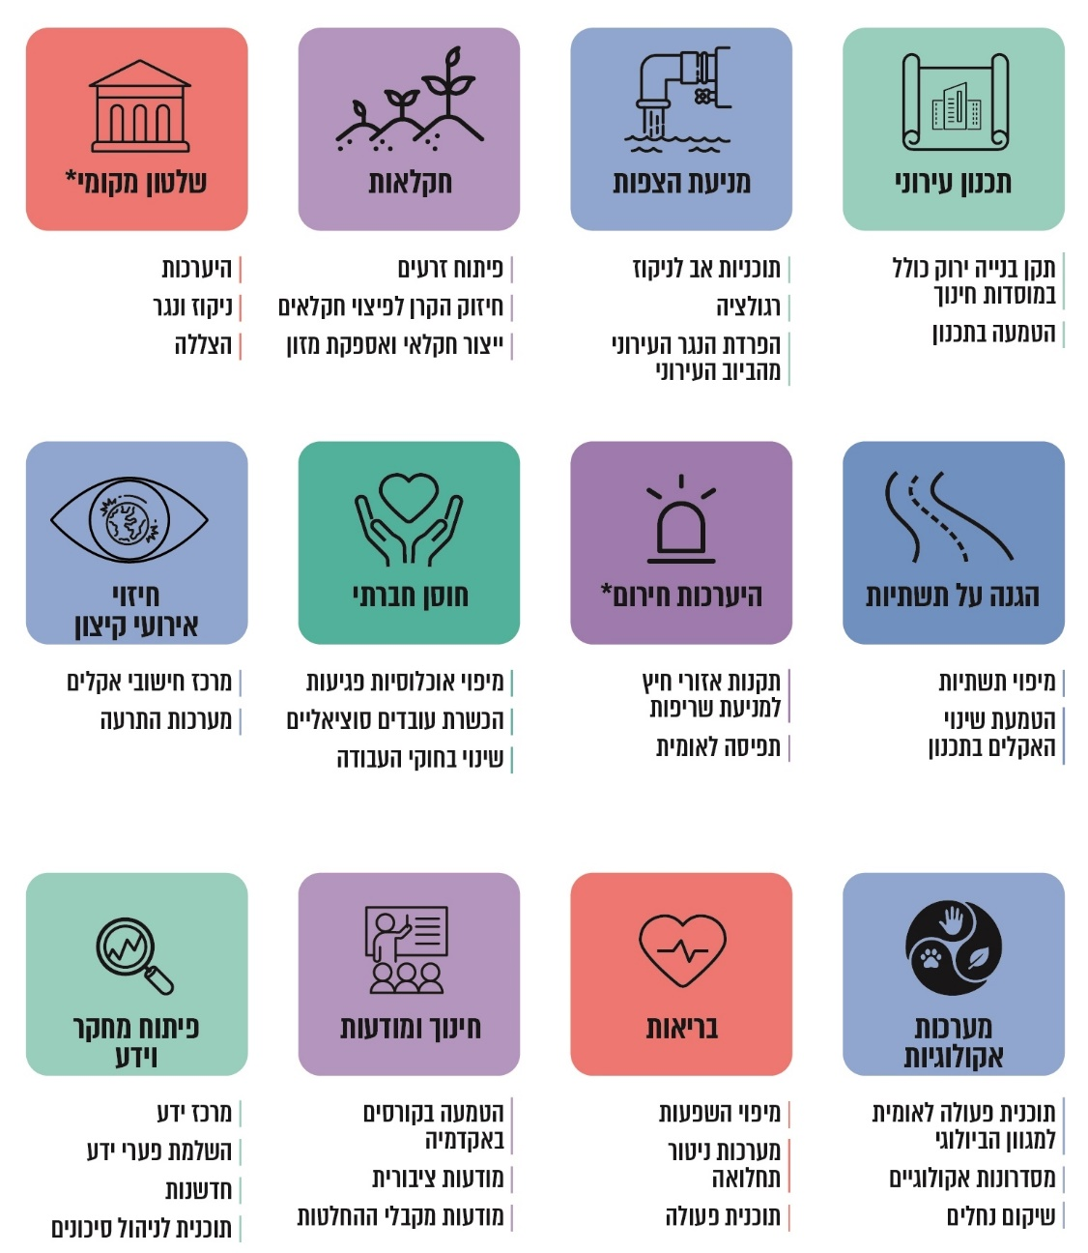
על פי נתוני מינהלת היערכות לשינוי אקלים, בעיבוד משרד מבקר המדינה.
* התחומים שבהם דיווחה המינהלת כי מתקיים שיח עם משרד האוצר לגבי תקצוב הפעולות הכרוכות בהם.
הביקורת מצאה שהפרויקטים המפורטים בהמלצות דוח ההיערכות מאפריל 2021 חופפים במידה רבה לאלה שמסרו משרדי הממשלה ואשר פורטו בעבודה המדעית ובהחלטת הממשלה 4079 מיולי 2018. לפרויקטים אלה טרם הוקצה תקציב ייעודי ארוך טווח שיאפשר את מימושם על ידי 81% מהגופים שאוזכרו בהחלטה זו, למרות חשיבות הדבר לקידום תוכנית היערכות לאומית.
המינהלת ציינה בהקשר לכך בדוח ההיערכות כי הסיכון בהתמשכות מדיניות של אי-עשייה ממשלתית בנושא "תגרור עימה השקעות נדרשות גבוהות מאוד עקב השפעות שינוי אקלים", ועל כן יש דחיפות בתקצוב פרויקטים אלה כדי להוציאם אל הפועל באופן מיידי. הדוח מסתיים במילים האלה: "היערכות לשינוי האקלים היא תהליך ארוך טווח, הכולל אי ודאות בנוגע לאופי השינויים, השפעתם, עוצמתם, היקפם ומועד הופעתם. עם זאת, פעולות יעילות להיערכות מפחיתות מאוד את היקף הנזקים הצפויים בנפש וברכוש ... מדינת ישראל בדומה לשאר מדינות העולם צריכה לממש ולבצע את תוכנית ההיערכות כבר כעת בטווח המיידי".
במענה לשאלות הביקורת, נמסר על ידי גורמי המקצוע במינהלת כי מתוך כ-50 פרויקטים של התוכנית הלאומית, התקיים שיח מול גורמי המקצוע במשרד האוצר שטרם הושלם, זאת בעיקר בנוגע לתקצוב שניים מהפרויקטים: הקמת קווי חיץ להגנה על יישובים סמוכי יער וחורש וכן בנוגע לרכיבים מסוימים אחרים בתוכניות ההיערכות בשלטון המקומי, כמתואר בתרשים 16 שלעיל. עוד נמסר על ידי גורמי המקצוע במינהלת כי השיח עם משרד האוצר טרם הושלם, ולא ידוע אם יינתן תקצוב כלשהו למכלול הפרויקטים שאותם ממליצה המינהלת לקדם באופן מיידי. עוד נמסר כי ייתכן שחלק מהפרויקטים יקבל ביטוי עתידי במסגרת התקציבים השוטפים של המשרדים, אולם זאת ללא תפיסה כוללת של הנושא. המשמעות היא לדעת ראש המינהלת שכך לא תהיה התקדמות בנושא זה.
המשרד להג"ס מסר בהתייחסותו למשרד מבקר המדינה מאוגוסט 2021 (להלן - התייחסות המשרד להג"ס) כי גם במשרד העבודה, הרווחה והשירותים החברתיים ובכמה גופים נוספים החלו לקדם תוכניות היערכות לשינויי אקלים.
לפי ממצאי השאלון, מתוך 378 משימות שנכללו בהחלטת הממשלה 4079 והועברו על ידי משרדי הממשלה אל המשרד להג"ס במהלך הכנת העבודה המדעית והמלצות לאסטרטגיה לאומית (חלקן כבר בשנת 2013), לגבי 60 מהן (כ-16%) דווח על ידי משרדי הממשלה כי הן נכללו בתוכניות העבודה המשרדיות, ונקבעו להן לוחות זמנים ומועד אחרון לביצוע. נתון זה מעיד כי טרם הושלמה הפעולה הממשלתית לגיבוש וביצוע של תוכניות היערכות ברמה הלאומית והסקטוריאלית.
בין האתגרים והחסמים הבולטים ליישום הפרויקטים שמנתה המינהלת היא ציינה את החוסר בידע ונתונים, את הצורך במחקר, את היות הנושא בסדר עדיפויות נמוך, את המודעות הנמוכה לעניין, את המחסור בתיאום בין גורמי הממשלה השונים ואת המחסור בכוח אדם מקצועי ובתקציבים. כך למשל המינהלת גיבשה בשנים
2020 - 2021 מדריך היערכות לשינויי האקלים עבור הרשויות המקומיות שכולל המלצות לפעולות היערכות. מרכז השלטון המקומי מסר למשרד מבקר המדינה כי בהיעדר תקציב ייעודי לנושא, צפוי קושי לקידום הפעולות על ידי רשויות מקומיות.
משרד המדע והטכנולוגיה מסר למשרד מבקר המדינה כי הצורך בהיערכות לשינויי אקלים הוא "נושא בעל חשיבות לאומית עליונה, אשר לא זכה לתשומת הלב הראויה... המשרד כמובן יתמוך בגיבוש תוכנית פעולה לאומית ואישור תקצובה על ידי משרד האוצר". כמו כן ציין המשרד כי כיוון שהנושא כולל כמה תחומים, "שיתוף הפעולה עם המשרדים המעורבים הוא חיוני", ובכוונתו להגביר את שיתופי הפעולה בתחום באמצעות פורום המדענים הראשיים במשרדי הממשלה. כמו כן צוין כי בכוונת יו"ר המועצה הלאומית למחקר ופיתוח אזרחי "להקים בקרוב ועדה לאומית בנושא המו"פ הנדרש עקב שינויים גלובליים ובראשם שינויי אקלים".
כדי שניתן יהיה ליישם את החלטות הממשלה 474 ו-4079, את המלצות דוח ההיערכות ואת המחויבויות של ישראל בהתאם להסכם פריז באופן אפקטיבי, בהלימה לסיכונים הכרוכים בשינויי האקלים ומתוך ראייה צופה פני עתיד, מומלץ כי המינהלת והמשרד להג"ס עם משרד האוצר, משרד ראש הממשלה ומשרדי הממשלה המנויים בהחלטת הממשלה וגופים ציבוריים נוספים, ישלימו בחינה של הצורך בהקצאת מסגרת ייעודית של משאבים לצורך קידום פעולות היערכות לאומיות וסקטוריאליות, כמקובל במדינות רבות בעולם, לצד מימון חוקרים וכלים לצורך התמקצעות; וכן יוודאו כי בישראל יהיה מוקד ידע לאומי שיאגם ידע מדעי וכלכלי ושיקדם ניהול סיכונים ועוד, כבסיס לגיבוש ולהוצאה אל הפועל של הפעולות הנחוצות במסגרת ההיערכות לשינויי אקלים; כמו כן נדרש כי משרדי הממשלה יפעלו למימוש החלטת הממשלה 4079 במטרה לצמצם את הסיכונים הקשורים בשינויי האקלים.
משרד האוצר ציין בהתייחסותו כי בשנתיים האחרונות התנהלה מדינת ישראל לפי תקציב המשכי, אשר הגביל את האפשרות לתקצוב פעולות חדשות, אולם במסגרת תקציב המדינה לשנים 2021 עד 2022 הוא מקדם תוכניות שונות ובמסגרתן הוקצו תקציבים משמעותיים למשרדי הממשלה לצורך פעולות היערכות לשינויי האקלים; עוד הוא ציין כי במסגרת התוכנית הכלכלית לשנים 2021 עד 2022 הוא מקדם תוכנית לניהול סיכוני שיטפונות.
מתשובה נוספת של משרד האוצר מאוגוסט 2021 עלה כי לצורך קידום התוכנית הלאומית, יוקצה סכום של 340 מיליון ש"ח למשרד להגנת הסביבה לשנת 2022 לטובת "אקלים וזיהום אוויר"; ומתוכננת הקצאה של 250 מיליון ש"ח לטובת פעולות הקשורות "לאקלים/סביבה בחברה הערבית". עוד מסר משרד האוצר בהקשר לכך כי הקצאת התקציב המתוכננת באופן ספציפי "ייקבע בהמשך".
בתשובה נוספת של המשרד להג"ס בעניין זה מאוגוסט 2021 נמסר כי במסגרת דיוני התקציב סוכמה מול משרד האוצר מסגרת תקציבית של 340 מיליון ש"ח: 220 מיליון ש"ח כתוספת תקציבית ועוד 120 מיליון ממקורות קרן הניקיון בכפוף לאישור הנהלת הקרן. עוד מסר המשרד להג"ס כי הוא מקיים שיח עם מספר משרדים כדי "לגבש מחדש את תוכנית האקלים על בסיס התקציבים אשר ניתנו למשרדים: למשרד האנרגיה תקציבים להתייעלות אנרגטית; למשרד התחבורה תקציבים לתחבורה נקייה וחשמלית; למשרד החקלאות תקציב לשיקום נחלים ומניעת הצפות; למשרד הפנים תקציב להיערכות רשויות מקומיות; למשרד ראש הממשלה תקציב לאזורי חיץ".
המשרד להג"ס ציין גם בתשובתו זו כי "פרטי התוכנית טרם סוכמו" וכי במסגרת דיוני התקציב עם משרד האוצר, משרד האוצר ואגף התקציבים החליט "לא לאשר את התוכנית כמכלול ולעבוד מול כל משרד על תקציביו".

- יצירת ידע מחקרי לצורך התמודדות עם אי-ודאות בשינוי אקלים
במסגרת גיבוש תוכנית היערכות לאומית לשינוי אקלים, חלק מהידע המקצועי הקיים הוא חלקי. מדובר באי-ודאויות בהיבטים מדעיים, מטאורולוגיים, כלכליים והיבטים נוספים הקשורים למגמות העתידיות במדינה. נוסף על כך יש אי-ודאות בנוגע לטכנולוגיות עתידיות שיפותחו ולכלי מדיניות חדשים שאומצו על ידי מדינות באופן שישפר משמעותית את המענה לשינויי האקלים. ההיערכות לשינויי אקלים מצריכה אפוא יצירת מעטפת מחקרית מלווה שתסייע למדינות לצמצם את אי-הוודאות בנושאים אלו, לנתח את הסיכונים וההשפעות של שינויי האקלים ולגבש אסטרטגיות ותוכניות לאומיות מותאמות לסיכונים אלו.
על פי ארגון ה-IPCC, בסיס הידע שייצבר יאפשר שקלול של אי-הוודאות במסגרת הפעולות ליישום התוכנית הלאומית להסתגלות, ככלי שמסייע לגופים הציבוריים להגדיר את הסיכונים לפעילותם ולתחומים שבאחריותם. בהתבסס על הנתונים הרלוונטיים, הם יוכלו להגדיר את דחיפות הפעולה, זאת לצד הקריטריונים המקובלים, כגון הסיכויים להתרחשות השפעות מסוימות; מידת ההשפעה ועוצמת ההשפעה על הסקטורים; יכולת ההיערכות של הסקטורים; היקף ההשקעה הכלכלית שתידרש להבטיח רף היערכות מסוים ושמירה על חוסן של המערכות והתשתיות הקיימות; וכן מידת אי-הוודאות לגבי כל אחד מאלה. המידע יסייע גם באפיון ותיחום אי-הוודאות שיאפשרו בחירה מושכלת בחלופות ובפעולות מועילות עבור מדינות בסקטורים השונים.
- בהיבט המדעי והמטאורולוגי: המודלים האקלימיים העתידיים לא מסוגלים לנבא במדויק את השינוי בדפוסי האקלים והשפעתם המדויקת על האטמוספרה, האוקיינוסים ועל פני הקרקע. כמו כן הספרות העולמית מציגה אי-ודאות וחוסר במידע לגבי תהליכי ההיזון החוזר שיתרחשו בין כלל מרכיבי מערכת האקלים העולמית ולגבי ההשפעה שלהם בסופו של דבר על אזורים גיאוגרפיים שונים בכל מדינה. קיים גם קושי להצביע על קשר ברור (סיבה ותוצאה) בין אירועי מזג אוויר קיצון נקודתיים לבין ההשפעה של שינויי האקלים על התרחשותם, הגם שניכרת מגמה כזאת מבחינה סטטיסטית.
ממצאי העבודה המדעית והמלצות לאסטרטגיה לאומית הצביעו על פערים מחקריים מדעיים ועל הצורך לקדם כ-130 מחקרים כדי לבסס תמונה מדעית רחבה יותר במגוון תחומים, שיסייעו בקבלת החלטות מושכלות הנוגעות להיערכות מדינת ישראל לסיכוני האקלים. ועל כן, בהחלטת הממשלה 4079, אשר התבססה על העבודה המדעית והמלצות לאסטרטגיה לאומית, נקבע כי המינהלת תקדם את הידע האקלימי הקיים בישראל לצורך קבלת החלטות, ובמסגרת זו על המינהלת לוודא כי המחקר האקלימי בישראל יבחן את הנושא בצורה מורחבת וכוללת תוך הזרמת תקציבי מחקר וקידום מחקרים אקדמיים.
בדוח ההיערכות צוין גם כי גופים כמו השמ"ט וחקר ימים ואגמים לישראל, שמספקים גם הם מידע אקלימי נחוץ, חסרים תשתיות מחקר ותקצוב ממשלתי שדרושים להם לשם גישור על פערי הידע ומתן נתונים ומידע עדכניים ברזולוציות גבוהות מהקיימות כיום, והומלץ בו לממשלה על פעולה לחיזוק היכולות בנושא.
עלה כי בתחומים רבים לא ננקטו הפעולות הנחוצות על פי העבודה המדעית והמלצות לאסטרטגיה לאומית להשלמת פערי הידע המחקריים, וכי בסיס הידע הקיים בעבודה המדעית כמעט שלא פותח ולא עודכן ותוקף מאז החלטת הממשלה 4079 משנת 2018.
המשרד להג"ס מסר בהתייחסותו כי העבודה המדעית והמלצות לאסטרטגיה לאומית נעשתה לפני יותר מחמש שנים, ומאז המינהלת עדכנה ותיעדפה את הנושאים.
מומלץ שהמינהלת תפעל להמשך עדכון בסיס ידע זה והשלמתו תוך מיפוי פערי מידע וצרכים בקרב התחומים שעלולים להיות מושפעים משינויי אקלים וביחס לגופים הציבוריים האמונים על תחומים אלה, כדי לוודא שהתוכניות של משרדי הממשלה יתוכננו בהלימה למידע המעודכן הנוגע לסיכונים הקונקרטיים בכל תחום.
- בהיבט הכלכלי: הידע הכלכלי הוא מרכיב מרכזי בהיערכות, ונדרש לוודא כי יש בידי מקבלי ההחלטות הידע המדעי והכלכלי הנחוץ הנוגע ישירות לשינויי האקלים כדי שיסייע בתיעדוף הנושאים על בסיס הבנה של הסיכונים הצפויים משינויי האקלים לגבי כל תחום ותחום. אולם הועלה כי קיים קושי בהערכת העלויות הכלכליות של נזקי האקלים ברמה המגזרית והלאומית.
החלטת הממשלה 474 משנת 2009 מטילה על ועדת המנכ"לים לגבש המלצה לתוכנית פעולה לאומית להיערכות והסתגלות לשינויי אקלים שתכלול בין היתר "היבטים כלכליים ותקציביים הנובעים מיישום אמצעי ההיערכות וההסתגלות". העבודה המדעית והמלצות לאסטרטגיה לאומית אשר הוכנה מכוח החלטה זו לא ערכה בחינה כלכלית כאמור, וצוין בה כי "יש חשיבות קריטית בביצוע מחקרים כלכליים מפורטים אשר יעזרו למדינת ישראל לתעדף את פעילויות ההסתגלות השונות בהתאם לעלותן ולסיכון שיושג באמצעותן. מחקרים אלה הם בעדיפות ראשונה לביצוע..." (ההדגשה במקור). בדומה גם החלטת הממשלה 4079 קובעת כי בין תפקידי המינהלת עליה לוודא ש"המחקר האקלימי בישראל יבחן את ההסתגלות בצורה מורחבת וכוללת, ויישומית-כלכלית (כולל תיאום תקצוב והזרמת תקציבי מחקר בנושא שינויי האקלים)".
יצוין כי מדינות בעולם פעלו לחזק את הידע בעניין התועלות הישירות והעקיפות הצפויות למדינה בשל נקיטת פעולות היערכות מתאימות, העלויות של הפעולות הנדרשות, יכולת תקצובן על ידי כל גוף ועיתוי ביצוע הפעולות בהשוואה לתרחיש BAU. כמן כמו כן נדרש לכמת את הנזקים שכבר אירעו ברמה הלאומית וברמה הסקטוריאלית, זאת לצד הערכה של הנזקים העתידיים. לאחר התבהרות עוצמות השינויים בדפוסי האקלים ובאירועי מזג אוויר קיצון ואירועים סביבתיים ולאחר שתגובש מסגרת ידע מדעית וכלכלית ויבוצע ניתוח סיכונים מעמיק, ניתן יהיה לקדם פעולות נוספות. באופן זה ניתן יהיה להבטיח השקעות מיטביות בפעולות ההיערכות.
נמצא כי למעט פעולות נקודתיות בנושא של משרד החקלאות בתחום תשתיות הניקוז, של המשרד לביטחון הפנים בנושא היערכות גופי חירום ושל נציבות כבאות והצלה לישראל בנושא אזורי חיץ לצמצום שריפות, לא נעשו פעולות נוספות כדי לבסס את תהליכי ההיערכות של מדינת ישראל על ידע כלכלי מפורט על ידי המינהלת ויתר משרדי הממשלה.
נתוני השאלון שהפיץ מבקר המדינה תומכים בכך: כ-60% מהגופים הציבוריים בישראל דיווחו כי לא ביצעו כלל בחינה כלכלית של הסיכונים הכרוכים בשינויי האקלים, ורק רבע מהגופים דיווחו שקידמו פעולות בנושא. גם גורמי המקצוע במינהלת מסרו למשרד מבקר המדינה כי נדרש לפעול לחיזוק יכולות ביצוע ניתוח כלכלי, ובעיקר של עלויות הנזקים הצפויים וההשפעות (על בסיס בין היתר ידע מדעי), המשמעות הכספית של המשך הפעילות המשקית באותו קצב והעלויות של היערכות על בסיס ניתוח סיכונים. בדוח ההיערכות המליצה המינהלת לממשלה לפעול לגיבוש הערכה מקרו-כלכלית של השפעות שינויי האקלים שיאפשרו הקמת מנגנונים להתמודדות עימן.
עלה כי אף שבשנת 2009 החליטה הממשלה כי יש לקדם פעולות היערכות על בסיס בחינה של היבטים כלכליים ותקציביים הנובעים מיישום אמצעי ההערכות, הדבר טרם בוצע. מומלץ כי משרד האוצר, המינהלת, המשרד להג"ס ומשרד המדע והטכנולוגיה יפעלו בנושא כך שיקודמו מחקרים וניתוחים כלכליים ברמה הלאומית והענפית שיסייעו בקבלת החלטות מושכלות בנוגע לפעולות ההיערכות שיש לתעדף.
משרד המדע והטכנולוגיה ציין בהתייחסותו כי הוא יפעל בתחומו לקידום המחקר הכלכלי תוך שיתוף פעולה עם הגופים הרלוונטיים בתחום, בין היתר על ידי פרסום קול קורא בנושא מוכנות המערכות הפיננסיות והביטוחיות בישראל לשינוי אקלים העתיד להתפרסם במהלך חודש אוקטובר 2021.
- ביצוע הערכות מקרו-כלכליות בדבר עלות ההיערכות: לפי החלטת הממשלה 430 מספטמבר 2009 בנושא "הקמת מועצה לאומית לכלכלה", הצורך בהקמת המועצה נועד לענות על צורך בגוף כלכלי מקצועי, בעל ראייה כלל-משקית ואסטרטגית, בעל יכולות ניתוח גבוהות.
החלטת הממשלה 4079 קבעה כי המינהלת תבחן את ההיערכות לשינויי אקלים "בצורה מורחבת וכוללת, ויישומית-כלכלית". קביעה זו הופיעה גם בהחלטת הממשלה 474 משנת 2009, ולפיה התוכנית הלאומית תכלול בין היתר "היבטים כלכליים ותקציביים הנובעים מיישום אמצעי היערכות והסתגלות". בעבודה המדעית הועלתה חשיבות לביצוע בחינה זו והומלץ כי המינהלת תקדם פעולת הערכת סיכונים שתכלול "ייזום, תיאום וריכוז מחקרים כולל מחקרים כלכליים, הערכת עלות-תועלת של הסתגלות". יצוין כי הערכה כלכלית של נזקים צפויים ושל עלות ותועלת מפעולות שונות, תסייע בתיעדוף הפעולות הנחוצות ברמה הלאומית והאזורית.
כדי לקדם הערכות כלכליות מלאות כבסיס לתוכנית הלאומית להסתגלות, התקיימו בשנים 2019 ו-2020 דיונים בין המינהלת לבין המועצה הלאומית לכלכלה ומשרד האוצר כדי לפעול בקידום היבט זה. אנשי המינהלת התבקשו להציג לפני נציגי המועצה הלאומית לכלכלה ומשרד האוצר ניתוח מקרו-כלכלי של ההשפעות של שינויי האקלים על מדינת ישראל. אף שהעבודה המדעית והמלצות לאסטרטגיה לאומית המליצה על כך שיוקנו למינהלת יכולות בנושא זה, בפועל אין למינהלת ידע מקרו-כלכלי, ועל כן היא הציגה הערכות כלליות בלבד על בסיס מחקרים בעולם לגבי ההשפעות האפשריות של שינויי האקלים על המשק ועלויות הפעולות הנחוצות לצורך חיזוק החוסן של מערכים ותשתיות בסקטורים השונים.
לפי עמדת המועצה הלאומית לכלכלה ומשרד האוצר, שנמסרה למינהלת במהלך הדיונים בשנים אלה, אין דחיפות של ממש לפעול בנוגע לשינויי האקלים, ויש להתמקד בעיקר בתופעות מזג אוויר קיצון ולא בשינוי בדפוסי האקלים, שכן לא הוצג על ידי המינהלת די ידע מדעי וכלכלי בנושא זה, שמשקף ניתוח מגמה של מאות שנים אחורה.
ביוני 2020 פנתה השרה להג"ס דאז ליו"ר המועצה הלאומית לכלכלה והעלתה את הצורך בקידום הנושא באמצעות הערכת מצב אסטרטגית של המועצה הלאומית לכלכלה בפן האופרטיבי, זאת בשל הסיכונים המקרו-כלכליים הנרחבים הכרוכים בשינויי האקלים בהתבסס על מחקרים בעולם.
במענה לשאלות משרד מבקר המדינה ציינו גורמי מקצוע במינהלת ונציגי משרדי ממשלה נוספים כי נדרשת מעורבות של גופי מטה בדגש על משרד האוצר והמועצה הלאומית לכלכלה לצורך קידום הידע הדרוש וביצוע ניתוח משקי מקרו-כלכלי בעניין ההשפעות של שינויי האקלים; וכי ללא מעורבות אקטיבית של גופים אלה בפעולה מול כלל הגופים הציבוריים כדי לקדם את הניתוח הכלכלי המשקי, עולה קושי של ממש לקדם את סוגיית ההיערכות לשינויי אקלים, ועלול להתממש הסיכון של תקציב חסר לפעולות הנדרשות, דבר שלא יאפשר היערכות כנגד הסיכונים במידה הנדרשת.
כמו כן נמסר על ידי גורמי המקצוע במינהלת כי נדרש לפעול לחיזוק יכולותיה של המינהלת לביצוע ניתוח כלכלי, בעיקר לצורך הערכת עלויות הנזקים הצפויים וההשפעות והעלויות של ההיערכות למשק. ללא יכולות אלה, המינהלת מתקשה להניע גופים ציבוריים להקצות משאבים ולהכין תוכניות עבודה רלוונטיות על בסיס ניתוח כלכלי. נתוני השאלון ששלח משרד מבקר המדינה מעידים על קושי של גופים ציבוריים לפעול בהיבט זה: נמצא כי 8% מהגופים דיווחו שערכו אומדן של עלויות שייגרמו בשל אי-היערכות (תרחיש עסקים כרגיל); 13% מהגופים הקימו מאגר ידע מקצועי להתמודדות עם סיכונים הנוגעים לשינויי אקלים; 26% מהגופים דיווחו כי פנו לגורם לאומי שמרכז מידע בתחום בנוגע להיערכות לסיכונים הנובעים משינוי אקלים.
היעדרם של כלים, תקציבים ואנשי מקצוע במינהלת לצורך ביצוע הערכות כלליות מלאות עלול לגרום להימשכות המציאות ולפיה אין במדינת ישראל בסיס ידע לאומי שכולל הערכה מקרו-כלכלית לקידום ההיערכות לשינויי אקלים.
היעדרו של בסיס נתונים מקרו-כלכלי זה מהווה סיכון ליכולת להטמיע בקרב הגופים הציבוריים את הצורך בקידום פעולות ברמה הלאומית והאזורית ולקבל מידע ברור על התועלת הספציפית של כל פעולה.
משרד מבקר המדינה ממליץ כי משרד האוצר והמועצה הלאומית לכלכלה יפעלו לסייע למינהלת כדי לגבש הערכה מקרו-כלכלית לאומית כבסיס לתוכנית לאומית להסתגלות לשינויי אקלים.
המועצה הלאומית לכלכלה ציינה בהתייחסותה למשרד מבקר המדינה מאוגוסט 2021 כי העמדה שהועלתה במהלך הדיונים עם נציגי המינהלת אינה משקפת עוד את עמדתה הרשמית של המועצה הלאומית לכלכלה לגבי שינויי האקלים והחשיבות לפעול בנוגע אליהם, וכיום היא רואה בעצמה שותפה מלאה להתמודדות עם שינויי האקלים. עוד ציינה המועצה הלאומית לכלכלה כי גם בלי לקבל מהמינהלת הערכות כלכליות, הוחלט במועצה הלאומית לכלכלה לכלול את הנושא בהערכת המצב הלאומית שעל הכנתה היא מופקדת; וכי בהערכת המצב הלאומית שתוגש לממשלה נכללים פרקים בנושא משבר האקלים במסגרת המגמות העולמיות ובמסגרת כיווני הפעולה האסטרטגיים המומלצים לממשלה.
עוד ציינה המועצה הלאומית לכלכלה בהתייחסותה כי המינהלת היא גוף מתכלל של גורמים רבים אשר לרבים מהם יש יכולות, ידע, תקציב וכוח אדם הנדרשים לצורך ביצוע מטלה זו; וכי "עבודות כלכליות נרחבות מעין אלו מתבצעות לרוב על ידי משרדי הממשלה השונים באמצעות התקשרות עם חברות יעוץ כלכליות, כאשר הדבר נדרש להם, ובמטרה לקבל סיוע של גורמים מקצועיים בעלי מומחיות וכוח אדם מתאים לביצוען". בנוגע לעמדת המינהלת כי יש צורך לחזק את יכולותיה לבצע ניתוחים מקרו-כלכליים להערכת עלויות ונזקים שצפויים להיגרם ממשבר האקלים, המועצה הלאומית לכלכלה ציינה כי היא מוכנה ברצון רב לסייע למינהלת בעבודה על גיבוש הערכות כלכליות רלוונטיות "כדי לממש את האחריות שהוטלה על המינהלת; וכי "היא מוכנה לסייע בנושא לכל גורם בהיבטים שבהם יש לה מומחיות לגביהם".
משרד מבקר המדינה רואה בחיוב את השינוי שחל בהתייחסותה של המועצה הלאומית לכלכלה בעניין ההיערכות לשינויי אקלים וממליץ כי המינהלת תסתייע במועצה הלאומית לכלכלה ובמשרד האוצר לצורך קידום הידע המקרו-כלכלי הרלוונטי לנושא.
- היבטים נוספים - סביבתי, חברתי וגיאוגרפי: פערי ידע נוספים נוגעים למערכות האקולוגיות עצמן, לתגובתן לשינויים, במובן הרחב, וליכולתן להמשיך ולספק את שירותי המערכת שאנו תלויים בהם במציאות אקלימית חדשה. נדרש גם למפות מאפיינים גיאוגרפיים, מאפייני האוכלוסייה, אופי שימושי הקרקע, פיזור התשתיות והמבנים, תהליכי הצמיחה הכלכלית של כל אזור, זיהוי הסקטורים העיקריים הפועלים בו ואלו שבעלי פוטנציאל התפתחות והשפעה על תוכניות הפיתוח, הבינוי והתיעוש. נדרשת גם בחינה בהיבט החברתי-כלכלי שתבחן את ההשפעה העתידית של שינויי האקלים על בסיס מגמות דמוגרפיות ובכלל זאת צפיפות אוכלוסייה; שימושי הקרקע המתוכננים ובכלל זאת תוכניות פיתוח ובינוי עתידיות, התשתיות הקיימות והמתוכננות, מערכות מים, ביוב וניקוז; הסיכונים הצפויים לכלכלה המקומית באזורים פגיעים; מקצועות בעלי רגישות גבוהה לשינויי האקלים ועוד.
תפקיד גורמי המקצוע והמומחים בתחומי המדע, המטאורולוגיה, הסביבה והכלכלה הוא לסייע בצמצום מידת אי-הוודאות כך שלמקבלי ההחלטות יהיה ידע מספק הדרוש לצורך קבלת החלטות מושכלות וניהול סיכונים, תוך מתן משקל גם לאי-ודאויות הקיימות בנושא שינויי האקלים; באופן זה ניתן יהיה לפעול על בסיס תמונת מצב מדויקת ככל הניתן. לצורך יצירת בסיס ידע לאומי שלם ככל שניתן ואפקטיבי יש חשיבות לריכוז הידע, אשר עשוי להיות מבוזר.
- השלמת פערי ידע: כדי להפחית אי-ודאויות הנוגעות לסיכוני אקלים כמקובל בספרות המקצועית, העבודה המדעית והמלצות לאסטרטגיה לאומית ציינה כי הידע המדעי, המחקרי והכלכלי הדרוש במסגרת תוכנית ההיערכות לשינויי אקלים נצבר באמצעות מחקרים אקדמיים, קולות קוראים של משרדי הממשלה, שיתופי פעולה ומעורבות בארגונים מקצועיים, מקומיים ובין-לאומיים. צורך זה הועלה גם בפעולות המינהלת, ובמרץ 2018, בוועדת משנה שהוקמה כדי לקדם את המחקר והידע המקצועי, הומלץ על קידום מחקרים, קיום כנסים מקצועיים ומיפוי פערי ידע. בהיעדר תקציב, אנשי מקצוע ומבנה ארגוני חלקי של המינהלת שלא כלל מרכז ידע ומדע ובאופן חלקי ועדה מדעית מייעצת, סוכם כי כל גוף בעל עניין "יקדם את המחקר בתחומו על פי האמצעים העומדים לרשותו".
משרד מבקר המדינה מציין כי במסגרת דיון במינהלת מינואר 2019 הוצגו ממצאי "עבודת איסוף מידע על תוכניות להיערכות בקרב הגופים הציבוריים" שבוצעה בסוף שנת 2018, הועלה כי רק שבעה גופים מתוך 24 דיווחו על תוכניות מתוקצבות בנושא שינוי אקלים לשנים 2018 ו-2019; וכי אחת המסקנות שהועלו בדיון זה "היא כי יש לאסוף נתונים ולהמשיך לערוך מחקרים כדי לאפשר קביעת מדיניות מתאימה ועדכונה מעת לעת בהתאם לנתונים ולמחקרים שיתבצעו. תוכנית מדעית חייבת ללוות את ההחלטה [החלטת ממשלה 4079]". נוסף על כך הצורך בפעולות נוספות להשלמת פערי ידע ולפיתוח מחקר נכללות בהמלצות המינהלת לממשלה מאפריל 2021.
עלה כי במועד סיום הביקורת אין למינהלת תוכנית סדורה להשלמת פערי ידע בנושא ההיערכות לשינויי אקלים, ואין בפניה תמונת מצב מלאה על אודות מחקרים שביצעו גופים במגזר הציבורי או על מחקרים מתוכננים בעניין זה.
מומלץ כי המינהלת תגבש תוכנית להשלמת פערי ידע בנושא ההיערכות לשינויי אקלים ותבנה אתר במרשתת אשר ירכז את כלל המחקרים והמידע בנושא והם יונגשו לגופים הציבוריים ואף לציבור בכללותו, כפי שאף הועלה בהחלטת הממשלה 4079 בנוגע ל"העלאת מודעות והנגשת ידע למקבלי החלטות ולציבור".
- מעורבות בגופי מחקר בין-לאומיים: מהתיעוד עולה כי המינהלת, משרד החוץ, משרד המדע והטכנולוגיה והשמ"ט זיהו חסר בנושא ופעלו בהצלחה לשלב חוקרים ישראלים בצוותי עבודה של מחקרים בין-לאומיים בנושא שינויי האקלים. בשנים האחרונות נבחרו שני מדענים ישראליים לקחת חלק בפעולות אלה. המעורבות הבין-לאומית חשובה כדי לקדם מידע ישראלי ונושאים מחקריים אשר חשובים למדינת ישראל ושיש לה אינטרס שייבחנו במסגרת הבין-לאומית, לצד מציאת פתרונות.
נמצא כי למרות המאמצים שנעשו כדי לשלב חוקרים ישראלים מובילים בצוותי עבודה מקצועיים של עבודות מחקר בין-לאומיות בנושא שינויי האקלים, בפועל המינהלת עם גורמי מקצוע נוספים במשרד החוץ, בשמ"ט ובמשרד המדע והטכנולוגיה, לא הצליחו לרתום גופים ציבוריים שיעניקו משאבים, תמיכה וליווי מקצועי לפעילות זו של חוקרים ישראלים. לפי אותם חוקרים, הדבר החליש את יכולתם להשפיע על המחקר העולמי כך שייבחנו ברמה הבין-לאומית גם תופעות הקשורות בשינויי האקלים בישראל.
משרד המדע והטכנולוגיה כתב בהתייחסותו כי הוא מפעיל תוכנית שיתופי פעולה בין-לאומיים שפועלת במגוון ערוצים ומאפשרת "חשיפה של מדענים ישראלים לקהילת המחקר הבין-לאומית ולחזית הידע העולמי, במטרה למנף את המימון והידע ברמה הלאומית ולסייע במיתוג תדמיתה של ישראל כמדינה פורצת דרך בתחום".
מוצע כי משרד האוצר, הוועדה לתכנון ולתקצוב (להלן - הוות"ת) והמועצה להשכלה גבוהה (להלן - מל"ג), הקרן הלאומית למדע, משרד המדע והטכנולוגיה, המשרד להג"ס והשמ"ט ומשרד החוץ, יבחנו קידום פעולה בגופי מחקר בין-לאומיים בשיתוף האקדמיה, מכוני מחקר וגורמים נוספים בעלי זיקה לנושא, אשר תאפשר הרחבה משמעותית של בסיס הידע המקצועי.

הוות"ת והמל"ג מסרו בתשובתם למשרד מבקר המדינה מאוגוסט 2021 (להלן - תשובת הוות"ת והמל"ג) כי הם מצויים בתהליך של גיבוש אסטרטגיה לתוכנית דגל בנושא קיימות; וכי תוכנית זו תובא לאישור הוות"ת כחלק מהתוכנית הרב-שנתית לשנים התשפ"ג-התשפ"ח לפיתוח מערכת ההשכלה הגבוהה. הקרן הלאומית למדע מסרה בתשובתה למשרד מבקר המדינה מאוגוסט 2021 כי לא פנו אליה בנוגע להקמת תוכנית מחקר בנושא, ואם גורם מוסמך יפנה אליה, היא תשקול אם יש באפשרותה לתרום וכיצד.

- הבניית תרחישים אקלימיים ושימוש בהם במסגרת פעילות גופים
- בהחלטת הממשלה 4079 הוטל על המינהלת לוודא "שהמחקר האקלימי בישראל יבחן את ההסתגלות בצורה מורחבת וכוללת", ובהמשך לפעול ל"צמצום פערי הידע", וכן הוטל עליה לערוך ולתאם "מחקרים על השפעות שינוי האקלים על סקטורים שונים ואוכלוסיות שונות".

במהלך הכנת העבודה המדעית והמלצות לאסטרטגיה לאומית ולאחריה, השמ"ט ביצע כמה מחקרים מרכזיים כמקובל בעולם, בנוגע לאירועי עבר ולתחזיות בנוגע למגמות עתידיות שמספקים מידע נרחב לשם גיבוש תוכנית פעולה לאומית, ואשר יש בהם כדי לסייע לגופים ציבוריים שונים להיערך להשפעות שינויי האקלים הרלוונטיים אליהם בצורה מורחבת בנוגע לתחומי אחריותם, כמפורט להלן:
    - אירועי עבר: כדי לאמוד את הסיכונים הממשיים וכדי לאפשר התאמה נכונה של תוכניות ההיערכות לשינויי אקלים למגמות המדויקות, יש לגבש בשלב ראשון תמונה רחבה ככל הניתן של המצב האקלימי בעשורים שחלפו, כפי שנעשה בחלקו בעבודה המדעית. הועלה כי השמ"ט ניתח אירועי עבר שהתרחשו בישראל בשנים 1920 עד 2015 מבחינת אירועי מזג אוויר קיצון ואירועי סביבה חריגים.
על פי הידע העולמי מקובל לבצע בדיקה גם של מגמות (Trends) הבודקות התגברות שכיחויות של אירועי אקלים על פני כמה עשורים. אחת הסיבות המרכזיות לכך טמונה בהבנה כי הנזקים בגין אירועי מזג אוויר קיצון ואירועים סביבתיים נגרמים לא רק בשל אירועי מזג אוויר קיצון חריגים במיוחד, אלא בשל מאות אירועים 'קטנים' שמתרחשים באופן חוזר באזורים שונים. לאירועים הללו יש עלויות שלא מקבלות ביטוי כיוון שהן נתפסות כחלק אינטגרלי ממאפייני מזג האוויר המקומי. עלויות אלה כוללות למשל את הפגיעה בנכסים פרטיים ובנכסים ותשתיות של רשויות מקומיות, את עלויות הבריאות והרווחה ואת העלויות הנלוות שמדינות וחברות ביטוח נושאות בהן.
כך, השמ"ט ביצע עבודה בתחום שפורסמה בשנת 2016, שבחנה בעיקר אירועי אקלים קיצוניים הנוגעים למשקעים ולגלי חום, אך עבודה זו עודכנה באופן חלקי מאז בנוגע למדדי קיצון מתונים יותר לשנים 1950 עד 2017 ובאופן חלקי לגבי תופעות נוספות (כגון תופעות הקשורות במשטר הרוחות, משטר הזרמים או תופעות הקשורות בגלי חום ומשקעים הנבדלות בעוצמתן), שבסיס הנתונים שעל פיו נערך המחקר לא סיפק תובנות עבורם.
    - מגמות עתיד: העבודה המדעית והמלצות לאסטרטגיה לאומית שפורסמה בשנת 2017 נעזרה בשמ"ט ובגופים נוספים כדי להעריך את הסיכונים העתידיים ולאפשר התאמה נכונה של תוכניות ההיערכות לסיכוני אקלים אלו במסגרת תהליכים לניהול סיכונים משינויי אקלים בכל גוף. לשם כך גיבש השמ"ט תמונה רחבה ככל הניתן בנוגע למגמות האקלימיות המקומיות בעתיד, שניתן יהיה להעמיד לרשות הגופים הציבוריים בישראל. תמונה זו נסמכת על תרחישים המבוססים על הערכות מדעיות בנוגע למגמות האקלים הצפויות בעשורים הבאים. השמ"ט ביצע גם ניתוח של מגמות עתיד, וממנו עלה כאמור כי עד שנת 2050 ניתן לצפות עלייה מצטברת של כ-°C 2.9, בתרחישRCP 8.5 , מהטמפרטורה הממוצעת בשנת 1950, לריבוי של ימים ולילות חמים ולהתמעטות של ימים ולילות קרים ולהפחתה של יותר מרבע מכמות הגשם השנתית הממוצעת בישראל.
- המינהלת בשיתוף השירות המטאורולוגי ומשרדי ממשלה נוספים פעלו בהתאם למתודולוגיה העולמית בנושא ולהחלטת הממשלה 4079 אשר קבעה שיש לערוך מחקרים "על השפעות של שינוי האקלים על סקטורים שונים ואוכלוסיות שונות". נקבע כי לכל סקטור יוכן תרחיש אקלימי ספציפי בהתאם לסיכונים הנוגעים אליו, וכי נדרש שמשרדי ממשלה יפנו לשמ"ט ישירות לשם בחינה של המדדים של שינויי האקלים הנוגעים לו. לשם כך המינהלת הטילה על השמ"ט משימות הכוללות סיוע ביצירת הבנה וידע אקלימי והרחבת הידע הקיים בתחומים הנוגעים לשינויי האקלים והשפעותיהם במשרדי הממשלה באופן פרטני. בעניין זה צוין בדוח ההיערכות כי "אחד הצרכים המרכזיים שזוהו במהלך עבודת המינהלת היה בחינת השפעת האקלים על מגזרים ספציפיים לשם הכנת תוכנית סדורה, לרבות הסיכונים הרלוונטיים לאותו מגזר... באופן זה ניתן להתוות מדיניות המבוססת בין השאר על ניהול סיכונים הנובעים מתרחישי האקלים הצפויים".
אנשי המקצוע בשמ"ט מסרו למשרד מבקר המדינה כי למעט פניות ספורות לשירות המטאורולוגי בשנים האחרונות לקבלת נתונים ומגמות עתיד של הגופים האלה: בנק ישראל (לגבי בדיקה שנערכה בנוגע לתחזית הביקוש לחשמל); רשות החשמל; המכון הלאומי לחקר הבנייה; רשות המים; הלשכה המרכזית לסטטיסטיקה; רשות שדות התעופה ורשות התעופה האזרחית ומשרד החקלאות - יתר הגופים הציבוריים לא פנו בעניין אל השמ"ט כדי לקבלם. על פי נתוני השאלון שהפיץ משרד מבקר המדינה עלו ממצאים שתומכים בתמונת מצב זו:
שאלון | השאלה - האם העיסוק המשרדי באקלים (אדפטציה ומיטיגציה) מתבסס על ידע מדעי שסופק על ידי השירות המטאורולוגי?
 | המענה - 67% מהגופים - לא.

שאלון | השאלה - האם העיסוק המשרדי באקלים מבוסס מידע על סמך נתוני עתיד ומגמות אקלימיות צפויות בעשורים הקרובים?
 | המענה - 23% מהגופים (מהגופים אליהם נשלח השאלון) - כן.
נמצא כי אף שמצוי בידי השמ"ט מידע מטאורולוגי מעודכן בדבר אירועי עבר ומגמות עתיד, השימוש שנעשה בו על ידי הגופים הציבוריים בישראל, כפי שהועלה גם בשאלון - חלקי: שני שלישים מהגופים שענו לשאלון דיווחו כי לא השתמשו במידע זה; כשלושה רבעים מהגופים שענו לשאלון דיווחו כי הם אינם משתמשים במגמות מטאורולוגיות עתידיות. נוסף על כך אין בידי המינהלת מידע האם ובאיזה אופן גופים ציבורים ומשרדי הממשלה משתמשים במידע זה.
המשרד להג"ס ציין בהתייחסותו כי עוד ועוד משרדי ממשלה משתמשים בנתונים ובתרחישים של השמ"ט ובהם משרד הבריאות, משרד הרווחה ורשות חירום לאומית (להלן - רח"ל).
מוצע כי המינהלת תחזק את מנגנון הדיווח של הגופים על התקדמות פעולותיהם כדי לוודא שבסיס הידע העומד בפני מקבלי ההחלטות משקף את תמונת המצב המדעית המעודכנת הכוללת מגמות עתיד כדי לסייע להם לפעול ביעילות ובהתאמה להשפעות שינוי האקלים על סקטורים שונים ואוכלוסיות שונות, כפי שמורה החלטת הממשלה 4079. עוד מומלץ כי בהתאם להחלטת הממשלה, השמ"ט בשיתוף המינהלת יפעל להנגשת המידע אשר בידי השמ"ט לכלל הגופים הציבוריים כדי שמידעים אלו יובאו לידיעתם.
כדי להעמיד בסיס ידע מעודכן ומדויק ככל האפשר כדי לצמצם בין היתר אי-ודאויות בנושא ההיערכות לשינוי אקלים, העבודה המדעית והמלצות לאסטרטגיה לאומית העלתה את הצורך להקמה ולתפעול של מרכז חישוב לאומי לסימולציות אקלימיות שיהיה זמין לאקדמיה ולגופים ממשלתיים, ושיוכל לסייע בגיבוש מדיניות לאומית מבוססת מדע ובקידום תוכניות היערכות בהלימה לסיכונים ספציפיים. עלה כי יכולת כזו עדיין אינה קיימת בישראל. יצוין כי גם דוח ההיערכות המליץ על הקמת מרכז חישובים אקלימי לאומי שיהיה בו כדי להשלים ולעדכן באופן שוטף את בסיסי הידע ולסייע למינהלת לשמש מוקד ידע מקצועי מוביל לקובעי המדיניות.
גורמי המקצוע בשמ"ט מסרו למשרד מבקר המדינה כי נדרש להקצות משאבים בתקני חוקרים ובתשתיות טכנולוגיות ומחשוביות שיאפשרו בנייה של "אנסמבל תרחישי ייחוס ברזולוציה מרחבית גבוהה המתאימה לישראל, בהתאם למודלים האקלימיים המעודכנים ביותר".
עלה כי לא הוקם מרכז חישוב לאומי לסימולציות אקלימיות. ללא שיפור יכולות טכנולוגיות של השמ"ט, הגופים הציבורים בישראל יתקשו להעריך את מגמות האקלים העתידיות הנוגעות להם, ובשל כך עלול להיווצר פער בין הפעולה הממשלתית לבין המגמה האקלימית שתתרחש בפועל ותשפיע על סקטור מסוים או על אוכלוסייה מסוימת.
מומלץ לפעול להקמת מרכז חישוב לאומי לסימולציות אקלימיות שיפעל במסגרת השמ"ט ויהיה נגיש לקהילייה המדעית בישראל. כמו כן, במסגרת הערכת סיכונים לאומית וסקטוריאלית, מוצע כי ההיערכות של הגופים הציבוריים בישראל שלפעילותם יש זיקה למשבר האקלים תתבסס לא רק על נתוני עבר או על הערכות פנימיות, אלא גם על מגמות מטאורולוגיות עתידיות שיצביעו על הסיכונים הרלוונטיים בכל סקטור ובנוגע לאוכלוסיות שונות, באמצעות פעולות של השמ"ט וגופי מחקר נוספים, כדי שתהיה הלימה מרבית בין הסיכונים לבין הפעולות שנדרש לקדם.
עוד מוצע כי משרדי האוצר, התחבורה, המדע והטכנולוגיה, בשיתוף המינהלת יבחנו אם יכולות השמ"ט כיום הולמות לנוכח האתגרים העתידיים, ואילו פעולות יש לבצע בטווח הקצר והבינוני-ארוך כך שלרשות מדינת ישראל יעמדו הכלים המתאימים לצורך היערכות מיטיבה לשינויי האקלים.

2.4.2 גיבוש תוכנית היערכות לאומית וביצועה - חסרים ופערים

כאמור, במסגרת ההיערכות לשינויי אקלים מדינות מבססות בשלב הראשון תשתית של יכולות וכלים לבנייתן (Capacity Building) שיש לעדכנה באופן מתמשך, והיא נועדה לסייע בגיבוש ובתכנון תוכניות היערכות ברמה הלאומית והענפית. הפעולות שנעשו בישראל לצורך גיבושה של תשתית זו נבחנו לעיל.

בשלב השני, לאחר ביסוס התשתית הראשונית ולצד פעולות לחיזוקה ועדכונה, ניתן לגבש תוכנית היערכות לאומית ולנקוט צעדים כדי להוציאה אל הפועל. להלן ייבחנו הפעולות שקודמו בישראל על ידי המינהלת והגופים הציבוריים לצורך גיבוש, תכנון וביצוע של תוכניות פעולה, כפי שמורה החלטת הממשלה 4079, אשר מציינת כי מטרת-העל שלה היא: "לקבוע כי מדינת ישראל מכירה בהתרחשות שינויי אקלים עולמיים ובצורך בהיערכות לקראתם. בישראל תהיה מוכנות גבוהה להשפעות של אקלים משתנה באמצעות יישום תכניות פעולה וצעדי מדיניות שיקטינו את הסיכון הבריאותי, הסביבתי והכלכלי, ושתבאנה לניצול הזדמנויות ותועלות אפשריות הקשורות לשינויי אקלים".

- הטמעתם של שיקולי היערכות בפעולות ובתהליכי קבלת ההחלטות לרוחב הממשלה (Mainstreaming)
א. חשיבות רתימת גורמי מפתח ציבוריים לתהליך והטמעת הנושא בפעילותם
החלטת הממשלה 4079 קבעה כי אחת ממטרות-העל היא פעולה בתחום של "העלאת המודעות והנגשת ידע למקבלי החלטות", זאת בקרב הגופים הציבוריים המנויים בה, וכי המינהלת תשמש בין היתר גוף בין-משרדי "המרכז הטמעה רוחבית בתוכניות ממשלתיות ובמדיניות הציבורית". החלטת הממשלה מציינת בנושא כך: "כדי להיערך להשפעות שינויי האקלים ולהשלכותיו, תישקלנה בזרם המרכזי (mainstreaming) של מדיניות קיימת וחדשה והתייחסות אליהם בקבלת החלטות, תוכניות ממשלתיות... בהתבסס על המידע האקלימי הקיים ותרחישי שינוי האקלים על עדכונם מעת לעת"; וכי עיקרון זה מופנה אל "כל משרדי הממשלה והמגזר הציבורי". בעבודה המדעית הועלה כי עיקרון זה נועד להביא להטמעת החשיבה של השפעות שינויי האקלים ואירועי מזג אוויר קיצון בפעולות השוטפות המבוצעות במשק והתאמתן גם להשפעות האקלים הצפויות.
גם על פי הידע העולמי הועלה כי היערכות אפקטיבית לשינויי אקלים טמונה במידה רבה ביכולת המדינתית לרתום את כלל הגופים הציבוריים הנוגעים לעניין והטמעת הידע בנוגע למשמעויותיו בקרב מקבלי החלטות וגורמי מקצוע, כפי שהועלה צורך בעניין זה, למשל בתוכניות ההיערכות באנגלייה, קנדה, יוון ואוסטרייה. נוסף על כך במדינות כמו אנגלייה, קנדה ובלגייה הוקמו גופים מייעצים שמסייעים בקביעת סדרי העדיפות הממשלתיים על בסיס נתונים. כמו כן הוקמו ארגונים וולונטריים עולמיים לחיזוק בסיס הידע ותהליכי קבלת ההחלטות בנושא ההיערכות לשינויי אקלים, שפועלים במדינות רבות.
גורמי המקצוע במינהלת מסרו למשרד מבקר המדינה כי בשל היעדרם של סמכויות, תקציב וכוח אדם, יש קושי לקדם את הפעולות הנדרשות על ידי הגופים הציבוריים. לפי נתוני שאלון מבקר המדינה, כשני שלישים מהגופים הציבוריים השיבו כי לא ביצעו מיפוי סיכונים בקשר לשינויי האקלים וגם לא פעלו לאתר פערי ידע בנושא. נתונים אלה מעידים שחלק גדול מהגופים הציבוריים בישראל טרם הטמיעו במידה מספקת את הסיכונים הכרוכים בשינויי האקלים בפעילותם.
לפי המינהלת דרושה הירתמות ומעורבות של גופי מפתח ציבוריים כמו המל"ל ומשרד האוצר כדי לקדם את ההיערכות לשינויי אקלים בישראל בגופים הציבוריים בישראל. כך למשל, כ-60% מהגופים דיווחו בשאלון מבקר המדינה כי אין להם קשר עם גופי מפתח כמו משרד ראש הממשלה, משרד האוצר ומינהל התכנון בנוגע להיערכות ולפעילות משרדית בעניין הסיכונים הכרוכים בשינויי האקלים.
גם בדוח ההיערכות מאפריל 2021 יש התייחסות לעניין זה, וצוין בו כי אומנם נעשתה הצטרפות מרשימה של משרדי ממשלה לתהליך עבודת ההיערכות אך עם זאת נדרשת "כניסתם הפעילה של גופי מטה ברמה הלאומית, כגון משרד האוצר והמל"ל", שהיא "חיונית להטמעת עבודת המינהלת ומסקנותיה במוסדות המדינה".
במענה לפניות של משרד מבקר המדינה מסר המטה לביטחון לאומי כי נושא ההיערכות לשינויי האקלים אינו חלק מהנושאים שבהם הוא עוסק. משרד ראש הממשלה מסר כי אין עדיין דירקטיבה או הנחיה מפורשת לעסוק במשבר האקלים כאחד ממכלול האיומים הלאומיים של מדינת ישראל, והמענה לכך הוא בעיקרו על בסיס תוכניות מענה קונקרטיות.
המל"ל ציין בתשובתו למשרד מבקר המדינה מאוגוסט 2021 כי הוא מוביל כמה נושאים ברמה הלאומית בהיערכות למצבי חירום הנגרמים כתוצאה ממשבר האקלים; וכי אגפי המל"ל העוסקים בנגזרות של משבר האקלים ימשיכו לעשות כן במסגרת תוכניות העבודה שלהם וימשיכו להיות שותפים לפורומים ממשלתיים כדי להישאר מעודכנים ורלוונטיים לצרכים המדינתיים כפי שיעלו מפעם לפעם. עוד ציין המל"ל כי הוא רואה בעצמו שותף מלא להתמודדות עם שינויי האקלים.
עוד מסר המל"ל כי מרבית הנושאים שבליבת משבר האקלים לא נמנים עם ייעודו הקלאסי של המל"ל, ואין במסגרתו מומחי תוכן לתחומים אלה; וכי זו הסיבה שהוקם גוף ייחודי, שפועל עם נציגים מגופים ממשלתיים אחרים, כדי לטפל בנושא. כן ציין שבמסגרת ההשוואה הבין-לאומית שהוא ערך, עלה כי "רובן המכריע של המדינות המטפלות במשבר האקלים מגדירות אותו כנושא לאומי (ולא ביטחון לאומי) ועל כן הטילו את מלאכת התכלול של ההתמודדות עם אתגריו על משרד ממשלתי אחר, כמו המשרד להג"ס". על כן, אם עולה פער בטיפול הכללי בנושא משבר האקלים, סבור המל"ל כי יש לרכז מאמצים בחיזוק המינהלת או המשרד להג"ס באופן כללי, ולא להטיל את תפקידי המינהלת על גופים אחרים בממשלה.
לנוכח המשמעויות המערכתיות של משבר האקלים, החורגות מהסיכונים לסקטור מסוים במדינת ישראל, ולנוכח ההשפעות שלו על ביטחון המדינה, מומלץ כי גופי המטה, ובהם המל"ל ומשרד האוצר, יפעלו להטמעת הצורך בהיערכות לשינויי האקלים בנוגע לקידום התהליכים הממשלתיים להיערכות לאומית.
גורם מפתח נוסף הוא מינהל התכנון. גורמי מקצוע במינהל התכנון מסרו במהלך הביקורת כי טרם גובשו בישראל משנה סדורה ומדיניות מעודכנת ומחייבת שמביאה בחשבון היבטי היערכות לשינויי אקלים, שאינה על בסיס התנדבותי ואינה תלויה בזהות הגורם המאייש את התפקיד בגוף בעל העניין. עוד נמסר ממינהל התכנון כי נדרש יהיה לוודא שתוכניות ההיערכות יכללו גם היבטים של מדיניות תכנון לרבות התייחסות להיערכות לשינויי האקלים וזאת כחלק בלתי נפרד מתוכניות הפיתוח והבינוי של ישראל (ברבדים של ועדות תכנון מחוזיות וארציות וועדות תכנון נוספות) - וזאת כהנחיה מחייבת ובאופן שיחייב התייחסות של הגופים הציבוריים ומוסדות התכנון.
להטמעת היבטים הקשורים לשינויי האקלים יש משמעות נרחבת על תחומים לאומיים. למשל, בנוגע לתוכניות של מתקני התשתית במרחב הימי בישראל, נמצא כי במאי 2020 נקבעה הנחיה במסמך מדיניות של מינהל התכנון בכל הנוגע למרחב הימי של ישראל בים התיכון ולפיה: "כל פיתוח במרחב הימי, יכלול, ככל הניתן, בחינה של החשיפה להיבטים השונים של שינויי האקלים ואת הכלים והאמצעים הנדרשים להתמודדות עם חשיפה זו". הנחיה זו מותירה את העניין לשיקול הדעת של הגופים הפועלים במרחב הימי של ישראל, ואין בה הנחיות ספציפיות שיאפשרו לגופים אלה לפעול תוך הטמעת סיכוני שינויי האקלים.
מינהל התכנון ציין בתשובתו כי בשל "פערי מידע" ובהיעדר המלצות אופרטיביות מצד מינהלת היערכות לשינויי אקלים, מדיניותו אינה חסרה; שכן יש קושי לתת המלצות אופרטיביות בנושא תכנון במרחב הימי מפני ש"אין בנמצא מפה המראה את נסיגת קו החוף מזרחה עם עליית המפלס", ולכן למוסדות התכנון "קשה להתייחס לנושא". עוד מסר מינהל התכנון כי כדי לייצר מפה זו "יש צורך בשיתוף פעולה ותקצוב של מספר גורמים ממשלתיים יחד עם מינהל התכנון".
גם המינהלת מסרה למשרד מבקר המדינה כי נדרש שגופי התכנון (כגון ועדות התכנון) יכינו מסמך עבודה שיפרט למתכננים ולגופי הביצוע, כגון רמ"י ומשרד הבינוי והשיכון, כיצד להתייחס לנושא שינויי האקלים בתוכניות הפיתוח, ואילו דרישות יש להטמיע בעת העברת התוכניות לאישור בגופי התכנון לנוכח סיכונים קונקרטיים חזויים (למשל עוצמות גשם). צורך זה מקבל משנה תוקף בכל הנוגע לתוכניות פיתוח משמעותיות שיקודמו בשנים הקרובות הנוגעות לכמה גופים ציבוריים בישראל.
רמ"י מסרה בתשובתה למשרד מבקר המדינה מיולי 2021 כי היא "רואה לנגד עיניה את הצרכים בתחום הטיפול במשבר האקלים וזאת במסגרת ביצוע פעילותה על פי דין ולשם כך מסתייעת בגורמי מקצוע מומחים-מייעצים"; עם זאת, תפקידה הוא כגורם מבצע ולא מאסדר בתחום נושא הדוח. עוד מסרה כי "כל פעולה בהווה ובעתיד מבוצעת ותבוצע בכפיפות לכללים שנקבעו או יקבעו על ידי הגורמים המאסדרים לשם קידום המטרה החשובה המוצגת בדוח".
משרד הבינוי והשיכון כתב בתשובתו למשרד מבקר המדינה מאוגוסט 2020 כי הוא פועל לגבש הנחיות בכמה נושאים "להטמעה בשלבים המוקדמים של התכנון, וזאת במטרה להיערך לשינויים ולהתמודד עם הסיכונים הצפויים בעקבות שינויי האקלים"; שילוב עקרונות עיר חכמה בנהרייה כדי להיערך לשיטפונות הצפויים; קידום פעולות בנושאים של נוחות אקלימית והצללה שיסייעו בהתמודדות עם ההתחממות הצפויה; וקידום מסמך מדיניות להיערכות לשינויי האקלים בתחום הדיור. עוד מסר המשרד כי יש בידיו תוכנית היערכות למתן פתרונות דיור זמניים למחוסרי דיור בעקבות רעידות אדמה, ו"ניתן לייצר התאמה של התוכנית להיערכות למתן מענה למחוסרי דיור מסיבות של שינוי אקלים (נדרש לכך תקציב ייעודי)".
לנוכח המשמעויות המערכתיות של משבר האקלים, יש להמשיך לפעול לגיבוש הנחיות מחייבות ולהטמעתן בקרב גופי הביצוע לצורך היערכות כדי שתוכניות מרכזיות בישראל בתחום התשתיות, הבינוי, החקלאות והתחבורה, יתוכננו ויבוצעו בהלימה למכלול הסיכונים הכרוכים בשינויי האקלים; הדברים מתיישבים עם תובנות שאלון משרד מבקר המדינה ולפיהם: ב-84% מהגופים טרם הושלמה הכנתה של תוכנית היערכות לשינויי האקלים; בכשני שלישים מהגופים טרם החלה הכנת תוכנית שכזו; ורק רבע מהגופים מגדירים את נושא שינויי האקלים כנושא שייכנס לאחד מיעדי הגוף בשנים הקרובות.
מומלץ כי גופי התכנון העוסקים בתכנון ובהקמה של תשתיות בתחומים אלה יוודאו שבשלבים המוקדמים של אישורי התוכניות יוטמעו תשומות הנוגעות לשינויי האקלים על בסיס מידע מדעי וחוות דעת מומחים בנושאים אלה; בכלל זאת מומלץ כי המינהלת תגבש תרחיש רלוונטי ותפעל עם מינהל התכנון, חקר ימים ואגמים לישראל ובשיתוף גורמים ממשלתיים רלוונטיים להכנת מפה המראה את נסיגת קו החוף מזרחה כדי שמוסדות התכנון בישראל יוכלו להיערך להשפעות שינויי האקלים על התשתיות בסביבה הימית.
מינהל התכנון ציין בתשובתו כי לצד העבודה הממשלתית המשמעותית שכבר נעשתה, יש צורך בגורם לאומי מנחה שיהיה בעל ראייה הוליסטית, שיבחן את הפעולות הנדרשות בעין מקצועית ועדכנית, שילווה וינחה באופן שוטף את ההיערכות של כלל גורמי הממשלה בנושא תוך הכוונה של כלל פעולות הממשלה בנושא.

ב. מינוי גורם ייעודי לעיסוק בשינויי אקלים בגופים ציבוריים
בביקורת הועלה כי נושא ההיערכות לשינויי אקלים מטופל במינהלת במסגרת של "נוסף על התפקיד", ללא התמקצעות והתמחות בנושא באופן המקשה את הטמעת הנושא ואת קידום תוכניות הפעולה.
בדוח ההיערכות אשר הוגש לממשלה באפריל 2021 צוין בנושא זה כי ברוב המשרדים לא מונתה עד כה פונקציה מקצועית. לצד זאת ניכר שיש רצון בקרב הגופים לשפר את מידת המודעות והידע שלהם, ו-69% מהגופים דיווחו בשאלון כי הם מעוניינים בהדרכה ובסיוע מקצועי בהטמעת שיקולי האקלים בפעילות המשרדית השוטפת.
לשאלת משרד מבקר המדינה מסרה נציבות שירות המדינה כי עד כה לא נעשתה פנייה רוחבית מצד גופי המגזר הציבורי או המינהלת לבחון את הצורך בדבר התקן והתפקיד הייעודי בכל גוף ממשלתי שיתמקצע בנושא, זאת למעט פנייה אחת של נציבות כבאות והצלה לישראל, שהעלתה את הצורך בהקמת יחידה ייעודית שתעסוק בין היתר בהיבטי מניעה, ניתוח סיכונים, חיזוי ושינוי אקלים.
מומלץ כי נציבות שירות המדינה בשיתוף המינהלת והגופים הציבוריים בישראל יבחנו את הצורך בדבר בדבר מענה ארגוני שמתמחה בהיערכות לשינויי האקלים באותם משרדים וגופים שלפעילותם יש זיקה משמעותית ומערכתית לשינוי אקלים.

- תיאום וקידום פעולות ושיתופי פעולה בין גופים ציבוריים
בהחלטת הממשלה 4079 ניתנו למינהלת הנחיות בנוגע לתיאום פעולות היערכות של הגופים הציבוריים, ונקבע כי ועדות שתקים המינהלת יסייעו בגיבוש פתרון של מחלוקות בין-משרדיות. כמו כן נקבע כי המינהלת תשמש גוף בין-משרדי מתאם, והוטל עליה "להבטיח מאמץ מתואם בין משרדי הממשלה ורשויות ציבוריות אחרות". בכלל זאת הוגדר הצורך ביצירת שיתוף פעולה ממשלתי ועירוני בנושא ההיערכות לשינויי אקלים, וניתן ביטוי לצורך בשיתוף פעולה וקידום השיח מצד הגופים הציבוריים ומקבלי ההחלטות בגופים אלה.
הקביעה בהחלטת הממשלה כי המינהלת "תתאם את פעולות ההתאמה הלאומיות" מתבקשת בשל אופיים חוצה הסקטורים, תחומי הפעילות והאזורים הגיאוגרפיים של הסיכונים הכרוכים בשינויי האקלים. התיאום נדרש גם כדי לגבש תמונת מצב כוללת על מכלול הפעולות המתוכננות ועל אלה המבוצעות ולפעול על בסיס איגום משאבים והסכמות.
גם על פי הידע העולמי, היערכות לאומית נדרשת להתבסס על מעורבות ועדכון הדדי ושוטף לגבי מידע ופעולות שמקודמות על ידי אנשי מקצוע במינהלת ועל ידי גורמי מקצוע בגופים ציבוריים. העברת המידע והדיווחים נחוצה גם כדי להתמודד עם קשיים הנובעים מכך שחלק מהגופים חסרים ראייה לאומית ופועלים על פי היעדים המשרדיים הצרים בסקטורים שעליהם הם מופקדים. דרכי הפעולה המקובלות בעולם כוללות גם המלצות נוספות לטיוב תהליכי השיח בין הגופים הציבוריים כדי ליצור שיתופי פעולה פוריים והדדיים וכדי להתגבר על הנטייה להתמודדות פנים-סקטוריאלית של גופי ממשלה והיווצרות "תרבות של פעולות עצמאיות".
במהלך הביקורת נמצאו כמה פעולות שנעשו בשיתוף פעולה של גופים ציבוריים. כך למשל, בשנת 2020 פרסמו משרד האנרגייה, המשרד להג"ס ומשרד הפנים תוכנית לתמיכה ברשויות המקומיות בהכנת תוכניות פעולה בין היתר להיערכות לשינויי האקלים. כמו כן נמצאו פעולות משותפות בתחום הרשויות המקומיות, למשל תוכנית הפעולה להיערכות לשינויי האקלים של עיריית תל אביב, פעולות בתחום הניקוז והטיפול בנגר עילי, בתחום מניעת שריפות ביערות וחורש, בתחום החקלאות וביטחון המזון ובתחום ניהול מערכת המים בישראל. תיאומים אלו בוצעו בין הגופים עצמם ובדרך כלל ללא קשר למינהלת.
אולם בדוח ההיערכות מאפריל 2021 צוין בנושא זה כי גופים רבים פועלים כיום ללא תיאום מספק עם המינהלת וללא ראייה מתכללת שלה. בדוח צוין כי "טרם נוצרו תהליכי עבודה קבועים, מיסוד סדור והטמעה של שיתופי פעולה, תקצוב ותוכניות עבודה משותפות המוטמעים בשגרה", וכי הדבר גורם "לאובדן ידע חשוב שנמצא במינהלת, להיעדר ראיית מקרו של כלל התהליכים ולהיעדר תמונת מצב מעודכנת ונכונה". הדוח ממליץ על שיפור תהליכי שיתופי הפעולה בין הגופים הציבוריים בעלי זיקה לנושא ועל שיפור מנגנון הדיווח למינהלת כדי שניתן יהיה "לפעול בכיוונים אחידים של כלל הגורמים הרלוונטיים".
כך למשל, אחד האמצעים לתיאום בין גופים ולביצוע של פעולה בכיוון אחיד הוא איתור השפעות אקלים המשותפות לתחומי האחריות של כמה גורמים ציבוריים כך שגורמים אלו יחברו לצורך טיפול משותף בהיערכות להם. טיפול במשותף מאפשר גם איגום משאבים ועשוי להיות כדאי יותר כלכלית. אולם בפועל מרבית הגופים בישראל (75% מהגופים שהשיבו לשאלון משרד מבקר המדינה) אינם מבצעים מיפוי של סיכונים משותפים הכרוכים בשינויי אקלים עם גופים ציבוריים נוספים. מציאות זו אינה מתיישבת עם שיקולי כדאיות כלכלית.
היעדר תיאום ושיתוף פעולה בין גופים ציבוריים מקשה על קידום פעולות ממשלתיות מתוכללות כנדרש בהחלטת הממשלה 4079. מומלץ כי המינהלת תבחן כיצד ניתן לטייב את הפעולה המשותפת הנדרשת בסוגיות רבות לצורך היערכות מיטבית לשינויי אקלים.
מומלץ לחזק ברמה הלאומית את המסגרת של שיתופי פעולה בין הגופים הציבוריים העוסקים בסוגיות משיקות או חופפות הקשורות לנושא שינויי האקלים, ובכלל זאת למפות את הגופים הציבוריים בעלי העניין, וליצור שיח מקצועי ביניהם. כמו כן מומלץ לעודד יצירת שיתופי פעולה על ידי יצירת מסגרות לימודיות ולהקצות משאבים לקידום מחקרים ופעולות משותפות.
- יכולות השירות המטאורולוגי במחקר ובידע מטאורולוגיים
החלטת הממשלה 4079 קבעה מטרת-על של בנייה ועדכון בסיס הידע המדעי לצורך קבלת החלטות. ההחלטה קבעה עוד כי על המינהלת לבצע ולתאם מחקרים על השפעות שינויי האקלים על סקטורים שונים ואוכלוסיות שונות. כמו כן עליה לוודא שהמחקר האקלימי בישראל יבחן את ההיערכות בצורה מורחבת וכוללת.
בהתבסס על העבודה המדעית והמלצות לאסטרטגיה לאומית, החלטת הממשלה מנתה 30 תחומים עיקריים והנחתה לבחון אותם במסגרת תוכניות הפעולה הלאומיות להיערכות להסתגלות לשינויי אקלים. בין השאר, היא הורתה לשורה של גופים לבחון את חיזוק הידע האקלימי ואת בניית יכולת המחקר האקלימי הישראלי, בדומה להמלצת העבודה המדעית והמלצות לאסטרטגיה לאומית (סעיף 25), באמצעים האלה:
תרשים 17: הנושאים לבחינה בתחום חיזוק הידע האקלימי
ובניית יכולת מחקר אקלימי
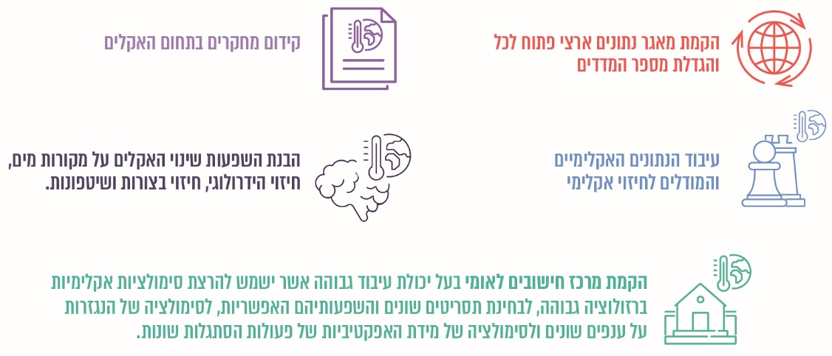
החלטת הממשלה 4079 מנתה עוד תחומים עיקריים לבחינה ובהם: "יצירת תכנית ניטור לאומית" (סעיף 24) וכן "צמצום פערי הידע ומחקרים יישומיים" ובכלל זה המלצה לקידום מחקרים בנוגע "לאמצעים להתמודדות עם תרחישי אסון קיצוניים בעקבות שינוי אקלים" (סעיף 26).
- קידום תחומי "חיזוק הידע האקלימי ובניית מחקר אקלימי": סוגיית קידום הידע והמחקר האקלימיים נידונה במסגרת ועדות המשנה במינהלת ועסק בה גם השמ"ט. להלן פרטים שמסר השמ"ט בעניין זה במענה לשאלון:
לוח 1: מענה השמ"ט לשאלון בעניין יישום סעיפים בהחלטת ממשלה 4079 בנושא מחקר, ידע ויכולות בתחום המטאורולוגי
 |  | מענה השמ"ט
סעיף ראשי בהחלטה | סעיף משנה | מידת הביצוע | הסיבה
24 - תוכנית ניטור לאומית כוללת | בניית תוכנית ניטור לאומית כמשימה שלטונית. | לא בוצע | המינהלת במשרד להג"ס לא קידמה זאת
25 - חיזוק הידע האקלימי ובניית יכולת המחקר האקלימי הישראלי | הבנת השפעות שינויי האקלים על מקורות מים, חיזוי הידרולוגי, חיזוי בצורות ושיטפונות. | חלקי | אין תקציב
 | הקמת מאגר נתונים ארצי פתוח לכל והגדלת מספר המדדים. | בוצע
 | הקמת רשת תחנות ייחוס אקלימיות בשטחים פתוחים (מוגנות מפיתוח סביבתי בקרבתן). | לא בוצע | אין תקציב
 | חיזוק שיתוף פעולה אזורי והקמת מרכז חישובים לאומי בעל יכולת עיבוד גבוהה אשר ישמש להרצת סימולציות אקלימיות ברזולוציה גבוהה, לבחינת תסריטים שונים והשפעותיהם האפשריות, לסימולציה של הנגזרות על ענפים שונים ולסימולציה של מידת האפקטיביות של פעולות הסתגלות שונות. | לא בוצע | אין תקציב
 | לימוד והבנה מספקים בנושאים האלה: משטר הגשם, משטר הטמפרטורות, אקלים העיר, הסביבה החופית. | חלקי | אין תקציב
 | עיבוד הנתונים האקלימיים ומודלים לחיזוי אקלימי. | חלקי | אין תקציב
 | קידום מחקרים בתחום האקלים. | חלקי | אין תקציב
26 - צמצום פערי ידע ומחקרים יישומיים | קידום מחקרים כדי להרחיב את הידע בתחום האמצעים להתמודדות עם תרחישי אסון קיצוניים בעקבות שינויי האקלים. | חלקי | אין תקציב
על פי ממצאי השאלון, בעיבוד משרד מבקר המדינה.
מהלוח ומתשובת השמ"ט עולה כי הסיבה העיקרית לאי-קידום הנושאים השונים היא היעדר תקציב. כך למשל, ראש השמ"ט פירט כי חסרים לו חוקרים בתחום המחקר האקלימי כדי שיוכל לספק את המידע הדרוש הכולל עיבודים אקלימיים מגוונים לגופים הציבוריים בישראל. כמו כן ציין ראש השמ"ט כי האיחוד האירופי העניק לאחרונה תקציבי פיתוח מיוחדים של עשרות מיליוני אירו לשירותים המטאורולוגיים של כמה מדינות באירופה (כמו הונגריה וקרואטיה) לצורך מודרניזציה והיערכות לשינויי האקלים, וכי בקפריסין הוענק לאחרונה מענק של 43 מיליון אירו לצורך הקמת מרכז מחקר אקלימי.
גם בדוח ההיערכות שפרסמה המינהלת באפריל 2021 היא ציינה כי נדרש "חיזוק תשתיות השירות המטאורולוגי וחיא״ל [חקר ימים ואגמים לישראל] על מנת שיוכלו לספק נתונים ומידע עדכניים ברזולוציות גבוהות ממה שיש היום".
יצוין כי השמ"ט ציין בתשובתו מאוגוסט 2021 כי מאז התייחסותו לשאלון הוא השלים עיבוד של כ-40 מדדים שכוללים סדרות זמן, מגמות ומידת מובהקות, שהועברו ללשכה המרכזית לסטטיסטיקה.
- הקמת מרכז חישובים לאומי ובניית יכולת לבניית מודלים אקלימיים: במסגרת עבודתה של ועדת משנה במינהלת לקידום מחקר וגישור על פערי ידע, השמ"ט העלה את הצורך בהקמת מרכז חישובים לאומי בעל יכולת עיבוד גבוהה. המרכז ישמש להרצת הדמיות אקלימיות ברזולוציה מקומית שאינה קיימת כיום. כמו כן צוין כי "מרכז כזה הוא רכיב קריטי ביכולת של ישראל להיערכות טובה יותר לשינוי אקלים ברמה איזורית, ויש לפעול להקמתו מייד". הרחבת הידע המדעי המטאורולוגי הקיים תוכל לסייע בביסוס הבנת הקשר של השפעת שינויי האקלים על אירועי אקלים מסוגים מסוימים, כמפורט בתרשים שלהלן:
תרשים 18: ייחוס אירועי אקלים לסיכונים הכרוכים בשינויי האקלים
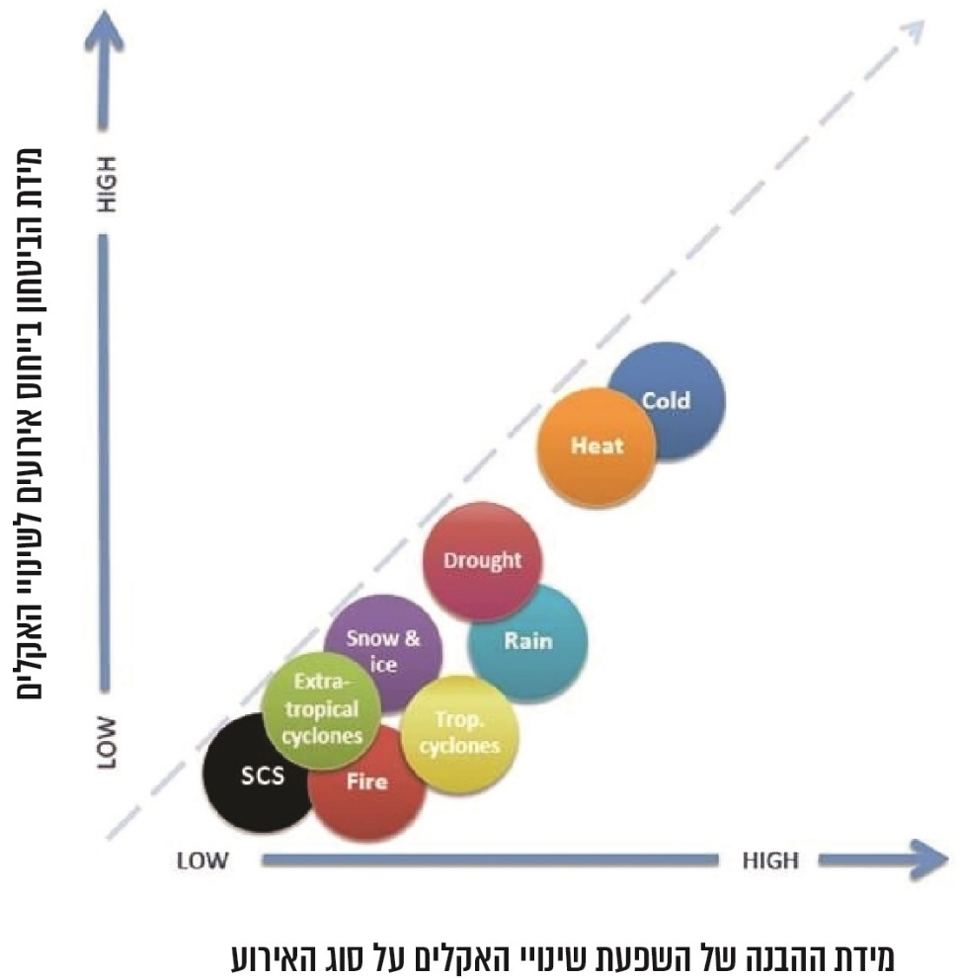
על פי: National Academies of Science, Engineering and Medicine, 2016, בעיבוד משרד מבקר המדינה.
מהתרשים עולה כי בנוגע לאירועי מזג אוויר קיצון הנוגעים למגמות קור וחום, יש יכולת גבוהה של הבנת הקשר בין שינויי האקלים לבין אירועי מזג אוויר קיצון והבנה טובה של התהליכים הפיזיקליים. לגבי אירועי מזג אוויר קיצון הקשורים לשינויים במגמות המשקעים יש יכולת הבנה בינונית, ולגבי אירועי שריפות ואירועים אחרים יש יכולת מוגבלת של הבנת קשר זה. העיקרון המנחה הוא כי ההשקעה בטכנולוגיה תאפשר קבלת מידע מדעי מטאורולוגי על בסיס מודלים אקלימיים ברזולוציה זמנית ומרחבית גבוהה באופן שמשפר משמעותית את האינדיקציות בנוגע לצפוי מבחינת שינויי האקלים בתאי שטח עם טופוגרפיה שונה.
השונות הרבה במאפיינים הטופוגרפיים לאורכה של מדינת ישראל מצריכה יכולת טכנולוגית שתאפשר הרצת מודלים אקלימיים ברזולוציה הגבוהה ביותר. שיפור ביכולות הטכנולוגיות יאפשר אפוא ביצוע סימולציות רבות של תהליכים פיזיקליים מרכזיים, ובאופן זה יתהווה בסיס הידע הנחוץ לצורך הערכה מדויקת ככל האפשר של המגמות וההשפעות הכרוכות בשינויי האקלים. לבחינה זו נודעת חשיבות שכן היא אמורה להניח בסיס לכך שמדינת ישראל תבצע בעצמה ניתוח של מודלים אקלימיים על פי רזולוציה גבוהה כמקובל בעולם ולא תסתמך על ניתוח מודלים אקלימיים שמבצעים מכוני מחקר ושירותי מטאורולוגיה ממשלתיים באירופה, שמתבססים על רזולוציה שלא הותאמה לתנאי ישראל.
מאז 2017 פעל השמ"ט כדי לקדם את הנושא. בישיבת המינהלת ביולי 2019 מנהל השמ"ט הדגיש "שקיים צורך דחוף בהקמת מרכז חישובים אקלימי ארצי לשם הרצת מודלים מקומיים ולא אזוריים בהם משתמשים היום". מאז פנה השמ"ט להנהלות משרד האוצר, משרד התחבורה ומשרד המדע והטכנולוגיה והסביר את הצורך בקידום הנושא כדי לטייב את הידע האקלימי בישראל ולספקו למקבלי ההחלטות בהתאם לאמור בהחלטה, וכן להנגיש את המידע לאקדמיה לצורך קידום מחקרים בתחום.
נמצא כי לא הוקם מרכז חישובים לאומי ולכן לא התאפשר להריץ סימולציות אקלימיות ברזולוציה גבוהה כפי שנכתב בהחלטת הממשלה 4079, שהנחתה לבחון את "עיבוד הנתונים האקלימיים ומודלים לחיזוי אקלימי".
משרד המדע והטכנולוגיה כתב בהתייחסותו כי הוא "תומך בהקמת תשתית חיזוי לאומית ולצורך כך נדרש מקור תקציבי ייעודי"; וכי בהיעדר תקציב בשנתיים האחרונות פורסמו קולות קוראים בהיקף מצומצם, ולא נכלל בהם קול קורא להצעות מסוג הצעת השמ"ט בעניין תוכנית להקמת מרכז חיזוי אקלים ממוחשב בסכום של 17 מיליון ש"ח. עוד ציין המשרד כי אם יוקצה תקציב לעניין זה, הוא ידאג להפצת קול קורא להקמת תשתית כאמור, ואם יגובש מתווה לקידום העניין במסגרת איגום משאבים ממשרדי הממשלה וגופים ציבוריים, המשרד ישקול בחיוב להצטרף לכך.
מוצע כי המינהלת, משרד האוצר, משרד התחבורה ומשרד המדע והטכנולוגיה יבחנו עם השמ"ט את הדרכים לקדם הקמת מרכז חישובים לאומי.
- הבנת השפעות שינויי האקלים על חיזוי בצורות ושיטפונות והאמצעים להתמודדות עם תרחישי אסון קיצוניים בעקבות שינויי האקלים: בהחלטת הממשלה 4079 הממשלה קבעה כי אחת ממטרות-העל של היערכות לאומית היא "בנייה ועדכון בסיס הידע המדעי לצורך קבלת החלטות", וכי יש לבחון את צמצום פערי הידע לרבות באמצעות בחינת אמצעים שנדרשים להתמודדות עם תרחישי אסון קיצוניים בעקבות שינויי האקלים. כמו כן, על פי העבודה המדעית והמלצות לאסטרטגיה לאומית, יש להטמיע בתהליכי קבלת ההחלטה להיערכות פעולות שיהיה בהן מענה לסיכונים האקלימיים הספציפיים לתחומי האחריות של כל גוף.
בהקשר זה יצוין כי אחד האמצעים שעלה הצורך בפיתוחו הוא טיוב המודיעין (Intelligence) המטאורולוגי בעת התרחשות אירועי קיצון אשר תדירותם צפויה לעלות בשל שינויי האקלים. הכוונה היא לבניית יכולות מודיעיניות שנועדו לאפשר התמודדות אפקטיבית יותר עם אירוע מזג אוויר קיצוני קונקרטי, התרעה על אירועים חריגים והצבעה על מגמות מתפתחות הרלוונטיות לתחומי האחריות של גופים ציבוריים בישראל - העשויים לסייע בקבלת החלטות בנוגע לסיכונים באירוע קונקרטי.
לפי עבודה בעניין של נציבות כבאות והצלה לישראל משנת 2021 הועלה כי התועלת של מידע מודיעיני זה, שמרוכז ומנותח על ידי גופים ייעודיים, הוכרה בכמה מדינות ובהן אוסטרליה, בריטניה, טורקייה וקליפורניה, שם הוקמו גופים מודיעיניים לענייני שריפות והצפות. התפיסה היא כי מודיעין מקדים החוזה את המגמות לטווח הקצר, הבינוני והארוך, ישפר משמעותית את ההיערכות לאירועי אקלים ויאפשר הפעלה של המערכים המדינתיים תוך מיצוי המשאבים הקיימים, התמודדות מדויקת יותר עם התפתחות אירועי אקלים ותוך מתן מענה רלוונטי. כך למשל, לפי נציבות כבאות והצלה לישראל, הקמתן של מערכות תצפית להתרעה מוקדמת על שריפות ביער בשנת 2007 בטורקייה שיפרו את המודיעין בעניין שריפות, הובילו לקיצור זמן ההתרעה עליהן ותרמו לצמצום של השטח הנשרף ב-80% בממוצע בכל אירוע שריפה. טכנולוגיות נוספות לזיהוי ואיכון שריפות (קרקעיים, אוויריים ומהחלל): אמצעי ניטור ואלגוריתמים וחיישנים. אשר להיערכות לשיטפונות, לפי תחשיב של רשות המחקר של האיחוד האירופי, על כל אירו שמושקע במניעה, מושג חיסכון של 400 אירו במניעת נזק שהיה נגרם לולא השקיעו במניעה.
יצוין כי צורך זה, אשר רלוונטי במיוחד לגופים העוסקים בתחומי חירום והצלה, הועלה על ידי נציבות כבאות והצלה לישראל במסגרת תחקיר האירוע שהתרחש בינואר 2020 שבו נספו גבר ואישה בהצפת מעלית בתל אביב, ובמהלכו אזור דרום תל אביב ספג 54 מ"מ גשם בפרק זמן של כחצי שעה שגרמו להצפות נרחבות. בעקבות האירוע הועלה הצורך בהקמת מערך מודיעיני בכבאות והצלה לישראל שיהיה בעל יכולות מתאימות לעבד מידע מטאורולוגי ולתת לו פרשנות קונקרטית המותאמת לאירוע שמתפתח, לצד יכולות חיזוי ארוכות טווח, ברמה הלאומית.
השמ"ט מסר כי יש בידיו יכולות לייצר מידע כזה על בסיס נתוני מכ"ם ומדידות, ויש בידיו מנגנון להעברת מידע, וכי אם נדרש על ידי גופים ציבוריים בישראל "פיתוח נוסף, אנחנו עומדים לרשותם לצורך כך". כמו כן נמסר כי לצורך מענה לגופים, נדרש כי יוקצו לו חוקרים בתחום זה כדי שתוכל לספק את עיבודים האקלימיים הדרושים לגופים ציבוריים בישראל. בהקשר זה יצוין כי הוקם חמ״ל שיטפונות לאומי (בשיתוף השמ״ט, רשות המים והשירות ההידרולוגי) אשר החל לפעול בחורף 2019 - 2020 וסיפק אזהרות מזג אוויר והתרעות לשיטפונות, אך עדיין חסרות לו יכולות (כלים לחזאים וכוח אדם מתאים).
נציבות כבאות והצלה לישראל מסרה בתשובתה למשרד מבקר המדינה מיולי 2021 כי בעקבות אסון המעלית בתל אביב הועלה על ידה הצורך במערך מודיעין בכבאות שיהיה בעל יכולות מתאימות לעבד מידע מטאורולוגי "ולתת פרשנות קונקרטית המותאמת לאירוע שמתפתח", וכי היא תמשיך לפעול לקידום הנושא.
במסגרת יישום הבחינות הנדרשות בהחלטת הממשלה 4079 ושיפור המידע המטאורולוגי בישראל, ונוכח התועלות הנאמדות על ידי האיחוד האירופי
בכ-400 אירו - מניעת נזק על כל אירו שמושקע במניעה, מומלץ כי משרדי האוצר, התחבורה, המדע והטכנולוגיה, השמ"ט ורשות המים, בשיתוף המינהלת וגופים מבצעיים כמו נציבות כבאות והצלה לישראל, יבחנו את הדרוש להם לשם בניית יכולות נוספות בעולם ה'מודיעין' המטאורולוגי, את העלויות והתועלות הכרוכות בכך, ובהתאם יקדמו את העניין.

- זיהוי וניתוח סיכונים שמקורם בשינויי אקלים
לפי מדריך ניהול הסיכונים הממשלתי שפרסם משרד ראש הממשלה בשנת 2018, המיועד לסייע למקבלי החלטות להתמודד עם סיכונים ציבוריים (להלן - מדריך ניהול הסיכונים הממשלתי), גיבוש רגולציה ומדיניות ציבורית על בסיס ניהול סיכונים מאפשר להגן טוב יותר על הציבור, לפעול בצורה יעילה יותר ולצמצם את העלויות שמוטלות על האזרחים ועל העסקים. כאשר מידת ההסתברות של התרחשות הסיכון והנזק נמוכים, גוף ציבורי יכול לקבל החלטה להכיל את הסיכון. כאשר רמת הסיכון גבוהה, גוף ציבורי פועל כך כדי לצמצם את החשיפה לסיכון עד לרמת הכלתו על ידי הגוף. מתבקש אפוא כי תהליך ההיערכות של ממשלת ישראל, שעיקר מטרתו הוא צמצום החשיפה לסיכונים שמקורם בשינויי אקלים, יכלול תהליך סדור של ניהול סיכונים.
לפי המדריך השיטה מתבססת על נתונים (Evidence based), על כימות של ההשפעה של הסיכונים וההחלטות הממשלתיות ועל שימוש בניתוח עלות-תועלת, והיא כוללת ארבעה רכיבים מרכזיים: הבנת הבעיה וזיהוי הסיכונים; בחינת הכלים להתמודדות שיאפשרו צמצום הנזק או ההסתברות להתממשותו; השוואה בין חלופות להתמודדות עם הסיכון ולבסוף מעקב אחר תוצאות יישום כלי המדיניות שנבחר ובקרה עליהן. להלן הליך ניהול הסיכונים לפי המדריך:
תרשים 19: תהליך ניהול סיכונים בקביעת רגולציה ומדיניות ציבורית
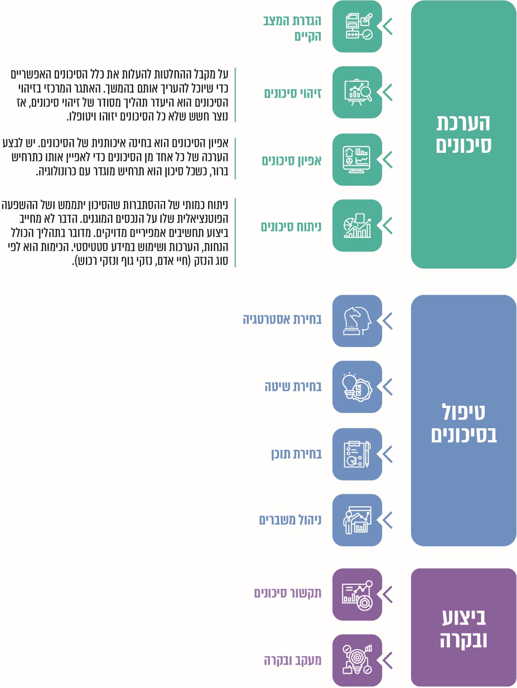
על פי מדריך ניהול הסיכונים הממשלתי, בעיבוד משרד מבקר המדינה.
מדריך ניהול הסיכונים הממשלתי מדגיש את הצורך בתהליך שיטתי, יסודי וברזולוציה גבוהה של זיהוי כלל הסיכונים והערכתם האיכותנית והכמותית. בשלב הבא עוברים לשלב ה"טיפול בסיכונים" המתחיל בהחלטה האם מתעלמים מהסיכונים, האם מבצעים פעולות כדי להימנע מהם כליל או האם מבצעים פעולות כדי להפחית אותם. להלן תהליך הטיפול בסיכונים לפי המדריך:
תרשים 20: תהליך הטיפול בסיכונים
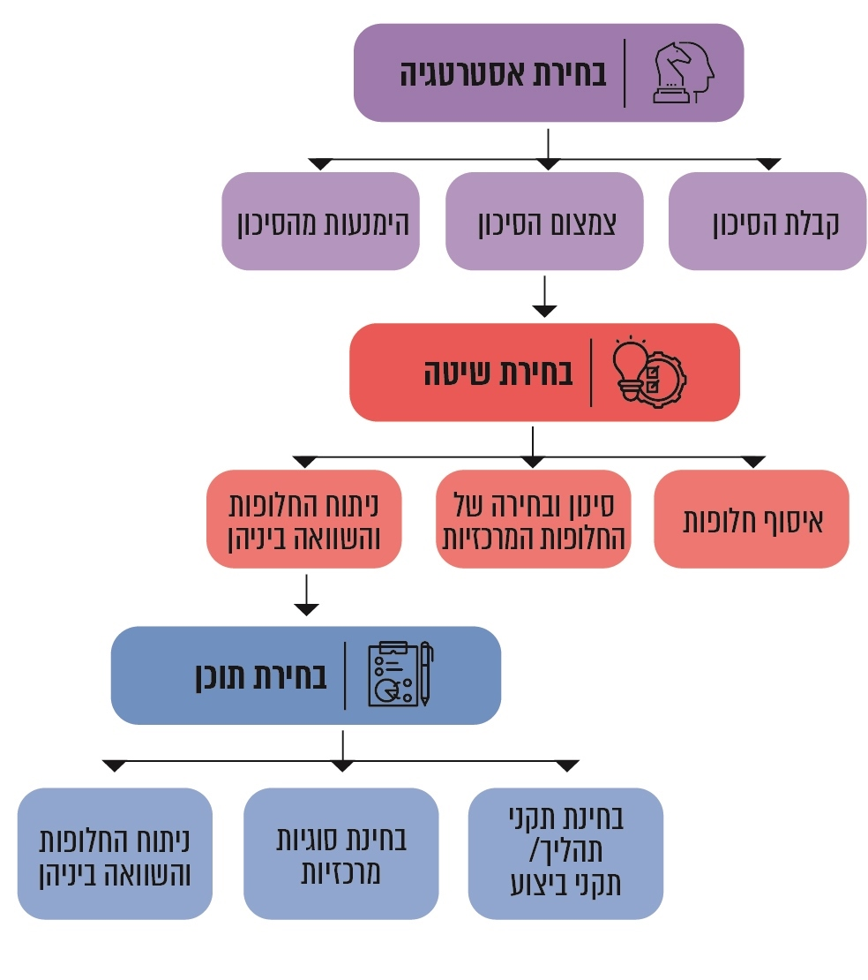
על פי מדריך ניהול הסיכונים הממשלתי, בעיבוד משרד מבקר המדינה.
בשלב ההתמודדות עם הסיכון נבחרת אסטרטגיה. אם האסטרטגיה אינה קבלת הסיכון או הימנעות מוחלטת ממנו, נבחרת חלופת התמודדות עם הסיכון כדי לצמצמו, זאת על ידי בחירת חלופות של כלי מדיניות ורגולציה. יצוין כי ניהול סיכונים הוא תהליך מחזורי.
עוד קובע המדריך כי ניהול סיכונים יבוצע לפי עקרון התועלת המצרפית, שכן תפקידה של הממשלה הוא למקסם את הרווחה החברתית המצרפית. לכן על מקבל ההחלטות לשקול את התועלת מהפעילות (במקרה זה, פליטות גז"ח), הנזק מהסיכון (שינויי אקלים המייצרים מגוון נזקים והשפעות) ועלות צמצום הסיכון (עלות אמצעי מיטיגציה ואדפטציה). על מקבל ההחלטות לבחור בדרך הפעולה שתפיק את מרב התועלת לציבור בסיכום הכולל ולבחור בחלופה שבה סך העלויות יהיה הנמוך ביותר. לפי המדריך, מנקודת המבט של הממשלה, הפסד של שקל אחד בגין צמצום פעילות מועילה שקול להפסד של שקל אחד בגין סיכון שהתממש וכן לשקל אחד שהושקע במניעת הסיכון. לכן על מקבל ההחלטות לשקלל יחד את כל העלויות לחברה ולבחור בחלופה שממזערת ככל האפשר את ההפסד החברתי.
החלטת הממשלה 4079 קבעה מטרת-על ולפיה בישראל תהיה מוכנות גבוהה להשפעות של אקלים משתנה באמצעות יישום תוכניות פעולה וצעדי מדיניות שיקטינו את הסיכון הבריאותי, הסביבתי והכלכלי. עוד קבעה ההחלטה כי המינהלת תכלול ועדות משנה, ובהן אחת שתעסוק בהערכת סיכונים כמפורט בהמלצות העבודה המדעית והמלצות לאסטרטגיה לאומית, אשר המליצה כי "כחלק מהקמת המינהלת להסתגלות לשינוי אקלים תוקם יחידה האחראית לניהול מערך מחקרים לניהול סיכונים לאזרחים, רשויות ועסקים ותכלול מחקרים והטמעת ניהול סיכוני אקלים בתחומי התכנון, ניהול מצבי חירום, עירנות ובריאות הציבור, ניהול מקורות מים, ניהול תשתיות וכדומה. היחידה תיתן מענה מקצועי ומדעי-כלכלי להערכת סיכונים". תפקידה היה אמור אפוא להיות אופרטיבי - לספק מידע מבוסס על סיכונים לאזרחים, רשויות ועסקים והטמעת ניהול סיכונים בתחומים שנמנו בהחלטה.
כמו כן החלטת הממשלה 4079 קבעה כי בין תפקידיה של המינהלת היא "תפתח מתודולוגיה לקבלת החלטות המבוססת על ניהול סיכונים", והיא הנחתה גופים ציבוריים שונים לבחון סיכונים שונים בתחומי אחריותם.
תהליך קבלת החלטות המבוסס על ניהול סיכונים הוא פרקטיקה מקובלת בעולם ותהליך מרכזי בעיצוב מדיניות היערכות לשינויי אקלים של מדינות. תהליך זה אומץ במנגנונים
בין-לאומיים, כגון Warsaw International Mechanism משנת 2013 תחת ה-UNFCCC של האו"ם - פלטפורמה העוסקת בניתוח סיכונים הקשורים להפסדים בגין שינויי אקלים (מנגנון ורשה). הסכם פריז משנת 2015 קובע כי על המדינות "להגביר את ההבנה, הפעולה והתמיכה, לרבות באמצעות [מנגנון ורשה]... על בסיס שיתופי ומקדם ביחס לאובדן ונזק הקשורים להשפעות השליליות של שינוי האקלים", וכי תחומי שיתוף הפעולה עשויים לכלול גם "הערכה וניהול מקיפים של סיכונים". ארגון ה-OECD הציע גישה מבוססת סיכונים להיערכות כדלקמן:
תרשים 21: הצעדים בהיערכות מבוססת סיכונים, לפי ה-OECD
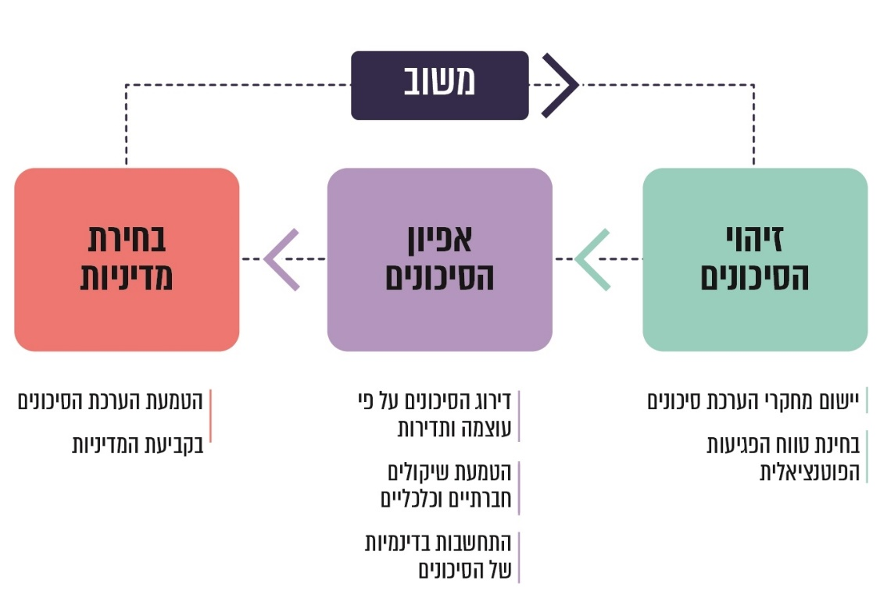
על פי ארגון ה-OECD, 2015, בעיבוד משרד מבקר המדינה.
לפי הגישה שהציע ה-OECD, בדומה למתודולוגיה שבמדריך ניהול הסיכונים הממשלתי של ישראל, בשלב הראשון יש לזהות את הסיכונים. בשלב הבא יש לאפיין את הסיכונים האלו, לרבות באמצעות דירוגם לפי מידת חומרתם ותדירותם (אפיון כמותי). לבסוף יש לבחון את חלופות המדיניות לנוכח הסיכונים שאופיינו ולבחור בחלופה המתאימה. ניהול סיכונים הוא תהליך מחזורי.
במדינות כמו אנגלייה, יפן, הולנד (ראו דוגמה למיפוי סיכונים שנעשה בהולנד בנספח א'), בלגייה וקליפורניה שבארצות הברית, נערכו לשינויי האקלים על בסיס תהליך ניתוח הסיכונים הרלוונטיים למאפייני המדינה, לגופים הציבוריים ולסקטורים שבסיכון. תוכניות ההיערכות הלאומיות התבססו בין היתר על ניהול סיכונים ככלי למקבלי החלטות לבחור את האופי, ההיקף וסדר העדיפויות של האמצעים שבהם ישתמשו בפועל בכל תחום ועל ידי גופים רלוונטיים שהם בעלי עניין לגבי אותו סיכון. המתודולוגיה של תהליך בניית התוכנית הלאומית נעשית באופן דומה בעולם והיא כוללת כמה מרכיבים עיקריים בהיערכות מדינות, כגון מיפוי, זיהוי וניתוח של הסיכונים בהתאם לאזורים השונים של המדינה; צורת היישוב המשתנה באזורים השונים; שימושי הקרקע; הטופוגרפיה של המדינה; הסמיכות לים; משאבי הטבע והמערכות האקולוגיות המרכזיות בה; אזורי האקלים החוצים את המדינה והגופים הציבוריים הפועלים בעת ובעונה אחת בהתאם לסמכויותיהם. לצד מיפוי הסיכונים שתלויים בהיבטים גיאוגרפיים, אקלימיים וטופוגרפיים, העבודה המדעית והמלצות לאסטרטגיה לאומית ודוח ההיערכות מציינים כי סיכוני האקלים משפיעים על כל סקטור במשק. להלן המצב בישראל:
- בהמשך להחלטת הממשלה 4079 קמו שבע ועדות משנה, אך אף לא אחת מהן שימשה ועדת הערכת סיכונים כפי שקבעה ההחלטה. עם זאת, היבטים מסוימים בתחום הערכת הסיכונים בהיערכות נידונה במסגרת שלוש ועדות משנה אחרות שהוקמו במינהלת:
בוועדת החירום: שם נידונו סיכוני האקלים בהקשר של מצבי חירום לאומיים. בין היתר, נידון הצורך "לחבר את עולמות התוכן של 'חירום' והתמודדות עם שינויי אקלים... בהערכות הדגש הוא על הערכות מקדימה שתוביל למניעה או הפחתת התוצאות של אותו אירוע". עוד נידונה האפשרות שרח"ל תכלול את שינויי האקלים כחלק ממפת האיומים על ישראל ובתרחישי הייחוס שהיא קובעת.
בוועדה האסטרטגית: בעזרת נציגי המינהלת ועדת האסטרטגיה הכינה תוכנית פעולה קצרת טווח לחמש שנים תוך גיבוש רשימת פעולות ופרויקטים נדרשים על בסיס "מפת חום" של ההשפעות העיקריות ובעלות ההשלכות הרחבות ביותר בישראל זאת באמצעות מודל שקישר בין השפעות האקלים ובין השלכותיהן, כדלקמן:
תרשים 22: "מפת חום" - דירוג ההשפעות הקריטיות ביותר
וההשלכות בעלות הזיקה הגבוהה אליהן
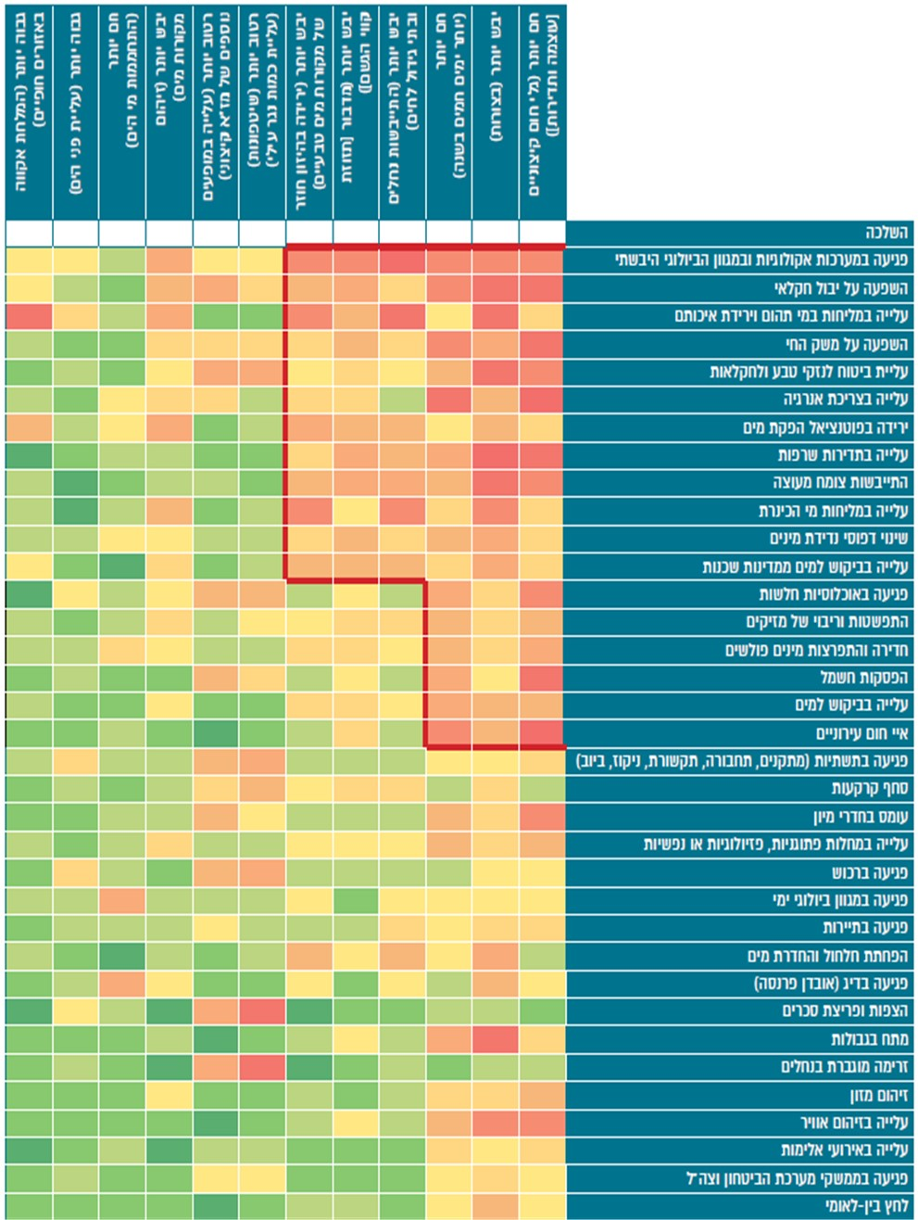
על פי דוח ההיערכות, מינהלת היערכות לשינוי אקלים, בעיבוד משרד מבקר המדינה.
* הטבלה מציגה את ההשפעות שדורגו כקריטיות ביותר בשל שינויי האקלים וההשלכות בעלות הזיקה הגבוהה אליהן. צבעי התאים מעידים על מידת הקריטיות של ההשפעות ומידת זיקתן להשלכות. ככל שהגוון אדום יותר, כך ההשפעה דורגה כקריטית יותר וכבעלת זיקה גבוהה להשלכה. הקו האדום מתחם את ההשפעות וההשלכות הקריטיות ביותר שלגביהן הייתה ההסכמה הגדולה ביותר בקרב המומחים שהשתתפו בדיונים.
מפת החום שגיבשה הוועדה האסטרטגית של המינהלת מזהה כ-40 סיכונים עיקריים, בעיקר רוחביים. לפי מנכ"ל המשרד להג"ס, השלב הבא אמור להיות, בין היתר, ביצוע הערכת סיכונים. מפת החום לא ממצה אפוא את תהליכי הזיהוי הקשורים בשינויי האקלים ואת הערכתם, ולא בוחנת אותם ברמה הסקטוריאלית והמשרדית, אלא מציעה כיווני פעולה אפשריים. לכן ציינה המינהלת בפרק ההמלצות של דוח ההיערכות כי "בהכנת התוכניות חשוב להעריך מהם הסיכונים, את גודלם ואת תדירותם ואיזו אוכלוסייה מושפעת מהם. יש לבחון זאת ביחס לכל המגזרים במשק. יש לוודא שכל תכנון והשקעה נוספים יביאו בחשבון את ההשפעות של שינוי האקלים ויבוצעו בהתאם. כמו כן ההערכות הכלכליות של נזקי משבר האקלים הן קריטיות ליצירת רגולציה בתחום וליצירת מנגנונים להתמודדות עם השלכות עליית הטמפרטורה".
בוועדת קידום מחקר וגישור על פערי ידע: בה פעלו גורמי המקצוע בשמ"ט וגורמי מקצוע נוספים שחברים בוועדה זו (ובהם: המשרד לביטחון הפנים, נציבות כבאות והצלה לישראל, הלשכה המרכזית לסטטיסטיקה, משרד המדע, המכון הגיאולוגי, החברה הממשלתית חקר ימים ואגמים לישראל, קק"ל, רשות המים ומכוני מחקר נוספים). במסגרת ועדה זו הועלה הצורך ביצירת תרחישים אקלימים מפורטים הנוגעים למגזרים שונים בהתאם להשפעות השונות הרלוונטיות לכל תחום, על בסיס ההבנה ש"המידע האקלימי שנחוץ לכל משרד לצורך היערכות לשינוי אקלים הוא שונה".
הביקורת העלתה כי לא הוקמה ועדת משנה ייעודית להערכת סיכונים לפי החלטת הממשלה 4079. נכון ליוני 2021, יתר ועדות המשנה שעסקו בתחום הסיכונים לא עסקו בנושאים שהעבודה המדעית והמלצות לאסטרטגיה לאומית המליצה כי הם צריכים להיכלל במסגרת פעילות ועדה זו, ובפרט בעניין אספקת "מידע מבוסס לניהול סיכונים לאזרחים, רשויות ועסקים" והטמעת ניהול סיכונים בתחומים שנמנו בהחלטה.
ממצאי שאלון משרד מבקר המדינה אף מלמדים שפעולות המינהלת וועדות המשנה שלה אינן אפקטיביות ב"הטמעת ניהול סיכונים" בגופים הציבוריים המנויים בהחלטת הממשלה, שכן 77% ממשרדי הממשלה והגופים הציבוריים דיווחו בשאלון כי טרם החלו ב"הטמעת ניהול סיכונים":

שאלון | השאלה - האם בוצע מיפוי סיכונים והשפעות של שינוי האקלים על פעילות המשרד (כגון תחומי אחריותו, מערכותיו, תשתיותיו) בהיבט התכנוני, תפעולי וכדומה?

המענה - 77% מהגופים - לא.

23% מהגופים - כן.

שאלון | השאלה - האם הנושא נבחן במסגרת תהליך ניהול סיכונים ארגוני?

המענה - 82% מהגופים - לא

18% מהגופים - כן.

שאלון | השאלה - האם הנושא הוגדר כאחד מיעדי המשרד בשנים הקרובות?

המענה - 75% מהגופים - לא

25% מהגופים - כן.

שאלון | השאלה - האם ננקטת פעולה בהתאם לתעדוף הפעולה ולניתוח מגמות האקלים של המינהלת במשרד להגנת הסביבה?

המענה - 91% מהגופים - לא

8% מהגופים - כן.

תמונת המצב העולה מהביקורת היא שנכון לשנת 2021 טרם הוחל הליך של הערכת סיכונים ארגוני והטמעתו בפעילותם (מיפוי, אפיון וניתוח סיכונים)
ב-82% מהגופים שאליהם נשלח השאלון. כמו כן גופים ספורים כמו משרד החקלאות, רשות החשמל ורח"ל, החלו בשלבים הראשונים של ניהול סיכונים, אולם בהיעדר הליך סדור של זיהוי, הערכה וניתוח של סיכונים, יש קושי לקבל החלטות שמבוססות על ניהול סיכונים.
- במסגרת הדרישה בהחלטת הממשלה 4079 שהמינהלת תפתח מתודולוגיה של קבלת החלטות המבוססת על ניהול סיכונים, המינהלת הייתה מעורבת בהכנת "מפת החום" וכן קבעה כי אחד הצרכים המרכזיים בהיערכות הוא בחינת השפעת האקלים על מגזרים ספציפיים לשם הכנת תוכנית סדורה, לרבות הסיכונים הרלוונטיים לאותו המגזר.
המינהלת לא השלימה את גיבושה של מתודולוגיה לקבלת החלטות המבוססת על ניהול סיכונים.
מומלץ כי המינהלת תפעל לגיבוש מתודולוגיה כאמור, בשים לב למדריך ניהול הסיכונים הממשלתי, למתודולוגיה המוצעת על ידי ה-OECD בעניין כמתואר לעיל ולנעשה במדינות אחרות בעולם (בעניין זה ראו גם נספח ב').
- כאמור, בהמשך להחלטת הממשלה 4079 בדבר הצורך לבחינת השפעות שינויי האקלים על סקטורים שונים ואוכלוסיות שונות, המינהלת העלתה את הצורך שמשרדי הממשלה יקדמו תהליך מול השמ"ט לצורך בחינת השפעות ספציפיות הנוגעות לשינויי האקלים על תחומי אחריותם; זאת, לשם הכנת תוכנית סדורה לכל גוף לרבות הסיכונים הרלוונטיים אליו, במטרה "להתוות מדיניות המבוססת בין השאר על ניהול סיכונים הנובעים מתרחישי האקלים הצפויים". המינהלת הדגישה כי "חשוב מאוד להמשיך ולבצע זאת לכלל משרדי הממשלה".
השמ"ט ציין במסגרת דיוני המינהלת בשנת 2018 כי בארגון המטאורולוגי העולמי (WMO) פותחו 27 מדדי אקלים בסיסיים לצורך מעקב אחר שינויי האקלים. בישראל דבר כזה ישמש כדי לבחון מה הקשר בין השינוי במדדים האקלימיים לתוצאות במדדים הייחודיים של המשרדים השונים, והוסיף כי "כל משרד מוזמן לבחון את השפעות שינוי האקלים בסקטור שלו ולפנות לשירות המטאורולוגי במטרה לבחון את מדדי האקלים שישקפו את צרכיו. מדדי האקלים יהוו כלים לתהליך מוכוון היערכות לשינויי אקלים". ואכן, השמ"ט בחן את מדדי האקלים והכין תרחישים עבור הסיכונים הספציפיים למשרדים שפנו אליו - משרד החקלאות, רשות המים ורח"ל. אולם בעניין זה ציין השמ"ט כמענה לשאלון של מבקר המדינה כי מעט גופים ציבוריים בישראל פנו אליו כדי לקבל מידע בנוגע לנתוני העתיד, ורק לכמה מהם הוכנו תרחישי אקלים עתידיים ספציפיים. עוד מסרו כי יש קושי לקדם את הניתוחים האלה על ידי השמ"ט ללא פנייה יזומה של הגופים הציבוריים.
המינהלת ציינה בדוח ההיערכות שלה מאפריל 2019 כי בהכנת תוכניות היערכות לשינוי אקלים יש לעשות הערכת סיכונים לגבי השפעות שינוי האקלים ולבחון זאת ביחס לכל המגזרים במשק, וכי יש לוודא שכל תכנון והשקעה נוספים יביאו בחשבון את ההשפעות של שינוי האקלים ויבוצעו בהתאם.
הכנת תוכניות היערכות משרדיות על בסיס ביצוע תהליך ניהול סיכונים ספציפי לכל מגזר ומיפוי חומרת הסיכונים בכל תחום, אל מול מדדים אקלימיים קונקרטיים, מסייעת באיתור סיכונים ומאפשרת היערכות מיטבית לשינויי האקלים בכל גוף בנוגע לסיכונים הרלוונטיים לו.
עלה כי השמ"ט הכין תרחישי סיכון לשלושה גופים: משרד החקלאות, רשות המים ורח"ל, ומומלץ כי המינהלת, בסיוע השמ"ט, תפעל מול משרדי הממשלה לקדם הליך של ניהול סיכונים, שעל בסיסו ניתן יהיה לגבש תוכנית היערכות אפקטיבית לכל משרד.
- לצורך ההמחשה של אי-הטמעת שיקולי היערכות לסיכוני אקלים, להלן שתי דוגמאות לכך בסקטור המים (מתקני התפלה) וסקטור התחבורה (הרכבת הקלה בתל אביב):
(1) סיכונים למתקני התפלה: ברשות המים תחום ניהול משק המים נערך זה כשני עשורים לירידה הצפויה במשקעים בצפון הארץ, ובין היתר אחראי להקמת תשתית של מתקני התפלה על קו חוף ים התיכון. הועלה כי האגף האחראי לנושא מתקני ההתפלה ברשות המים לא נערך להשפעות של שינויי האקלים על מתקני ההתפלה, שעלולות להוות סיכון לתפעול השוטף וכן לתכנון של מתקני התפלה נוספים. יצוין כי מחקרים מצביעים על כך ששינויי האקלים ופליטות גז"ח גורמים לעליית טמפרטורה, ומכאן עלולים לגרום לפגיעה באיכות מי הים המותפלים ולתופעות האלה: ריבוי מינים פולשים, כגון להקות ענק של מדוזות שמשנות את ההרכב הכימי של המים בעת פירוקן; כמו כן מי הים עוברים תהליך של חמצון באופן שמשנה את רמת החומציות של המים; עלייה במדד עכירות המים(SDI) . תהליכים אלה עלולים לסכן את היכולת להפעיל מתקני התפלה באופן רציף, שכן הם עלולים להשפיע על עכירות המים ועל היכולת להתפיל אותם.
רשות המים מסרה למשרד מבקר המדינה במהלך הביקורת כי עיקר פעילותה נועד לאפשר אספקה רציפה ואמינה של מים איכותיים גם במצב של הפחתה בכמות המשקעים בישראל, והסיכון המרכזי הרלוונטי לתפקוד מתקני ההתפלה הוא זיהום של מי הים. כמו כן נמסר כי עד כה לא הועלה ברשות המים הצורך לבצע בחינה ומחקר מדעי של המשמעויות והסיכונים ששינויי האקלים מגלמים ביחס לתפקוד של מתקני ההתפלה ולא בוצעה בדיקה כאמור.
בתשובתה של רשות המים היא ציינה כי במסגרת יישום החלטת ממשלה 832 בנושא התמודדות עם תרחישי אסון של זיהום ימי מפברואר 2021, נערכו לאחרונה תרחישי השבתת מתקני התפלה בשל פגיעה מכל סוג בתפקוד המתקנים, ובכלל זה פגיעה כתוצאה משינוי באיכות מי הים עקב שינוי אקלים. נמצא כי אספקת המים לבית לא צפויה להיפגע בעת השבתת מתקני התפלה.
עוד מסרה הרשות כי נושא השתנות אפשרית של הרכבם הכימי של מי הים בשל שינוי אקלים לא הובא לידיעתה "על ידי הגורמים האמונים בממשלה על השפעת שינוי אקלימי ולכן לא נבחנו תרחישים אלה. ככל שקיימים תרחישים לגבי שינוי הרכבם הכימי של מי הים בשל שינוי אקלים נתייחס מקצועית לגבי השפעתם של השינויים לגבי מתקנים עתידיים"; וכי "במתקני ההתפלה הקיימים כיום, הסכם הזיכיון מטיל על הזכיינים את הסיכון לגבי איכות מי הים (מי הגלם) למעט נושא הזרמת קולחים/שפכים לים".
מומלץ כי רשות המים תסתייע במינהלת ובגורמים ממשלתיים כמו חקר ימים ואגמים לישראל ומכוני מחקר נוספים, כדי לבחון את התרחישים הקונקרטיים הנוגעים להשפעת שינוי האקלים על הרכב מי הים והפעולות הדרושות להפחתה ולצמצום של סיכונים אלה.
(2) סיכונים לתשתיות של מערכות הסעות המונים: במסגרת העבודה על תשתיות הרכבת הקלה בתל אביב, החליטה הנהלת נתיבי תחבורה עירוניים (להלן - נת"ע) כי במסגרת ניתוח הסיכונים, נושא נזקי מזג אוויר קיצון אינו מהווה סיכון ברמת החברה, והוא יטופל פרטנית ברמת הפרויקטים ובאחריות הקבלנים. כמו כן הועלה כי אין לנת"ע ולקבלנים מידע על הסיכונים הכרוכים בשינויי אקלים הנוגעים לתשתית הרכבת הקלה, ולא נידונו נושאים מפורטים הנוגעים לכך כגון מטחי משקעים, התחממות פני הים ועליית טמפרטורה. כמו כן צוין על ידי נת"ע כי אף גורם ממשלתי לא יצר קשר עימה בנוגע לסיכונים אלה, זאת אף שהיא פועלת על פי מסמך בין-לאומי (DSM - Design Standards Manual, January 2018) המתייחס לסביבה ולקיימות וכולל את הצורך להיערך לסיכוני האקלים ובהם אירועי גשם עזים ואירועי אבק.
נת"ע כתבה בתשובתה למשרד מבקר המדינה מאוגוסט 2021 כי נושא סיכוני האקלים הועלה בפורום ניהול סיכונים הכולל את הנהלת החברה בדצמבר 2020, שבו הוצגו עיקרי דוח הפורום הכלכלי העולמי 2021; וכי התכנון "לוקח בחשבון את כל הצרכים והסטנדרטים הבינלאומיים המקובלים כיום. לדוגמא, הסטנדרט כיום הוא לתכנן להצפה של פעם ב-100 שנה", וכך תוכננו קווי הרכבת הקלה, וכי קיימת אצלה "היערכות מאוד מקיפה לקראת אירועי גשם חריגים".
לצד זאת, נת"ע מסרה כי "מבחינת ראייה ארוכת טווח, החברה שואפת לבחון את סיכוני האקלים והשפעתם על הפרויקטים ומודעת לכך שנדרשת עבודת מחקר בנושא והנחיות מהרגולטור האחראי"; לדבריה, אם יתקבלו מידע ונתונים ברורים לגבי תרחישי עתיד מגורם ממשלתי כלשהו, ההנחיות יעברו מיידית למתכננים ולקבלנים.
דוגמאות של סיכונים למתקני התפלה ותשתיות מערכות הסעת המונים מלמדות כי במציאות של שינויי אקלים והחמרה של אירועי אקלים, וכפי שאירע בעולם, יש חשש של ממש לפגיעה בתשתיות המרכזיות של ישראל, ומומלץ כי הגופים הרלוונטיים בתחומים אלה יבחנו את הסיכונים הכרוכים בשינויי האקלים על בסיס מחקר מדעי רלוונטי ותחזיות מעודכנות ויקדמו פעולות היערכות למניעת סיכונים, הן בנוגע לתשתיות שבבנייה והן בנוגע לתכנון תשתיות עתידיות. מוצע כי בין היתר תיעשה בחינה עם המינהלת בנוגע לאופי האירועים הצפויים, תדירותם ומשכם, וייעשה עדכון בגופים אלה בהתאם. ללא בחינה כאמור יש חשש לכך שתושלם בניית תשתיות מרכזיות בישראל באופן שאינו תואם לסיכונים הכרוכים בשינויי האקלים, ולפי מנכ"ל המשרד להג"ס: "אם לא ניקח את המערכות האקולוגיות בחשבון בשלבים התכנוניים של דיור, תשתיות וכבישים, נפגע ביכולת שלנו להיערך לשינוי אקלים".
- הועלה כי משרד החקלאות, בשיתוף השמ"ט, סיים למפות את הרגישויות האקלימיות בענפי החי והחקלאות וכן את המגמות האקלימיות על פי נתוני עבר, והוא מצוי בשלב מתקדם של ניתוח מגמות העתיד. כך למשל, משרד החקלאות ביצע עבודה שנועדה לבחון את צורכי המים של ענף החקלאות על בסיס תוכנית טווח ארוך עד לשנת 2050, ולפיה תידרש תוספת מים של כ-750 עד 900 מיליון קוב לשנה. המשך תהליך הניתוח הספציפי של הנזקים וכימות כלכלי של השפעות שינויי האקלים ושל פעולות ההסתגלות אליהם - יסייעו בגיבוש מדיניות כוללת בסקטור החקלאות.
נכון ליולי 2021 משרד החקלאות ורשות המים הם הגופים הציבוריים היחידים בישראל שגיבשו מתודולוגיה ברורה של ניתוח סיכונים ברמה הסקטוריאלית באופן ספציפי של היערכות לשינויי האקלים. הם החלו בניתוח סיכונים הכוללים היבטי אקלים, בין היתר לנוכח הצורך בהיערכות להפחתת המשקעים באזור ישראל. מבקר המדינה מציין לחיוב את ניתוח הסיכונים על בסיס מדדים אקלימיים קונקרטיים שהם מקדמים. כך גם נמצאו פעולות היערכות לאירועי אקלים בכמה גופי סמך נוספים בתחום התחבורה ובהן פעולות מניעה יזומות להפחתת הסיכונים לתשתיות התחבורה ולתעופה. בתחום משק החשמל נמצאה היערכות של חברת החשמל לדרישות חשמל חריגות בעת אירועי אקלים באמצעות תרגולים עיתיים ורכישת ציוד מתאים ובמסגרת תוכניות הפיתוח של משק החשמל לישראל כדי להגביר את הרציפות התפקודית שלו בעת אירועי קיצון.

עולה אפוא כי קיים בישראל קושי בביצוע הערכת סיכונים ברמה המשרדית והלאומית, ומטבע הדברים, פעולות הממשלה לא התקדמו לשלבים הבאים בניהול הסיכונים - הטיפול וההתמודדות עימם, וכן לשלב הניטור, הבקרה והערכת הפעולות. ראו נספח ב' אשר מציג את הנעשה בעולם בתחום הטיפול בסיכונים והבקרה, ויכול להציע פרספקטיבה בקידום שלבים אלו.
- הכרה במשבר האקלים כאיום אסטרטגי לאומי
בדצמבר 2007 החליטה ועדת השרים לענייני ביטחון לאומי (החלטה ב/43) להקים במשרד הביטחון את רח"ל כרשות ממלכתית לחירום שתשמש "גוף מטה מתאם ליד שר הביטחון ותסייע בידו לממש את אחריות העל לטיפול בעורף בכל מצבי החירום". מצב חירום מוגדר בהחלטה ב/43 כ"מצב בו קיימת התרחשות... המצריכה פעילות רב-תחומית ברמה לאומית בעורף". תפקידי רח"ל בשגרה כוללים בין היתר: "לפעול לקידום היערכות גופי החירום... לשמש מנחה מקצועי בתחום ההיערכות לחירום...; להכין ולהציג לאישורה של הממשלה, באמצעות שר הביטחון את איום הייחוס ותרחיש הייחוס המצרפי (ניתוח האיומים וסך כל השפעתם על המרחב האזרחי); לאשר את תרחישי הייחוס המשרדיים".
ביוני 2016 אישרה ועדת השרים לענייני ביטחון לאומי את האיום ואת תרחיש הייחוס המצרפי לזירה האזרחית (החלטה ב/120) ונאמר בו כי "איום הייחוס המצרפי ותרחיש הייחוס המצרפי לזירה האזרחית יהוו את הבסיס להכנת תוכניות העבודה של משרדי הממשלה אשר יגובשו בהנחיית רשות החירום הלאומית שבמשרד הביטחון ובסיועה; ראש רח"ל יביא לאישור ועדת השרים לענייני ביטחון לאומי הצעות לתכניות המשרדים להיערכות למצבי חירום לאחר שיוכנו בהתאם לתיעדוף ראוי".
במהלך הביקורת הועלה כי בשנים 2019 - 2020 התקיים שיח בין המינהלת לבין רח"ל ובמהלכו שב ועלה הצורך לכלול את סיכוני האקלים בתמונת האיום הלאומית ובתרחיש הייחוס המצרפי בישראל, כדלקמן:

לוח 2: עיקרי השיח בנושא הכללת סיכוני האקלים
בתמונת האיום הלאומית של רח"ל
המועד | הנושא שעלה בשיח בנוגע לשינויי האקלים
ינואר 2019 | המינהלת העלתה את הצורך ב"הרחבת תרחישי הייחוס בהתאמה להיערכות לשינויי אקלים ושמירה על רציפות תפקודית של במשק", וציינה כי אחת ממטרותיה של ועדת המשנה לחירום ובריאות שבמינהלת היא "הכנת תוכנית חמש שנתית של מוכנות המשק לשינויי אקלים" והכללתו ב"תרחישי הייחוס של האיומים (ב/120)".
יוני 2019 | בסיכום דיון ועדת החירום במינהלת הועלה הצורך "לחבר בין עולמות התוכן של 'חירום' והתמודדות עם שינויי אקלים", ורח"ל מסרה בדיון כי היא מקיימת עבודת מטה מקיפה לצורך מיפוי האיומים על ישראל.
פברואר 2020 | רח"ל מסרה למינהלת שבמשרד להג"ס כי:  - נבנית "התוכנית האסטרטגית הלאומית להפחתת סיכוני אסון... [ש]מתייחסת לכלל האיומים המושתים על מדינת ישראל, עפ"י תעדוף שייקבע בקבינט";  - מתקיימת עבודה מטה בנוגע להגדרת איום הייחוס הנובע מהשפעות שינויי האקלים על מדינת ישראל לחמש השנים הקרובות;  - סוכם כי "סוגיית השפעות שינויי האקלים על חירום במדינת ישראל עלתה לסדר היום בפעילות האסטרטגית של רח"ל. לאחר בחינה מעמיקה יגובשו הצעדים וההנחיות הנדרשות אשר נמצאות תחת תחומי האחריות של רח"ל".
יוני 2020 | בדיון ציינה רח"ל כי התוכנית הרב-שנתית שלה מתוכננת לעסוק גם בנושא שינוי האקלים, ובמסגרת זו ובאחריותה, "למפות את האיומים הקונקרטיים לשינוי אקלים". סוכם כי "הנושא המרכזי שיש לקדם הוא תיאום תרחיש הייחוס ברמה הלאומית של התוכנית" (הדגשה במקור), וכי הנושא יתואם לחודש אוגוסט 2020, באחריות רח"ל.
בינואר 2021 מסרה רח"ל למשרד מבקר המדינה כי היא מקדמת את הכנת מפת האיום הלאומית, ולראשונה מספר האיומים הקשורים לנושאים אזרחיים ולנושאי אקלים רבים יותר ממספר האיומים הקשורים לנושאים ביטחוניים. כמו כן לראשונה הוכנסו לתרחיש הייחוס הלאומי שני איומים ברמה הארצית, שריפות ושיטפונות והצפות. עוד מסרה רח"ל כי היא פועלת ל"הטמעת מפת האיום הלאומית בגופים, לרבות איומים אקלימיים", וטיוטה בנושא הוצגה לפני גופים ציבוריים רבים ובכלל זאת המל"ל וגופים במשרד הביטחון.
באפריל 2021 שבה והמליצה המינהלת בדוח ההיערכות שהוגש לממשלה על "הכרה במשבר האקלים כאיום אסטרטגי לאומי", וציינה כי יש להגדירו כ"יעד אסטרטגי לאומי וחלק ממפת האיום הלאומית". כמו כן צוין בדוח כי אחד הפרויקטים שיש לקדם ולהוציא אל הפועל באופן מיידי הוא "פיתוח תפיסה לאומית להתמודדות עם מצבי חירום אקלימיים והפחתת סיכונים מאירועי קיצון".
עלה כי נכון ליולי 2021 טרם כללה רח"ל את נושא שינויי האקלים במפת האיומים הלאומית, ולפיכך נושא שינוי האקלים אינו כלול בתרחיש הייחוס הלאומי המצרפי.
לפי ראשי אגפי החירום במשרדי החקלאות, האנרגייה, המשרד לביטחון הפנים ורשות המים, היעדרו של נושא ההיערכות לסיכוני אקלים ממפת האיום הלאומית מביא לקושי בהיערכות לסיכונים הנובעים משינויי אקלים - בתיעדוף המשרדי, בתקציבים, בבניין הכוח ובתודעה המשרדית. מציאות זו מביאה לכך שאין הגדרת כשירות בנושא זה בגופים הציבוריים, ולא מבוצעים תרגילים או נכתבים נהלים ייעודיים בתחום זה כפי שנעשה בתחומים אחרים, כגון בנושא ההכנה לרעידות אדמה, זאת כיוון שאין 'מצפן' המחייב את משרדי הממשלה לעשות כן, למעט בתחומים ספציפיים ובכמה גופי סמך בתחום החשמל והתחבורה, הנוגעים לשריפות ולשיטפונות.
מומלץ כי רח"ל תבחן את המלצות המינהלת לראות בשינויי האקלים סיכון שנחשב ל"תרחיש ייחוס ברמה הלאומית", ובמסגרת זו תבחן את אפשרות הכללתו בתרחישי הייחוס של האיומים הלאומיים בישראל (החלטה ב/120). הכרה זו תסייע לגופים הציבוריים בישראל להיערך באופן אפקטיבי לסיכונים הכרוכים בשינויי האקלים בדומה לסיכונים לאומיים אחרים כגון רעידות אדמה וצונאמי, שגופי החירום במדינת ישראל הונחו להיערך אליהם.
רח"ל מסרה בתשובתה מאוגוסט 2021 למשרד מבקר המדינה כי היא שילבה ב'מפת האיום על המרחב האזרחי' את שינוי האקלים בנוגע לשריפות ושיטפונות, וכן שולבו איומים נוספים למו"פ; וכי היא רואה חשיבות להכללת איומים הנובעים מהטבע ל'מפת האיום הלאומית', שכן "בניתוח כלל האיומים היקף האיומים הנובעים מהטבע עלה בהיקפו על איומים הנובעים מפעילות אנושית עוינת". רח"ל ציינה גם כי בחודשים האחרונים היא מקדמת כתיבת תרחיש ייחוס עדכני לתוכנית הרב-שנתית 2021 - 2025 שיועבר לאישור הדרג המדיני "לקראת תיקוף התרחיש", וכי במהלך השנים 2021 - 2022 היא תעסוק בכתיבת תרחיש הייחוס המשקי לחירום לאירועים הנובעים משינוי אקלים אשר בתחום אחריותה.
עוד מסרה רח"ל כי האיומים הנובעים משינויי האקלים, בהתאם לאיום ולתרחיש שיאושרו, יוכנסו לעבודה משותפת בין רח"ל, פיקוד העורף ומשרדי הממשלה בבניית תוכנית העבודה הרב-שנתית 2022 - 2025.
המשרד להג"ס ציין בתשובתו מאוגוסט 2021 בעניין זה כי הוא סבור שיש "לקבוע ללא דיחוי כי משבר האקלים מהווה איום אסטרטגי לאומי".

- היערכות מערכת הביטחון לסיכונים שנובעים משינויי האקלים
כאמור החלטת הממשלה 4079 קבעה בין היתר כי בישראל תהיה מוכנות גבוהה להשפעות של אקלים משתנה באמצעות יישום תוכניות פעולה וצעדי מדיניות. בין היתר הוטל על משרד הביטחון וצה"ל (להלן - מערכת הביטחון) לבחון "עבודת מטה לבחינת ההשפעות על חימוש, בטיחות, השפעות גיאופוליטיות, לוגיסטיקה, שדות מוקשים, בינוי, בריאות, מגוון ביולוגי", זאת בהמשך לעבודה המדעית שנעשתה במשרד להג"ס ופורסמה בדצמבר 2017.
נציגי מערכת הביטחון השתתפו בדיוני המינהלת. בחודש מאי 2020 הוחלט במערכת הביטחון לבחון את ההיבטים הרלוונטיים כך שבסופו של דבר תגובש "תוכנית מתועדפת להסתגלות לשינויי האקלים עד סוף חודש אוקטובר 2020... בחינת השפעות שינויי האקלים על כלל ההיבטים הרלוונטיים לגופי צה"ל, מיפוי המשימות לתכנית ותיעדופן... אינטגרציה וגיבוש התכנית המתכללת יבוצעו על ידי אג"ת במהלך חודש אוקטובר 2020" (ההדגשה במקור). עוד נקבע כי כל גוף בצה"ל בזרועות ובאגפים השונים יקדם ניתוח משמעויות ויידרש להציג עד אוקטובר 2020 פירוט משימות לטיפול; אומדן ראשוני; ותיעדוף.
לפי אגף תכנון בצה"ל (אג"ת) ואגף מודיעין (אמ"ן) מחקר בצה"ל "לשינוי האקלים השפעה מכרעת על כל תחומי החיים, ביניהם מים, בריאות, חקלאות... וביטחון לאומי". גם בעולם נמתח קו בין שינויי האקלים ובין ההשפעות על הביטחון הלאומי באמצעות המושג "מכפיל איומים", כלומר שינוי האקלים נחשב לגורם שמאיץ ומעצים איומים קיימים. בעבודות שנעשו באיחוד האירופי, באנגלייה, בנאט"ו ולאחרונה בארצות הברית ובישראל יש התייחסות לשלושה היבטים הנוגעים לשינויי אקלים: (א) שינוי האקלים מחמיר מגמות, מתחים ואי-יציבות, עלול להגביר מצוקות חברתיות, בעל היבט גיאו-אסטרטגי ומשפיע על התגברות תנועות פליטים; (ב) לשינוי האקלים יש השפעות על היבטים ביטחוניים, על כשירות מבצעית ועל מתקנים צבאיים של זרועות הביטחון (למשל בשל שריפות, הצפות, תנאי חוף ושיטפונות); (ג) שינוי האקלים עלול להביא להחמרת מצבי חירום אזרחיים שבהם יידרש סיוע של מערכת הביטחון:
- בשנת 2020 ביצע אמ"ן מחקר סקירות מודיעיניות בעניין וציין כי הוא מזהה במשבר האקלים "מגמת על", וכי "למשבר האקלים פוטנציאל עיצובי של המערכת הגיאו-פוליטית הבינ"ל... התרחבות תופעות של פליטות, מחסור במזון ובמים אשר יעצימו סכסוכים פנים-מדינתיים ובין-מדינתיים, הקצנה דתית והתחזקות גורמים קיצוניים וגורמי טרור". כמו כן מסר אמ"ן במחקר כי "לא זוהה במערכת הביטחונית בישראל 'צרכן' אשר דרש מחטיבת המחקר להעמיד עבורו הערכת מודיעין ייעודית אודות משבר האקלים ולבצע ניתוח ייעודי של סיכונים והזדמנויות בנושא" (ההדגשה במקור) על ידי משרדי ממשלה שעוסקים בסוגיית משבר האקלים.
- במענה לשאלון מבקר המדינה מסר צה"ל כי הוא בשלבים הראשונים של קידום עבודת מטה עם משרד הביטחון להיערכות לשינוי האקלים. עוד צוין כי צה"ל לא הקצה לנושא תקציב ייעודי, וכי הוא מצוי "בשלבי גיבוש ניתוח ובחינה ראשונים". משרד הביטחון מסר בדומה כי הוא מצוי בתהליך למידה, אולם כבר בוצעו התאמות במענה לאירועי אקלים, כגון עדכון סרגל המאמצים, התאמת לבוש ופתרונות תשתיתיים למניעת נזקי אירועי קיצון של מזג האוויר.
- בחודשים פברואר-מרץ 2021 נערכו דיונים במערכת הביטחון בנושא ונבחנו ההשפעות האפשריות של שינוי האקלים על מערכת הביטחון בארבעה צירים מרכזיים: במישור הבין-לאומי, במישור האזורי, במישור בניין הכוח וכן במישור הפעלת הכוח, ואלה מחייבים התייחסות מקיפה ומערכתית. בין היתר הועלה כי עדיין אין תרחיש אחוד לכלל הגופים הלאומיים הנוגעים בדבר, ונדרשת מעורבות של המל"ל בנושא, והומלץ להקים ועדת היגוי משותפת למשרד הביטחון ולצה"ל לצורך "קביעת מדיניות, סדרי עדיפות ותוכנית רב שנתית".
- כמו כן בדיון שנערך באגף התכנון במשרד הביטחון בפברואר 2021 הנחה ראש האגף לפעול להמשך תהליך של למידה והעמקה של הנושא. הועלה בין היתר כי יש אתגר להפוך את הנושא ל"מענה פרקטי".
בדוח מבקר המדינה משנת 2019 הומלץ כי מנכ"ל משרד הביטחון וסגן הרמטכ"ל יקיימו תהליך לזיהוי השפעותיהם הביטחוניות של שינוי האקלים ויפעלו באופן שיינתן לו ביטוי בתהליכי התכנון, לרבות בתר"ש תנופה. באופן זה מערכת הביטחון תוכל להבטיח מענה הולם לשינויי האקלים ולצמצם ככל האפשר את הפגיעה בביטחון הלאומי של מדינת ישראל.
ביולי 2021 נושא ההיערכות לשינויי אקלים נמצא בבחינה ובלמידה ראשוניות במשרד הביטחון ובצה"ל, וטרם הוקמו צוותי עבודה שיגבשו תוכניות עבודה קונקרטיות ושייתנו מענה לסיכונים הנוגעים למערכת הביטחון בשנים הקרובות במסגרת התוכנית הרב-שנתית של צה"ל שאושרה עד 2024 (תר"ש תנופה) ובטווח הבינוני-רחוק.
לנוכח ההשפעות של שינויי האקלים על הביטחון הלאומי בכלל ועל כשירות מערכת הביטחון בפרט, מומלץ כי משרד הביטחון וצה"ל יפעלו להטמעת ההיערכות לשינויי אקלים במסגרת התוכנית הרב-שנתית הנוכחית ויפעלו עם המינהלת על בסיס הידע שנצבר, ישלימו את התפיסה האסטרטגית שלה בנושא, יגבשו וינקטו צעדים אופרטיביים, זאת לצד תהליך הלמידה המתמשך, במבט צופה פני עתיד ברובד האזורי, הגיאו-אסטרטגי וברובד הכשירות של מערכת הביטחון.
משרד הביטחון מסר בתשובתו למשרד מבקר המדינה מאוגוסט 2021 כי "לאור כך שמשבר האקלים הינו נושא רחב, מורכב, עתיר משאבים כלכליים וארגוניים ומשפיע על מספר רב של אגפים ויחידות במשרד הביטחון, סוגיית היערכות מערכת הביטחון לשינויי האקלים עברה... לאגף התכנון במשרד הביטחון האחראי בין השאר על תוכניות עבודה ותקציבים של כלל אגפי משרד הביטחון". עוד ציין המשרד כי "היערכות לשינויי אקלים יעוגן כחלק אינטגראלי במדיניות הגנת הסביבה וקיימות של משרד הביטחון, מדיניות שמתגבשת בימים אלה ועתידה להיחתם על ידי מנכ"ל משרד הביטחון"; זאת לצד הרצאות, סדנאות, ימי קיימות וסביבה וכן לאחרונה קיום "דיון חשיבה יחד עם נציגת מכון למחקרי מדיניות ונציגי צה"ל", שבמסגרתו נבחנו הסכנות והפעולות שמערכת הביטחון צריכה לנקוט.
צה"ל מסר בתשובתו למשרד מבקר המדינה מאוגוסט 2021 כי שינויי האקלים משפיעים באופן נרחב על כלל ממדי ההתנהלות במישור הלאומי, "ובתוך כך גם על מאפייני הפעלת ובניין הכוח של צה"ל, החל מהרמה הטקטית של הצללות ואימונים ועד לרמה האסטרטגית של יכולת הפעלת פלטפורמות ומימוש תפיסות לחימה. בהתאם לכך צה"ל החל להיערך לקידום היערכות ייעודית למול שינויים אלו... ובהמשך לפעול לגיבוש תוכנית עבודה ייעודית שתיבחן ברמה השנתית והרב שנתית" (ההדגשות במקור).
עוד מסר צה"ל בתשובתו כי לצורך ההיערכות לשינוי אקלים וקידום עבודת מטה בנושא הוקם צוות משותף לאגף התכנון (אג"ת) ולאגף אסטרטגיה, ואלה מטרותיו: מיפוי משמעויות לבניין הכוח של צה"ל והפעלתו בראייה ארוכת טווח וגיבוש תוכנית עבודה שנתית ורב-שנתית; מיפוי האתגרים וההזדמנויות במישור האסטרטגי בראייה אזורית ובין-לאומית עבור צה"ל ומדינת ישראל; שמירה על האפקטיביות והרציפות התפקודית של צה"ל בשגרה ובחירום. צה"ל ציין כי עבודת המטה בנושא תבוצע בשיתוף אגפי צה"ל וזרועותיו, מינהלת ההיערכות לשינויי אקלים במשרד להג"ס, השמ"ט, המל"ל, משרד החוץ, רח"ל, משרד הביטחון - אגף ביטחוני מדיני וגופים נוספים. עוד ציין כי "עבודת המטה צפויה להסתיים במהלך שנת העבודה 2022" (ההדגשה במקור).

- צורך בקידום היערכות באמצעות חינוך והעלאת המודעות
- החלטת הממשלה 4079 קבעה כי אחת ממטרות-העל שיש לפעול להשגתן כדי לטייב את תהליך ההיערכות לשינוי אקלים, היא פעולות לחינוך הציבור למודעות לנושא שינוי האקלים ולסיכונים הטמונים בו. מדינות בעולם פועלות להגברת המודעות לנושא בדרכים הללו: מקודמות פעולות במערכות החינוך, ההשכלה הגבוהה וההשכלה הלא-פורמלית, ונעשה חיבור של הציבור למונחים מרכזיים בנושא האקלים כמו פיתוח בר קיימה, היערכות לשינויי האקלים, הפחתת פליטות גזי חממה. פעולות אלה נעשות בשילוב הסקטור העסקי וגופי המגזר השלישי, תוך שימוש במדיה ותוך יצירת קבוצות מיקוד לפי אזורים גיאוגרפיים ותחומי עניין.
העבודה המדעית והמלצות לאסטרטגיה לאומית המליצה לממשלה לקדם פעולות בתחום החינוך במטרה לסייע בקידום מודעות ציבורית שיעודדו גם פעולות נוספות בנוגע להפחתת פליטת גז"ח. גם דוח ההיערכות ממליץ לממשלה ליזום פעולות חינוך והסברה ברמה הלאומית ולפעול להנגשת המידע לאזרחים.
- בשנים האחרונות פעל משרד החינוך להוספת תכנים לתוכנית הלימודים הנוגעים לתהליכי שינויי אקלים, מודעות לסיכונים ועידוד מעורבות חברתית. כמו כן הוקמו צוותים לתכנון יחידות הוראה רב-תחומיות בנושא זה והטמעתן במסגרות החינוכיות.
- בהחלטת הממשלה 4079 נקבע כי אחד התפקידים של המינהלת הוא קידום מחקרים אקדמיים ש"ייעשה בתיאום עם מל"ג/ות"ת לבחינת הצורך, אופן הביצוע והתאמה לתכנית הרב השנתית של מערכת ההשכלה הגבוהה". במוסדות לימוד רבים בעולם החלו לפעול תוכניות לימוד בתחומים רלוונטיים לנושא שינויי האקלים, תוך הוספת קורסים וידע בתוכניות לימוד קיימות (רפואה וסיעוד למשל), וארגונים בין-לאומיים מעבירים הכשרות וידע בנושא שינויי אקלים.
בביקורת הועלה כי המינהלת לא קידמה מחקרים אקדמיים עם המל"ג והוות"ת, הגם שבדוח ההיערכות הומלץ על ידה לפעול כדי להביא ל"הטמעת נושא שינויי האקלים בקורסים באקדמיה - תמיכה במל"ג לפיתוח קורסים ובמחקר אקדמי בנושא".
הועלה כי חמישה מוסדות לימוד ישראליים (האוניברסיטה העברית, אוניברסיטת תל אביב, אוניברסיטת חיפה, אוניברסיטת בן גוריון והמרכז הטכנולוגי בחולון) פנו בחודש מרץ 2021 למוסדות לימוד בחו"ל בשיתוף משרד החוץ, כדי לקדם מחקרים ושיתופי פעולה בין-לאומיים בנושאים אלה. עוד נמצא כי מוסדות לימוד אלו פעלו באופן יזום והקימו, שורה של תוכניות לימוד בתחומים רבים בעלי זיקה ברורה לנושא שינוי האקלים, מעבדות חדשנות ועוד. נמצא כי פעולות אלה קודמו ללא מעורבות ותמיכה של המל"ג והוות"ת.
המל"ג מסרה למשרד מבקר המדינה כי עד כה טרם קודמו והוטמעו על ידה תוכניות לימוד ותוכניות הכשרה שעוסקות בסוגיית האקלים, ובפרט בעניין ההיערכות לסיכוני האקלים, וכי היא מתכננת בחינה עתידית של הנושא.
המשרד להג"ס מסר בתשובתו כי התקיימו בעניין פגישות עם האקדמיה והמל"ג, אולם "לאור העובדה שלא הוקצו לכך תקציבים, לא ניתן היה לתמוך מבחינת משאבים בפיתוח קורסים".
משרד המדע והטכנולוגיה כתב בתשובתו כי הוא פועל להטמעת הנושא בחינוך ובאקדמיה בישראל ובמישור הבין-לאומי במטרה להגביר את המודעות לנושאי קיימות ואקלים.
מומלץ כי המינהלת עם משרד החינוך, המל"ג והוות"ת ומשרד המדע והטכנולוגיה יבחנו את הפעולות הדרושות להטמעת נושא שינויי האקלים וההיערכות לסיכוניו בתוכניות לימוד במערכת החינוך ובאקדמיה. פעולות אלה יסייעו להגברת המודעות וליצירת המיומנויות באופן שייתן מענה גם לצורכי שוק העבודה העתידיים. עוד מומלץ כי המינהלת תפעל מול מל"ג וות"ת לקידום מחקרים אקדמיים בתחום.
משרד החינוך מסר בתשובתו מאוגוסט 2021 למשרד מבקר המדינה כי הוא פועל בשנים האחרונות לעדכון, שילוב והוספה של תכנים הנוגעים לתהליכי שינוי האקלים, השפעות ופתרונות ופעולות למיתון ההשפעות, באופן המותאם מגיל גן עד כיתה י"ב; וכי בימים אלה מוקם מרכז מורים ארצי לחינוך סביבתי וקיימות בטכניון שיסייע למשרד בפיתוח תכנים ובפיתוח מקצועי למורים להוראת משבר האקלים בתחומי הדעת השונים. עוד מסר משרד החינוך כי הוא פועל בעניין זה בשיתוף פעולה מלא עם המשרד להג"ס ומינהלת היערכות לשינוי אקלים.
הוות"ת והמל"ג ציינו בתשובתם כי כאמור הם מצויים בתהליך של גיבוש אסטרטגיה לתוכנית דגל בנושא קיימות כחלק מהתוכנית הרב-שנתית לשנים התשפ"ג-התשפ"ח לפיתוח מערכת ההשכלה הגבוהה, וכי "ככל הנראה, בתוכנית דגל עתידית בנושא קיימות יינתן דגש, באמצעות תמריצים, על קידום מחקר בסיסי ועל קידום הוראה בתחום". נוסף על כך צוין בתשובה כי במסגרת גיבוש האסטרטגיה האמורה תיבחן גם תמיכת המל"ג בנושא הוראה ומחקר להטמעת שינויי אקלים בקורסים באקדמיה תוך שיח עם המוסדות להשכלה גבוהה; וכי בנוגע לתוכניות לימוד במוסדות לימוד, שמורה להם "הזכות להגיש תוכניות לימוד חדשות לאישור המל"ג ללא קשר לתוכנית הדגל האמורה".

2.5 סיכוני בריאות, מחלות והתפרצות מגפות עקב שינויי האקלים

2.5.1 שינויי האקלים ובריאות הציבור – רקע

1. שינויי אקלים - השפעות על בריאות הציבור: במחקרים של ארגון הבריאות העולמי (World Health Organization - WHO) (להלן גם - אב"ע), הסוכנות הסביבתית של האו"ם (UNEP - UN Environment Programme), המרכז לבקרת מחלות ומניעתן (CDC - Centers for Disease Control and Prevention) ובמחקרים נוספים בעולם, הועלה כי שינויי האקלים משפיעים על האדם והטבע וטומנים בחובם סיכונים חמורים לבריאות הציבור, ובאים לידי ביטוי בתמותה עודפת, תחלואה קשה ומסכנת חיים וסיכונים נוספים לבריאות האדם בשל התגברות אירועי אקלים קיצוניים, פגיעה במערכות המים והמזון וירידה בנגישות לשירותי בריאות ורווחה.
בשנת 2018 הכריז ארגון ה-WHO ששינויי האקלים מהווים סיכון משמעותי ביותר לבריאות הציבור במאה העשרים ואחת. נוסף על כך ארגון ה-UNEP התייחס בשנה זו לצורך בהגנה על בריאות הציבור משינויי אקלים על ידי חיזוק מערכות הבריאות, ניהול סיכוני בריאות והקצאת משאבים, טכנולוגיות וידע.
נוסף על כך ארגון ה-WHO העריך כי בשנים 2030 עד 2040 ימותו מדי שנה בשנה כרבע מיליון בני אדם ברחבי העולם מההשפעות הישירות והעקיפות של שינוי האקלים. כמו כן הוערך כי הנזק הכלכלי השנתי העתידי בשל שינוי האקלים יהיה שניים עד ארבעה מיליארד דולר מדי שנה בשנה, זאת עד שנת 2030.
בתרשים 23 שלהלן מוצגות ההשפעות הבריאותיות שעלולות להיגרם בשל שינויי האקלים. עוצמת הפגיעה הבריאותית תלויה בגורמים נוספים, כגון מחלות כרוניות, מיקום גיאוגרפי, מצב סוציו-אקונומי וגיל.
תרשים 23: השפעות שינויי האקלים על בריאות הציבור
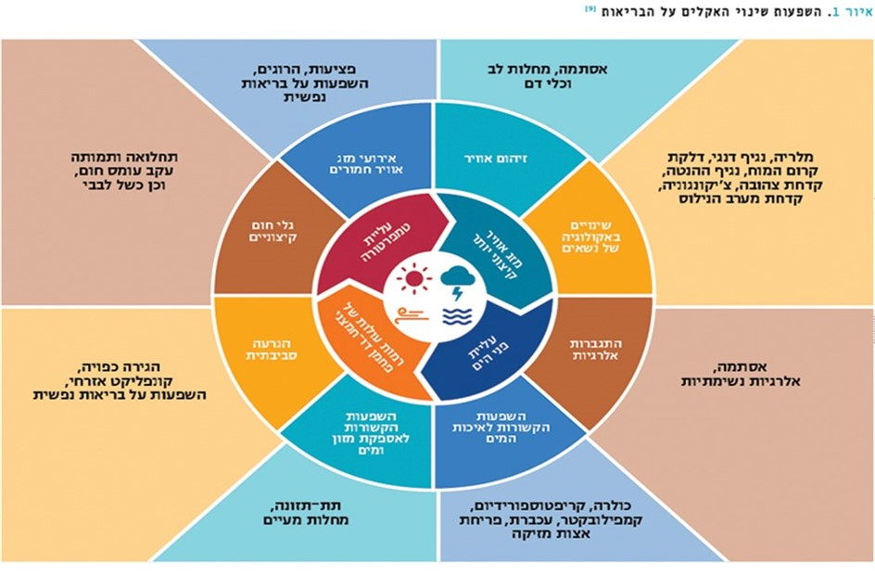
המקור: CDC (מופיע בעברית בכתב העת אקולוגיה וסביבה).

2. מגפות עולמיות ומחלת הקורונה: הארגון הבין-לאומי העוסק במגוון הביולוגי (IPBES -Intergovernmental Platform on Biodiversity and Ecosystem Services ) העריך בדוח שלו מיולי 2020 כי יש עד כ-850,000 וירוסים בבעלי חיים שיכולים להיות מועברים לבני אדם. בדוח גם הועלה חשש לכך שמגפות עתידיות יופיעו בתכיפות רבה יותר והן עלולות להיות קטלניות יותר ממגפת הקורונה, אלא אם כן ייעשה שינוי בגישה הגלובלית להתמודדות עם מחלות מידבקות שעיקרו גישה של מניעת מגפות ולא רק מענה להתבססות שלהן בקרב האוכלוסייה לאחר התפרצותן. על כן, כדי לצמצם את הסיכונים הבריאותיים הכרוכים בשינויי האקלים ובעיקר התפרצות מגפות חדשות או חוזרות, עולה הצורך במיפוי של גורמי הסיכון להתהוותם והדרכים למניעתם או צמצומם.
מגפת הקורונה המחישה היטב כיצד יש בהתפרצות מגפות עולמיות כדי לגרום לתחלואה ולתמותה, לערער את הסדר והכלכלה העולמיים, לגרום למשברים לאומיים ולהתרחשותם הפתאומית, זאת בשל אי-הוודאות שמאפיינת אירועים כאלה, וכן ליצור מורכבות במניעת מחלות וצמצומן. ניכר כי מגפות משפיעות על אורח החיים המודרני, אשר גם הוא מסייע להתפרצות ולהתפשטות מחלות ומגפות. נכון לאוקטובר 2021 מספר המתים בשל תחלואה בקורונה הוא כ-4.82 מיליון בני אדם ברחבי העולם, לצד כ-236 מיליון מקרים מאומתים. בישראל נפטרו 7,867 בני אדם מאז פרוץ המגפה וכ-1.3 מיליון מקרים מאומתים התגלו נכון ל-7.10.21. חלק מהחולים בישראל ובעולם פיתחו תופעות בריאותיות נלוות, חלקן ארוכות טווח (Long Covid), שיידרש זמן להחלים מהם.
בעולם הועלה חשש כי הנגיף הגורם למחלת הקורונה מקורו בין היתר בשינוי או בהפרה של האיזון האקולוגי בין האדם לבין הטבע שעלול להביא לשינוי בתפוצה של גורמים מעבירי מחלה ומכאן להביא להתפרצות מקרי תחלואה נרחבים בעולם.

3. ההשפעות על מדינת ישראל: גורמי מקצוע במשרדי הבריאות והג"ס, ובעבודות של חוקרים בארץ ובעולם, מתייחסים לאזור הגיאוגרפי שבו שוכנת ישראל כאזור בסיכון מוגבר להתפרצות והתפשטות מחלות ומגפות עקב שינויי האקלים (Hot spot) ובעל רגישות גבוהה להיפגע משינויי האקלים והמגמות האקלימיות המסתמנות, והועלה חשש להקצנת מגמות אלה עד כדי עליית טמפרטורה של °C 4. זאת, נוסף על הסיכון של הגעת מחלות ממדינות אחרות לנוכח קלות המעבר של מחוללי מגפות בין מדינות.
אוכלוסיית מדינת ישראל נפגעה בשנים האחרונות ממחלות שמושפעות משינויי אקלים. כך למשל, בספטמבר 2018 התפרצה בישראל בקרב מאות בני אדם מחלת העכברת (Leptospirosis) שהיא מחלה זואונוטית (שעוברת מבעלי חיים לבני אדם) הנגרמת על ידי חיידק ועלולה לגרום לתסמינים קשים, כגון דימום מהריאות ודלקת קרום המוח. לפי המשרד להג"ס, הדבר נבע כתוצאה משינויי האקלים שגרמו לשינויים סביבתיים במערכות המים הטבעיות באזור הצפון, בייחוד באזור הכינרת. שינויים אלה הפכו את מערכות המים לפגיעות לזיהומים שמקורם בבעלי חיים, ומכאן קצרה הדרך לפגיעה בבני אדם. בעקבות התפרצות מחלת העכברת התקבלה החלטת הממשלה 4528 במרץ 2019 לצמצום זיהומים ומחלות הקשורים לאגן ההיקוות של הכינרת.
חשיבות הנושא והצורך בקידום פעולות היערכות הועלו בישראל בשנים האחרונות בהחלטות ממשלה ובעבודות ממשלתיות בין-משרדיות בהובלת משרדי הבריאות והג"ס ובעבודות של מומחים בתחום בריאות הציבור, והועלה הצורך בקידום פעולות לצמצום הסיכונים הבריאותיים כתוצאה משינויי האקלים. כמו כן הועלה כי פעולות אלה ישפיעו לטובה על חוסנה של מערכת בריאות הציבור בישראל בהתמודדות עם אתגרים נוספים.
יצוין כי בשנת 2020 פורסם דוח מבקר המדינה בנושא טיפול מערכת הבריאות במחלות מתפרצות וחדשות, ולפיו נמצאו ליקויים בהיערכות מערכת הבריאות בישראל להתמודדות עם מחלות שהן בגדר סיכון למגפות, וכי היא אינה ערוכה באופן מלא להתמודדות עם שפעת פנדמית (מגפה כוללת). בדוח הומלץ לנקוט פעולות להתמודדות עם מחלות שהן בגדר סיכון למגפות ולמנוע את התפרצותן והתפשטותן.

2.5.2 שינויי האקלים - ההשפעות הבריאותיות
- סיכונים לתחלואה ותמותה כתוצאה מאירועי אקלים קיצוניים
- שינויי האקלים משפיעים על עליית טמפרטורה ומביאים לשינוי במשטר הגשמים העולמי. הם מגבירים שכיחות של אירועי אקלים קיצוניים, בעלי השפעה על הפיזיולוגיה האנושית ומחמירים סיכונים לבריאות הציבור של תחלואה ותמותה. בתרשים 24 שלהלן מוצגים נתוני התמותה העולמיים של בני 65 ומעלה המיוחסים לעלייה בטמפרטורה בשנים 1999 - 2019:
תרשים 24: נתוני התמותה העולמיים המיוחסים לעלייה בטמפרטורה,
1999 - 2019
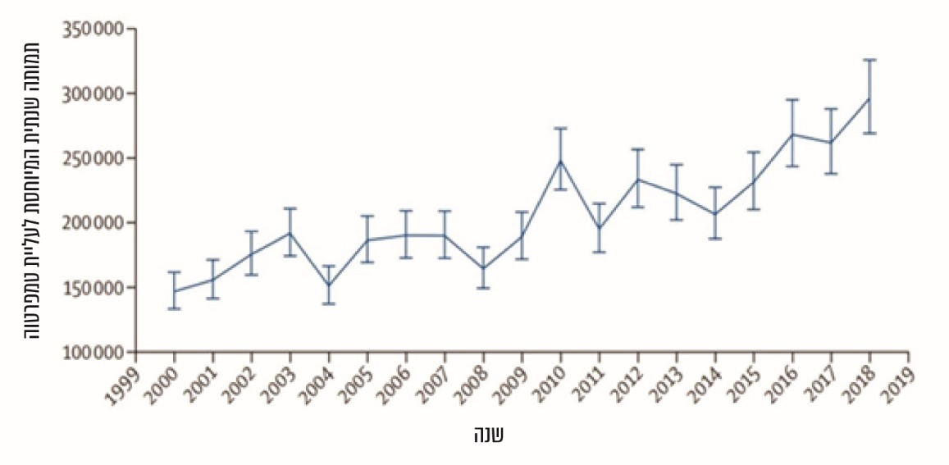
המקור: Lancet 2020.
התחזית באירופה לגבי תמותה עודפת היא שללא פעולות היערכות לגלי חום, צפויה בקרב בני 65 ומעלה תמותה עודפת של כ-92,000 בני אדם בשנת 2030 ושל כ-255,000 בשנת 2050.
נוסף על כך הועלה כי לעליית הטמפרטורות והתגברות השכיחות של גלי חום ועומסי חום קיצוניים בשל שינוי אקלים שתי השפעות בריאותיות מרכזיות: האחת - עלייה באירועי מכת חום, העלולה להוביל להשפעות חמורות על תפקוד הלב ומערכת העצבים. האוכלוסיות הפגיעות לתופעה זו הן קשישים וחולים במחלות כרוניות וכן פעוטות; השנייה - סכנה מוגברת לאירועי התייבשות, המסכנת עובדים החשופים לחום במקום עבודתם, קשישים ובעלי לחץ דם גבוה.
נמצא כי בשנים 2010 עד 2019 מספר האבחנות של התייבשות או מכת חום בחדרי המיון בישראל גדל פי כארבעה, תופעה אשר מיוחסת על ידי חוקרים להשפעות שינויי אקלים.
תרשים 25: מספר הביקורים בשנה בחדרי מיון בישראל
עם אבחנת התייבשות או מכת חום, 2010 - 2019
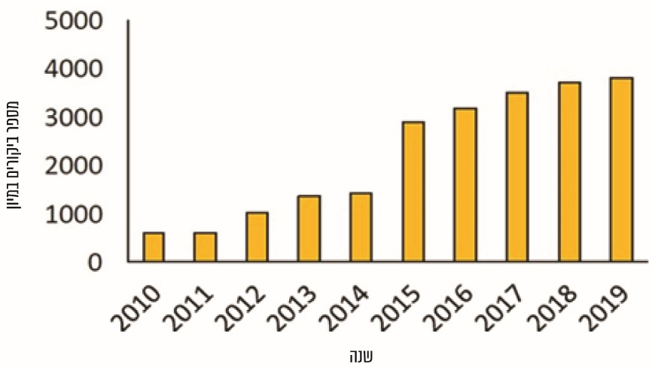
המקור: שינוי אקלים ובריאות הציבור (2020).
כמו כן הועלה בעבודות של מרכז הידע כי עליית טמפרטורות עשויה להחמיר מחלות כרוניות ומצבים בריאותיים קיימים, ובין היתר סקירת הספרות המקצועית והמחקרית העלתה את הממצאים שלהלן:
    - הסובלים ממחלות כרוניות כגון אי-ספיקת לב מתקשים להסתגל ביעילות לטמפרטורות קיצון, והם בעלי סיכון בריאותי מוגבר עקב עלייה בטמפרטורה העולמית. נוסף על כך במחקר שנעשה על נתוני הרישום הלאומי הישראלי לשבץ מוחי נמצא כי ימים חמים עוקבים בקיץ מגבירים את הסיכון לשבץ מוחי.
    - עלייה בטמפרטורה נקשרה גם בעלייה ברמת קרינת ה-UV של 2% עבור כל עלייה של °C 1 ומגבירה סיכונים של סרטן עור, מלנומה וכן קטרקט.
    - עליית טמפרטורה מגבירה השפעה שלילית על עוברים. כך למשל חוקרים בעולם ובישראל הצביעו על זיקה בין טמפרטורה גבוהה לבין התפתחות רעלת היריון, ועל קשר בין טמפרטורות קיצוניות (°C 32 עד °C 39) לבין לידה מוקדמת.
    - מחלות נשימה כגון אסתמה, רהינוסינסיטיס, מחלת ריאות חסימתית כרונית (COPD) וזיהומים בדרכי הנשימה צפויים לגבור עם התגברות של תופעות שונות כגון סופות אבק, בעקבות שינויי האקלים. כך למשל מחקר שבוצע בישראל בשנים 2001 - 2015 הצביע על עלייה בריכוז החומר החלקיקי הנשים (PM10) בסמיכות לאירועי סופות אבק.
    - התקפי אלרגייה צפויים להתגבר בעוצמתם, תדירותם ומשכם. עליית טמפרטורת האוויר עלולה להוביל גם לשינויים בתזמון הפריחה ושחרור אבקנים לאוויר על ידי צמחים שונים, ובהם צמחים אלרגניים. חצייה של סף טמפרטורה מסוים בשילוב עם משך הצטברות חום מכתיבים את תזמון הפריחה, ועליית הטמפרטורות צפויה להוביל לפריחה מוקדמת של פרחים ולהארכת משך הופעת התסמינים אצל הסובלים מאלרגייה. נוסף על כך מגמת שינוי האקלים צפויה להעלות את תדירות אירועי השרב ובכך להשפיע על תסמיני האלרגייה.
גם אירועי בצורת נקשרו להגברת סיכויי התפרצות של מחלות מסוגים שונים. נוסף על כך ריבוי אירועי שריפות יער, הצפויים עם עליית הטמפרטורות כתוצאה מירידה בתכולת המים בצמחים כאשר הם נתונים בעומס חום, ישפיע על איכות האוויר בטווח הארוך, נוסף על הפגיעה הפיזית והנפשית וסיכון חיי אדם. כמו כן נמצא קשר בין גלי חום לבין עלייה בתדירות ההכשות של נחשים בעונות הקרות והחמות.

- לצד הסיכונים הכרוכים בעליית הטמפרטורה, דווח בעולם גם על עלייה בתמותה ובאשפוזים במהלך גלי קור ואירועי אקלים נלווים. במחקר הועלה כי בשנים
2002 - 2012, כ-53,000 בני אדם מצאו את מותם בעולם בשל שיטפונות; וכ-2.7 מיליארד בני אדם נפגעו מנזקי שיטפונות וסופות שהתחוללו במהלך שני העשורים האחרונים. שיטפונות והצפות, העשויים להיגרם במהלך אירועי גשם קיצוניים שמוחמרים כתוצאה משינויי האקלים, תורמים להפצת מחלות המועברות באמצעות מים או וקטורי הדבקה, וזאת נוסף על פגיעתם הישירה בבריאות הציבור והסכנה שהם מהווים. בישראל כאמור, אירועי הצפה קושרו גם להתפרצויות של מחלת העכברת בישראל, הנגרמת על ידי החיידק Leptospira המופרש בשתן בעלי חיים חולים. מדובר בסיכונים לבריאות הציבור הנתפסים כזהים לאלה של עומסי חום, המצריכים היערכות מתאימה של מערכות בריאות הציבור בעולם ובישראל.

- התפרצות מחלות חדשות ומגיפות בתפוצה רחבה
  - השפעת שינויי אקלים על התפרצות מחלות חדשות ומגיפות
בשנת 2019 קבע אב"ע כי שינויי האקלים נתפסים כאחד הגורמים שמגבירים סיכונים בריאותיים להתפשטות של מחלות ולהתפרצות מגפות חוזרות ונשנות בקרב בני אדם ברחבי העולם.
בחינה של עבודות מקצועיות של גופים בין-לאומיים וחוקרים בארץ ובעולם העלתה כי יש חשש לכך ששינויי האקלים, ובמיוחד שינוי במשטר הגשמים והתחממות כדור הארץ, יובילו לשינויים סביבתיים ואקולוגיים נרחבים ולערעור מערכות אקולוגיות ולהרס בתי גידול טבעיים של נשאי מחלות (להלן גם - HOST) ווקטורים מפיצי מחלות. אלה עלולים להחמיר את הסיכונים בדבר התפרצות מחלות ומגפות ולעלייה בתדירות התפרצות מגפות בעולם, (כפי שכבר התרחש בעולם, כמו: Zika; Sars; Swine Flu H1N1; Ebola; Mers; Covid-19).
במחקרים מהשנים האחרונות הוערך כי כ-72% מהמחלות החדשות הן מחלות זואונוטיות שמתפרצות ומתפשטות באופן ישיר או בתיווך של וקטורים (אורגניזמים המעבירים מחלה במיוחד חרקים, יתושים וקרציות),. בכמה מדינות בעולם דווח בשנים האחרונות על עלייה בתחלואה זו. כך למשל, קדחת מערב הנילוס (West-Nile fever) שמועברת לבני אדם באמצעות נקבות יתוש מסוג Culex מושפעת מטמפרטורות גבוהות. בשנים האחרונות יש גידול במספר ההתפרצויות של מחלות המועברות באמצעות יתושים מסוג זה וכן התפשטות שלהן לאזורים גיאוגרפיים חדשים. כך למשל, רשויות הבריאות בספרד הציגו נתונים על התפרצות "חסרת תקדים" של קדחת הנילוס המערבית בספרד בשנת 2020 שכללה 77 נדבקים, בהשוואה ל-6 בלבד בכלל העשורים הקודמים; במדינות האיחוד האירופי נצפתה עלייה משמעותית בהדבקה מקומית של קדחת הנילוס המערבית וכן נצפתה עלייה משמעותית במקרי ההדבקה ביוון בשנים 2015 - 2019. כמו כן בשנת 2018 נצפתה עלייה משמעותית בנתוני התחלואה וההדבקה באיחוד האירופי (1,548 מקרים) בהשוואה לשנה שקדמה לה, עלייה של יותר מפי שבעה.
בשנים האחרונות יש גידול במספר ההתפרצויות של יתושים מסוג זה. התפרצות מחלה זו בישראל, החל בשנת 2000 ולאחר הפוגה של כחצי מאה, מקושרת להשפעת תנאי אקלים של התחממות קיצונית בתקופה שקדמה להתפרצות. החל בשנת 2010 שבה התפרץ הנגיף לראשונה בדרום אירופה ומזרחה, עבר הנגיף התאמה והתבססות. מאז קיימת התפרצות של הנגיף באזורים הללו מדי שנה בשנה בעונה החמה. בישראל נקשרה התפרצות של המחלה ב-2015 לריבוי גלי חום באותה השנה,.
נוסף על כך בישראל נמצאה עלייה בשכיחותה של מחלת הלישמניאזיס, הנגרמת מטפיל מסוג לישמניה (Lishmania), והיא נמצאת במגמת עלייה בישראל ובמדינות האזור לפי נתוני משרד הבריאות המחלה כמעט שילשה את עצמה, מ-1.3 מקרים לכל 100,000 איש בשנת 2003 לכמעט שלושה מקרים ל-100,000 איש בשנת 2017. טפיל זה מועבר לאדם באמצעות עקיצת נקבת יתוש זבוב החול לאחר שעקצה בעל חיים נגוע. נמצא קשר חיובי מובהק בין טמפרטורת האוויר בתחילת הלילה לבין כמות זבובי החול הבוגרים הפעילים, כך שפעילות זבובי החול צפויה לעלות בתרחישי התחממות אקלימית ובאופן ישיר מגדילה את הסיכון להדבקת בני אדם במחלת הלישמניאזיס. בישראל, כמו באזור כולו, המחלה הופכת לשכיחה יותר כתוצאה ממזג האוויר החם המתגבר.
שינויי האקלים גורמים כבר כיום להרחבת התפוצה הגיאוגרפית של קרציות - שגם הן וקטורים להעברת מחלות - מבחינת אזורי תפוצה וגובה ומבחינת תקופות הפעילות שלהן, והם גרמו כבר בסקנדינביה להרחבת התפוצה של נגיפי מחלת Crimean-Congo Haemorrhagic Fever ומחלת הליים בצפון אמריקה.
ניתן להצביע על הסיבות שהועלו במחקרים לשינויים האקולוגיים המתוארים לעיל ועל השפעתם על התפרצות מחלות ומגפות, ואלו חלק מהן:
    - התפשטות של נשאים ווקטורים לאזורי תפוצה חדשים ומעבר לבתי גידול חדשים בקרבת האדם: הדבר גורם להיווצרות מגע בין מינים שעד כה לא היה ביניהם מגע, ושינוי בדינמיקת יחסי פתוגן (מחולל מחלה) שגורם למחלה לבין נשאי מחלות. במחקר הועלה כי יש סבירות ששינויים בתפוצה של עטלפים המיוחסים לשינויי האקלים הסיטו ככל הנראה את ריכוזי העטלפים לאזורים גיאוגרפיים חדשים, הובילו למגע עם מינים חדשים ולשינוי במנגנון ההדבקה של מחלות באופן שהחמיר סיכוני תחלואה במחלות,, ובהן מחלת הקורונה.
    - היווצרות סביבות מחיה 'נוחות יותר' לשגשוג וקטורים ולהגברה של מחזורי חיים שבהם הם מתרבים ופעילים ('Time scale'): שינויי האקלים הביאו לידי יצירת תקופות ארוכות יותר של תנאי סביבה מותאמים יותר לשגשוג וקטורים כמו יתושים שמעבירים את מחלת המלריה בעולם (שאחראית
לכ-450,000 מתים מדי שנה בשנה ברחבי העולם). מציאות זו הביאה לעלייה במדדי תחלואה בשל עקיצות יתושים מעבירי נגיפים מסוג דנגי (שגורם למחלות חום בקרב כ-390 מיליון בני אדם ברחבי העולם), שנמצא שהיא מכפילה את עצמה מדי עשור בשל השינוי בתנאי הסביבה.
    - שינוי אבולוציוני: מתרחש בקרב מחוללי מחלה נגיפיים ועלול לגרום "קפיצה בין המינים", כלומר רכישת יכולת הדבקה של נשאים חדשים.
תופעות אלה משפיעות על וקטורים (אורגניזמים המעבירים את המחלה כמו יתושים או קרציות), על חיות הנושאות גורמי מחלה (למשל שפני סלע) ועל שרידות הפתוגן (גורם המחלה) בסביבה. מדובר בשינוי במנגנונים שעשויים לעודד תפוצה רחבה יותר של מחלות וגם ליצור כר פורה להיווצרות מגפות זואונוטיות חדשות. לכך יש להוסיף את מאפייני החברה המודרנית, כגון מאפיינים סוציו-דמוגרפיים, דפוסי תנועה בין מדינות, עיור, איכות שירותי הבריאות, איכות התזונה והשימוש המוגבר בחומרי הדברה ותרופות.
לשינויים האקולוגיים המתוארים יש השפעות המתבטאות בטווח הארוך ואשר מחמירות את ההסתברות להתפרצות פתאומית של מחלות קיימות וחדשות ולמגפות עולמיות כמו מחלת הקורונה. להלן בתרשים 26 מוצגת ההסתברות להתפרצות של מחלות זואונוטיות באזורים שונים בעולם. ישראל מצויה בסיכון מוגבר להתפרצות מחלות אלה:
תרשים 26: מפת הסיכונים העולמיים להתפרצות מחלות זואונוטיות
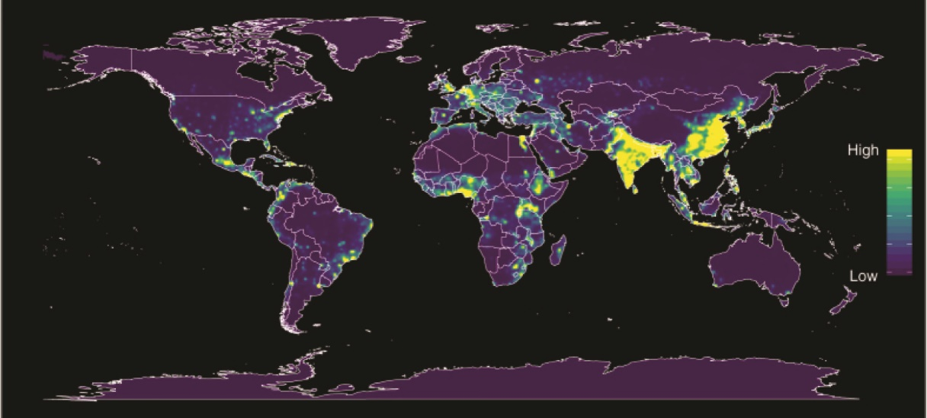
המקור: NATURE (2017).
מהתרשים עולה כי מדינת ישראל מצויה באזור "מוקדה" (Hot spot), וכי היא עלולה להיות מושפעת מהשינויים האקולוגיים המתוארים ביתר שאת ולהיות חשופה במידה רבה לסיכונים למערכת בריאות הציבור הקשורים בשינויים האקולוגיים המתוארים.
  - שינויים בעונתיות והשפעתם על התפרצות מחלות ומגיפות
עונתיות (Seasonality) היא מושג המתאר את השינויים המחזוריים והתנודות בטבע, שמושפעים מסיבוב כדור הארץ על צירו והתנאים הסביבתיים העולמיים הקשורים בכך כגון אורך הימים והלילות, לחות, קרינת UV וטמפרטורה. עם השנים נוצרו דפוסי עונתיות במערכות שונות בטבע, כגון במערכת האקולוגית; במערכת החיסונית של בני האדם; ובדפוסי הדבקה בין פתוגן לנשא מחלה או בין נשא מחלה אחד לשני. רוב היצורים החיים על פני כדור הארץ ובהם בני האדם הסתגלו לעונתיות המאפיינת את כדור הארץ באזורים שבהם הם חיים, אולם לפי הספרות המקצועית, שינויי אקלים משפיעים על התפרצות מחלות מידבקות באמצעות פגיעה ושיבוש של העונתיות הקיימת במערכות אלה.
הועלה במחקרים כי מחלות מידבקות רבות, כדוגמת השפעת, מתפרצות בצורה עונתית. עונתיות זו מושפעות מתנודות במזג האוויר ומהתנהגות האדם, אך גם מעונתיות בפיזיולוגיה ובהתנהגות של בעלי חיים המהווים וקטורים או נשאים, עונתיות בתפקוד המערכת החיסונית של האדם ועונתיות בתפקוד הפתוגן (גורם המחלה) ושרידותו בסביבה. כך למשל הועלה במחקרים כי שינויי האקלים ישפיעו לרעה על תפקוד המנגנונים החיסוניים ועל מידת הרגישות להדבקה בבני אדם ובנשאים נוספים, בין היתר על בסיס התובנות האלה:
    - שינויי אקלים, לרבות שינויים בטמפרטורת הסביבה, משך היום והלילה, הלחות היחסית, כמות המשקעים וקרינת UV - משפיעים על מחזורים עונתיים של מחלות מידבקות, אורכם, תזמונם ועוצמתם.
    - הפגיעה בדפוסי עונתיות של המערכת החיסונית של בני האדם או בעלי החיים שנושאים מחלות תעלה את סיכויי ההדבקה, חומרת המחלה ושיעורי התמותה הצפויים ממחלות מידבקות.
    - השינויים בעונתיות המחלות והווקטורים משנים את מועדי החשיפה אליהם, ולכן גם אם עונתיות המערכת החיסונית של בעלי החיים והאדם לא נפגעה – המערכת החיסונית שלהם לא מוכנה לתזמון החדש של האתגרים והיא עלולה שלא להתמודד עם המחלה.
יוער כי אין די מידע על כל ההשפעות של שינויי האקלים ובהחלט ייתכן ששינויי האקלים יהוו כר פורה לשגשוג וקטורים מסוימים אך בד בבד ידכאו תפוצת וקטורים אחרים.
כמתואר בתרשים שלהלן, דפוסי העונתיות של פתוגנים ודרכי ההדבקה של נשאים, והדינמיקה של הידבקות בין נשא לנשא, מושפעים במידה רבה לא רק מסגנון החיים המודרני אלא גם משינויי אקלים. אלה משפיעים על התפרצות גורמי מחלה המועברים באמצעות וקטורים מפני שהם גורמים לשינוי בדפוסי עונתיות - של המחלות, דרכי ההדבקה בהן ושל המערכת החיסונית - ומערערים בכך את האיזונים העולמיים:
תרשים 27: השפעות שינויים סביבתיים
ואורח החיים המודרני על דפוסי העונתיות של מחלות מידבקות
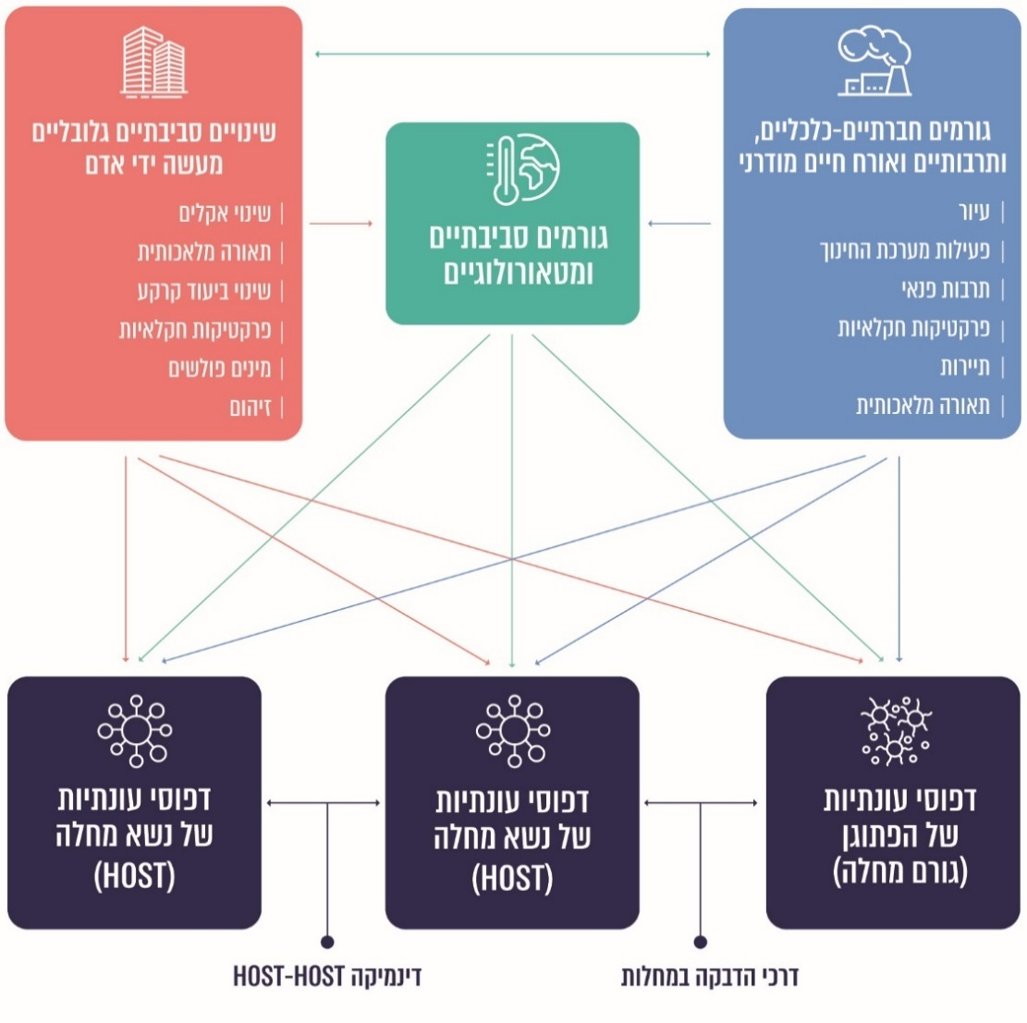
על פי מחקר בנושא Seasonality, 2021, בעיבוד משרד מבקר המדינה.
עולה אפוא על פי הספרות המקצועית, על פי ארגונים בין-לאומיים ולפי דוח ארגון ה-OECD משנת 2020, כי שינויי האקלים, הבאים לידי ביטוי בין היתר בהתחממות כדור הארץ ובשינויים במשטר המשקעים, מאפשרים את התפשטותם של וקטורים לאזורים חדשים שבעבר לא היו מתאימים לשגשוגם, והשינוי בעונתיות, ערעור האיזונים בטבע, הרס בתי גידול, אובדן המינים וגורמים נוספים, עלולים לגרום לכך שאירועי מחלות זואונוטיות ומגפות (כמו הקורונה) יהיו שכיחות יותר ויסכנו את בריאות הציבור, דבר המצריך את חיזוק חוסנן של מערכות בריאות הציבור בעולם.
בשנת 2020 פרסם המשרד להג"ס בישראל התייחסות לנושא ההשקעות בסביבה במסגרת מתווה היציאה ממשבר הקורונה, ובו צוינו בין היתר המשמעות של אי-עשייה בנושא והצורך בהיערכות מקדימה למשבר שינוי האקלים והידלדלות המגוון הביולוגי העומדים לפתחה של ישראל. במתווה הודגש הקשר בין חוסן, בריאות וסביבה, וצוין כי "קיים קשר הדוק בין בריאות לבין סביבה. משבר הקורונה ממחיש את הקשר הלא מאוזן שבין האדם לטבע ואת המחיר שאנו משלמים על ניצול היתר של הטבע... תופעות סביבתיות שליליות כגון שינוי אקלים, זיהום מכימיקלים ואובדן מגוון ביולוגי, מגבירות את הסיכון למגפות ולתחלואה".

- סיכונים לביטחון תזונתי ובטיחות המזון ומי השתייה
הביטחון התזונתי של האוכלוסייה מושפע בין היתר משינויי האקלים, וזאת בשל שינוי בזמינות המזון עם עליית הטמפרטורות ועלייה ברמות גזי החממה הפוגעים בהתבססות צמחים ממינים מסוימים ובתפקודם הפיזיולוגי. לכך יש להוסיף כי אירועי אקלים קיצוניים עתידים גם לפגוע בפעילות מאביקים ובגידולים עצמם. שינויי האקלים לא רק שישפיעו על זמינות המזון בעולם בשל למשל קיצור את עונות הצמיחה של גידולים כגון תירס, חיטה, אורז וסויה, אלא עלולים להגביר את השכיחות של מזיקים ומחלות. כדי להיערך לכך, בישראל המליצו כמה גופי מחקר לקדם תוכנית היערכות לנושא מקורות אספקת המזון למדינת ישראל תוך ניתוח סיכונים שיכלול גם את השפעות של שינויי האקלים לכך.
מחקרים ציינו כי מחלות הפוגעות בגידולים חקלאיים ובמשקי החי ישנו את תפוצתן ואת תכיפותן בשל ערעור המערכת האקולוגית ויחסי פתוגן-וקטור-HOST, וזאת בדומה לאמור בכל הנוגע למחלות המועברות על ידי וקטורים ומחלות זואונוטיות הפוגעות באדם. כתוצאה מכך תנאי האקלים המשתנים עלולים להשפיע על הכמות וההרכב של המזון הזמין לבני אדם מסביב לעולם, ויש חשש לפגיעה משמעותית במקורות המזון ביבשה ובים כתוצאה משינויי האקלים.
שינויי האקלים והתחממות הטמפרטורה העולמית משפיעים גם על תפוצת חיידקים הגורמים למחלות מעיים. מחקרים אפידמיולוגיים שנערכו בישראל מצביעים על סיכון מוגבר לתחלואה בחיידק הקמפילובקטר (Campylobacter), ביחס ישיר לצפיפות האוכלוסין ולעלייה בטמפרטורה, מעל סף של°C 27, בעיקר בעונת האביב וכתלות בקבוצת הגיל ותנאי המחיה כנגזרת מהמעמד החברתי-כלכלי.
גם במקרה של חיידק הסלמונלה (Salmonella) נמצא קשר ישיר בין עליית הטמפרטורה לתחלואה, בעיקר בעונת הסתיו, בהתאם לתנאי המחיה כתלות במצב החברתי-כלכלי. כמו כן נצפתה עלייה בתחלואה בחיידק השיגלה (Shigella), הגורם למחלת השיגלוזיס, בד בבד עם עליית הטמפרטורה בחודשים החמים, כך שיש חשש וסיכון לכך שהמשך מגמת ההתחממות צפוי להוביל לעלייה בתחלואה במחלה זו. כמו כן הועלה כי תקופות בצורת הן גורם המעודד התפשטות טפילי יבול כגון אפידים, ארבה וזבובים לבנים, וכן התפשטות עובש מסוג Aspergillus flavus, המייצר אפלטוקסין (Aflatoxin). חומר זה מהווה גורם סיכון להתפתחות סרטן הכבד בקרב אנשים שצרכו תירס או בוטנים נגועים.
החשיפה לגורמי מחלה באמצעות מים עשויה להתרחש עקב טיפול לקוי בפסולת וחדירת מזהמים ביולוגיים למי השתייה או כתוצאה מאירועי מזג אוויר קיצון; גשמים כבדים עשויים לסחוף פסולת בכלל ופסולת צואתית של בני אדם ובעלי חיים בפרט למאגרי מי שתייה ומי תהום. הפצת גורמי המחלה מושפעת גם מדפוסי המשקעים, ואילו גדילתם ושרידותם מושפעות בעיקר מטמפרטורת הסביבה, זאת כאשר שינוי בדפוסים הקיימים מוביל לשינויי תפוצה או דפוסי עונתיות בהדבקה. באזורים מוכי שיטפונות קיים פוטנציאל להתפרצות מחלות נוספות, המעוברות דרך הפה או הצואה, כגון שלשולים, כולרה (Cholera), טיפואיד (Typhoid) ופארא-טיפואיד וכן שיתוק ילדים (Polio).

- השפעות חברתיות ונפשיות
צמצום שעות הנוחות לשהות בחוץ עקב עליית טמפרטורות עתידית עשויה להוביל להפחתת פעילות גופנית של ילדים ומבוגרים ולהשפעות הבריאותיות הנלוות לכך. כמו כן הפחתת השהייה בחוץ עשויה להוביל לצמצום מפגשים חברתיים ולפגיעה בלכידות החברתית ובבריאות הנפשית. מחקרים שונים הצביעו על הקשר בין עליית טמפרטורות לבין ניסיונות התאבדות ואשפוזים בבתי חולים פסיכיאטריים. במחקר שבוצע בישראל בנושא הקשר בין עליית טמפרטורה של °C 5 לניסיונות התאבדות ביומיים שלאחר מכן, הסיקו החוקרים כי לעלייה תלולה בטמפרטורות יש השפעה רבה על התנהגות אובדנית, בייחוד בקרב מטופלים בסיכון גבוה.
נוסף על כך אירועים אסוניים הקשורים בשינויי האקלים עשויים להוביל להחרפה של מצבים נפשיים קיימים ולהתפתחות תופעות חדשות, כגון הפרעת דחק פוסט טראומטי ודיכאון, ומחקר קשר עלייה של 17% בשכיחות הפרעות נפשיות באוכלוסייה בעיתות אסון.
כמו כן הועלה כי לשינויי האקלים השפעות חברתיות ומגדריות הדורשות היערכות לאומית, שכן קורבנות אלימות מגדרית שייכים לאחת מחמש הקבוצות הפגיעות ביותר בעקיפין לשינויי האקלים. סקירה של דיווחים ועדויות מרחבי העולם, הכוללת מדינות מפותחות, מעלה כי גלי חום, בצורות ואסונות אקלימיים מובילים בעקיפין גם לעלייה באלימות המגדרית. גם אירועי משבר בריאותיים, כלכליים ואקלימיים גורמים לעלייה מעין זו - דוגמה לכך היא העלייה החדה בנתוני האלימות המגדרית במהלך משבר הקורונה. כך למשל, ניכרה עלייה של 13% במספר תיקי האלימות במשפחה שנפתחו בתקופת הקורונה; חל זינוק במספר הפניות למוקד הסיוע בנושא מקרי אלימות במשפחה - יותר מ-2,800 פניות בחודשים מרץ-ספטמבר 2020 בהשוואה ל-688 בשנה שקדמה לכך; בבדיקה מדגמית שביצע משרד הרווחה ניכרה עלייה של 25% עד 30% במספר הפניות למרכזי הטיפול באלימות במשפחה הפועלים ברשויות המקומיות במהלך תקופת הקורונה.

- הגירת אקלים
בסקירה שפורסמה בינואר 2021 הועלה כי שינויי האקלים ישפיעו באופן נרחב על ישראל ושכנותיה בטווחי זמן שונים וכי יש לשינוי אקלים ממד גיאו-פוליטי. אחת התוצאות היא הגירת אקלים, שבה אוכלוסיות המתגוררות באזורים המושפעים משינויי אקלים צפויות לעזוב את מקום מגוריהן ולהגר לאזורים אחרים ('הגירת אקלים'). כך, מגמת ההתחממות באזורים שונים באפריקה ובמזרח התיכון, לצד תנאים בריאותיים וסביבתיים ירודים והצפי לצמצום פריון החקלאות עלולים להוביל להגירה לישראל וטיפול בהם במסגרת שירותי מערכת הבריאות.
עולה כי שינויי האקלים טומנים בחובם סיכונים פוטנציאלים מרחיקי לכת על הביטחון הלאומי של מדינת ישראל בכמה מעגלים: בריאות הציבור ורווחתו, ביטחון מזון ומים והיבטים גיאו-אסטרטגיים.

2.5.3 ההיערכות בעולם לסיכונים של שינוי אקלים הנוגעים להתפרצות מחלות ומגיפות

1. בעשור האחרון, לנוכח התגברות הסיכונים הכרוכים בשינויי אקלים, במספר הולך וגובר של מדינות פועלות תוכניות היערכות בתחום בריאות הציבור, וחלקן הגדול שלוב במסגרת תוכניות היערכות לאומית לשינויי אקלים. בבדיקה של ארגון הבריאות העולמי, בשנת 2018 ל-51 מדינות מתוך 101 שדיווחו, היו תוכניות בתוקף, 24 מהן ביישום מתקדם. רובן המכריע של התוכניות נשען על הערכת סיכונים לאומית בתחום הבריאות, ובמדינות רבות המידע האקלימי מוצלב אל מול אינדיקטורים בתחום בריאות הציבור. להלן בתרשים עבודה שנערכה בשנת 2019 על ידי אב"ע ואשר כוללת את עיקרי הפעולות שהומלץ למדינות לקדם כדי לבסס את חוסן מערכות בריאות הציבור לנוכח הסיכונים הגלומים בשינויי אקלים:
תרשים 28: עיקרי הפעולות לביסוס חוסן מערכת הבריאות מול הסיכונים הגלומים בשינויי אקלים
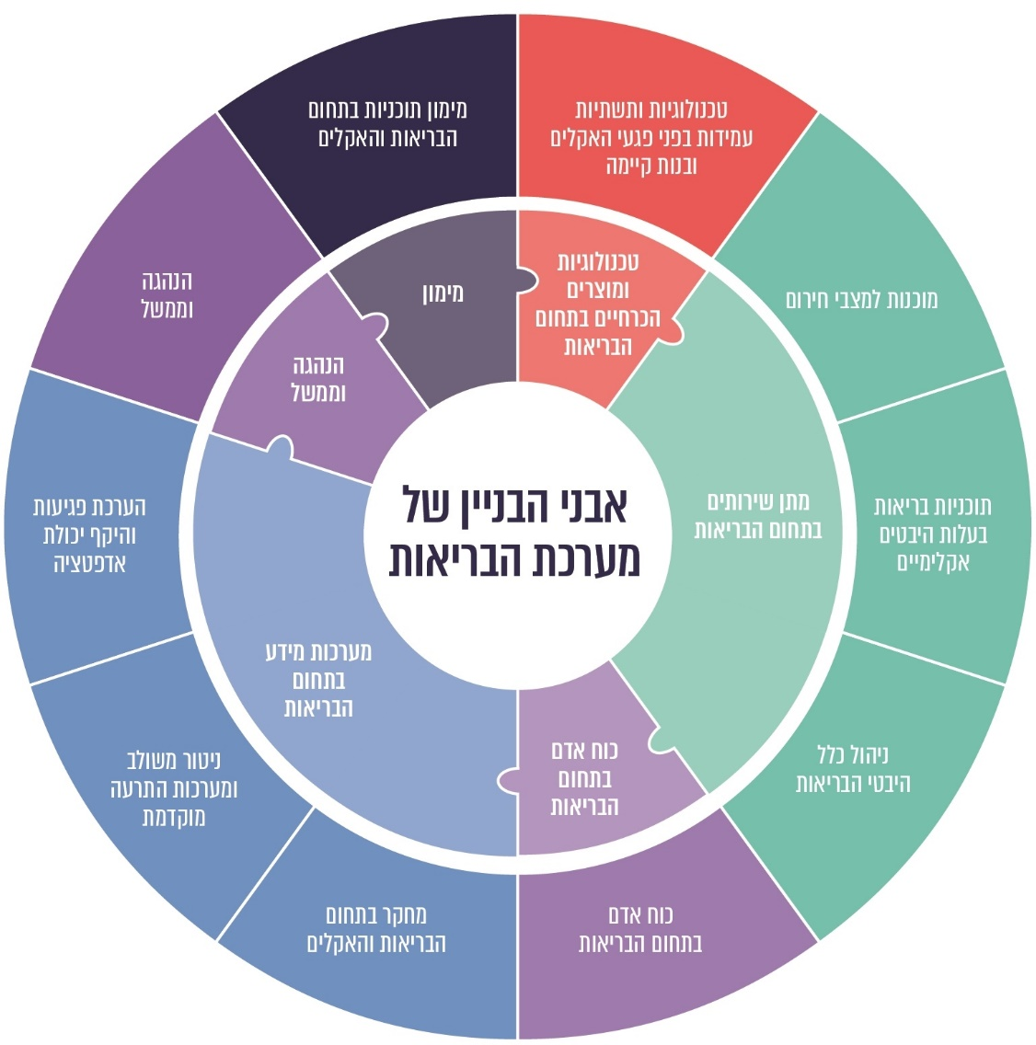
על פי דוח של ארגון ה-WHO, 2019, בעיבוד משרד מבקר המדינה.

2. כמו כן ב-109 מדינות יש תוכנית לאירועי חירום בריאותיים, וניתן בשנה האחרונה דגש על התמודדות עם מחלות ומגפות כמו מחלת הקורונה. בשנת 2020 הסוכנות הסביבתית של האו"ם (UNEP) פרסמה המלצות בעקבות מגפת הקורונה שעיקרן קידום תוכניות פעולה שיעודדו הרמוניה בין האדם לבין הטבע (המכונים גם כ-Nature positive) שיהיה בהן להפחית סיכונים הנגרמים ממחלות זואונוטיות, ופעולות לשיקום מערכות הבריאות, המערכות הכלכליות ומנגנוני הרווחה, זאת לאור המודעות להשלכות השונות של משבר האקלים והצורך לקדם היערכות מקדימה בתחום. הקדמת הגילוי של תחלואה חדשה יש בה כדי להאריך את חלון ההזדמנויות להתארגנות של מערכות בריאות הציבור העולמיות לקראת גלי התחלואה הצפויים מכך ולאפשר יכולת חזרה לשגרה ושיקום בתום ההתפרצות מוקדם ככל האפשר.

2.5.4 היערכות מערכת הבריאות בישראל למניעת מחלות והתפרצות מגפות בשל שינויי אקלים
- פעולות לגיבוש המלצות לחיזוק חוסנה של מערכת בריאות הציבור בישראל בדגש על שינויי אקלים
בביקורת נמצא כי מאז שנת 2009 עד 2019 ממשלת ישראל קיבלה החלטות שמטרתן קידום מדיניות להקטנה וצמצום של סיכונים למערכת בריאות הציבור, שבעקבותיהן גובשו שורה של המלצות לפעולות לאומיות ומשרדיות להשגת מטרות החלטות הממשלה.
כמו כן בשנים 2011 עד 2021 בוצעו פעולות על ידי מינהלת היערכות לשינויי אקלים במשרד להג"ס, לצד פעילות של מכוני מחקר, ארגוני בריאות הציבור ואנשי מקצוע בתחום בריאות הציבור, שתמכו בהמלצות שהועלו בהחלטות הממשלה. להלן פירוט הפעולות שבוצעו בישראל משנת 2011:
- החלטת ממשלה 474 (2009) ודוחות מרכז הידע הישראלי להיערכות לשינוי אקלים (2011 - 2012): ביוני 2009 התקבלה החלטת הממשלה 474 בנושא הכנת תוכנית לאומית להסתגלות לשינויי אקלים. תוכנית זו היוותה נקודת מוצא מרכזית לצורך היערכות ברמה לאומית לשינויי אקלים. בעקבות החלטה זו הוקם במרץ 2011 מרכז הידע הישראלי להיערכות לשינוי אקלים. במסגרתו הוקמו צוותי חשיבה בכמה תחומים ובהם בריאות וכן ועדת היגוי לריכוז כלל המידע. כל צוות נדרש היה לזהות את הידע הקיים, להגדיר את פערי הידע ולגבש המלצות מדיניות לפעולה. בשנת 2011 פורסם הדוח הראשון של מרכז הידע ומופו ההשפעות השונות של שינויי אקלים על שיעורי תמותה ותחלואה (דוח מס' 1). בשנת 2012 פורסם הדוח השני של מרכז הידע שכלל המלצות מדיניות מפורטות בתחומים הקשורים לניטור תחלואה בכמה פילוחים כגון מקור תחלואה, סוג אוכלוסייה, מגמה אקלימית, בתחומי החינוך וההסברה לעובדי רפואה ולעובדי ציבור, תשתיות וניהול סביבתי והמלצות למחקרים שיש לקדם בישראל (דוח מס' 2).
- החלטת ממשלה 1287 (2016) והתוכנית הלאומית לבריאות וסביבה
(2016 -2018): במרץ 2016 התקבלה החלטת הממשלה 1287 בעניין "גיבוש תוכנית לאומית בנושא בריאות וסביבה". החלטת הממשלה הורתה על הקמת צוות עבודה בין-משרדי שיפעל לגיבוש התוכנית ויגיש אותה לאישור השר להג"ס ושר הבריאות בתוך שנה וחצי מיום קבלת ההחלטה, קרי עד ספטמבר 2017. אלה נדרשים להגיש את התוכנית שתאושר על ידם לאישור הממשלה. בעקבות החלטת הממשלה הוקמה ועדת היגוי בין-משרדית רחבה, הועברו שאלונים ונאספו נתונים רבים. במהלך השנים 2017 - 2018 עסקה ועדת ההיגוי בכתיבת טיוטת מסמך בנושא "התוכנית הלאומית לבריאות וסביבה" בהובלת משרד הבריאות והמשרד להגנת הסביבה וגובשה טיוטה במהלך שנת 2018; התוכנית הוגדרה כ"מפת דרכים לטווח של 5 עד 20 שנה הקרובות" וכללה שורה של המלצות, חלקן המלצות רוחב.
בביקורת עלה כי כתיבת המסמך "התוכנית הלאומית לבריאות וסביבה" הופסקה במהלך שנת 2018, וטיוטת התוכנית לא הוגשה לאישור השר להג"ס ושר הבריאות.
- החלטת הממשלה 4079 (2018): ביולי 2018 התקבלה החלטת הממשלה 4079 בנושא היערכות ישראל להסתגלות לשינויי אקלים, ואחת ממטרות-העל של החלטת הממשלה היא הקטנת הסיכון הבריאותי וצמצום הפגיעות בנפש. ההחלטה אימצה את העבודה המדעית והמלצות לאסטרטגיה לאומית של המשרד להגנת הסביבה שפורסמה בדצמבר 2017, שכללה שורה של המלצות בתחום בריאות הציבור. ההחלטה העלתה את הצורך בגיבוש תוכנית היערכות ותקצובה כדי למנוע ולהקטין סיכונים לבריאות הציבור ולהפחית שכיחויות של גורמי תחלואה שעלולים להיות מוגברים בשל שינויי אקלים.
- החלטת הממשלה 4631 (2019): בהמשך למחויבויות שישראל נטלה על עצמה במסגרת החלטת האו"ם ליעדי פיתוח בר קיימה לשנת 2030, התקבלה בשנת 2019 החלטת הממשלה 4631 לשילוב יעדי הפיתוח של האו"ם בישראל ובהם פיתוח חוסן אקלימי שיכלול "נקיטת צעדים משמעותיים ופעולה למלחמה בשינוי אקלים ובהשלכותיו" (יעד SDG 13). יעד זה כולל היערכות מערכת הבריאות בטווח הקצר והארוך לשינוי אקלים (יעד SDG 13.1), זאת לצד קידום יעדים נוספים שכוללים קידום בריאות טובה וצמצום תחלואה ממחלות מידבקות (יעד SDG 3).
- סקירת המינהלת להיערכות לשינוי אקלים (אוגוסט 2020): במסגרת עבודת המיִנהלת להיערכות לשינוי אקלים, שהוקמה במשרד להגנת הסביבה מכוח החלטת הממשלה 4079, הוצגה באוגוסט 2020 סקירת ספרות והמלצות לפעולה במסגרת כינוס של המינהלת בהשתתפות נציגים ממשרדי הממשלה. העבודה בחנה שורה של תוכניות היערכויות בעולם, מחקרים אקדמיים ומסמכי מדיניות בנושא וכוללת מיפוי של התוצאים הבריאותיים המיוחסים לשינויי אקלים, תוך התמקדות ב-12 מדדים בריאותיים אשר להערכת המינהלת יהיו משמעותיים בנוגע למדינת ישראל. צוין בסקירה כי היערכות לכל אחד מהמדדים הללו "דורשת בסיס נתונים לאיבחון, למעקב ולפיתוח מענים". נספח ג' כולל תרשים של סיכונים בריאותיים והמלצות להיערכות בישראל בהתאם לסקירה זו.
- ניירות עמדה של גורמי רפואה רשמיים (אוגוסט-ספטמבר 2020): שני ניירות עמדה של איגוד רופאי בריאות הציבור בישראל וההסתדרות הרפואית בישראל, מאוגוסט וספטמבר 2020, הוגשו לוועדת הפנים והגנת הסביבה של הכנסת וכללו המלצות מפורטות לשם הגנה על בריאות הציבור ולצורך היערכות של מערכת הבריאות לשינויי האקלים.
- דוח היערכות מדינת ישראל לשינוי אקלים, מינהלת היערכות לשינויי אקלים במשרד להג"ס (אפריל 2021): באפריל 2021, מינהלת היערכות לשינויי אקלים הגישה לממשלה דוח היערכות מדינת ישראל לשינוי אקלים ובו המליצה לקדם את תחום בריאות הציבור בטווח המיידי, בשל חומרת הסיכון הנשקף לבריאות הציבור בשל שינויי אקלים והוגדרו פרויקטים לתקצוב ולביצוע עד 2025.

- המלצות לפעולה בישראל
בהתאם לאמור במדריך ניהול הסיכונים הממשלתי משנת 2018, על מקבלי ההחלטות לגבש מדיניות ציבורית בנוגע לניהול סיכונים כך שניתן יהיה להגן טוב יותר על האינטרסים הציבוריים. לפי המדריך, לאחר שלב "הערכת הסיכונים", שכולל הבנה וזיהוי של הסיכונים על ידי הגורמים המקצועיים, נדרש שלב של "טיפול בסיכונים", דהיינו בחינת הכלים להתמודדות שיאפשרו צמצום הנזק או הקטנת הסתברות להתממשותו. דרך פעולה זו נדרשת כדי שהציבור יוכל להפיק את מלוא התועלת מגיבוש מדיניות ונקיטת אמצעים על בסיס עקרון התועלת המצרפית.
כאמור, החלטת הממשלה 4079 קבעה כי יש לקדם תוכניות פעולה וצעדי מדיניות שיקטינו את הסיכון הבריאותי תוך צמצום הפגיעות בנפש, וכי על משרד הבריאות לבחון עם משרד הרווחה, המשרד להג"ס, משרד הפנים, המשרד לשוויון חברתי והרשויות המקומיות פעולות ל"ניטור מקרי תמותה, תחלואה וטיפול בקבוצות בסיכון"; כמו כן בהחלטה נקבע שעל משרדי הממשלה לבחון שורה של פעולות ובהן בין היתר: "צמצום פערי הידע ומחקרים יישומיים"; "הכנה/עדכון תוכניות היערכות לאומיות ומקומיות לאסונות טבע"; ו"הנגשת מידע ויידוע הציבור".
על בסיס החלטת הממשלה 4079 ניתן להצביע על שתי פעולות מרכזיות שהיה על משרד הבריאות לבחון. פעולות אלו עולות בקנה אחד עם ההמלצות בספרות המקצועית העולמית:
- פעולות להקמת מסדי נתונים ומערכות ניטור ואיתור מוקדם: מאגר שיתבסס על פעולות ניטור של מפיצי מחלות פוטנציאליים וידווח בזמן אמת על התפרצות תחלואה באזור מסוים יאפשר התראה מוקדמת על התפרצויות של מחלות, התמודדות אפקטיבית ותגובה מהירה לסיכוני מחלות ומגפות. הועלה כי ההחלטה להגדיר את הקורונה כאירוע חירום עולמי והמענה שנתנו המדינות לטיפול באירוע היו איטיים בשל אי-זיהוי מהיר של חומרת הסיכון שהביא לאי-נקיטת פעולות בשלבים מוקדמים יותר.

למאגר ידע זה כמה תועלות:
    - ביסוס הקשר הסיבתי בין שינויי האקלים לבין סיכונים בריאותיים הכרוכים בהם באמצעות קביעת מצב ייחוס שבהשוואה אליו ינותחו נתוני התחלואה.
    - ניתן יהיה לבסס אינדיקטורים שיעידו על השפעה ראשונית של שינויי האקלים על בריאות הציבור וניטור שלהם.
    - פיתוח נוסף של מודלים מקיפים לחיזוי והתרעה מוקדמת של תנאי מזג אוויר קיצון והתפשטות מחלות, בתנאי אקלים שונים ובהתאמה לאזור הגיאוגרפי והסוציו-דמוגרפי.
    - סיוע לביצוע הערכה כלכלית של עלויות פעולות אדפטציה ומיטיגציה שנדרש לבצען בטווח המיידי והרחוק, ובכלל זאת תכנון ארוך טווח של שיטות ואמצעים שיש לנקוט במערכת הבריאות.
    - בכל הנוגע למחלות, הבנה של הקשרים בין משתנים אקלימיים שונים לבין מחלות, תוך שיתוף פעולה בין-לאומי ומולטי-דיסציפלינרי. כמו כן ניתן יהיה לבצע מעקב מוגבר אחרי מחלות ברמה העולמית, ובפרט אחר קצב הדבקה כדי לאשש שינויים בדפוסי הדבקה המקושרים לשינויי האקלים ולקבוע תרחישים לעתיד בתחום בריאות הציבור.
על פי ארגון הבריאות העולמי, מידת האפקטיביות של מאגר ידע תלויה במיוחד ביכולת לרכז ולאחד באופן רציף את מגוון מקורות המידע כדי לבסס מאגר ידע אחוד. מאגר כזה יכלול נתונים על מחלות שמטילות עול משמעותי על מערכות הבריאות ושקיימות לגביהן אינדיקציות לגבי רגישותן לשינויי האקלים. בניית מערך נתונים וידע אינטגרטיבי מרכזי יסייע ביצירת סדרי עדיפות לטיפול בסיכונים. הומלץ גם לנקוט פעולות לשם עיבוי מערך הנתונים הממוחשב לניטור מגוון רחב של מדדים בריאותיים ברזולוציות זמן ומרחב מתאימות, תוך מיפוי אוכלוסיות רגישות ופגיעות ברמה המקומית.
- קידום מחקרים תומכים לצמצום פערי ידע: בספרות המקצועית הועלה כי במסגרת ההיערכות לסיכונים הנובעים משינויי האקלים יש לצמצם פערי ידע (Knowledge Gaps) ולבצע מחקרים אינטר-דיסציפלינריים, שעיקרם הבנת הקשרים בין דפוסים זמניים ומרחביים של מחלות וסיכונים נוספים לבריאות הציבור בשל הופעת מינים ומזיקים חדשים לבין שינויי אקלים.
במסגרת המחקרים, ניתן יהיה להתמקד בקורלציה בין שינויי אקלים קצרי טווח וארוכי טווח לבין מחלות חדשות וקיימות, וכן ביצירת מודלים להערכת הנטל העתידי על מערכת הבריאות כתוצאה מהתפרצות מחלות הקשורה בשינוי האקלים. בין היתר נדרשת למידה של הגורמים והמנגנונים השונים המשפיעים על דינמיקות עונתיות של מחלות מידבקות באוכלוסייה לנוכח שינוי האקלים הצפוי, כדי להשלים פערי ידע קיימים ולוודא מוכנות של מערכות הבריאות והרשויות המקומיות להתפרצויות של מחלות עונתיות ושל מגפות.
נוסף על כך נדרש לקדם מחקר אפידמיולוגי שיוכל לספק מידע לגבי אופי ואופן השפעת שינויי האקלים על התפוצה והחומרה של מחלות שונות ברמת האוכלוסייה הכללית, בדגש על אוכלוסיות בסיכון. התועלת במחקר היא באיגום כלל המידע לתמונה רחבה ועדכנית כדי שניתן יהיה לגבש מדיניות של מניעה ותגובה לשם צמצום החשיפה וההשפעות השליליות של גורמי הסיכון.
פעולות אלו יאפשרו התמודדות עם פערי ידע מדעיים ועם אי-הוודאות בכל הנוגע להשפעות העתידיות של שינויי האקלים על תחום הבריאות ועל היקף האזורים שיושפעו מכך באופן ישיר ועקיף בכל הנוגע להיבטים האלה: השינויים האקלימיים ברמה העולמית והמקומית; חוסן מערכת בריאות הציבור המקומית ואיכות השירותים שיינתנו לציבור; משתנים כלכליים ודמוגרפיים של האוכלוסייה; תהליכים בעלי אפקט נוסף כדוגמת עיור מואץ, הרס בתי גידול ופגיעה במגוון הביולוגי ובמערכות אקולוגיות.
להלן המענה של משרד הבריאות לפעולות הספציפיות שהיה על משרד הבריאות לבחון במסגרת החלטת הממשלה 4079, כפי שעלה בנתוני השאלון שהפיץ משרד מבקר המדינה:
 | הפעולה לבחינה | האם בוצעה? | הערות משרד הבריאות
1 | כדי להיערך להשפעות שינויי האקלים השפעותיו יישקלו בזרם המרכזי mainstreaming, של מדיניות קיימת וחדשה, ותינתן להן התייחסות בקבלת החלטות, בתוכניות ממשלתיות, בתזכירי חוק וכדומה, כל זאת בהתבסס על המידע האקלימי הקיים ועל תרחישי שינוי האקלים ועדכונם מפעם לפעם | חלקית | אין תקצוב ייעודי. מתבצעת עבודה של סקירת מידע כדי לזהות את ההשפעות הבריאותיות של שינוי האקלים
2 | הקמת מינהלה -  דיווח התקדמות ומדדי ביצוע | כן | השתתפות המשרד בישיבות המינהלת, בתהליכי קבלת ההחלטות בנוגע להשפעות הבריאותיות של שינוי האקלים
3 | ניטור מקרי תמותה, תחלואה וטיפול בקבוצות בסיכון - אפיון ובחינה של הקמת מערכת ממוחשבת לניטור בזמן אמת | לא | אין תקציב
4 | ניטור מקרי תמותה, תחלואה וטיפול בקבוצות בסיכון - הוספת רישום כל החולים הכרוניים על ידי משרד הבריאות | חלקית | משרד הבריאות מקדם הקמת רשימות של מצבים כרוניים מתקדמים, אך עקב אירוע התפשטות הקורונה הן בתיעדוף נמוך
6 | ניטור מקרי תמותה, תחלואה וטיפול בקבוצות בסיכון - פיתוח תוכנית פעולה למוכנות לגלי חום וקור ולשיטפונות | חלקית | לא נוצרו שיתופי פעולה עם גורמים אחרים לקידום המשימה
7 | הכשרה, מחקר ופיתוח (כולל שיתוף פעולה בין-משרדי, בין-ארגוני ובין-לאומי - פניה למל"ג/ות"ת בבקשה לבחינת הצורך ואופן היישום, לשילוב קורסים בתוכניות הלימודים הקיימות לתואר ראשון ולתארים גבוהים ולאנשי מקצוע העוסקים בנושא ההתמודדות עם שינויי האקלים | חלקית | הוכנסו תכנים רלוונטיים לתוכניות הלימוד של בתי ספר ללימודים גבוהים, בתוארים המתקדמים
8 | הכשרה, מחקר ופיתוח (כולל שיתוף פעולה בין-משרדי, בין-ארגוני ובין-לאומי - קידום יוזמות, פורומים ומחקרים משותפים לצורך החלפת מידע והצבת סטנדרטים אחידים ומבוססים בין-משרדיים ועם גורמים לא ממשלתיים, עיריות וגופים בין-לאומיים: קידום בניית ערים, מרחבים, יישובים ומבנים חכמים לקיימות. | חלקית | עקב בעיות הקורונה המשרד מאט בפעילות מחקרית בנושא
9 | הסברה - העלאת המודעות הציבורית בנושא קיימות ושינויי אקלים בכלל, חיסכון במים ושימור אנרגייה במבנים בפרט. | חלקית | תיעדוף משרדי נמוך
10 | יצירת תוכנית ניטור לאומית כוללת -  בניית תוכנית ניטור לאומית כמשימה שלטונית | לא | אין תקציב
11 | צמצום פערי הידע ומחקרים יישומיים במגוון תחומים - קידום מחקרים כדי להרחיב את הידע בתחומים האלה: אקלים; מים; כלכלה - עלות-תועלת ההסתגלות; השפעת שינויי האקלים על המערכות האקולוגיות; השפעת שינויי האקלים בראייה גיאו-אסטרטגית; הקשר בין שינויי האקלים לבריאות הציבור; הקשר בין שינויי האקלים לבנייה ותכנון עירוני; השפעת שינויי האקלים על החקלאות והתחבורה; אמצעים להתמודדות עם תרחישי אסון קיצוניים בעקבות שינויי האקלים. | חלקית | אין תקציב  יש ניסיון לבדוק את הקשר בין מחלות בקרב כלל הציבור לבין תופעות אקלימיות בישראל
12 | הכנה או עדכון של תוכניות היערכות לאומיות ומקומיות לאסונות טבע - רשות חירום לאומית (רח"ל) יחד עם הגופים הרלוונטיים תעדכן תוכניות חירום לאומיות להתמודדות עם אירועי מזג אוויר קיצוניים כדוגמת גלי חום וקור ושיטפונות. | לא השיב | לא השיב
13 | הנגשת מידע ויידוע הציבור - הקמת יחידה להנגשת מידע במינהלה להסתגלות לשינויי אקלים. | לא | תעדוף משרדי נמוך
מהמענה שמסר משרד הבריאות באוגוסט 2021 לשאלון שהפיץ משרד מבקר המדינה עלה כי הוא לא קידם שיתופי פעולה בנושא עם גופים ציבוריים אחרים ולא פנה למשרד האוצר להקצאת תקציב לפעולות. כמו כן משרד הבריאות מסר כי ידועים לו ההשפעות והסיכונים האפשריים של שינויי האקלים, ומבוצעת עבודה של סקירת מידע כדי לזהות את ההשפעות הבריאותיות של שינויי האקלים שטרם הסתיימה. כמו כן נמסר כי נעשה ניסיון לבדוק את הקשר בין מחלות בקרב כלל הציבור לבין תופעות אקלימיות בישראל, אולם בשל היעדר תקציב הנושא לא מקודם. עוד מסר משרד הבריאות כי נושא ההיערכות לסיכונים של שינויי האקלים לא הוגדר כאחד מיעדי המשרד בשנים הקרובות, וכי הנושא לא נבחן במסגרת תהליך ניהול הסיכונים הארגוני.
משרד הבריאות ציין בתשובתו למשרד מבקר המדינה מאוגוסט 2021 כי בנושאים שצוינו לעיל, התפקיד העיקרי לביצוע הוא של משרדי ממשלה האמונים על נושאים אלה וכי משרד הבריאות "משתף פעולה אך לא מוביל בנושאים"; וכי למרות חסר תקציבי וחסר בכוח אדם, משרד הבריאות "מהווה חלק במינהלת לשינוי אקלים ומשתף פעולה עם הגורמים המקצועיים האחרים כגון השירות המטאורולוגי ומשרד הרווחה".
בביקורת עלה אפוא כי התוכנית הלאומית לבריאות וסביבה, שעליה הוחלט בהחלטת הממשלה 1287 ממרץ 2016, לא הוגשה לאישור שרי הבריאות והג"ס ולא הועברה לאישור הממשלה. כמו כן אף שמשרד הבריאות בחן פעולות מסוימות בהתאם להחלטת הממשלה 4079 מיולי 2018, בפועל בחינה זו לא הניעה לפעולה ממשית ומשמעותית למימוש העיקרון המנחה שבבסיס החלטת הממשלה - לקדם תוכניות פעולה וצעדי מדיניות שיקטינו את הסיכון הבריאותי. בכך לא מולאו החלטות ממשלה אלה והרציונלים שעמדו בבסיסן - קידום צעדים לשם שיפור איכות החיים של תושבי מדינת ישראל והדורות הבאים ולשם השמירה על בריאותם.
לאור היתרונות הגלומים בפעולות להקמת מערכת ניטור והתרעה מוקדמת של מקרי תחלואה ולצמצום פערי ידע מחקריים, מוצע כי משרדי הבריאות והג"ס, בשיתוף גופים ציבורים כגון השמ"ט, המל"ג והוות"ת, משרד המדע והטכנולוגיה, ומערכת הבריאות הצבאית, יבחנו את תועלתן בנוגע למדינת ישראל וישקלו לקדם פעולות דומות הנוגעות להקמת מאגרי מידע, מערכת ניטור וכן נקיטת פעולות לצמצום פערי ידע, כדי שלפני משרדי הממשלה תהיה תמונת מצב מלאה בנוגע לסיכוני התפרצות מחלות ומגפות שצפויים להחמיר בשל שינויי האקלים.
ות"ת ומל"ג מסרו בתשובתם כי כאמור הם מצויים בתהליך של גיבוש אסטרטגיה לתוכנית דגל רחבה בנושא קיימות תוך קידום שיתופי פעולה עם גופים רלוונטיים נוספים, ו"סביר להניח כי גם הנושא של המחקר הנוגע לניטור מחלות ומגפות בעקבות שינויי האקלים ייכלל בדיונים שיתקיימו בנושא". משרד המדע והטכנולוגיה ציין בתשובתו כי הוא "מודע לחשיבות המחקר בנושא והצורך בבניית בסיס ידע למוכנות מפני פגעי טבע כתוצאה משינוי אקלים", ובכוונתו לפרסם באוקטובר 2021 קולות קוראים, לקראת שנת 2022.
לצד פעולות אלה להקמת מערכת ניטור וצמצום פערי ידע, להלן פירוט עיקרי ההמלצות של מינהלת היערכות לשינויי אקלים ומרכז המידע הישראלי שהוקמו מכוח החלטות ממשלה והמלצות שעלו בניירות עמדה של איגוד רופאי בריאות הציבור בישראל שפורסמו והוגשו לוועדת הפנים והגנת הסביבה של הכנסת:
    - פעולות הטמעה של צעדי ההיערכות לסיכונים לבריאות הציבור בפעילות השוטפת של משרדי הממשלה בכלל ובמערכת הבריאות בפרט. זאת מתוך הכרה בכך שתהליכי ההסתגלות וההיערכות לשינויי אקלים הם תהליכים ארוכי טווח, כפי שעולה בהחלטת הממשלה 4079.
    - קידום חקיקה ואכיפה שיתמכו במדיניות שתגובש, והנגשת מידע לציבור (לרבות עובדים במגזרים שמושפעים ביתר שאת משינויי אקלים בשל אופי עבודתם) על הסיכונים הפוטנציאליים של שינויי האקלים על בריאות הציבור.
    - ביצוע הערכה כלכלית המותאמת לנתוני מדינת ישראל של השפעות שינויי האקלים על התחלואה ועל ההוצאה הלאומית והפרטית על הבריאות.
    - חיזוק מוכנות שירותי הרפואה בשעת חירום ובשגרה להתמודדות עם עומס במקרים המקושרים לשינויי האקלים כמו שירותי בריאות הנפש, תוך מתן הכשרות מתאימות, והכנסת תכנים מקצועיים העוסקים בשינויי האקלים לתוכניות הלימוד בתחומים הרלוונטיים.
- הגברת שיתופי פעולה עם גופים ציבוריים כגון השירות המטאורולוגי כדי לקבוע תרחישי ייחוס לבריאות הציבור, וכן קידום פעולות הסברה של היערכות המדינה בתחום לציבור הרחב תוך מתן המלצות.
- מתן משקל רב יותר לשיקולי בריאות בהליכי התכנון ברשויות המקומיות ומתן סיוע לרשויות שאין בידיהן יכולות מספקות לקדם יכולת התרעה מוקדמת על אירועי מזג אוויר קיצון והיערכות לכך. בהקשר זה צוין כי היערכות מקדימה של הרשויות המקומיות תקבע את חוסנם של יישובי ישראל בעשורים הקרובים ו"החלטות תכנון ומדיניות שנמצאות בסמכותן של רשויות מקומיות יכולות להפחית את הפגיעה הצפויה בבריאות הציבור".
- ביצוע פעולות הדברה של וקטורים מעבירי מחלות על בסיס חומרים ידידותיים קודם הופעת תחלואה ויצירת מודעות וחינוך לכך בציבור על ידי גופים ציבוריים, בדגש על הרשויות המקומיות.
- קביעת מדיניות תכנון של בניינים שתקדם אוורור נאות, בריאות ונוחות תרמית של יושביהם, על סמך תקנות בנייה ירוקות, וגם תתמוך במאמצי הפחתת פליטות גזי חממה באמצעות חיסכון באנרגייה.
יו"ר איגוד רופאי בריאות הציבור ציין בהתייחסותו למשרד מבקר המדינה מאוגוסט 2021 כי נוסף על האמור לעיל, יש לבצע "מעקב אחר השפעות של שינוי אקלים על פערים בבריאות אל מול אוכלוסיות בחתכים שונים כגון על פי מצב סוציו-אקונומי, פריפריה ומוצא".
מומלץ כי משרדי הבריאות, האוצר והג"ס יקדמו קבלת החלטות מדיניות כוללת, קביעת יעדים והחלטות אופרטיביות לביצוע, בין היתר באמצעות גיבוש הצעת מחליטים משלימה להחלטות הממשלה שכבר התקבלו בנושא. עיכוב בגיבוש תוכנית אופרטיבית ויישומה על בסיס מכלול המידע המקצועי שגובש מהווה חסם לקידום היערכות אפקטיבית של מערכת הבריאות בישראל לסיכונים הכרוכים בשינויי האקלים לבריאות הציבור בכלל.
✰
שינויי האקלים והשפעותיהם עלולים להחמיר את התנאים להתפרצויות עתידיות של מחלות ומגפות ובעיקר מחלות זואונוטיות, כפי שפורט בהרחבה בפרק זה. לכן ההיערכות של מדינת ישראל לשינויי האקלים מחייבת גם מענה לסיכונים לבריאות הציבור בדגש על מחלות אלה.
חרף חשיבות קידומן של פעולות אופרטיביות שתכליתן לצמצם את התמותה והתחלואה, בדגש על התפרצות מחלות ומגפות, כתוצאה משינויי האקלים, טרם התקבלה החלטת מדיניות כוללת עם תוכנית סדורה לפעולה. מציאות זו מעלה סיכון לתושבי מדינת ישראל ודורשת מענה אפקטיבי רחב, במיוחד לנוכח ההשפעות של אירוע בריאותי פתאומי כמו מגפת הקורונה, ששינויי האקלים מגדילים את הסבירות לאירועים דומים לה בעתיד.
✰

סיכום
שינויי האקלים משפיעים וצפויים להשפיע על תחומים רבים שמאפשרים את אורח החיים המודרני, להחמיר את סיכוני הבריאות ולגרום להתפרצות מחלות ומגפות בעתיד, והם כוללים גם היבטים ביטחוניים וגיאו-אסטרטגיים. המחקרים בעולם מצביעים על כך שלמרות הפעולות שנוקטות מדינות להפחתת פליטות גזי חממה, תימשך עליית הטמפרטורה העולמית, והיא עלולה לנסוק לעלייה של °C 3 - °C 4 עד סוף המאה העשרים ואחת, ולכך יהיו השפעות חסרות תקדים.
לנוכח מציאות זו, מדינות העולם צריכות להיערך לשינויי האקלים ולסיכונים הכרוכים בהם ולחזק את חוסנן של מערכות רבות. כמו כן הועלה במחקרים כי ביותר משלושה רבעים ממדינות העולם כבר גובשה תוכנית היערכות לאומית, שעשויה להפחית משמעותית את הנזקים הצפויים בשל שינויי האקלים. פעולות היערכות אלה קשורות לעקרונות בדבר הקיימות הסביבתית לשם קידום השפעות חיוביות על הכלכלה, על בריאות האדם ועל הטבע. שיפור ההיערכות לשינויי אקלים הוא מרכיב מרכזי באסטרטגיה לחיזוק החוסן הציבורי והמוכנות למשברים אזוריים ולאומיים. בפרט לאחר שבשנים 2020 עד 2021 התפרצה בעולם מגפת הקורונה, והתחוללו שינויי אקלים שגרמו לאירועי אקלים משמעותיים שהשפיעו על אוכלוסיית העולם ועל הטבע.
למרות ההתפתחויות העולמיות וההכרה ההולכת וגוברת בחשיבות היערכות מקדימה על בסיס תוכניות לאומיות מתוקצבות, ממצאי פרק ביקורת זה מצביעים על כך שב-84% מהגופים הציבוריים שכוללים את מרבית משרדי הממשלה (שאליהם נשלח שאלון משרד מבקר המדינה) אין תוכנית היערכות לסיכוני אקלים במסגרת פעילותם. כמו כן ניכרת היעדרות של גופי המטה בישראל, בדגש על משרד האוצר והמל"ל, מפעולות ההיערכות הלאומיות שמקדמת כיום המינהלת במשרד להג"ס.
מציאות זו מעמידה את ישראל בסיכונים שילכו ויגברו ככל ששינויי האקלים יחריפו. על כן, על מדינת ישראל לנקוט פעולה בעניין ולהשלים גיבוש תוכניות פעולה לאומיות וסקטוריאליות, על בסיס הקצאת המשאבים הנדרשים לכך, ולהצטרף למגמה העולמית של היערכות לשינויי האקלים.

נספחים

נספח א | דוגמה למיפוי הסיכונים שנעשה בהולנד
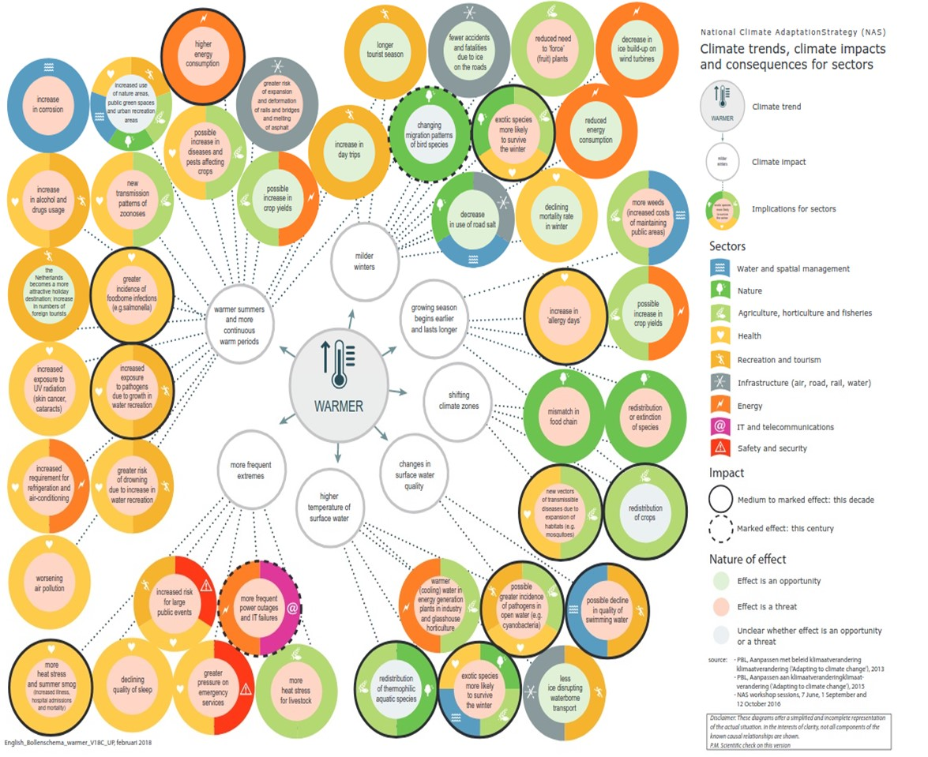
המקור: https://ruimtelijkeadaptatie.nl/english/policy-programmes/nas/.

נספח ב | המענה לסיכונים הנובעים משינויי אקלים שמופו

על בסיס סקירה השוואתית שנערכה אל מול הידע העולמי הקיים הנוגע לתכנון תוכניות היערכות לאומיות והוצאתן אל הפועל כמענה לסיכונים שמופו על ידי מדינות, עלה כי כדי שמדינות יתנו מענה לסיכונים הללו, יש לבחור ולתקצב את האמצעים שימנעו את הנזקים הצפויים לנכסים פרטיים וציבוריים שחשופים לסיכוני שינויי האקלים ויובילו לעליית הערך הכלכלי של רציפות הייצור ומתן שירותים ציבוריים. במסגרת סקירה זו עלו השלבים הללו:
- סקירה ומיפוי של אמצעים פוטנציאליים להיערכות: כדי להתמודד עם הסיכונים הספציפיים של שינויי האקלים הצפויים לסקטורים מומלץ לקדם מסגרת של אמצעים פוטנציאליים, על בסיס שיתוף ידע בין משרדים וגופי סמך, היכרות עם תהליכים המקודמים בגופים הציבוריים, ועם כלים טכנולוגיים רלוונטיים קיימים. כמו כן מוצע כי יתקיים שיתוף מידע לגבי הכלים הטכנולוגיים שבתהליכי הפיתוח, ייזום ניתוחים כלכליים שיאגמו מידע מתחומים שונים, והצורך בהגנה על תשתיות ייחודיות ומשותפות בכל סקטור. כמו כן יינתן ביטוי לצורך בהגנה על המערכות האקולוגיות, השטחים הפתוחים והמגוון הביולוגי.
- בחירת אמצעי היערכות מתוך סל האמצעים הפוטנציאליים: תהליך של איגום מידע הכולל בחינת התאמה בין כלל האמצעים הפוטנציאליים לבין הסיכונים שמופו, בני זמננו ועתידיים כאחד. רצוי לבצע מיקוד של האמצעים לפי אזור גיאוגרפי, רלוונטיות לכל הגופים הציבוריים, והשפעותיהם על גופים בעלי עניין אחרים. באופן זה תכנון הפעולות והקצאת המשאבים לאותם ייתנו מענה למכלול הגופים הציבוריים במטרה להשיג אפקט מיטבי. ניתן להיעזר במדדים הבאים במסגרת איגום המידע הנוגע לאמצעים הדרושים להיערכות לשינויי האקלים:
- תיאור האמצעי והמטרות של תהליכי ההיערכות שיושגו באמצעותו.
- מי הגוף המתאים להיות האחראי לתכנון, לפיתוח וליישום האמצעי בפועל?
- לאיזה סוג של השפעות שינויי האקלים רלוונטי האמצעי?
- האם ניתן לקשר בין האמצעי לתהליכים ולאמצעים אחרים שקיימים באותו גוף, שיש בהם כדי לתמוך באמצעי או לעמוד בסתירה עימו?
- מהו סטטוס התכנון, הפיתוח והיישום של האמצעי, והאם כבר החל היישום שלו?
- אילו צעדים נדרשים כדי לתכנן, לפתח וליישם את האמצעי, בטווח הקצר, הבינוני והארוך טווח?
- אילו היבטים נדרשים כדי לתכנן, לפתח וליישם את האמצעי מבחינת התקציב, כוח האדם המתאים, ההכשרות, עלויות הפיתוח והיישום בפועל?
- מה הם החסמים שהאמצעי יכול להיתקל בהם, והאם יש לגוף פתרונות ישימים וזמינים?
- מהי השפעת האמצעי על סקטורים וגופים בעלי עניין אחרים לחיוב ולשלילה, וכיצד ניתן להיעזר בכך או להימנע ולהקטין השפעות שליליות?
- מהו לוח הזמנים הדרוש לצורך התכנון, הפיתוח והיישום של האמצעי?
- האם ניתן להעריך את התועלות שיופקו מהאמצעי?
- האם יש לאמצעי ערך מוסף ותועלות נוספות שהוא מגלם עבור המערכות של הגופים הציבוריים או עבור המערכות הקשורות לסקטור שבסיכון?
- האם יש השפעות נוספות של האמצעי על תחומים וגופים אחרים?
- מי הם הגופים שניתן להיעזר בהם כדי להגיע ליישום מוצלח של האמצעי?
עוד עלה בסקירה ההשוואתית כי במסגרת תהליך של בחירת אמצעי ההיערכות ישנה עדיפות לבחירת אמצעי היערכות טבעיים ככל הניתן, וכן אמצעים שקיימים בתשתית אירגוניות קיימות, ושניתן לבצע בהם התאמה לטובת היערכות לסיכוני אקלים; זאת במקום לייצר אמצעים חדשים לחלוטין. סוג אחד של אמצעי שכבר משתמשים בו מדינות בעולם, ויש בו כדי לסייע להיערכות המדינה לשינויי האקלים, הוא שימוש בתשתיות סביבתיות אקולוגיות המכונות גם פתרונות מבוססי טבע (Nature Based Solutions). פתרונות אלה מתבססים על תשתיות שנמצאות באחריות של גופים ציבוריים, וניתן להיעזר בהם כדי לחזק את ההיערכות לאירועי אקלים. מדינות רבות הטמיעו בתוכניות הפעולה שלהן מדיניות הכוללת הטמעת פתרונות מבוססי טבע, שהם חלק בלתי נפרד מתוכניות ההיערכות, כפי שהוצהר בהסכם פריז. פתרונות אלה נחשבים לפתרונות יעילים כלכלית וזולים, שמביאים גם לתועלת סביבתית וחברתית רחבה, ובכלל זאת יש בהם כדי לתרום משמעותית להיערכות של סקטורים נוספים לשינויי האקלים ולהפחתת הפליטות.
כך למשל שטחי טבע, כגון יערות ונחלים, כוללים שורה של תועלות שיש בהן כדי לסייע להיערכות באופן יעיל, מלבד התועלות של תהליך קיבוע הפחמן ותועלות כלכליות, ובהם שימור קרקע ומים (מניעת סחף קרקע, שיפור והגברה של חידור מים למי התהום(, צמצום השפעות הנגר העירוני והנגר העילי, בלימת תהליכי מדבור, סיוע ל'בקרת אקלים' על ידי ויסות איכות האוויר, הורדה מקומית של הטמפרטורה ('מיקרו-אקלים') ויצירת אזורי חיץ למניעת רעש וזיהום אוויר.
זאת ועוד, פעולות היערכות כוללות לא פעם צורך בפיתוח אמצעים חדשים על בסיס טכנולוגיות חדשות. אלה יאפשרו איתור הזדמנויות והפקת תועלות נוספות בתחום התעסוקה כחלק מההיערכות המדינתית לסיכונים של שינויי האקלים.
- תיעדוף אמצעים: הרציונל הבסיסי הוא השגת מרב המטרות והתועלות במסגרת תוכנית ההיערכות, אשר יהיו רלוונטיות לסקטורים וגופים רבים ככל הניתן. רצוי שתיעדוף אמצעים יכלול בין היתר את חשיבות התשתיות ודחיפות הטיפול בסיכונים הצפויים להן, סקירת ההשפעות של נקיטת האמצעים השונים והתייחסות למרכיב אי-הוודאות ולפערי הידע בכל הנוגע לישימותם ותועלתם, לאור השינויים וההתפתחויות בתחום האקלים ובמישור החברתי והכלכלי והיכולות הקיימות להתמודדות עם השפעות שינויי האקלים. ניתן להיעזר במדדים שלהלן במסגרת פירוט הקריטריונים המוצעים בעניין תיעדוף האמצעים:
- חשיבות האמצעי: מניעה או הפחתה ברורה של נזק כלכלי, חברתי, בריאותי, אקולוגי; האם יימנע נזק בלתי הפיך; האם האמצעי יוכל לסייע למנוע נזק שלא ניתן לכמת בכסף (טראומה, מצוקה, אובדן, ניתוק מהעולם, איבוד פרנסה, ניתוק משירותים חיוניים); ומה ההשפעה והתרומה שלו על סקטורים וגופים נוספים.
- דחיפות השימוש באמצעי: כדי למנוע להבא נזקים שכבר התרחשו, שניתן היה למנוע אותם לו היה שימוש באמצעי, תוך בחינה של התועלת כנגד נזקים בטווח הקצר, הבינוני והארוך. כמו כן יש לתת משקל לישימות האמצעי מבחינת שלב התכנון, הפיתוח שלו והיישום בשטח.
- גמישות בעת השימוש באמצעי: האם ניתן יהיה להתאים את האמצעי להתפתחויות שונות ועתידיות? למשל אם תהיה החרפה בתכיפות האירועים או שינוי באופי האירועים הקשורים לשינויי האקלים, האם האמצעי ייתן מענה לסיכונים נוספים? והאם ניתן יהיה לעצור את השימוש בו או להסיר אותו בעלות נמוכה אם יתברר שאין בו צורך או שהתחזיות שונות מאלה שהאמצעי נועד להן מלכתחילה?
- סינרגיה של האמצעי עם מטרות נוספות של סקטורים וגופים אחרים: רצוי לבחור באמצעי שאינו ממוקד לסקטור אחד, אלא שהוא יכול לתת מענה לכמה סיכונים ולכמה גופים, ובייחוד בתחומים קריטיים שמשפיעים על תחומים אחרים, כדי להשיא תועלת (win-win). נוסף על כך יש לוודא שהאמצעי יוכל לסייע גם למטרות המיטיגציה ושלא יהיה מנוגד להן, למשל להפחתת איי חום ולהקטנת הביקוש לחשמל.
- שימוש באמצעי תוך התחשבות בהשפעה על הסביבה: מוצע לבחור אמצעים שהנזק שלהם למערכות הטבעיות והאקולוגיות יהיה קטן ככל האפשר. כמו כן יש לפעול לקידום ההיערכות באמצעות פתרונות 'מקיימים'.
- היבטים חברתיים: התחשבות באוכלוסיות רגישות, קידום אמצעים שנותנים מענה לכולם באופן שוויוני וקידום צמצום הוגן של הסיכונים.
- יעילות כלכלית: יש לקדם אמצעים שהעלות שלהם נמוכה לעומת תוחלת הנזק הצפויה ואת אלו אשר נותנים מענה לעקרונות הכלכליים שיש בהם כדי להתמודד טוב יותר עם אי-ודאויות. כמו כן יש לבחון את ההיבטים האלה: האם האמצעי תומך בקיום יכולת רציפות גבוהה של אספקת שירותים ציבוריים? האם יש לאמצעי השפעה רחבה על המשק? האם יש לאמצעי תרומה לחוסנן של המערכות והתשתיות גם בהשוואה לסיכונים שאינם סיכוני אקלים?
- ישימות האמצעי: האם מדובר באמצעי שניתן לשלבו במסגרת של תהליכי התכנון, הפיתוח והיישום של אמצעים אחרים? האם מדובר באמצעי שמשקף או תומך במדיניות ממשלתית מוסכמת? האם מדובר באמצעי שתהיה כלפיו התנגדות מצד הגופים הציבוריים?
- אישור ותקצוב תוכנית פעולה על בסיס האמצעים שתועדפו: לאחר ביצוע השלבים הקודמים, נוצרה בשלות ליצירת תוכנית פעולה לאומית להיערכות, והצוות המנהל של התוכנית נדרש לגבש אותה לכדי מסמך סדור, שהופץ לכל הגופים הציבוריים, כלל את הפעולות שיש לקדם בכל סקטור ומנה את הגופים האחראים לכך. שלב זה הוא שלב מכריע ויסודי ביכולת לממש תוכניות ופעולות ברמה הלאומית וברמה הסקטוריאלית. בשלב זה נתונה תמונת מצב מפורטת לגבי הסיכונים הלאומיים והסקטוריאליים, הפעולות והאמצעים שיש לנקוט כדי לתת מענה לסיכונים אלה, ואושרו המשאבים הדרושים למימון האמצעים הדרושים למענה לסיכונים הכרוכים בשינויי אקלים.
- מדדי הערכה של יישום תוכנית ההיערכות ומדידת אפקטיביות:
הועלה בסקירה השוואתית כי כיוון שתוכנית היערכות לאומית לשינויי אקלים הינה ארוכת טווח שמצריכה פעולות מתמשכות על פני שנים, מומלץ לקבוע נקודות זמן שבהן תתבצע הערכה מחודשת של הפעולות והאמצעים שננקטו על בסיס המידע הקיים באותה עת והניסיון שיצטבר בארץ ובעולם; באופן זה ניתן יהיה לבחון את התקדמות ביצוע התוכניות כדי לעמוד על הצלחתה של כל תוכנית, על מידת האפקטיביות שלה ועל התרומה הכלכלית שנובעת מהתקדמות בהיערכות. יוער כי העבודה המדעית והמלצות לאסטרטגיה לאומית המליצה כי יפותחו מדדים לביצוע יעדי ההיערכות בהתאם ליעדים שייקבעו.
עוד מומלץ גם לוודא במסגרת שלב ההערכה והניטור, כי מוצגת לממשלה תמונת מצב עדכנית על הפעולות שקודמו על בסיס מדדי סדורים; וכי המדדים יכולים לספק את המידע הזה:
- מידע כמותי, סטטיסטי וכלכלי על הפעולות והתועלות שלהן;
- מידע איכותני שמפרט את הפעולות שנעשו;
- פירוט לגבי האופן בו נאסף המידע;
- זהות הגורמים שמנתחים את המידע ומתודולוגיית הניתוח;
- היכן המידע מצוי;
- התועלת במידע להיערכות לשינוי אקלים;
- מהי חשיבות המידע לגבי פעולות של היערכות בסקטורים, גופים בעלי עניין ואזורים גיאוגרפיים נוספים.
המידע שייאסף יוכל לסייע להעריך את התקדמות הביצוע של התוכנית על בסיס ההיבטים הבאים: פעולות הגורם שאחראי על ביצוע הפעולות בכל גוף בעל עניין; עמידה בלוחות זמנים; מידת היישום של האמצעים הדרושים במסגרת הפעולה; צעדים ומחקרים נוספים הדרושים לצורך ביצוע אפקטיבי של הפעולות על פי תוכנית ההיערכות הלאומית; החסמים שכל גוף ציבורי מציף; בחינה האם להמשיך את יישום האמצעים שעליהם הוחלט על פי התועלות שכבר ניתן להצביע עליהן, וכדומה.
ניתן לסכם על בסיס הסקירה ההשוואתית והידע העולמי את אופן התקדמות השלבים להשגת תוכנית לאומית להסתגלות לשינויי אקלים על בסיס ההתקדמות במישורים של ניתוח הסיכונים, מיפוי האמצעים ופעולות נוספות:
 | ניתוח הסיכונים | מיפוי האמצעים והפעולות | חיזוק הידע המקצועי בנושא
שלב 1 | טרם נערך מיפוי סיכונים | טרם נערך מיפוי אמצעי ההיערכות | טרם נערך מחקר, ואין תובנות על המשמעות של שינויי האקלים, אילו אמצעים נדרשים ואילו כבר קיימים
שלב 2 | החל מיפוי הסיכונים בסקטורים מסוימים או באזורים מסויים (חקלאות, מים, עיריית תל אביב, משק אנרגייה) | אמצעי היערכות מסוימים אותרו, ונעשתה הטמעה חלקית או ראשונית של האמצעים בתוך סקטור ספציפי או באזור ספציפי | נערך מחקר ראשוני לגבי השפעות שינויי האקלים - אילו אמצעים נדרשים ואילו כבר קיימים
שלב 3 | נערך מיפוי סיכונים שיטתי בכל הסקטורים והאזורים | כל אמצעי ההיערכות מופו באופן מפורט והם משולבים בתוכנית פעולה ספציפית | נערך מחקר ונאספו תובנות לגבי השפעות שינויי האקלים וההיערכות הנדרשת
שלב 4 | מיפוי הסיכונים הפך לחוצה סקטורים וגופים | נעשה תהליך יישום של תוכנית הפעולה הספציפית | נערך מחקר מקיף ומפורט הכולל פערי ידע והשלמתם
שלב 5 | נערך מיפוי סיכונים שלם, והחל שלב ההערכה והעדכון של הסיכונים | יישום מתקדם של תוכנית הפעולה, ולצידו הערכה של היישום ושל האפקטיביות שלו | נערך מחקר מקיף ומפורט הכולל השלמה של פערי ידע, לימוד מהעולם, הטמעה באסטרטגיה הלאומית ובתוכנית הפעולה שמגשימה אותה באופן עיתי ומתמשך

נספח ג | הסיכונים הבריאותיים וההיערכות בישראל
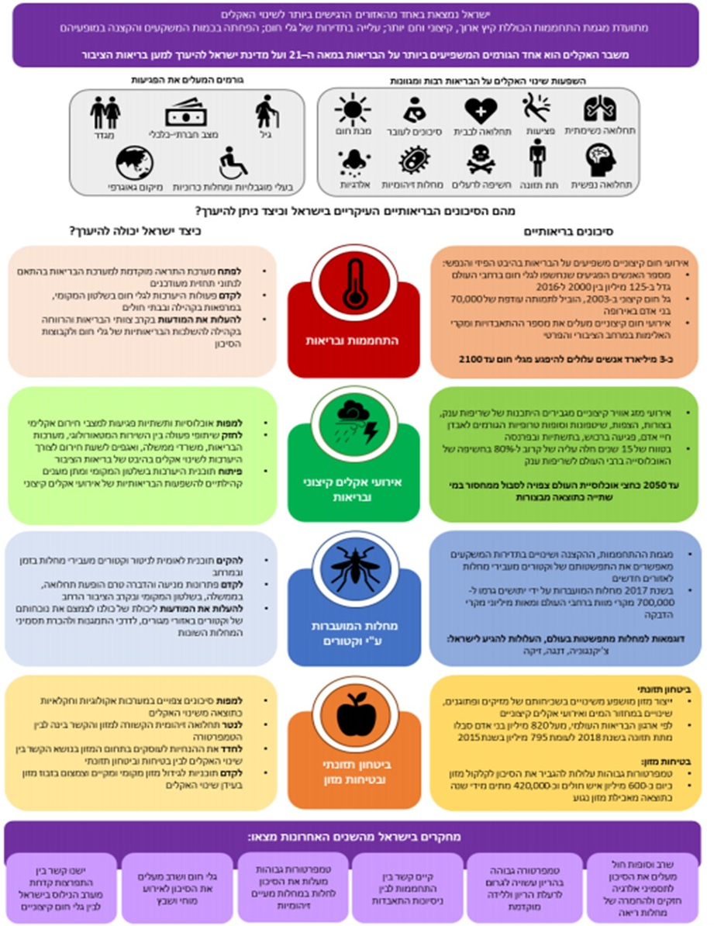
המקור: המשרד להגנת הסביבה, האגודה הישראלית לאקולוגיה ומדעי הסביבה, ט' ברמן, ק' קריגל, שינוי אקלים ובריאות הציבור, אוגוסט 2020.

העבודה המדעית והמלצות לאסטרטגיה לאומית היא מסמך המלצות לממשלה להיערכות לאומית אסטרטגית שהוגשה לממשלה בדצמבר 2017, בהמשך להחלטת הממשלה 474 משנת 2009, ואשר כללה פירוט אודות מגמות של שינויי אקלים, סיכונים לסקטורים שונים והמלצות לפעולה במסגרת 31 משימות לאומיות שרלוונטיות לעשרות גופים ציבוריים במדינת ישראל. עבודה זו אומצה בהחלטת הממשלה 4079 מיולי 2018.
"אירועי מזג אוויר קיצון" - אירועים שחוצים גבולות מסוימים מבחינת מזג האוויר, כגון עוצמת גשם יומית ומצטברת במערכת חורפית אחת, טמפרטורה יומית, גלי חום ממושכים וכדומה. גבולות אלו נקבעו כדי לבצע ניתוח של אירועים שלהם צפויות השפעות משמעותיות על האוכלוסייה ועל מגוון מגזרים במשק. ראו: י' יוסף, נ' חלפון, ע' פורת, א' אוסטינסקי-צדקי וא' פורשפן, "מגמות באירועי מזג אוויר קיצוניים בישראל", דוח מחקר מס' 21921416, השירות המטאורולוגי (2016).
בעולם נעשו מחקרים רבים, ראו למשל: ארגון ה-IPCC: https://www.ipcc.ch/site/assets/uploads/2018/02/WGIIAR5-Chap17_FINAL.pdf; באירופה: REPORT FROM THE COMMISSION TO THE EUROPEAN PARLIAMENT AND THE COUNCIL on the implementation of the EU Strategy on adaptation to climate change, https://eur-lex.europa.eu/legalcontent/EN/TXT/?uri=CELEX%3A52018DC0738. בארצות הברית: https://www.c2es.org/site/assets/uploads/2012/02/climate-change-adaptation-what-federal-agencies-are-doing.pdf.
ראו: https://www.ipcc.ch/assessment-report/ar6/.
ראו: UNDRR: Human Cost of Disasters, An overview of the last 20 years 2000-2019, October 2020. יוער כי חלק מהנתונים בתרשים 1 חופפים.
ראו: WMO (2021) Atlas of Mortality and Economic Losses from Weather, Climate and Water Extremes (1970 – 2019); ISBN 978-92-63-11267-5; https://public.wmo.int/en/media/press-release/weather-related-disasters-increase-over-past-50-years-causing-more-damage-fewer.
מגמה נוספת שניתן להתייחס אליה ולא נרחיב לגביה בדוח זה היא החמצת מי האוקיינוסים. ראו הסבר לתופעה: https://www.hamaarag.org.il/ocean-health-index.
על תופעת המדבור, ראו למשל א' ספריאל, "המדבור – בעיה מקומית וסיכונים עולמיים", אקולוגיה וסביבה 5(2) (2014), עמ' 152 - 160.
ראו: Colvin R., Crimp S., Lewis S., Howden M., 2020. Implications of Climate Change for Future Disasters. In: Lukasiewicz A., Baldwin C. (eds) Natural Hazards and Disaster Justice. Palgrave Macmillan, Singapore.
אירועים אלה כללו אירועי מזג אוויר קיצון ואירועים חריגים אחרים שהתרחשו בשנת 2020 כללו הצפות של ערים, תשתיות ונכסי מדינה, הרס נחלים, רוחות עזות, ברד, גלי קיצון, סחף בים, אובך, סופות ברקים חריגות, שרב, גלי חום קיצוניים וממושכים וחדירה של מינים פולשים.
השוני במודלים נעוץ באי-הוודאות בנוגע לשאלה אם צפויה הקצנה במגמת שינויי האקלים או התמתנות בשל פעולות שינקטו מדינות העולם, שיבלמו את עליית הטמפרטורה.
המשמעות של עליית טמפרטורה עולמית ממוצעת בכ-°C 1.2 היא שישנם אזורים בעולם שבהם טמפרטורה זו עלתה עד כד2.5 °C 2.5 בקירוב בהשוואה לשנת 1850. באזורים אלה כדוגמת המזרח התיכון, המשמעות היא חשש להשפעות חמורות יותר על האדם והטבע באותם האזורים. ראו: http://berkeleyearth.org/archive/2019-temperatures/ ראו גם: Price, Colin, 2020. Climate Change and Israel's National Security, INSS Insight, 1397 (October 29, 2020), https://www.inss.org.il/publication/climate-change-and-israel/.
השירות המטאורולוגי הישראלי, יוסף, י', בהר"ד, ע', אוזן, ל', אוסטינסקי-צדקי, א', כרמונה, י', חלפון, נ', פורשפן, א', לוי, י', סתיו, נ' (2019), שינוי האקלים בישראל מגמות עבר ומגמות חזויות במשטר הטמפרטורה והמשקעים, דוח מחקר מס' 0000075-2019-0804-4000; השירות המטאורולוגי הישראלי, יוסף, י', בהר"ד, ע', אוזן, ל', נ', פורשפן, א', לוי, י' (2020), מגמות השינוי בטמפרטורה בישראל, תחזיות עד 2100, דוח מחקר מס' 0000044-2020-0802-4000.
McKinsey-on-Climate Change-Report.cleaned.pdf (ספטמבר 2020).
רשות המים, תחום מים עיליים והידרו-מטאורולוגיה, יחסי גשם - שפיעה באגן הכנרת: מגמות נצפות וחזויות (2018).
החלטת הממשלה 4822 (19.01.20). יוער כי אחד הסיכונים בהצפה משמעותית הוא נזק למערכות הניקוז העירוניות עד כדי הרס המערכות, חשש שהועלה בעיריית תל אביב בעקבות ההצפה של אגן איילון/ירקון בדצמבר 2018. כמו כן לא ניתן לשייך את כל הנזק שאירע להשלכות של שינוי האקלים אלא גם לשימושי הקרקע, לתוואי נחל הגעתון, לכיסוי של הקרקע בבטון ועוד.
לפי רשות כבאות והצלה לישראל, אחוזי לחות נמוכים אפיינו גם שריפות אחרות שהתרחשו בישראל. למשל בשריפות בכרמל בשנת 2010 נרשמו 15% לחות ובשנת 2016 רק 5%.
בעשור האחרון נעשו כמה עבודות. הבולטות בהן: המשרד להגנת הסביבה, "היבטים כלכליים בהיערכות לשינויי אקלים בישראל" (2015); המשרד להגנת הסביבה, "דוח היערכות ישראל להסתגלות לשינויי אקלים: ההמלצות לממשלה לאסטרטגיה ותכנית פעולה לאומית" (דצמבר 2017); השירות המטאורולוגי הישראלי, י' יוסף, ע' בהר"ד, ל' אוזן, א' אוסטינסקי-צדקי, י' כרמונה, נ' חלפון, א' פורשפן, י' לוי, נ' סתיו, "שינוי האקלים בישראל - מגמות עבר ומגמות חזויות במשטר הטמפרטורה והמשקעים", דוח מחקר מס' 0000075-2019-0804-4000 (2019); השירות המטאורולוגי הישראלי, י' יוסף, ע' בהר"ד, ל' אוזן, א' פורשפן, י' לוי, "מגמות השינוי בטמפרטורה בישראל, תחזיות עד 2100", דוח מחקר מס' 0000044-2020-0802-4000 (2020). כמו כן ראו: דוחות של מרכז ידע להיערכות לשינויי אקלים בישראל (ICCIC) שנערכו בשיתוף אוניברסיטת חיפה, מוסד שמואל נאמן, המשרד להגנת הסביבה (2011); "ישראל ושינויי האקלים, הצעת מדיניות לממשלת ישראל", מסמך מדיניות של קואליציית "דרכים לקיימות" (2015).
עליית פני הים מגבירה חלחול וזיהום של מי תהום ואקוויפר החוף. המחקר בדק מה מתרחש כאשר המליחות במקור מים מתוקים עולה, והם הופכים בלתי ראויים לשתייה - תופעה הגוברת בעת בצורות או בשל קידוחי מים ואף בשל עליית גובה פני הים. מחברי הדוח מדגישים כי יש שני כוחות המחוללים את בעיית המים: שינויי האקלים, המשפיעים על כמות המים ואיכותם, והגידול באוכלוסייה ובתעשיות הייצור. ראו: World Bank Group (2019); Richard Damania, Sébastien Desbureaux, Aude-Sophie Rodella,Jason Russ, and Esha Zaveri, QUALITY UNKNOWN THE INVISIBLE WATER CRISIS.
ראו: World Resources Institute, (2019); Rutger Willem Hofste, Paul Reig and Leah Schleifer, 17 Countries, Home to One-Quarter of the World's Population, Face Extremely High Water Stress.
ראו: Ortiz-Bobea, A., Ault, T.R., Carrillo, C.M. et al. Anthropogenic climate change has slowed global agricultural productivity growth. Nat. Clim. Chang. 11, 306–312 (2021); https://www.nature.com/articles/s41558-021-01000-1. ראו גם: קריגל וברמן, שינוי אקלים ובריאות הציבור (2020), עמ' 15 - 17 (להלן - קריגל וברמן, 2020).
קנ"ט, דוח שנתי 2019. נתונים אלה אינם כוללים נתונים לגבי סקטורים אחרים. יצוין כי קנ"ט היא חברה שהחלה לפעול בשנת 1967 כחברת ביטוח ממשלתית עסקית ובה שותפים ממשלת ישראל ועוד 14 ארגונים חקלאיים. ראו: https://www.kanat.co.il/Content.aspx?id=163.
https://www.kanat.co.il/Content.aspx?id=592.
לפי המשרד להגנת הסביבה התחממות של °C 2 תגרום לאובדן של כ-18% ממיני החרקים ול-16% ממיני הצמחים, ועלולות להיות לכך השפעות נוספות בתחום החקלאות והמזון.
המגוון הביולוגי - הוא השוני בין אורגניזמים בכל המערכות (הימיות והיבשתיות), הנבדלים זה מזה גנטית, אקולוגית וטקסונומית. המגוון הביולוגי מהווה בסיס למערכות אקולוגיות. ראו למשל: Ecosystems and Human Well-being: Biodiversity Synthesis, World Resources Institute, Washington, DC, 2005; https://www.millenniumassessment.org.
https://www.globes.co.il/news/article.aspx?did=1001335276.
רשות הטבע והגנים, החברה להגנת הטבע, "טרמיט-העל הפורמוסי - סכנה למבנים, תשתיות, ועצים חיים" (2020); .https://www.haaretz.co.il/science/biology/1.9178695
המשרד להג"ס, משרד החקלאות, רשות הטבע והגנים, "הערכה כלכלית לכדאיות הטיפול במינים פולשים" (נובמבר 2020).
ארגון הבריאות העולמי הגדיר את שינויי האקלים כאתגר הבריאותי הגדול של המאה העשרים ואחת. ראו: WHO, Cop24 Special Report Health & Climate Change (2015); https://www.calcalist.co.il/world/articles/0,7340,L-3805993,00.html. ראו גם נייר עמדה שנכתב על ידי איגוד רופאי בריאות הציבור בישראל עם ההסתדרות הרפואית בישראל וגורמי רפואה נוספים בנושא "היערכות מערכת הבריאות לשינוי אקלים" (16.8.20).
ראו: Vicedo-Cabrera, A.M., Scovronick, N., Sera, F. et al. The burden of heat-related mortality attributable to recent human-induced climate change. Nat. Clim. Chang. (2021). https://doi.org/10.1038/s41558-021-01058-x.
ראו: Tamma A. Carleton, Amir Jina, Michael T. Delgado,Michael Greenstone, Trevor Houser, Solomon M. Hsiang, Andrew Hultgren, Robert E. Kopp, Kelly E. McCusker, Ishan B. Nath, James Rising, Ashwin Rode,Hee Kwon Seo, Arvid Viaene, Jiacan Yuan & Alice Tianbo Zhang, Valuing the Global Mortality Consequences of Climate Change Accounting for Adaptation Costs and Benefits (July 2020); https://www.nber.org/papers/w27599.
קריגל וברמן, 2020.
ראו להלן בדוח זה, בפרק "סיכוני בריאות, מחלות והתפרצות מגפות עקב שינויי האקלים".
בחודש מאי 2021 אותרו בישראל קרציות מסוג קרצית המערות (Tholozani Ornthodoros)והן בעלות סיכון בריאותי להתפרצות מחלקת קדחת חוזרת אנדמית בבני אדם.
המונח "איי חום" מגלם אזורים שבהם יש עלייה של טמפרטורה בטווח של °C 3 עד °C 10 שמתרחש בעיקר במרכזים אורבניים צפופים. ראו למשל באתר נאס"א: https://climatekids.nasa.gov/heat-islands. ראו גם www.epa.gov/heatislands. אחד הפתרונות שמוצעים הוא הצללה בשטחים עירוניים. ראו למשל צל ערים, מצילים את המרחב האורבני (עורך: מרטין וייל).
להתייחסות להשפעות השליליות של טמפרטורה גבוהה על משק החשמל בשל דרישות גבוהות למיזוג, ראו בדוח האחרון של הסוכנות הסביבתית האמריקאית: EPA: Climate Change Indicators: Heat Waves; https://www.epa.gov/climate-indicators/climate-change-indicators-heat-waves#ref7.
כנסת ישראל, דיון ועדת משנה של ועדת המדע והטכנולוגיה, 27.12.16.
מנתוני חברת החשמל לישראל. עולה כי יש גידול שנתי של כ-10% בצריכת החשמל לצורך קירור מבנים בעונת הקיץ וגידול שנתי של כ-6% לצורך חימום חדרים בעונת החורף. חברת חשמל: תחזית ביקוש החשמל במשק לשנים 2017 - 2050 (אוגוסט 2017).
נורית גל, "השפעת משבר האקלים על משק החשמל", אקולוגיה וסביבה (5.1.20): https://www.magazine.isees.org.il/?p=16733.
ראו: Hollman, R., et al., The Esa Climate Change Initiative Satellite Data Records for Essential Climate Variables. Bulletin of the American Meteorological Society, American Meteorological Society, (94 (10) 2013) 1541-1552; https://nhess.copernicus.org/articles/18/3327/2018.
ראו: https://toolkit.climate.gov/reports/climate-risks-study-telecommunications-and-data-center-services.
ראו להלן בדוח זה, בפרק "היערכות מערכת הביטחון לסיכונים שנובעים משינויי אקלים".
42 בדיון בכנסת מיום 17.8.20 הוסברו חלק מהסיכונים, כגון צמצום אימונים, תכנון שונה לבסיסי צה"ל באזורי סיכון, התחממות שעלולה לפגוע ביכולת ההמראה של מטוסים ופגיעה בתשתיות קריטיות. בדיון עלה גם כי שינויי האקלים יגבירו את אי-היציבות במזרח התיכון בעיקר לנוכח משבר המים ויגבירו סיכונים ביטחוניים.
ראו למשל: סא"ל ת' וסמ"ר ע', "השפעות שינוי האקלים על עוגני תפיסת הביטחון הלאומי של ישראל", מודיעין הלכה ומעשה גיליון 5 (יוני 2020), עמוד 147.
היעדר טיפול הולם בשינויי האקלים ובהיערכות לקראתם עלולים לגרום לנזקים משמעותיים מבחינת ראיית ישראל שותפה לדרך של מדינות רבות בהקשר זה ולפגיעה משמעותית בתיירות. ראו למשל במסמך של משרד התיירות שנמסר במאי 2020 למשרד מבקר המדינה: Climate Change and Tourism Responding to Global Challenges, https://www.e-unwto.org/doi/pdf/10.18111/9789284412341. ראו בהרחבה: Climate Change Adaptation and Mitigation in the Tourism Sector: Frameworks, Tools and Practices: Simpson, M.C., Gössling, S., Scott, D., Hall, C.M. and Gladin, E. (2008) Climate Change Adaptation and Mitigation in the Tourism Sector: Frameworks, Tools and Practices. UNEP, University of Oxford, UNWTO, WMO: Paris, France
הרצאתו של הרמטכ"ל לשעבר, רב-אלוף גדי איזנקוט, במכון למחקרי ביטחון לאומי INSS מיום 13.6.21 (ראו החל בדקה ה-25, בקישור- https://youtu.be/lGcNv0M5GF0).
ראו: https://www.nato.int/cps/en/natohq/official_texts_185174.htm?utm_source=twitter&utm_medium=natopress&utm_campaign=20210615_climate_change&s=08.
קרני קריגל, "היערכות ישראל לשינוי אקלים: מיפוי אוכלוסיות פגיעות", מסמך למינהלת היערכות לשינוי אקלים במשרד להגנת הסביבה (מאי 2020).
ראו למשל: https://www.munichre.com/en/company/media-relations/media-information-and-corporate-news/media-information/2019/2019-01-08-extreme-storms-wildfires-and-droughts-cause-heavy-nat-cat-losses-in-2018.html; https://www.ncdc.noaa.gov/billions/; https://www.ncdc.noaa.gov/billions/events.
ד"ר שירי צמח שמיר, הנזק הכלכלי של משבר האקלים, אקולוגיה וסביבה, גיליון 4, (דצמבר 2019), עמ' 50 - 56; ראו גם: הפורום הכלכלי העולמי (WEF) בדאבוס בדוח סיכונים כלכליים של 2020 דירג את שינויי האקלים במקום הראשון. בשנים האחרונות מופיעים בצמרת הרשימה אי-היכולת לעמוד ביעדי ההפחתה של גזי החממה, אירועי אקלים קיצוניים והפגיעה במגוון הביולוגי: The Global Risks Report 2020. Insight Report, 15th Edition. World Economic Forum; ב-2017 קבע מבקר המדינה כי זיהום האוויר עולה לישראל כ-16 מיליארד ש"ח בשנה בעלויות חיצוניות (הכוללות תחלואה, ימי אשפוז, אובדן ימי עבודה ומוות מוקדם): מבקר המדינה (2019), "היבטים בפעולות הממשלה בנושא זיהומים סביבתיים במפרץ חיפה" (4.6.19).
ראו: Smith, S. J., Edmonds, J., Hartin, C. A., Mundra, A., & Calvin, K. (2015). Near-term acceleration in the rate of temperature change. Nature Climate Change, 5(4), 333–336. https://doi.org/10.1038/nclimate2552.
פעולות ההיערכות לשינויי אקלים מכונות "אדפטציה" (ADAPTATION) – כינוי שמבטא את הצורך בהיערכות של מערכות ובניית חוסן להתמודדות עם אירועים וסיכונים הקשורים לשינוי האקלים: The process of adjustment to actual or expected climate and its effects. In human systems, adaptation seeks to moderate or avoid harm or exploit beneficial opportunities. In some natural systems, human intervention may facilitate adjustment to expected climate and its effects, מתוך: IPCC (2014). Climate Change 2014: Impacts, Adaptation, and Vulnerability.
ראו: Adger, W. N., Arnell, N. W., & Tompkins, E. L. (2005). Successful adaptation to climate change across scales. Global Environmental Change, 15(2), 77–86. https://doi.org/10.1016/j.gloenvcha.2004.12.005.
ראו: ש' אבן "משבר הקורונה, אסונות טבע ושינויי האקלים בראי הביטחון הלאומי"; ק' פרייס וי' יאיר "ההשפעות האפשריות של שינויי האקלים על הביטחון הלאומי של ישראל" בתוך: סביבה, אקלים וביטחון לאומי: חזית חדשה לישראל (עורכים: קובי מיכאל, אלון טל, גליה לינדנשטראוס, שירה בוקצ'ין פלס, דב חנין וויקטור וייס) מזכר 209 (23.2.21). ראו גם: https://www.inss.org.il/he/publication/climate-change-and-israel/.
מדינת ישראל, המשרד להגנת הסביבה, היערכות ישראל להסתגלות לשינויי אקלים: המלצות לממשלה לאסטרטגיה ותכנית פעולה לאומית, 31 בדצמבר 2017 (להלן גם - העבודה המדעית והמלצות לאסטרטגיה לאומית), עמ' 10.
סא"ל ת' וסמ"ר ע', "השפעות שינוי האקלים על עוגנים תפיסת הביטחון הלאומי של ישראל", מודיעין הלכה ומעשה גיליון 5 (יוני 2020), עמוד 147. לכתיבה מקצועית בעולם בנוגע לאתגרים בניהול מערכת ממשלתית לתהליכי היערכות לשינויי אקלים, ראו: Anja Bauer, Judith Feichtinger and Reinhard Steurer, The governance of climate change adaptation in ten OECD countries: Challenges and approaches, Institute of Forest, Environmental, and Natural Resource Policy at the University of Natural Resources and Applied Life Sciences, Vienna Discussion Paper, http://www.adaptgov.com/wp-content/uploads/2012/03/R.Steurer-ten-OECD-A84-TModes.pdf.
ראו: Archie, K.M., et al. Unpacking the ‘information barrier’: Comparing perspectives on information as a barrier to climate change adaptation in the interior mountain, Journal of Environmental Management, 133, 15 (2014) 397-410.
ראו: Russel D., et al., Policy Coordination for National Climate Change Adaptation in Europe: All Process, but Little Power, Sustainability, 12, 5393 (2020); Rayener, J. McNutt, K., Wellstead, A., Dispersed Capacity and Weak Coordination: The Challenge of Climate Change Adaptation in Canada's Forest Policy Sector, Review of Policy Research, 30 (1) 66-90.
מחקר האו"ם: Adaptation GAP Report 2020, https://www.unep.org/resources/adaptation-gap-report-2020. (להלן - Adaptation Gap Report 2020).
בחקיקה הישראלית עיקרון זה נוסח ככזה שנועד להגן על חיי אדם, על בריאותם ועל איכות חייהם ולשם ההגנה על הסביבה, לרבות משאבי הטבע והמגוון הביולוגי, "למען הציבור ולמען הדורות הבאים", חוק אוויר נקי, התשס"ח-2008, ס"ח תשס"ח מס' 2174 (31.7.08). עיקרון זה הוזכר גם בדוח מבקר המדינה (2019), "היבטים בפעולות הממשלה בנושא זיהומים סביבתיים במפרץ חיפה" (4.6.19).
המשרד להג"ס, היבטים כלכליים בהיערכות לשינוי אקלים בישראל (2015).
Adaptation GAP Report 2020.
ממשלת ישראל, "דוח היערכות מדינת ישראל לשינוי אקלים (אפריל 2021); https://www.gov.il/he/departments/news/the_climate_change_preparedness_administration_led_by_the_ministry_publishes_its_first_activity_report.
בנק ישראל, ניתוח חטיבת המחקר של בנק ישראל: המאבק העולמי בהתחממות הגלובלית והשלכותיו על ישראל (10.6.20), עמ' 3 - 5.
ראו: UNDP (2012) Mainstreaming Climate Change in National Development Processes and UN Country Programming - A guide to assist UN Country Teams in integrating climate change risks and opportunities.
ראו: Tamma A. Carleton, Amir Jina, Michael T. Delgado,Michael Greenstone, Trevor Houser, Solomon M. Hsiang, Andrew Hultgren, Robert E. Kopp, Kelly E. McCusker, Ishan B. Nath, James Rising, Ashwin Rode,Hee Kwon Seo, Arvid Viaene, Jiacan Yuan & Alice Tianbo Zhang, Valuing the Global Mortality Consequences of Climate Change Accounting for Adaptation Costs and Benefits (July 2020) P. 28; https://www.nber.org/papers/w27599.
דוח ההיערכות, עמ' 66.
ראו: https://www.gov.il/BlobFolder/reports/israel_biodiversity_national_plan/he/biodiversity_p0540.pdf
להיבטים אלו פותחו הנחיות כיצד לשלב ביעילות בין הפעולות של השחקנים השונים. ראו למשל: מוסדות האו"ם: Louis Bockel, How to Mainstream Climate Change Adaptation and Mitigation into Agriculture Policies, Rome, UN Food and Agricultural Organization, 2009. הקהילה האירופית: EU, Mainstreaming Climate Change Adaptation in the EU, EU Climate Policy Info Hub, https://climatepolicyinfohub.eu/mainstreaming-climate-change-adaptation-eu.
פורום ה-15 הוא ארגון שבו מיוצגות מרבית הערים הגדולות בישראל שבהן מתגוררים כ-3 מיליון תושבים. עיקר פעילותו בהסדרה מחדש של יחסי השלטון המרכזי עם הערים הגדולות בישראל בחתירה לביזור סמכויות ולמתן עצמאות ניהולית רחבה יותר עבור הערים, וכן בקידום, סיוע ופיתוח של הערים החברות בו, באמצעות מיזמים משותפים, למשל בתחומי התכנון והבנייה, איכות סביבה ואקלים, תחבורה, חינוך, חדשנות ועוד. ראו: www.forum15.org.il.
קווי חיץ הם מרכיב במערך מניעה כולל בהתפשטות שריפות, לצד פעולות מניעה נוספות, אשר מסייע להאטת התפשטות אש ליישובים הממוקמים בלב יערות וחורש ובסמוך להם.
ראו: UNDP (2012) Mainstreaming Climate Change in National Development Processes and UN Country Programming - A guide to assist UN Country Teams in integrating climate change risks and opportunities.
ראו החלטת הממשלה 3866, בנושא "תוכנית אסטרטגית להתמודדות עם תקופות בצורות במשק המים בשנים 2018 - 2030" (10.6.18).
כנסת ישראל, מרכז המחקר והמידע של הכנסת, "תוכניות היערכות לשינוי אקלים" (2016).
ראו למשל: IPCC: https://www.ipcc.ch/report/climate-change-the-ipcc-1990-and-1992-assessments/ UNFCCC: https://www4.unfccc.int/sites/NAPC/News/Pages/national_adaptation_plans.aspx.
למשל בדוחות הללו: Mimura, N., R.S. Pulwarty, D.M. Duc, I. Elshinnawy, M.H. Redsteer, H.Q. Huang, J.N. Nkem, and R.A. Sanchez Rodriguez, 2014:Adaptation planning and implementation. In: Climate Change 2014: Impacts, Adaptation, and Vulnerability. Part A: Global and Sectoral Aspects. Contribution of Working Group II to the Fifth Assessment Report of the Intergovernmental Panel on Climate Change [Field, C.B., V.R. Barros, D.J. Dokken, K.J. Mach, M.D. Mastrandrea, T.E. Bilir, M. Chatterjee, K.L. Ebi, Y.O. Estrada, R.C. Genova, B. Girma, E.S. Kissel, A.N. Levy, S. MacCracken, P.R. Mastrandrea, and L.L.White (eds.)]. Cambridge University Press, Cambridge, United Kingdom and New York, NY, USA, pp. 869-898; European Commission, The EU Strategy on adaptation to climate change. (2013), https://ec.europa.eu/clima/sites/clima/files/docs/eu_strategy_en.pdf.
ראו: https://eur-lex.europa.eu/legal-content/EN/TXT/?qid=1588581905912&uri=CELEX:52020PC0080.
ראו: https://mmm.fi/en/nature-and-climate/climate-change-adaptation.
ראו: Innovative Program of Climate Change Projection for the 21st Century (KAKUSHIN Program).
ראו: The German Strategy for Adaptation to Climate Change (Deutsche Anpassungs Strategie – DAS, December 2008; https://www.umweltbundesamt.de/en/topics/climate-energy/climate-impacts-adaptation/adaption-to-climate-change#what-does-quotclimate-change-adaptationquot-mean.
ראו: Department for Environmental, Food & Rural Affairs, The national Adaptation Programme and the Third Strategy for Climate Adaptation Reporting, July 2018.
ראו: European Environment Agency, Overview of national climate change adaptation strategies and plans in Europe, https://www.eea.europa.eu/data-and-maps/figures/overview-of-national-and-sectoral-3.
ראו: https://www.unep.org/resources/adaptation-gap-report-2020; EEA (adapted from Climate-ADAPT) National climate change vulnerability and risk assessments in Europe, 2018.
ראו באתר ה-UNFCCC, .https://unfccc.int/node/61087
מדינת ישראל, המשרד להגנת הסביבה, היערכות ישראל להסתגלות לשינויי אקלים: המלצות לממשלה לאסטרטגיה ותכנית פעולה לאומית (31.12.17).
מרכז הידע הוקם באוניברסיטת חיפה בשנת 2011 עם גופים נוספים בתמיכה ובחסות של המשרד להג"ס. המרכז ריכז בעיקר בשנים 2011 עד 2013 את הידע המדעי בנושא ההיערכות לשינויי אקלים וזיהה פערי ידע וסיכונים הנוגעים לתחומים שונים בישראל. בשנת 2014 הוא סיים את משימותיו, אך המשיך בשנת 2015 לתחזק אתר מרשתת ייעודי. לאחר מכן הפסיק המשרד להג"ס לתקצב את מרכז הידע, ופעילותו הופסקה לשנים אחדות, כפי שהועלה במכתבו של השר להג"ס לכנסת באפריל 2017. לאחרונה מרכז הידע החל לפעול בשנית בידי מוסד שמואל נאמן, שמעדכן את האתר בפרסומים וידע מדעי.
העבודה המדעית והמלצות לאסטרטגיה לאומית, עמ' 9.
"גופי Front line" - מדובר בגופים שמתמודדים מבצעית עם התוצאות של אירועי אקלים או שאחראים לתשתיות שבסיכון להיפגע מאירועי אקלים, כמו למשל: נציבות כבאות והצלה לישראל, מערך רכבת ישראל, רשות הספנות והנמלים (רספ"ן), חברת נמלי ישראל (חנ"י), חברת החשמל לישראל, רשות תעופה אזרחית (רת"א) ורשות שדות התעופה (רש"ת), נתיבי ישראל (נת"י), נתיבי תחבורה עירוניים בע"ם (נת"ע), רשות המים ומערך מתקני ההתפלה. יוער כי חלק ממשרדי הממשלה משמשים גם כמאסדרים אך חלק מהמערך שלהם הוא ביצועי בשטח.
העבודה המדעית והמלצות לאסטרטגיה לאומית, עמ' 123.
לאחר הקמת המינהלת הוקמו בפועל שבע ועדות משנה שהתכנסו מפעם לפעם בשנים 2019 - 2021 ודנו בסוגיות הרלוונטיות לעניינן ובהן: ועדת אסטרטגיה - שפעלה כדי לזהות את המהלכים המרכזיים לביצוע בשנים הבאות; ועדת שלטון מקומי - שעמלה על הכנת מדריך לסיוע לשלטון המקומי להיערך לשינויי האקלים ולפתח חוסן אקלימי ברשויות; ועדת חירום - שמטרתה הייתה בניית תוכנית למניעת סיכונים חדשים וצמצום סיכונים קיימים; ועדת קידום מחקר וגישור על פערי ידע - שמטרתה הייתה בנייה ועדכון של בסיס הידע המדעי לצורך קבלת החלטות; וועדות נוספות בתחומי המים, חקלאות ומשאבי טבע, ובתחומי האנרגייה, החינוך וההסברה.
ראו סקירה רחבה של תוכניות היערכות והערכת סיכונים במרשתת: https://climate-adapt.eea.europa.eu/about.
יוער כי מדובר במיפוי של תחומי הפעולה המרכזיים שזוהו על ידי מדינות ובספרות המקצועית וכן ההמלצות לפעולה שקיבלו ביטוי בפעולות ובתוכניות לאומיות של מדינות רבות. להלן הובאו התחומים הרלוונטיים ביותר לישראל אך כמובן שהם אינם משקפים את מכלול רוחב היריעה.
ראו:https://climate-adapt.eea.europa.eu/countries-regions/countries/denmark
ראו: UNEP (2020), Adaptation Gap 2020: https://www.unep.org/resources/adaptation-gap-report-2020; UNEP (2018) The Adaptation Gap Health Report: https://www.unep.org/resources/adaptation-gap-report-2018.
העבודה המדעית והמלצות לאסטרטגיה לאומית, עמ' 10.
ראו: National Audit office, Climate Research, Nov. 2017.
דוח ההיערכות, עמ' 41, 61, 63.
התייחסות לנושא תוכניות לאומיות והקצאת משאבים ראו למשל במסמך UNEP (2021) Adaptation Gap Report 2020, , בעיקר בעמ' 15 ו-20. כמו כן נסקרו בין היתר העבודות האלה: OECD (2021), Strengthening Climate Resilience: Guidance for Governments and Development Co-operation, OECD Publishing, Paris, https://doi.org/10.1787/4b08b7be-en; OECD (2020), Common Ground Between the Paris Agreement and the Sendai Framework: Climate Change Adaptation and Disaster Risk Reduction, OECD Publishing, Paris, https://dx.doi.org/10.1787/3edc8d09-en; UNFCCC (2019), “Supplementary Materials to the NAP Technical Guidelines”, webpage, https://www4.unfccc.int/sites/NAPC/Guidelines/Pages/Supplements.aspx (accessed on 17 November 2020); World Bank (2019), Disaster Response: A Public Financial Management Review Toolkit, World Bank, Washington, DC, https://www.pefa.org/resources/disaster-response-public-financial-management-review-toolkit; IMF (2019), “Building resilience in developing countries vulnerable to large natural disasters”, Policy Paper, No. 19, International Monetary Fund, Washington, DC, https://www.imf.org/en/Publications/Policy-Papers/Issues/2019/06/24/Building-Resilience-in-Developing-Countries-Vulnerable-to-Large-Natural-Disasters-47020; OECD (2009), Integrating Climate Change Adaptation into Development Co-operation: Policy Guidance, OECD Publishing, Paris, https://dx.doi.org/10.1787/9789264054950-en.
דוח ההיערכות, עמ' 54.
התוצר של תהליך זה כונה על ידי גורמי המקצוע במשרד להג"ס כ"מפת חום" והוא התבסס גם על תהליך היוועצות עם הציבור.
דוח ההיערכות, עמ' 64 - 66.
דוח ההיערכות עמ' 76.
צוות משנה שעסק בהיערכות רשויות מקומיות קידם יצירת מדריך מפורט לרשויות מקומיות הכולל מידע ושורה של המלצות לפעולה. בזמן עריכת הביקורת כתיבת המדריך הייתה בשלבים מתקדמים והוא טרם הבשיל לכדי פעולות של ממש ברשויות המקומיות.
הקרן לשמירת הניקיון הוקמה מתוקף סעיף 10 בחוק שמירת הניקיון התשמ"ד-1984 ונועדה לרכז אמצעים כספיים לשמירה על איכות הסביבה. ראו: https://www.gov.il/he/departments/guides/maintenance_of_cleanliness_fund.
ראו: Moser, S.C. et al., Explaining and overcoming barriers to climate change adaptation Nature Climate Change, October 2014 (4) 867-872.
אי-ודאויות בתחומים מקרו-לאומיים הן למשל: מגמות חברתיות ודמוגרפיות, דפוסי הצמיחה הכלכלית של המשק, שינויים במשק האנרגייה, המים והמזון ותמורות בשימושי הקרקע.
ראו: Monasterolo, I., et al., Uncertainty of climate policies and implications for economics and finance: An evolutionary economics approach. Ecological Economics, 163, (2019), 177-182; Bellassen, V., Shishlov, I. Pricing Monitoring Uncertainty in Climate Policy. Environmental Resource Economics 68, 949–974 (2017). https://doi.org/10.1007/s10640-016-0055-x.
ראו: https://www.ipcc.ch/site/assets/uploads/2018/02/ipcc_wg3_ar5_chapter2.pdf
ראו: Rougier J., Crucifix M. Uncertainty in Climate Science and Climate Policy. In: A. Lloyd E., Winsberg E. (eds) Climate Modelling. Palgrave Macmillan (2018), https://doi.org/10.1007/978-3-319-65058-6_12.
דוח ההיערכות, עמ' 60 - 61.
יוער כי למידע מדעי בנושא האקלים ולמידע מטאורולוגי יש תועלות כלכליות. ראו למשל פירוט ב: https://library.wmo.int/doc_num.php?explnum_id=3314.
ראו למשל: Farber, Daniel, Coping with Uncertainty: Cost Benefit Analysis, The Precautionary Principle and Climate Change, Washington Law Review 90 (2015) Farber, Daniel A., Coping with Uncertainty: Cost-Benefit Analysis, the Precautionary Principle, and Climate Change (July 28, 2015). Washington Law Review, Vol. 90, 2015, UC Berkeley Public Law Research Paper No. 2637105, Available at SSRN: https://ssrn.com/abstract=2637105 or http://dx.doi.org/10.2139/ssrn.2637105.
העבודה המדעית והמלצות לאסטרטגיה לאומית, עמ' 216.
ראו: European Environmental Agency, Climate change: the cost of inaction and the cost of adaptation, EEA Technical report No. 13 Copenhagen, (2007).
העבודה המדעית והמלצות לאסטרטגיה לאומית, עמ' 216.
העבודה המדעית והמלצות לאסטרטגיה לאומית, עמ' 216.
ראו: Tonmoy, F.N., Rissik, D. & Palutikof, J.P. 2019, A three-tier risk assessment process for climate change adaptation at a local scale. Climatic Change 153, 539–557 (2019). https://doi.org/10.1007/s10584-019-02367-z.
כדי לסייע למדינות להתמודד עם אי-הוודאות המובנית במצבי חירום בכלל נכתבו בעולם מסמכים שמציגים עקרונות שנועדו לסייע למדינות לנהל סיכונים פוטנציאליים בתנאי אי-ודאות. ראו למשל מסמך של הבנק העולמי -https://climatescreeningtools.worldbank.org/; ושל האו"ם "Sendai Framework for Disaster Risk Reduction 2015 - 2030", https://www.undrr.org/implementing-sendai-framework/what-sendai-framework.
ראו: Tonmoy, F.N., Rissik, D. & Palutikof, J.P. 2019, A three-tier risk assessment process for climate change adaptation at a local scale. Climatic Change 153, 539–557 (2019). https://doi.org/10.1007/s10584-019-02367-z.
ראו: https://www.ipcc.ch/site/assets/uploads/2018/02/ipcc_wg3_ar5_chapter2.pdf.
בשנים האחרונות נבחרו כמה מומחים ישראלים, ובהם פרופ' בוקי רינקוביץ' ופרופ' דני רוזנפלד, להשתתף בצוותי המחקר של ארגון ה-IPCC.
ראו: World Meteorological Organization (WMO), October 13, 2020, State of Climate Services 2020 Report: Move from Early Warnings to Early Action; Climate change adaptation and disaster risk reduction in Europe. EEA Report No 15/2017 AR5 Climate Change 2014: Impacts, Adaptation, and Vulnerability IPCC.
ראו: Tonmoy, F.N., Rissik, D. & Palutikof, J.P. 2019, A three-tier risk assessment process for climate change adaptation at a local scale. Climatic Change 153, 539–557 (2019). https://doi.org/10.1007/s10584-019-02367-z.
ראו דוגמה כזו מדרום מזרח אסיה: Shelley Gustafson, Angela Joehl Cadena & Paul Hartman (2018) Adaptation planning in the Lower Mekong Basin: merging scientific data with local perspective to improve community resilience to climate change, Climate and Development, 10:2, 152-166, DOI: 10.1080/17565529.2016.1223593.
ראו: Climate Chance & Comité 21 (2019). “Adaptation Book” Synthesis Report 2019 On Adaptation Action. Global Observatory On Non-State Climate Action. https://www.climate-chance.org/wp-content/uploads/2020/03/climate-chance-comite21-2019-adaptation-book-2019-synthesis-report-on-adaptation-action.pdf.
אירוע חמור - בחיזוי השפעות אקלימיות אפשריות מרבים להשתמש במונח: Worst case scenario. ראו למשל: Gualdi, Silvio, Scoccimarro; Enrico, Heavy Daily Precipitation Events in the CMIP6 Worst-Case Scenario: Projected Twenty-First-Century Changes, Journal of Climate, 33 (17) (2020), 7631–7642.
ראו: מגמות באירועי מזג אוויר קיצוניים בישראל, דו"ח מחקר מס' 21921416. אגף אקלים, השירות המטאורולוגי, ספטמבר 2016.
רשות המים, תחום מים עיליים והידרו-מטאורולוגיה, יחסי גשם - שפיעה באגן הכנרת: מגמות נצפות וחזויות (2018).
יוער כי בהוראת תכ"ם 7.4.2.8 נקבע שמשרדי הממשלה יעבדו ישירות מול השמ"ט כאשר הם מעוניינים בידע מטאורולוגי כגון: תחזיות ואזהרות מזג האוויר לטווחי זמן שונים; עריכת מחקרים מטאורולוגיים, כולל סקרים ועיבודים קלימטולוגיים ואגרומטאורולוגיים; ייעוץ וחוות דעת בנושאים מטאורולוגיים; אספקת נתונים מטאורולוגיים גולמיים ומעובדים ועוד.
דוח ההיערכות, עמ' 40.
דוח ההיערכות, עמ' 63.
שם, עמ' 60 - 61.
ראו: The National Adaptation Programme and the Third Strategy for Climate Adaptation Reporting; www.gov.uk/government/publications/adapting-to-climate-change-national-adaptation-programme/.
ראו: https://www.fsds-sfdd.ca/en/what-is-fsds.
ראו: https://www.adaptivegreece.gr/en-us/adaptation-to-climate-change.
למשל בתוכנית הפעולה הלאומית של אוסטרייה: https://www4.unfccc.int/sites/NAPC/Documents%20NAP/The%20Austrian%20Strategy%20for%20Adaptation%20to%20Climate%20Change.pdf.
להלן כמה דוגמאות לגופים אלה: ה-Committee on Climate Change באנגלייה, ה-National Climate Commission בבלגייה, וה-Federal Sustainable Development Strategy בקנדה. ראו למשל: https://www.theccc.org.uk; https://www.cnc-nkc.be/en/about-national-climate-commission.
דוגמה לארגון זה היא Climate Analytics שעוסק בסינתזה של המידע המדעי בתחום שינויי האקלים ומספק לגופים הציבוריים במדינות רבות תמיכה ובניית יכולות: https://climateanalytics.org/about-us/work-with-us/.
דוח ההיערכות, עמ' 54.
מינהל התכנון, מסמך מדיניות למרחב הימי של ישראל (מאי 2020): https://www.gov.il/he/Departments/Guides/policy_suggest?chapterIndex=1.
יוער כי בחלק מהגופים יש בעל תפקיד שעוסק גם בסוגיית האקלים מזוויות שונות, למשל התייעלות אנרגטית, אימוץ יעדים בין-לאומיים, התמודדות בשעת חירום ומענה לאירועי מזג אוויר קיצון, השפעות שליליות של הפעילות על הסביבה וכדומה. במרבית הגופים אין עיסוק ייעודי בנושא ההיערכות לסיכוני אקלים ובפעולות מניעה ארוכת טווח.
ראו: Michael Howes, Peter Tangney, Kimberley Reis, Deanna Grant-Smith, Michael Heazle, Karyn Bosomworth & Paul Burton (2015) Towards networked governance: improving interagency communication and collaboration for disaster risk management and climate change adaptation, Australia, Journal of Environmental Planning and Management, 58:5, 757-776, DOI: 10.1080/09640568.2014.891974.
ראו: Government of Western Australia (GWA). (2011),A Shared Responsibility: The Report of the Perth Hills Bushfire Review. Perth, Australia: GWA. www.wa.gov.au/content/perth-hills-bushfires-2011-review.
ראו: https://www.gov.il/he/departments/publications/Call_for_bids/tender_129_20
גיבוש מתווה להיערכות שנעשה בתל אביב ופורסם באוגוסט 2020.
ראו פירוט נרחב על התוכניות בישראל ובעולם באתר פורום ה-15 בנושא סביבה וקיימות.
דוח ההיערכות, עמ' 40.
שם, עמ' 54.
שם, עמ' 40.
מדובר בגופים האלה: משרד המדע והטכנולוגיה, השירות המטאורולוגי, משרד החקלאות, משרד האנרגייה, משרד החוץ, המדענים הראשיים ונציגי משרדים שאין להם מדענים ראשיים ורשות המים.
דוח ההיערכות, עמ' 61.
שם, עמ' 41.
ראו: National Academies of Sciences, Engineering, and Medicine (NAS), 2016: Attribution of Extreme Weather Events in theContext of Climate Change. The National Academies Press,Washington, DC, 186 pp, doi: 10.17226/21852.
ראו: https://www.nap.edu/read/21852/chapter/2#9.
עניין זה בהחלטה משקף את ההמלצה בעבודה המדעית לפיה תפקידה של המינהלת לפתח ולהדריך בנושא קבלת החלטות מבוססת ניהול סיכונים. ראו: עמ' 112 בעבודה המדעית.
כך למשל, ההחלטה הנחתה לבחון הערכת סיכונים בחקלאות, ברשויות המקומיות וכן סיכונים בנושא מינים פולשים.
בעברית - המנגנון הבין-לאומי של ורשה לאובדן ונזק הקשורים להשפעות שינויי אקלים. המנגנון הוקם במסגרת ועידת האקלים ה-19 של ה-UNFCCC שהתקיימה בוורשה ב-2013 (COP19). ראו: https://unfccc.int/topics/adaptation-and-resilience/workstreams/loss-and-damage-ld/warsaw-international-mechanism-for-loss-and-damage-associated-with-climate-change-impacts-wim.
ראו: UNFCCC (2019), Compendium on Comprehensive Risk Management Approaches; https://unfccc.int/es/node/281.
ראו: Adapting to the Impacts of Climate change: Policy Perspectives, OECD, 2015, p.5. ראו גם בארגון ה-IPCC: https://www.ipcc.ch/site/assets/uploads/2018/02/ipcc_wg3_ar5_chapter2.pdf.
ראו גם: UK Committee on Climate Change, 2017, UK Climate Change Risk Assessment 2017 Evidence Report, https://www.theccc.org.uk/uk-climate-change-risk-assessment-2017/.
ראו: Innovative Program of Climate Change Projection for the 21st Century (KAKUSHIN Program).
ראו: The Netherlands, 2016, National Climate Adaptation Strategy, https://ruimtelijkeadaptatie.nl/english/policy-programmes/nas/.
ראו: Belgian National Adaptation Plan 2017-2020 (National Climate Commission) P. 15.
ראו: https://www.climateassessment.ca.gov/state/overview/.
ראו: Adapting to the Impacts of Climate change: Policy Perspectives, OECD, 2015, p.5
.https://ec.europa.eu/clima/policies/adaptation/what_en#tab-0-1
כאמור, במסגרת פעילות ועדת המשנה להערכת סיכונים הומלץ שהיא תעסוק בניהול מערך מחקרים לניהול סיכונים לאזרחים, רשויות ועסקים ותכלול מחקרים והטמעת ניהול סיכוני אקלים בתחומי התכנון, ניהול מצבי חירום, ערנות ובריאות הציבור, ניהול מקורות מים, ניהול תשתיות וכדומה וכי היא תיתן מענה מקצועי ומדעי-כלכלי להערכת סיכונים.
החברה הממשלתית לחקר ימים ואגמים לישראל (להלן - חיא"ל) מסרה כי יש קשר חיובי בין מדד עכירות המים (SDI) המשמש כמדד איכות מי הגלם לתהליך ההתפלה (כך שככל שה-SDI גדול יותר, מי הגלם איכותיים פחות), לבין הטמפרטורה של מי היניקה במתקני ההתפלה; לפי חוקרי חיא"ל ניתן לשער שעלייה נוספת בטמפרטורה של מי הים תגרור עלייה בערכי ה-SDI ומכאן לירידה באיכות מי הגלם להתפלה.
החלטת ממשלה 832 בנושא "טיפול באירוע זיהום חופי הים התיכון בישראל ("זפת בסערה")", (23.2.21).
דברי פתיחה - מנכ"ל המשרד להגנת הסביבה, ישיבה מס' 3 – מינהלת היערכות לשינוי אקלים – 8.2.20.
רשות המים, תכנית אב ארצית ארוכת טווח למשק המים, חלק א', מסמך מדיניות, מהדורה 4 (אוגוסט 2020).
החלטות ממשלה הנוגעות לסמכויות רח"ל: החלטה 1577 (15.4.07) שקבעה כי אחריות-העל לטיפול בעורף בכלל מצבי חירום (לרבות מצב מיוחד בעורף, מלחמה ומצבי חירום הנגרמים כתוצאה מאסונות טבע) תהיה בידי שר הביטחון; החלטה ב/43 (19.12.07) שקבעה כי רח"ל תשמש גוף מטה ליד שר הביטחון; החלטה 3048 (27.3.11) שקבעה כי שטח הפעולה של רח"ל יעבור למשרד להגנת העורף; והחלטת ממשלה 1661 (1.6.14) שקבעה כי שטח הפעולה של רח"ל ימוקם במשרד הביטחון.
משרד הביטחון: https://www.mod.gov.il/Departments/Pages/rahel.aspx.
דוח ההיערכות, עמ' 59.
שם, עמ' 63.
הנציגים הם מאג"ת, מאמ"ן והיחידה הסביבתית בצה"ל וכן מאג"ת במשרד הביטחון.
ההחלטה התקבלה על בסיס המידע שהתקבל מהמינהלת והעבודות שנעשו במערכת הביטחון שבחנו את התחומים שבהם צפויות השפעות פוטנציאליות, כגון על האימונים ומשטר פעילות, אמצעי לחימה, בטיחות ובריאות.
כך למשל בינואר 2021 פורסם צו נשיאותי בארצות הברית שבו הוגדר משבר האקלים כסוגיה של ביטחון לאומי, ובהצעת תקציב הביטחון שהוגשה לאישור הקונגרס 617 מיליון דולר שחלקן יועד להיערכות לשינוי אקלים. ראו למשל: The White House, Executive Order on Tackling the Climate Crisis at Home and Abroad, January 27th 2021.
ראו מבקר המדינה, דוח ביקורת מיוחד, "ההגנה מפני נזקי שיטפונות", התשפ"א-2021, מעמ' 1491 בנוגע להצפות שאירעו בבסיס חצור של צה"ל.
כנסת ישראל, מרכז המחקר והמידע, "השפעתם של שינויי האקלים על הביטחון הלאומי: היערכות מערכות הביטחון בישראל ובמדינות נבחרות" (2021), עמ' 13 – 16 וההפניות שם.
מבקר המדינה, דוח ביקורת שנתי 69ב (2019), "פעילות מערכת הביטחון בתחום הגנת הסביבה", עמ' 2165.
במדינות רבות באירופה יש חובה להנגיש את המידע על שינויי האקלים, והמידע הרלוונטי קיים במרשתת.
האו"ם למשל פעל להנגשת חומרי לימוד וכלים בשיתוף 30 ארגונים בין-לאומיים ויותר מ-400,000 בני אדם בעולם משתמשים בכלים אלה:https://unccelearn.org /.
דוח ההיערכות, עמ' 63.
ראו למשל: WHO (2020) Climate Change and Health; WHO (2018) COP24 Special Report on Health and Climate change; WHO (2003) Climate Change and Human Health - Risks and Responses (Ed. by Mcmichael, A. J. et al); UNEP (2018) The Adaptation Gap Health Report: https://www.unep.org/resources/adaptation-gap-report-2018; CDC: https://www.cdc.gov/climateandhealth/effects/.
למשל ב: WHO (2018) COP24 Special Report on Health and Climate change.
ראו: UNEP (2018) The Adaptation Gap Health Report: https://www.unep.org/resources/adaptation-gap-report-2018.
ראו בין היתר: WHO (2018) COP24 Special Report on Health and Climate change;.
ט' ברמן וק' קריגל, המשרד להגנת הסביבה, שינוי אקלים ובריאות הציבור (2020). מסמך זה נכתב על ידי משרד הבריאות והמשרד להג"ס בהנחיית צוות משרד הבריאות.
Climate Effects on Health | CDC. https://www.cdc.gov/climateandhealth/effects/.
ראו: https://ipbes.net/pandemics - Intergovernmental Platform on Biodiversity and Ecosystem Services, IPBES (2020) Workshop Report on Biodiversity and Pandemics of the Intergovernmental Platform on Biodiversity and Ecosystem Services. Daszak, P., das Neves, C., Amuasi, J., Hayman, D., Kuiken, T., Roche, B., Zambrana-Torrelio, C., Buss, P., Dundarova, H., Feferholtz, Y., Foldvari, G., Igbinosa, E., Junglen, S., Liu, Q., Suzan, G., Uhart, M., Wannous, C., Woolaston, K., Mosig Reidl, P., O'Brien, K., Pascual, U., Stoett, P., Li, H., Ngo, H. T., IPBES secretariat, Bonn, Germany, DOI:10.5281/zenodo.4147317.
ראו דוח סוכנות להגנת הסביבה של האו"ם בנוגע למניעת התפרצות מגיפות: https://www.unep.org/resources/report/preventing-future-zoonotic-disease-outbreaks-protecting-environment-animals-and how to break the chain of transmission.
INSS - משבר הקורונה, אסונות טבע ושינויי האקלים בראי הביטחון הלאומי: https://www.inss.org.il/he/publication/environment-and-national-security.
WHO (2019) A World at Risk.
ארגון הבריאות העולמי: https://covid19.who.int; (נכון ל-7.10.21).
מרכז המידע והידע הלאומי למערכה בקורונה, מסמך מס' 184 (6.10.20).
ראו: Platto, Sara, Zhou, Jinfeng , Wang, Yanqing, Wang, Huo, Carafoli, Ernesto, 2021, Biodiversity loss and COVID-19 pandemic: The role of bats in the origin and the spreading of the disease, Biochemical and Biophysical Research Communications,538 2-13.
ראו: Cramer, W., Guiot, J., Fader, M. et al. Climate change and interconnected risks to sustainable development in the Mediterranean. Nature Clim Change 8, 972–980 (2018). https://doi.org/10.1038/s41558-018-0299-2 https://www.nature.com/articles/s41558-018-0299-2; Filippo Giorgi, Piero Lionello,Climate change rojections for the Mediterranean region, Global and Planetary Change, Volume 63, Issues 2–3, 2008, Pages 90-104, https://doi.org/10.1016/j.gloplacha.2007.09.005; Negev, M., Paz, S., Clermont, A., Pri-Or, N. G., Shalom, U., Yeger, T., & Green, M. S. (2015). Impacts of Climate Change on Vector Borne Diseases in the Mediterranean Basin - Implications for Preparedness and Adaptation Policy. International journal of environmental research and public health, 12(6), 6745–6770. https://doi.org/10.3390/ijerph120606745.
דוח ההיערכות, עמ' 33, 65.
ראו: Linares C, Díaz J, Negev M, Martínez GS, Debono R, Paz S. Impacts of climate change on the public health of the Mediterranean Basin population - Current situation, projections, preparedness and adaptation. Environ Res. 2020 Mar;182:109107. doi: 10.1016/j.envres.2019.109107. Epub 2020 Jan 7. PMID: 32069750; Negev, M., Paz, S., Clermont, A., Pri-Or, N. G., Shalom, U., Yeger, T., & Green, M. S. (2015). Impacts of Climate Change on Vector Borne Diseases in the Mediterranean Basin - Implications for Preparedness and Adaptation Policy. International journal of environmental research and public health, 12(6), 6745–6770. https://doi.org/10.3390/ijerph120606745; Cramer, W., Guiot, J., Fader, M. et al. Climate change and interconnected risks to sustainable development in the Mediterranean. Nature Clim Change 8, 972–980 (2018); Filippo Giorgi, Piero Lionello, Climate change projections for the Mediterranean region, Global and Planetary Change, Volume 63, Issues 2–3, 2008, Pages 90-104 (2008).
ראו: Tal, A., 2018, The Real Culprit Contaminating Golan Height Streams, Times of Israel, August 28, 2018, https://blogs.timesofisrael.com/the-real-culprit-contaminating-golan-heights-streams/.
ראו: https://www.gov.il/he/departments/guides/reducing_infections_and_diseases_kinneret_watershed. ראו גם התייחסות בדוח משרד מבקר המדינה, דוח בנושא טיפול מערכת הבריאות במחלות מתפרצות ומתחדשות (2020), עמ' 45, שבחן את ההיערכות של מדינת ישראל לנושא זה והממצאים שם.
גם באוקטובר 2020 דווח על התגלות של עשרות חולי עכברת בישראל.
ראו: תוכנית לצמצום זיהומים ומחלות הקשורים לזרימות מים ושפיעות באגן ההיקוות של הכינרת: https://www.gov.il/he/departments/policies/dec4528_2019.
ובהם פרופ' חגי לוין, פרופ' נדב דוידוביץ', פרופ' שי אשכנזי, פרופ' מירי (מרים) וינברגר, ד"ר מיה נגב, ד"ר רחל גולן, ד"ר קרן אגאי-שי, ד"ר רז דקל, ד"ר מילכה דונחין, שכתבו ניירות עמדה בשם ההסתדרות הרפואית בישראל, איגוד רופאי בריאות הציבור בישראל, האיגוד הישראלי למחלות זיהומיות, האיגוד הישראלי לרפואת ילדים והאיגוד הישראלי לרפואה תעסוקתית.
העבודה המדעית והמלצות לאסטרטגיה לאומית, עמ' 9 - 10, 88 - 89, 124 - 125; דוח ההיערכות, עמ' 33, 65.
משרד מבקר המדינה, דוח בנושא טיפול מערכת הבריאות במחלות מתפרצות ומתחדשות (2020).
ראו גם: דוח מס' 1 (2011). ראו גם בנספח ג' לפרק זה - תרשים מסכם בנושא.
ראו: UNEP (2018) The Adaptation Gap Health Report (chapter 6): https://www.unep.org/resources/adaptation-gap-report-2018.
ראו: Watts, N. et al. The 2020 report of the Lancet Countdown on health and climate change: responding to converging crises 397, 129 (2021), www.thelancet.com.
ראו: UNEP (2018) The Adaptation Gap Health Report: https://www.unep.org/resources/adaptation-gap-report-2018.
ש' פז, מ' נגב ונ' דוידוביץ', השפעות שינוי האקלים על בריאות הציבור בישראל – מדע ומדיניות, אקולוגיה וסביבה 10(4) (2019) (להלן - פז, נגב ודוידוביץ', 2019). ק' קריגל, היערכות ישראל לשינוי אקלים: מיפוי אוכלוסיות פגיעות - סקירת ספרות ומסמכי מדיניות מהעולם (2020).
ראו ברמן וקריגל 2020. יוער כי עלייה בגודל האוכלוסייה מהווה גם היא פקטור, ובמסגרת מחקרים בנושא יש לכלול גם היבט זה לצד היבטים סטטיסטיים אחרים.
מרכז הידע להיערכות לשינוי אקלים בישראל, דוח מס' 1 (2011). ראו גם העבודה המדעית והמלצות לאסטרטגיה לאומית, עמ' 88 - 89.
בריאות וסביבה בישראל 2020, ראו גם: Vered, S., Paz, S., Negev, M., Tanne, D., Zucker, I., & Weinstein, G., 2020, High ambient temperature in summer and risk of stroke or transient ischemic attack: A national study in Israel. Environmental Research, 187, 109678;https://doi.org/10.1016/j.envres.2020.109678.
ראו: Shashar, S., Kloog, I., Erez, O., Shtein, A., Yitshak-Sade, M., Sarov, B., & Novack, L., 2020, Temperature and preeclampsia: Epidemiological evidence that perturbation in maternal heat homeostasis affects pregnancy outcome. PloS One, 15(5), e0232877. https://doi.org/10.1371/journal.pone.0232877.
ראו: Kloog, I., Novack, L., Erez, O., Just, A. C., & Raz, R. 2018, Associations between ambient air temperature, low birth weight and small for gestational age in term neonates in southern Israel. Environmental Health, 17(1), 76; https://doi.org/10.1186/s12940-018-0420-z.
מרכז הידע לשינוי אקלים, דוח מס' 1.
פז, נגב ודוידוביץ', 2019.
א' הלפמן-הרצוג, שינוי אקלים יחמיר את מצבם של אנשים הסובלים מאלרגיה, אקולוגיה וסביבה 10(4) (2019).
ראו: Climate change and Human Health, WHO (2007). Chapter 6 - Climate Change and Infectious Diseases.
ראו: Green et al., Climate change and health in Israel: adaptation policies for extreme weather events. Israel Journal of Health Policy Research (2013), 2:23, http://ijhpr.org/content/2/1/23.
בריאות וסביבה בישראל 2020.
ראו: Green et al., Climate change and health in Israel: adaptation policies for extreme weather events. Israel Journal of Health Policy Research (2013), 2:23, http://ijhpr.org/content/2/1/23.
ראו: UNEP (2018) The Adaptation Gap Health Report: https://www.unep.org/resources/adaptation-gap-report-2018.
ראו: Beyer, R. M., Manica, A. & Mora, C. Shifts in global bat diversity suggest a possible role of climate change in the emergence of SARS-CoV-1 and SARS-CoV-2. Sci. Total Environ. 767, 145413 (2021).
מרכז הידע להיערכות לשינוי אקלים בישראל, דוח מס' 1 (2011).
ראו: WHO (2019) A World at Risk: https://apps.who.int/gpmb/assets/annual_report/GPMB_annualreport_2019.pdf
ראו: IPCC (2018) Global Warming of 1.5 °C. Intergovernmental Panel on Climate Change: http://www.ipcc.ch/report/sr15/; Dilling, L., Pizzi, E., Berggren, J., Ravikumar, A. and Andersson, K. (2017) Drivers of adaptation: Responses to weather-and climate-related hazards in 60 local governments in the Intermountain Western U’. Environment and Planning A, 49(11), 2628–2648.
ראו: https://www.nature.org/en-us/what-we-do/our-insights/perspectives/thirty-percent-protect-best-biodiversity-on-earth/.
משרד מבקר המדינה, דוח בנושא טיפול מערכת הבריאות במחלות מתפרצות ומתחדשות (2020).
ראו: Kronfeld-Schor et al., Drivers of Infectious Disease Seasonality: Potential Implications for COVID-19, Jr. of BIOLOGICAL (2021).
ראו: Jones K, Patel N, Levy M, et al.2008. Global trends in emerging infectious diseases. Nature 451: 990-993; WWF (2020) Beyond Boundaries: Emerging Zoonotic Diseases, Nature and Human Well-Being.
ראו: Watts, N. et al. The 2020 report of the Lancet Countdown on health and climate change: responding to converging crises. Www.thelancet.com 397, 129 (2021).
ארגון הבריאות העולמי מתייחס לסוגיות אלו במספר פרסומים בשנים האחרונות. ראו למשל: WHO (2020) Climate Change and Health;; WHO (2018) COP24 Special Report on Health and Climate change; ראו גם דוחות כתב העת Lancet משנת 2019 ו-2020: The 2020 report of The Lancet Countdown on health and climate change: responding to converging crises - https://www.thelancet.com/article/S0140-6736(20)32290-X/fulltext The 2019 report of The Lancet Countdown on health and climate change: ensuring that the health of a child born today is not defined by a changing climate – https://www.thelancet.com/journals/lancet/article/PIIS0140-6736(19)32596-6/fulltext וגם התייחסויות בפרסומים הללו: Linares et al., Impacts of Climate Change on the Public Health of the Mediterranean Basin Population - Current Situation, Projection, Preparedness and Adaptation (2020). Negev, M., Paz, S., Clermont, A., Pri-Or, N. G., Shalom, U., Yeger, T., & Green, M. S. (2015). Impacts of Climate Change on Vector Borne Diseases in the Mediterranean Basin - Implications for Preparedness and Adaptation Policy. International journal of environmental research and public health, 12(6), 6745–6770. https://doi.org/10.3390/ijerph120606745; כמו כן, ראו למשל בכתיבה בישראל: דוח בריאות וסביבה בישראל, 2020; נדב דוידוביץ' ומיה נגב אקולוגיה וסביבה (2020); שלומית פז "משבר אקלים ומגפת הקורונה - תובנות ראשוניות על השוואת הסיכונים לבריאות הציבור" אקולוגיה וסביבה (2020).
ראו: WHO, TDR (2017) Global Vector Control Response 2017-2030; https://www.who.int/vector-control/publications/global-control-response/en/.
ראו: דוח ה-IPBES: Global Assessment Report on Biodiversity and Ecosystem Services https://www.ipbes.net/global-assessment; ראו גם: ג' בכר, ע' מנצגניאן, משרד החוץ, על הקשר שבין הרס הסביבה הטבעית והתפרצות מחלות זואונוטיות (נמסר למשרד מבקר המדינה במרץ 2021).
ראו: UNEP (2018) The Adaptation Gap Health Report: https://www.unep.org/resources/adaptation-gap-report-2018.
ראו: Climate change and Human Health, WHO (2007). Chapter 6 - Climate Change and Infectious Diseases.
ראו: García San Miguel Rodríguez-Alarcón, L. et al., Unprecedented increase of West Nile virus neuroinvasive disease, Spain, summer 2020 (2021). EuroSurveill. 2021;26(19).
ראו: European Centre for Disease Prevention and Control. West Nile virus infection. In: ECDC. Annual epidemiological report for 2019. Stockholm: ECDC; 2021.
ראו: https://www.ecdc.europa.eu/en/news-events/epidemiological-update-west-nile-virus-transmission-season-europe-2018.
ראו: Climate change and Human Health, WHO (2007). Chapter 6 - Climate Change and Infectious Diseases.
ראו: Salama, M. et al. Outbreak of West Nile Virus disease in Israel (2015): A retrospective analysis of notified cases. Travel Med. Infect. Dis. 28, 41–45 (2019).
ראו: Paz S, Malkinson D, Green MS, et al. 2013. Permissive summer temperatures of the 2010 European West Nile fever upsurge. PLoS one 8(2): e56398; Semenza JC, Tran A, Espinosa L, et al. 2016. Climate change projections of West Nile Virus infections in Europe: Implications for blood safety practices. Environmental Health 15(Suppl 1), S28: 125-136.
בריאות וסביבה בישראל 2020.
ראו: Paz, S. Climate change impacts on West Nile virus transmission in a global context. Philos. Trans. R. Soc. B Biol. Sci. 370, 1–11 (2015).
בישראל קיימת תוכנית לאומית למלחמה בלישמניאזיס העורי כבר משנת 2012: תכנית לאומית לבחינת דרכי התמודדות להפחתת מפגעי הלישמניה ("שושנת יריחו") בישראל, החלטת ממשלה 5101, (6.9.12).
https://www.health.gov.il/Subjects/disease/Pages/Leishmaniasis.aspx.
ראו: Waitz, Y., Paz, S., Meir, D. & Malkinson, D. Temperature effects on the activity of vectors for Leishmania tropica along rocky habitat gradients in the Eastern Mediterranean. J. Vector Ecol. 43, 205–214 (2018).
ראו: Kholoud, K., Denis, S., Lahouari, B., El Hidan, M. A., and Souad, B. (2018). Management of Leishmaniases in the Era of Climate Change in Morocco. International journal of environmental research and public health, 15(7), 1542. https://www.mdpi.com/1660-4601/15/7/1542.
ראו למשל דוח מרכז הידע, דוח מס' 1 (2011).
ראו: Beyer, R. M., Manica, A. & Mora, C. Shifts in global bat diversity suggest a possible role of climate change in the emergence of SARS-CoV-1 and SARS-CoV-2. Sci. Total Environ. 767, 145413 (2021).
ראו: Kronfeld-Schor et al., Drivers of Infectious Disease Seasonality: Potential Implications for COVID-19, Jr. of BIOLOGICAL (2021); Linares C, Díaz J, Negev M, Martínez GS, Debono R, Paz S. Impacts of climate change on the public health of the Mediterranean Basin population - Current situation, projections, preparedness and adaptation. Environ Res. 2020 Mar;182:109107. doi: 10.1016/j.envres.2019.109107; UNEP (2018) The Adaptation Gap Health Report (chapter 7): https://www.unep.org/resources/adaptation-gap-report-2018; Climate change and Human Health, WHO (2007). Chapter 6 - Climate Change and Infectious Diseases.
פתוגן (Pathogen) הוא שם כללי למיקרואורגניזם מחולל מחלה. מאגר (Reservoir) הוא אוכלוסיית האורגניזמים או הסביבה הטבעית שבה פתוגן זיהומי חי ומתרבה. ראו: https://www.cdc.gov/csels/dsepd/ss1978/lesson1/section10.html.
ראו: Beyer, R. M., Manica, A. & Mora, C. Shifts in global bat diversity suggest a possible role of climate change in the emergence of SARS-CoV-1 and SARS-CoV-2. Sci. Total Environ. 767, 145413 (2021); Linares C, Díaz J, Negev M, Martínez GS, Debono R, Paz S. (2020) Impacts of climate change on the public health of the Mediterranean Basin population - Current situation, projections, preparedness and adaptation. Environ Res. 2020 Mar;182:109107. doi: 10.1016/j.envres.2019.109107. Epub 2020 Jan 7. PMID: 32069750; Caminade, C., et al. (2019) Impact of recent and future climate change on vector‐borne diseases. Annals of the New York Academy of Science. Volume 1436, January 2019, pp. 157-173 https://nyaspubs.onlinelibrary.wiley.com/doi/full/10.1111/nyas.13950; Salyer SJ, Silver R, Simone K, Barton Behravesh C.(2017) Prioritizing Zoonoses for Global Health Capacity Building—Themes from One Health Zoonotic Disease Workshops in 7 Countries, 2014–2016. Emerg Infect Dis. 2017;23(13). https://doi.org/10.3201/eid2313.170418.
ראו: Beyer, R. M., Manica, A. & Mora, C. Shifts in global bat diversity suggest a possible role of climate change in the emergence of SARS-CoV-1 and SARS-CoV-2. Sci. Total Environ. 767, 145413 (2021).
הממצאים התגלו ביחס לנקבות יתוש מסוג Aedes שכולל גם את יתוש הטיגריס האסייני ולנקבות יתוש מסוג Anopheles. ראו: https://www.ecdc.europa.eu/sites/default/files/media/en/healthtopics/vectors/infographics/PublishingImages/mosquito-borne-diseases-infographic-view.jpg.
ק' מורן-גלעד, ל' מורן-גלעד, "המודיעין האפדימי בשירות בריאות הציבור - הקורונה כמקרה בוחן", מודיעין לאומי אזרחי - גישות ורעיונות ליישום בישראל, עמ' 53 (2020).
ראו: Climate change and human health - Risks and Responses. Edited by Mcmichael, A. J. et al., World Health Organization, Geneva (2003).
ראו: Allen, T., Murray, K.A., Zambrana-Torrelio, C. et al. Global hotspots and correlates of emerging zoonotic diseases. Nat Commun 8, 1124 (2017); https://www.nature.com/articles/s41467-017-00923-8/figures/3.
ראו: Kronfeld-Schor et al., Drivers of Infectious Disease Seasonality: Potential Implications for COVID-19, Jr. of BIOLOGICAL (2021).
ראו: Escobar, L., Romero-Alvarez, D., Leon, R. et al. Declining Prevalence of Disease Vectors Under Climate Change. Sci Rep 6, 39150 (2016). Murdock, C., Sternberg, E. & Thomas, M. Malaria transmission potential could be reduced with current and future climate change. Sci Rep 6, 27771 (2016).
ראו: Kronfeld-Schor et al., Drivers of Infectious Disease Seasonality: Potential Implications for COVID-19, Jr. of BIOLOGICAL (2021).
ראו דוח של ארגון ה-OECD: From containment to recovery: Environmental responses to the COVID-19 pandemic: https://read.oecd-ilibrary.org/view/?ref=126_126460-1tg1r2aowf&title=From-containment-to-recovery_Environmental-responses-to-the-COVID-19-pandemic.
ראו: Linares et al., Impacts of Climate Change on the Public Health of the Mediterranean Basin Population - Current Situation, Projection, Preparedness and Adaptation (2020).
ראו: https://theindependentpanel.org/wp-content/uploads/2021/05/How-an-outbreak-became-a-pandemic_final.pdf; https://theindependentpanel.org/wp-content/uploads/2021/05/COVID-19-Make-it-the-Last-Pandemic_final.pdf.
המשרד להגנת הסביבה, מתווה יציאה ממשבר הקורונה (2020).
שינוי אקלים ובריאות הציבור (קרני וברמן), עמ' 15 - 16 וההפניות שם.
ביטחון מזון לאומי בישראל 2020 https://www.yfpp.org.il/article/69; https://www.inss.org.il/he/publication;.
פז, נגב ודוידוביץ', 2019.
מרכז הידע לשינוי אקלים, דוח מס' 1 (2011).
ראו: Watts, N. et al. The 2020 report of the Lancet Countdown on health and climate change: responding to converging crises. www.thelancet.com 397, 129 (2021).
בריאות וסביבה בישראל 2020.
ראו: Arazi A. 2019. Spatio-temporal analysis of non-Typhoid Salmonella: Risk mapping and association with ecological covariates through a Bayesian approach (MSc thesis). Tel Aviv: Tel Aviv University.
בריאות וסביבה בישראל 2020.
מרכז הידע לשינוי אקלים, דוח מס' 1 (2011).
ראו: Climate change and Human Health, WHO (2007). Chapter 6 - Climate Change and Infectious Diseases.
מרכז הידע לשינוי אקלים, דוח מס' 1 (2011).
פז, נגב ודוידוביץ', 2019.
ראו: Obradovich, N., Migliorini, R., Paulus, M. P. & Rahwan, I. Empirical evidence of mental health risks posed by climate change. doi:10.7910/DVN/OVQY76.
בריאות וסביבה לישראל 2020.
ראו: Greenough, G. et al. The potential impacts of climate variability and change on health impacts of extreme weather events in the United States. Environ. Health Perspect. 109, 191–198 (2001).
ראו: Rubonis, A. V. & Bickman, L. Psychological impairment in the wake of disaster: The disaster-psychopathology relationship. Psychol. Bull. 109, 384–399 (1991).
קריגל, קרני (2020), חוסן חברתי בהיערכות ישראל למשבר האקלים: פתרונות לאלימות מגדרית במצבי חירום אקלימיים.
ראו נתונים נוספים בנושא בדוח מבקר המדינה, "התמודדות עם תופעת האלימות בין בני זוג", דוחות על הביקורת בשלטון המקומי, התשפ"א-2021; נוסף על כך הועבר מידע בעניין ממשרד הרווחה והביטחון החברתי, וראו גם נתונים מתוך: נשים בצל הקורונה, ריכוז נתונים לקראת יום האישה 2021. פרסום של מרכז המחקר והמידע של הכנסת (מרץ 2021) וגם: ריכוז נתונים לקראת יום המאבק באלימות כלפי נשים, רצח נשים, אלימות כלפי נשים מצד בני זוגן, אלימות במשפחה בעת משבר הקורונה. סקירה של מרכז המחקר והמידע של הכנסת (נובמבר 2020).
א' ברקובסקי וארנון סופר, שינוי האקלים, גאואסטרטגיה וביטחון לאומי: המזרח התיכון וישראל, קתדרת חייקין לגאואסטרטגיה, אוניברסיטת חיפה (ינואר 2021).
ראו: Feitelson, Eran Tubi, Amit, 2017, A main driver or an intermediate variable? Climate change, water and security in the Middle East,Global Environmental Change, 44 39-48.
פז, נגב ודוידוביץ', 2019.
ראו: The 2019 report of The Lancet Countdown on health and climate change: ensuring that the health of a child born today is not defined by a changing climate - https://www.thelancet.com/journals/lancet/article/PIIS0140-6736(19)32596-6/fulltext.
ראו: WHO (2019) Operational framework for building climate resilient health systems.
ראו: The 2020 report of The Lancet Countdown on health and climate change: responding to converging crises - https://www.thelancet.com/article/S0140-6736(20)32290-X/fulltext.
ראו דוח סוכנות להגנת הסביבה של האו"ם בנוגע למניעת התפרצות מגיפות: https://www.unep.org/news-and-stories/press-release/unep-steps-work-zoonotics-protecting-environment-reduce-pandemic.
ק' מורן-גלעד, ל' מורן-גלעד, "המודיעין האפדימי בשירות בריאות הציבור - הקורונה כמקרה בוחן", מודיעין לאומי אזרחי - גישות ורעיונות ליישום בישראל, עמ' 53 (2020).
תחום בריאות הציבור רוכז על ידי פרופ' מנפרד גרין שכיהן כראש בית הספר לבריאות הציבור, אוניברסיטת חיפה.
מרכז ידע להיערכות לשינויי אקלים בישראל, דוח מס' 2, המלצות מדיניות בתחומי מרכזי הידע (אוגוסט 2012).
ראו: OECD. 2018. Measuring Distance to the SDG Targets 2017: An Assessment of Where OECD Countries Stand. Paris; publishing https://www.gov.il/he/departments/news/government_approved_implementation_of_sdgs
ראו למשל מידע מהעולם: WHO (2019) Operational framework for building climate resilient health systems. WHO (2019); Green et al., Climate change and health in Israel: adaptation policies for extreme weather events. Israel Journal of Health Policy Research (2013), 2:23, http://ijhpr.org/content/2/1/23; Frumkin, H., Hess, J., Luber, G., Malilay, J. & McGeehin, M. Climate change: The public health response. American Journal of Public Health vol. 98 435–445 (2008); Climate change and Human Health, WHO (2007). Chapter 6 - Climate Change and Infectious Diseases.
העבודה המדעית והמלצות לאסטרטגיה לאומית.
ראו: The 2020 report of The Lancet Countdown on health and climate change: responding to converging crises - https://www.thelancet.com/article/S0140-6736(20)32290-X/fulltext; IPCC AR5 Climate Change 2014: Impacts, Adaptation, and Vulnerability (chapter 11), https://www.ipcc.ch/report/ar5/wg2/; Green et al., Climate change and health in Israel: adaptation policies for extreme weather events. Israel Journal of Health Policy Research (2013), 2:23, http://ijhpr.org/content/2/1/23. ראו גם: המרכז לבקרת מחלות האירופי, דוח שנתי משנת 2011; טיוטת התוכנית הלאומית לבריאות וסביבה, גרסת 2018; קריגל וקרני 2020, עמ' 31 - 32; בריאות וסביבה בישראל 2020, עמ' 97 - 98.
ראו: https://theindependentpanel.org/wp-content/uploads/2021/05/COVID-19-Make-it-the-Last-Pandemic_final.pdf.
ראו: The 2020 report of The Lancet Countdown on health and climate change: responding to converging crises - https://www.thelancet.com/article/S0140-6736(20)32290-X/fulltext; IPCC AR5 Climate Change 2014: Impacts, Adaptation, and Vulnerability (chapter 11), https://www.ipcc.ch/report/ar5/wg2/; Climate change and human health - Risks and Responses. Edited by Mcmichael, A. J. et al., World Health Organization, Geneva (2003).
ראו: European Centre for Disease Prevention and Control, (2020) Annual Report of the Director - 2019; https://www.ecdc.europa.eu/en/publications-data/annual-report-director-2019.
ראו: Climate change and human health - Risks and Responses. Edited by Mcmichael, A. J. et al., World Health Organization, Geneva (2003).
ראו: Degroote, S., Bermudez-Tamayo, C. & Ridde, V. Approach to identifying research gaps on vector-borne and other infectious diseases of poverty in urban settings: scoping review protocol from the VERDAS consortium and reflections on the project’s implementation.Infect Dis Poverty 7, 98 (2018).
ראו: IPCC AR5 Climate Change 2014: Impacts, Adaptation, and Vulnerability (chapter 11), https://www.ipcc.ch/report/ar5/wg2/.
ראו: Beyer, R. M., Manica, A. & Mora, C. Shifts in global bat diversity suggest a possible role of climate change in the emergence of SARS-CoV-1 and SARS-CoV-2. Sci. Total Environ. 767, 145413 (2021). ראו גם: העבודה המדעית והמלצות לאסטרטגיה לאומית; פז, נגב ודוידוביץ', 2019, עמ' 72.
ראו: Kronfeld-Schor et al., Drivers of Infectious Disease Seasonality: Potential Implications for COVID-19, Jr. of BIOLOGICAL (2021).
ראו גם: העבודה המדעית והמלצות לאסטרטגיה לאומית; פז, נגב ודוידוביץ', 2019, עמ' 75 - 77.
ראו: IPCC AR5 Climate Change 2014: Impacts, Adaptation, and Vulnerability (chapter 11), https://www.ipcc.ch/report/ar5/wg2/; Climate change and human health - Risks and Responses. Edited by Mcmichael, A. J. et al., World Health Organization, Geneva (2003).
ראו למשל בנושא: OECD (2020) Accelerating Climate Action in Israel - Refocusing policies to reduce emissions in the electricity, residential and transport sectors, OECD; UNDP (2012) Mainstreaming Climate Change in National Development Processes and UN Country Programming - A guide to assist UN Country Teams in integrating climate change risks and opportunities; https://climatepolicyinfohub.eu/mainstreaming-climate-change-adaptation-eu.
איגוד רופאי בריאות הציבור בישראל, ההסתדרות הרפואית בישראל, נייר מדיניות, הגנה על בריאות הציבור במסגרת היערכות למשבר האקלים ברשויות המקומיות (7.9.20).
ראו גם: Stern, N. et al. (2006) The economic of climate change, (Cambridge) .
ראו: Woodruff, S.C. Planning for an unknowable future: uncertainty in climate change adaptation planning, Climatic Change 139 (2016) 445–459.
למשל שימוש בלוויינים לניטור מוקדי שריפות.
ראו: Sainz de Murieta, Elisa, Adaptation Policies Checklist (Apc) Tool, Basque Center for Climate Change, (2014).
ראו: Chan Christina, Amerasingh, Niranjali Deploying Adaptation Finance For Maximum Impact, World Resource Institute, (2018).
ראו: Parry, M.L., Canziani, O.F., Palutikof, J.P., Van der Linden, P.J. & Hanson, C.E. [eds.] (2007). Contribution of Working Group II to the Fourth Assessment Report of the Intergovernmental Panel on Climate Change, (Cambridge: Cambridge University Press).
ראו: Bisaro, Alexander, Institutional Analysis in Climate Change Adaptation Research: A Systematic Literature Review, Ecological Economics, 151, (2018) 24-33.
הסכם פריז, למשל Article 5.2.
דוח האו"ם: Adaptation GAP Report 2020.
יורחב בפרק 3 לעניין הזדמנויות וחדשנות טכנולוגית (הרשות לחדשנות, משרד הכלכלה, משרד החוץ).
למשל: Dennig, F. Climate change and the re-evaluation of cost-benefit analysis. Climatic Change 151, 43–54 (2018). https://doi.org/10.1007/s10584-017-2047-4.
ראו למשל: Bruin, K. de, Adapting to climate change in The Netherlands: an inventory of climate adaptation options and ranking of alternatives , Climatic Change 95 (2009) 23–45; U.S. EPA, Strategies for Climatber Change Adaptation, https://www.epa.gov/arc-x/strategies-climate-change-adaptation.
אמצעים מקיימים – בהתאם לעקרון בר קיימה ונחשבים לאמצעים בעלי עלות אנרגטית וכלכלית נמוכה.
כלים המכונים: win-win, no-regret, multiple-benefit.
פרק 17, דוח IPCC (2018).
ראו במיוחד: UNDP, Designing Climate Change Adaptation Initiatives, A UNDP Tookit for Practitioners, (2010), https://sustainabledevelopment.un.org/content/documents/951013_Toolkit%20for%20Designing%20Climate%20Change%20Adaptation%20Initiatives.pdf.
ראו במיוחד: European Commission, Monitoring and Evaluating Adaptation, (2019) https://climate-adapt.eea.europa.eu/knowledge/tools/adaptation-support-tool/step-6-0, כמו כן, ניתן לראות סקירה תיאורטית מקיפה בדבר הערכת תכניות אדפטציה: Ford, J. D., L. Berrang-Ford, A. Lesnikowski, M. Barrera, and S. J. Heymann. 2013. How to track adaptation to climate change: a typology of approaches for national-level application. Ecology and Society 18(3):40.
למשל בתוכנית הפעולה הלאומית של אוסטרייה: https://www4.unfccc.int/sites/NAPC/Documents%20NAP/The%20Austrian%20Strategy%20for%20Adaptation%20to%20Climate%20Change.pdf.

